De impact van renovatie op het binnenklimaat en het energieverbruik van eengezinswoningen uit de Dampoortwijk
faculteit industriËle
ingenieurswetenschappen
technologieCampus Gent
Axel BEYAERT
Alexander CALLENS
aa
Masterproef ingediend tot het behalen van de graad van master of Science in de industriële wetenschappen: bouwkunde, afstudeerrichting bouwkunde
Promotor: Prof. dr. ir. H. Breesch
Co-promotor: ing. Koen Claes
Academiejaar 2018-2019

© Copyright KU Leuven

Zonder voorafgaande schriftelijke toestemming van zowel de promotor(en) als de auteur(s) is overnemen, kopiëren, gebruiken of realiseren van deze uitgave of gedeelten ervan verboden. Voor aanvragen i.v.m. het overnemen en/of gebruik en/of realisatie van gedeelten uit deze publicatie, kan u zich richten tot KU Leuven Technologiecampus Gent, Gebroeders De Smetstraat 1, B-9000 Gent, +32 92 65 86 10 of via e-mail iiw.gent@kuleuven.be.

Voorafgaande schriftelijke toestemming van de promotor(en) is eveneens vereist voor het aanwenden van de in deze masterproef beschreven (originele) methoden, producten, schakelingen en programma’s voor industrieel of commercieel nut en voor de inzending van deze publicatie ter deelname aan wetenschappelijke prijzen of wedstrijden.

Voorwoord
Dit geschreven werk omvat ons eindwerk binnen de studie Industriële Ingenieurswetenschappen Bouwkunde aan de KU Leuven Technologiecampus Gent. Deze thesis tracht zo goed als mogelijk via verscheidene invalshoeken de impact van een renovatie in een woning in kaart te brengen. Zo streeft dit eindwerk ertoe de mogelijkheid te creëren om voor toekomstige renovaties de baten overzichtelijk te kunnen afwegen tegenover de gemaakte kosten.

Als ambitieuze studenten Industrieel Ingenieur Bouwkunde leek dit onderwerp ons een unieke kans, gezien het sterk van toepassing is op de werkwereld. Het betreft een onderwerp dat naast onderzoek, ook sociaal contact met verscheidene mensen en organisaties vereist. Zo werd dit eindwerk voor ons een leerproces op verscheidene vlakken. Bovendien was het voor ons duidelijk dat renovatie vandaag de dag een hot topic binnen de bouwwereld is. Tevens wint dit onderwerp steeds maar aan belang, mede dankzij de mogelijke komst van de betonstop. Zo kwam het dat, wanneer deze kans ons aangeboden werd, we allerminst getwijfeld hebben om dit thesisonderwerp te kiezen.

Gedurende het afgelopen jaar werd hard aan deze scriptie gewerkt. Verschillende problemen werden ervaren, maar het vinden van werkbare oplossingen gaf ons de mogelijkheid en de kracht om dit werk steeds meer te verfijnen. Deze thesis leerde ons dan ook zoveel meer dan enkel inzicht in theorie. Het leerde ons probleemoplossend denken en correct communiceren in tijden waarin problemen de kop op staken.

Dit eindwerk werd uiteraard niet alleen verwezenlijkt. Met het schrijven van dit voorwoord willen we dan ook graag een woord van dank uiten aan de mensen die ons bij deze scriptie hebben geholpen. Allereerst bedanken wij onze promotor, mevrouw Hilde Breesch. Zonder de kans die ze ons aanbood, haar hulp en haar inzicht in de materie, zou dit eindwerk nooit in deze mate tot stand gekomen zijn. Ten tweede bedanken wij graag onze co-promotor, de heer Koen Claes, en vzw Domus Mundi voor de geboden hulp en de mogelijkheid om deze thesis uit te voeren binnen hun organisatie. Verder willen wij graag de heer Bram Gezels bedanken, die ons ondersteunde bij uitvoering van de nodige monitoring in de verschillende woningen. Uiteraard bedanken wij ook de bewoners van de verscheidene woningen, die ons in hun woonst toelieten om de vereiste metingen voor dit eindwerk uit te voeren. Tot slot, bedanken wij ook graag vrienden en familie, voor de onvoorwaardelijke steun die zij ons boden bij de verwezenlijking van dit eindwerk.

Bij deze bedanken wij ook u, als lezer, voor de interesse in deze scriptie.

Axel Beyaert & Alexander Callens

Mei 2019, Gent

Samenvatting
Het project ‘Dampoort knapT OP!’ steunt noodkopers bij de noodzakelijke renovatie van hun oude, onveilige en energie-inefficiënte woning. Door middel van een rollend fonds van €30.000 tracht dit project het noodzakelijke te herstellen en daarnaast het comfort van de bewoners maximaal te verhogen. Aansluitend bij dit project, tracht deze masterproef in drie eengezinswoningen de impact van deze renovaties op vlak van binnenklimaat en energieverbruik accuraat in kaart te brengen. Om deze impact doeltreffend in te schatten, worden van de woningen analyses inzake gebouwschil, binnenklimaat en energieverbruik opgesteld. Bijkomend wordt getracht extra informatie omtrent deze impact te bekomen via een financiële analyse van de investeringskosten en het uitvoeren van een enquête bij de bewoners.

In dit eindwerk wordt in eerste instantie van elke woning een overzicht gemaakt met alle specifieke bouw- en installatietechnische eigenschappen. Voorts worden, ter analyse van de gebouwschil, pressurizatietesten uitgevoerd en warmtescans genomen, waaruit inzichten omtrent luchtdichtheid en warmteverlies volgen. Gegevens omtrent het binnenklimaat worden via opmeting van relatieve vochtigheid, binnentemperatuur en CO₂-gehalte bekomen. Deze metingen worden nadien verwerkt tot relevante gegevens omtrent thermisch comfort, vochtgehalte, binnenluchtkwaliteit van het binnenklimaat. Vervolgens, volgt uit de energieverbruiken, die met June-energiemeters en verbruikershistorieken van Fluvius verkregen worden, een analyse of de renovaties energiebesparingen veroorzaakten. Vanuit de optredende energiebesparingen, volgt een analyse omtrent de financiële rendabiliteit van de genomen renovatiemaatregelen. Tot slot, worden via de enquête de bevindingen uit dit eindwerk aan de bevindingen van de bewoners getoetst.

In alle woningen werd een gevoelige optimalisatie van de gebouwschil bekomen. In woning A bedroeg het lekdebiet na renovatie 9,11m³h/m². Bovendien zorgden renovatie van het plat - en hellend dak voor minder warmteverliezen via de gebouwschil. In woning B daalde, dankzij vernieuwing van het schrijnwerk, het lekdebiet met 3,53m³/hm². Het lekdebiet uit woning C steeg met 0,9m³/hm². Nieuw schrijnwerk en isoleren van plat en hellend dak zorgden in deze woning echter voor een daling van de warmteverliezen. Desondanks bleek uit verscheidene infraroodscans dat nefaste luchtlekken en uitgebreide warmteverliesoppervlakken in elke woning nog steeds aanwezig zijn. Voorts, steeg de kwaliteit van het binnenklimaat in woningen A en C. Dankzij na-isoleren van de gebouwschil en gewijzigd verwarmingsregime, steeg voornamelijk het thermisch comfort in deze woningen. In woning B daarentegen, daalde de kwaliteit van het binnenklimaat. De betere luchtdichtheid in combinatie met onvoldoende ventilatie zorgden voor vervuilde en vochtige binnenlucht in de woning. In de drie woningen bleven de klimaatklassen veelal onveranderd, zodat van toegenomen kans op inwendige condensatie, geen sprake blijkt.

Tot slot blijkt uit de analyse van het energieverbruik dat dankzij renovatie, het energieverbruik voor verwarming in woningen A en B daalde. In woning C steeg het energieverbruik. De stijging van de gemiddelde binnentemperatuur met 32% en wijziging van discontinu naar continu verwarmingsregime, verklaart dit reboundeffect. Daarnaast volgde uit de bekomen energiebesparingen, dat hoofdzakelijk de vervanging van het verwarmingssysteem in woning B financieel rendabel blijkt.

Abstract
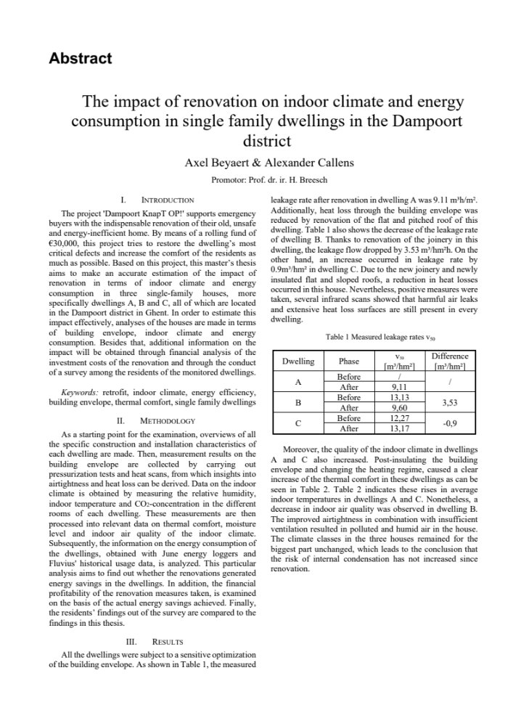
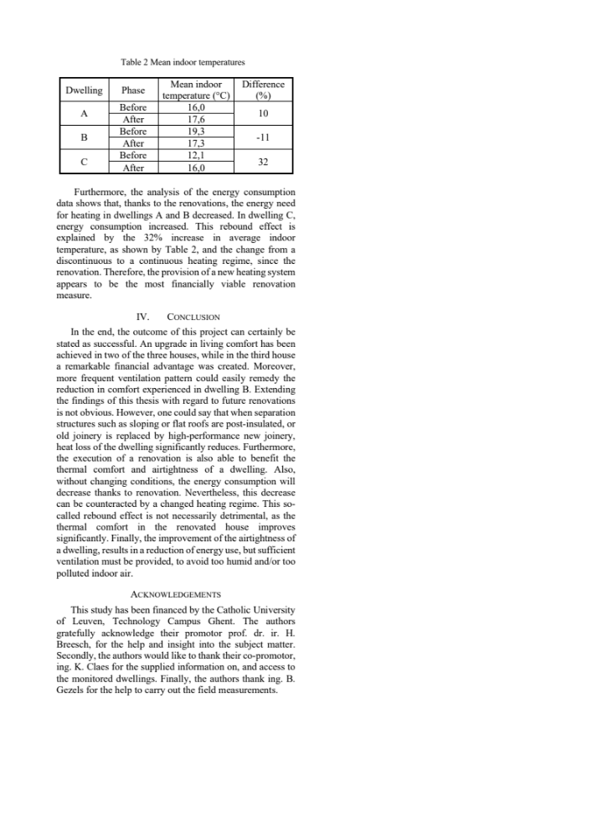
Inhoud
Voorwoord i
Samenvatting ii
Abstract iii
Symbolenlijst viii
Lijst met afkortingen ix
1 Probleemstelling en doelstelling 10
2 Literatuurstudie 12
2.1 Luchtdichtheid 12
2.2 Het binnenklimaat in een woning 13
2.2.1 Temperatuur 13
2.2.2 Relatieve vochtigheid 15
2.2.3 CO₂ – concentratie 16
2.3 Energieverbruik in een woning 19
2.3.1 Theoretisch energieverbruik 19
2.3.2 Theoretisch energieverbruik vs. praktisch energieverbruik 20
2.3.3 Normaal residentieel energieverbruik 23
2.4 Renovatie 24
2.4.1 Baten bij een renovatie 24
2.4.2 Drijfveren renovatie 25
2.4.3 Financiële analyse renovatie 26
3 Methodiek 30
3.1 Overzicht gemonitorde woningen 30
3.2 Analyse van de gebouwschil 33
3.3 Analyse van het binnenklimaat 35
3.4 Analyse van het energieverbruik 40
3.5 Kosten-batenanalyse 43
4 Gemonitorde woningen 47
4.1 Overzicht gemonitorde woningen 47
4.2 Woning A 49
4.2.1 Algemene info 49
4.2.2 Renovatie 50
4.2.3 Overzicht woning A 52
4.2.4 Plannen woning 55
4.3 Woning B 60
4.3.1 Algemene info 60
4.3.2 Renovatie 61
4.3.3 Overzicht woning B 62
4.3.4 Plannen woning 64
4.4 Woning C 67
4.4.1 Algemene info 67
4.4.2 Renovatie 68
4.4.3 Overzicht woning C 70
4.4.4 Plannen woning 72
5 Analyse gebouwschil 79
5.1 Luchtdichtheid 79
5.2 Controle warmteverliezen en luchtlekken 81
5.2.1 Condities uitvoering thermografische scans 81
5.2.2 Controle uitgevoerde renovatiemaatregelen 82
5.2.3 Controle niet-gerenoveerde gebouwschil 84
5.3 Besluit 87
6 Analyse binnenklimaat 88
6.1 Woning A 88
6.1.1 Binnentemperatuur 88
6.1.2 Relatieve vochtigheid 90
6.1.3 Absolute vochtigheid 93
6.1.4 Binnenklimaatklasse 94
6.1.5 CO₂-gehalte 95
6.1.6 Besluit woning A 97
6.2 Woning B 97
6.2.1 Binnentemperatuur 97
6.2.2 Relatieve vochtigheid 99
6.2.3 Absolute vochtigheid 101
6.2.4 Binnenklimaatklasse 102
6.2.5 CO₂-gehalte 103
6.2.6 Besluit woning B 105
6.3 Woning C 105
6.3.1 Binnentemperatuur 105
6.3.2 Relatieve vochtigheid 107
6.3.3 Absolute vochtigheid 109
6.3.4 Binnenklimaatklasse 110
6.3.5 CO₂-gehalte 111
6.3.6 Besluit woning C 113
6.4 Onderlinge vergelijking woningen qua binnenklimaat 113
6.4.1 Binnentemperatuur 113
6.4.2 Vochtigheid 115
6.4.3 CO₂-gehalte 116
6.5 Besluit 117
7 Analyse energieverbruik voor verwarming 118
7.1 Energieverbruik woningen 118
7.2 Resultaatanalyse energiemetingen 119
7.3 Resultaatanalyse verbruikershistorieken Fluvius 122
7.3.1 Verbruik per jaar 122
7.3.2 Verbruik per stookseizoen 124
7.4 Besluit 126
8 Kosten-baten analyse 127
8.1 Kosten-baten van de genomen renovatiemaatregelen 127
8.2 Revisie financiële analyse 129
8.3 Besluit 130
9 Bevraging bewoners omtrent renovatie 131
10 Algemeen besluit 135
Referenties 137
Bijlagen 140
Bijlage A Volledige enquêtering 1

Symbolenlijst
b | Breedte | [mm]
d | Dikte | [mm]
f_{reduc} | Reductiefactor ventilatie | [ / ]
g | Zontoetredingsfactor | [ / ]
n₅₀ | Infiltratievoud bij 50Pa | [1/h]
p | Dampdruk | [Pa]
r_{preh} | Reductiefactor voorverwarming ventilatie | [ / ]
t | Tijd | [s]
v₅₀ | Luchtdoorlatendheid bij 50Pa per vierkante meter verliesoppervlakte | [m³/(hm²)]
A | Oppervlakte van de dwarsdoorsnede | [mm²]
A_{B} | Bruikbare vloeroppervlakte | [m²]
A_{N} | Netto vloeroppervlakte | [m²]
A_{T} | Totale verliesoppervlakte | [m²]
AV | Absolute Vochtigheid | [%]
CO₂ | CO₂ - concentratie | [ppm]
E | Elasticiteitsmodulus | [N/mm²]
E | Energieverbruik | [kWh/m²]
GD | Graaddagen | [ / ]
LCC | Life Cycle Cost | [€]
NPV | Net Present Value | [€]
Q | Energievraag | [kWh]
R | Warmteweerstand | [m²K/W]
RV | Relatieve vochtigheid | [%]
T | Temperatuur | [°C]
U | Warmtedoorgangscoëfficiënt | [W/m²K]
UA | Oppervlaktegewogen U-waarde van het gebouw | [W/K]
V | Volume | [m³]
V₅₀ | Gemeten luchtdoorlatendheid bij 50Pa | [m³/h]
η | Rendement | [%]
λ | Warmtegeleidingscoëfficiënt | [W/mK]
ψ | Lineaire warmtedoorgangscoëfficiënt | [W/mK]

Lijst met afkortingen
BTW | Belasting over de Toegevoegde Waarde
CV | Centrale Verwarming
DKO | Dampoort knapT OP!
EPB | Energieprestatie voor Binnenklimaat
IDA | Indoor air quality
LCA | Life-Cycle Assessment
PV | Fotovoltaïsche panelen
SWW | Sanitair Warm Water
WTCB | Wetenschappelijk en Technisch Centrum voor het Bouwbedrijf

Probleemstelling en doelstelling
Binnen de Europese Unie is de reductie van het residentieel energieverbruik een veel besproken thema. Het energieverbruik binnen residentiële gebouwen bestrijkt volgens onderzoekers Földváry, Bukovianska, & Petráš (2015) zo’n 68% van het totale energieverbruik binnen de bouwsector, en volgens La Fleur, Moshfegh, & Rohdin (2017) zo’n 23% van het totale energieverbruik binnen de Europese Unie. Daarnaast, zijn circa 85% van de 160 miljoen gebouwen in de Europese Unie thermisch inefficiënt (Gohardani, Klintberg, & Björk, 2015). Logischerwijs, werd het verbeteren van de energie-efficiëntie in oudere gebouwen één van de centrale Europese 2020-beleidspijlers. Dit, in een poging om het energieverbruik binnen de Europese Unie drastisch te verlagen.

Een eerste conclusie luidt dat het bestaande gebouwenbestand de grootste potentiële sector voor drastische energiebesparingen vormt. Een verhoging van het tempo van ingrijpende renovaties van bestaande gebouwen, ongeacht hun omvang, blijkt met andere woorden de ideale opportuniteit te vormen om het Europees energieverbruik drastisch te doen dalen (Europees Parlement en de Raad, 2018).

Het Europees Parlement en de Raad (2018) schreef hiertoe een langetermijnrenovatiestrategie die investeert in nationale, openbare en particuliere gebouwen die bijdragen tot een in hoge mate energie-efficiënt en koolstofvrij gebouwenbestand. Hierbij wordt elke lidstaat geacht een overzicht van het huidige gebouwenbestand te maken, waarna kosteneffectieve maatregelen ter uitvoering van renovaties vastgelegd worden. Deze maatregelen worden daarbij opgedeeld op vlak van het gebouwtype en klimaattype van het desbetreffende renovatieproject. Tevens, dienen maatregelen genomen te worden om renovaties te stimuleren en zorgen ramingen van de verwachte energiebesparingen en andere voordelen voor een indicatie van haalbare winsten.

De Europese unie tracht aan de hand van deze richtlijnen een slimme, duurzame en inclusieve besparingsgroei te bekomen, waarbij reductie van het primaire energieverbruik één van de hoofddoelen is. Om deze besparing te realiseren, legde de Europese Unie maatregelen aan alle lidstaten op. Het verplicht bereiken van een 3% renovatietempo is hiervan een voorbeeld. Tevens leidt dit tot voordelen voor de diverse lidstaten, gezien het energie-efficiënter maken van de nationale woningmarkt, ook de nationale economie ten goede komt. Lidstaten worden namelijk minder afhankelijk van prijsschommelingen van geïmporteerde energie en niet-hernieuwbare energiebronnen (Europees Parlement en de Raad, 2018).

Stimulansen tot renovatie worden niet enkel in ecologische, economische of maatschappelijke aspecten teruggevonden. Ook op persoonlijk vlak, zijn verscheidene factoren aanzet gevend tot renovatie van eigen woonst. De belangrijkste en meest omvattende factor in die verzameling aan persoonlijke factoren, is een verhoging van het algemeen comfort voor de bewoners van de te renoveren woning. Dit is een van de voornaamste aspecten waar het project ‘Dampoort KnapT OP!’ op inspeelt. Dit project steunt noodkopers bij de energetische renovatie van hun kwalitatief minderwaardige woning. Sommige mensen, met een laag inkomen gaan namelijk vaak tot het uiterste om een woning te kopen, ook al is het huis van slechte kwaliteit. Echter, ontbreekt het de bewoners nadien vaak aan middelen om de nodige grondige renovatiewerken, of zelfs noodzakelijke herstellingswerken uit te voeren. De gevolgen van de aankoop van dergelijke woningen zijn ontmoedigend: een ongezonde woning bezorgt de eigenaar vaak extra kosten door de torenhoge energiefacturen wat kan leiden tot energiearmoede. Bovendien heeft dit een negatieve invloed op vele andere levensdomeinen zoals gezondheid, welbevinden en eigenwaarde van de bewoners. Het project wil deze vicieuze cirkel, waarin de noodkopers zich bevinden, doorbreken door hen een renovatiebudget van €30 000 te voorzien onder de vorm van subsidieretentie. Dit betekent dat eens de woning van eigenaar wisselt, het geïnvesteerde budget terug naar de overheid gaat en andere noodkopers worden bijgestaan (Morbee & Maes, 2016).

Concreet kan gesteld worden dat, gezien de huidige Europese richtlijnen, de analyse van de praktische gevolgen van een energetische renovatie van onschatbare waarde zijn. Deze masterproef speelt hierop in en heeft als doel een analyse te maken van drie diverse renovatiecases. Drie te renoveren woningen in de Dampoortwijk te Gent, gekaderd in het project ‘Dampoort knapT OP!’. Deze woningen worden voor en na energetische renovatie geanalyseerd inzake binnenklimaat, gebouwschil en energieverbruik. Ook de werkelijke kostenefficiëntie van de genomen energetische renovatiemaatregelen in de woningen wordt van naderbij bekeken. Paragraaf 3 geeft weer hoe deze zaken onderzocht worden, en hoe getracht wordt performante resultaten te bekomen.

Concluderend betreft het hoofddoel van deze thesis dus het onderzoeken of de respectievelijke renovaties al dan niet tot een beter binnenklimaat, een meer optimale gebouwschil en een kleiner energieverbruik hebben geleid. Naast een individuele analyse van iedere woning, worden de resultaten van de drie woningen ook onderling vergeleken, wordt geanalyseerd of uit de resultaten van de woningen onderling gelijkaardige besluiten getrokken kunnen worden en wordt gekeken of deze besluiten terug te vinden zijn in diverse onderzoeken met ditzelfde thema. Daarnaast, is, zoals reeds vermeld, de analyse van de rendabiliteit van de renovaties ook een belangrijk doel. Dit alles, om een solide globaal antwoord te kunnen vormen op de vraag wat de impact van de beperkte renovaties van deze woningen nu werkelijk was, en aansluitend wat de impact van een renovatie in het algemeen kan zijn. Zo kan dit onderzoek een onderbouwing van de Europese richtlijnen en eisen vormen, en gebruikt worden om bij toekomstige, al dan niet collectieve, renovatieprojecten doeltreffend renovatieadvies te geven.

Literatuurstudie
Deze literatuurstudie richt zich voornamelijk op de analyse en resultaatbespreking van onderzoeken met eenzelfde onderwerp als dit werkstuk. Veelvoorkomende resultaten, frequente tendensen en veelgebruikte analyseermethodieken uit verschillende onderzoeken, worden in dit betreffende hoofdstuk kort samengevat. Daarbij wordt onderscheid gemaakt tussen vier grote delen. Vooreerst wordt een deel literatuurstudie aan luchtdichtheid van een woning gewijd, nadien aan het binnenklimaat van een woning, gevolgd door het energieverbruik van een woning, om tot slot het laatste deel literatuurstudie aan het onderwerp renovatie van een woning te wijden.

Luchtdichtheid
Luchtdichtheid is bij renovatie van een woning een essentiële beoordelingsparameter. Naast de isolatiekwaliteit van alle scheidingsconstructies, U-waardes van het schrijnwerk en de eventuele aanwezigheid van zonwering, worden het binnenklimaat en de energie-efficiëntie van de woning alsook sterk door de luchtdichtheid van de gebouwschil beïnvloed. Volgens El-Darwish & Gomaa (2017) kan, conform hun uitgevoerde simulaties, het optimaliseren van de luchtdichtheid van een gebouwschil een energiereductie tot wel 40% teweegbrengen. Deze luchtdichtheid van de gebouwschil, is hoofdzakelijk afhankelijk van het aantal en de omvang van de lekken aanwezig in scheidingsconstructies deel uitmakend van de gebouwschil. Mogelijkheden tot het verbeteren van de luchtdichtheid zijn, onder meer het afdichten van manifeste luchtlekken of het voorzien van nieuw luchtdicht afgewerkt schrijnwerk. In een concreet geval, meer bepaald in een omvangrijk schoolgebouw, toonden El-Darwish en Gomaa (2017) aan, dat bij renovatie de n₅₀-waarde voor. luchtdichtheid daalde van n₅₀ = 0,7h⁻¹ naar n₅₀ = 0,3h⁻¹. Bovendien, zorgde deze verbetering qua luchtdichtheid voor een optimalisatie aan binnencomfort in het gebouw. Aansluitend staaft Figuur 2.1 dat, wanneer de gemiddelde energiereductie in de figuur beschouwd wordt, de optimalisatie van luchtdichtheid een even grote invloed heeft op de reductie van energieverbruik als de optimalisatie van het schrijnwerk of voorziening van externe isolatie. Echter, is het wel belangrijk te weten, dat dit onderzoek in het warme land Egypte werd gevoerd. Dit verklaart de grote energiereductie door voorziening van zonwering, waar te nemen in Figuur 2.1.

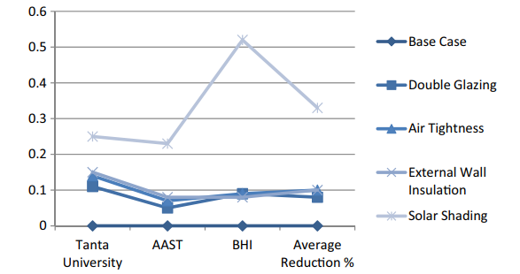
Figuur 2.1 Energiereductie bij verscheidene renovatiemaatregelen (El-Darwish & Gomaa, 2017)
Een andere studie van Broderick, Byrne, Armstrong, Sheahan, & Coggins (2017) onderzocht de invloed van de toevoeging van gevelisolatie, zoldervloerisolatie, vervanging van houten ramen in PVC ramen en de toevoeging van een RV-gestuurd afzuigsysteem in de badkamer. Alle renovatiemaatregelen werden hierbij zowel op een spouwmuur als op een gevelmuur, vervaardigd in holle betonstenen, toegepast.

De resultaten van het onderzoek (Broderick et al., 2017) tonen aan dat de n₅₀-waarde bij beide projecten daalde. Bij de spouwmuur daalde deze waarde van 0,81h⁻¹ naar 0,68h⁻¹, terwijl bij de muur met de holle betonblokken deze daalde van 0,83h⁻¹ naar 0,55h⁻¹. Deze verbetering van de luchtdichtheid werkt dus een verminderde luchtverversing in de hand, wat op zijn beurt gepaard gaat met een verhoogd CO₂-gehalte en een verhoogde concentratie aan organische stoffen in de lucht. Met andere woorden, bij verbeteren van de luchtdichtheid van een woning, is het belang van de aanwezigheid van een performant ventilatiesysteem dus zeer groot.

Tot slot, peilde het onderzoek van La Fleur et al. (2017a) naar de invloed van de plaatsing van een mechanisch ventilatiesysteem op de luchtdichtheid van de bouwschil van residentiële woningen. Dit onderzoek toonde daarbij aan dat de luchtdichtheid door toepassing van deze renovatiemaatregel verslechterde. Uit testen bleek de q₅₀-waarde voor lekdebiet namelijk van 0,35l/sm² naar 0,49l/sm² te stijgen. Een stijging te wijten aan het feit dat door deze renovatie nieuwe wanddoorvoeren gemaakt worden en zo extra potentiële luchtlekken teweegbrengen. Om een verhoogd lekdebiet in de woning te vermijden, dient dus aandacht besteed te worden aan luchtdichte afwerking van de nieuwe wanddoorvoeren.

Het binnenklimaat in een woning
De literatuurstudie van het binnenklimaat concentreert zich op enkele concrete parameters, meer bepaald, de temperatuur, de relatieve vochtigheid en de CO₂-concentratie van de binnenlucht in een woning. De volgende paragrafen hebben als doel de methodiek en resultaten van gelijkaardige studies te analyseren en inzicht te krijgen in welke renovatiemaatregelen invloed hebben op de besproken parameters. Ook, worden bij elke binnenklimaatparameter richtwaarden gegeven ter creatie van een goed en comfortabel binnenklimaat. Deze waarden zijn niet bindend, maar geven wel een adequate indicatie in welke range de parameters geacht worden te liggen.

Temperatuur
In de onderzoeken van Földváry, Bekö, Langer, Arrhenius, & Petráš (2017) en Lambie (2018) bleken de gemiddelde binnentemperaturen in de ruimtes na renovatie, telkens hoger te liggen dan de gemiddelde binnentemperaturen voor renovatie. Een gevolg van het feit dat bij slecht geïsoleerde woningen de oppervlaktetemperaturen van scheidingsconstructies steeds lager liggen dan performant geïsoleerde woningen. Daaruit volgt dat wanneer bij renovatie constructieonderdelen na-geïsoleerd worden, de oppervlaktetemperaturen stijgen en daarmee ook de gemiddelde binnentemperaturen van de ruimten, omsloten door de betrokken scheidingsconstructies, stijgen. Tevens, bleken sterk variërende binnentemperaturen regelmatig voor te komen. Oorzaak was dat de binnentemperatuur opvallend sterk afhankelijk bleek van de buitentemperatuur. De gebrekkige isolatiekwaliteit van de scheidingsconstructies zorgt namelijk dat de warmte, gecreëerd in de woning, niet lang kan worden vastgehouden, omdat het koude buitenklimaat de binnentemperatuur snel doet dalen (Liu, Rohdin, & Moshfegh, 2015).

Concreet toegepast op renovatieniveau tonen studies Földváry et al. (2017), Liu et al. (2015) en Lambie (2018) dus aan dat het isoleren van de gebouwschil de binnentemperatuur daadwerkelijk doet stijgen, en bijgevolg het binnenklimaat positief beïnvloedt. Samen met het isoleren van de scheidingsconstructies geeft Liu et al. (2015) aan dat de verbetering van de luchtdichtheid van de woning, het binnenklimaat ook ten goede komt. Door optimalisatie van de luchtdichtheid van de gebouwschil, verlaagt de aanwezigheid van tocht in de woning, wat op zijn beurt zorgt dat de temperatuur kleinere variaties vertoont.

Echter, toont de studie van Lambie (2018) aan dat het renoveren van een woning niet direct invloed heeft op de binnentemperaturen van de verscheidene ruimtes. Zo stelt het onderzoek dat weinig verschil qua binnentemperatuur ervaren wordt in woningen die reeds voor de renovatie een comfortabel binnenklimaat, met behaaglijke binnentemperatuur, behaalden. Bij dergelijke woningen wordt de reeds comfortabele binnentemperatuur gewoon behouden. De renovatiemaatregelen brengen in dit geval eerder een reductie in energieverbruik teweeg. Daarentegen, wanneer de binnentemperatuur voor renovatie sterk onder de normwaarde blijkt te liggen, treedt na renovatie een aanzienlijke stijging inzake binnentemperatuur op. In dit geval, stijgt de gemiddelde binnentemperatuur over alle ruimtes van de woning, waardoor na renovatie het comfort in de gehele woning aanzienlijk toeneemt (Lambie, 2018).

Op de vraag of het goed is het verhoogde comfort in de gerenoveerde woning te behouden, dan wel terug te grijpen naar het oude, mindere comfort, vormt zowel de studie van Liu et al. (2015), als de studie van Lambie (2018), een antwoord. Deze studies tonen namelijk aan dat het verlagen van de binnentemperatuur met 1°C weinig invloed heeft op het algemeen comfort in de woning, maar deze maatregel wel een aanzienlijke energiebesparing tot gevolg heeft. Met andere woorden zorgt een iets lagere binnentemperatuur voor aanzienlijke financiële voordelen, zonder daarbij het algemeen comfort van de bewoners drastisch te verlagen. De vraag dient dus gesteld te worden of wel degelijk te allen tijde naar het hoogst haalbare comfort gestreefd moet worden.

Naast de analyse van de binnentemperatuur in de wintermaanden, dient deze in feite ook in de zomermaanden geanalyseerd te worden. Al te vaak, wordt bij renovatie van woningen de binnentemperatuur in zomermaanden, niet in acht genomen. Zo stijgt door toedoen van renovatie het comfort wel in de winter, maar treedt vaak een comfortdaling op in de zomer, door toedoen van oververhitting. Dit wordt bevestigd door het onderzoek van Földváry et al. (2017), dat aangeeft dat het isoleren van scheidingsconstructies van de woning en de luchtdichte afwerking van de gebouwschil voor hogere waarden qua binnentemperatuur in de zomer zorgen. Het plaatsen van nieuw beglazing met een lagere zonnetoetredingsfactor, of de plaatsing van externe zonwering kunnen hier een oplossing bieden (Földváry et al., 2017).

Tot slot, vermeldt het Vlaams Binnenmilieubesluit enkele richtwaarden voor binnentemperaturen in een woning. In de winter worden deze tussen 20°C en 24°C geacht te liggen en in de zomer tussen 22°C en 26°C. Bovendien, zou de temperatuur nooit onder de 15°C mogen dalen. Een daling van de binnentemperatuur onder de 15°C, biedt namelijk een te omvangrijke kans op het plaatsvinden van condensatie (Gezondheid & Milieu, n.d.). Daarnaast, geeft de Europese Norm NBN EN 15251 (2007) aan dat voor een gunstig binnenklimaat, de binnentemperatuur voor leefruimten zoals woonkamer en leefruimte 20°C dient te bedragen. Voor andere residentiële ruimten ligt deze grens op 16°C. Tevens bleek uit een onderzoek van Clinch & Healy (2000) dat de binnentemperatuur van de leefruimten minstens 18°C dient te bedragen om als comfortabele ruimte gezien te worden.

Relatieve vochtigheid
De studie van Geving & Holme (2012) reikt, betreffende het gehalte aan relatieve vochtigheid binnen verschillende ruimtes van een woning, een aantal concrete conclusies aan. Zo wordt gesteld dat globaal gezien, steeds de hoogste vochtigheid in de badkamer bekomen wordt, gevolgd door leefruimte en slaapkamer. Kanttekening bij deze beweringen is, dat de aanwezigheid en beweging van personen, een significante invloed hebben op de relatieve vochtigheid binnen een ruimte. Met andere woorden houdt de variatie in relatieve vochtigheid sterk verband met de verplaatsingen en het aanwezigheidspatroon van de bewoners in de woning. Zo worden in de leefruimte drie pieken inzake relatieve vochtigheid ervaren. Een eerste in de ochtend, wanneer de bewoners opstaan, een tweede ‘s middags, weliswaar wanneer de bewoners overdag thuis aanwezig zijn, en een laatste ‘s avonds, wanneer de bewoners de leefruimte gebruiken na het nuttigen van het avondmaal. Ook de meetresultaten in de slaapkamer vertonen een kleine piek in de ochtend en een grotere piek in de late avond, andermaal door verplaatsing en/of aanwezigheid van de bewoners in de ruimte. Aansluitend, besluiten Lei, Liu, Wang, & Li (2017), net zoals Geving & Holme (2012), dat de relatieve vochtigheid in de slaapkamer gedurende de nachtelijke bezetting met zekerheid stijgt. Daarnaast vertoont het verloop van de relatieve vochtigheid doorheen de dag steeds een sterkere daling in de leefruimte in vergelijking met de slaapkamer, gezien in de leefruimte overdag grotere wijzigingen qua bezetting optreden. Wat de badkamer betreft, worden veelal twee pieken geconstateerd. Telkens een eerste piek in de ochtend, en een tweede piek ‘s avonds. Daarenboven, zorgen sanitaire activiteiten in de badkamer voor een opvallend hogere vochtproductie, in vergelijking met andere ruimtes. De voorkomende pieken qua relatieve vochtigheid in de badkamer, zijn zo een pak meer uitgesproken vergeleken met de andere ruimtes.

Een goede verhouding van de relatieve vochtigheid in de binnenlucht blijkt cruciaal voor een gunstig binnenklimaat en de handhaving van een goede gezondheid voor de bewoners. Enerzijds, zorgt een te lage vochtigheid van de binnenlucht in de woning voor irritatie van de slijmvliezen van de ogen, de mond, de keel en de neus. Deze gezondheidsproblemen vertonen symptomen als droge ogen, niezen, prikkelende hoest, een droge keel en een dorstgevoel. Anderzijds, zorgt een te vochtig binnenklimaat ervoor dat bij bewoners hoesten en piepende ademhaling, verzwaring van reumaklachten en astma-aanvallen kunnen optreden. Daarnaast, veroorzaakt een te hoge luchtvochtigheid een verhoogde groei aan vervuilers in de woning. Meer bepaald, bacteriën, virussen, schimmels en huisstofmijt gedijen beter in een vochtig klimaat (Geving & Holme, 2012; Gezondheid & Milieu, udatert)

Renovatiemaatregelen kunnen absoluut een positieve invloed hebben op het gehalte aan relatieve vochtigheid in een woning. Volgens onderzoek van Noris et al. (2013) zorgt het verbeteren van de gevelisolatie voor een hogere oppervlaktetemperatuur van de onderdelen van de gebouwschil, waardoor de relatieve vochtigheid daalt en bijgevolg de kans op inwendige condensatie alsook gevoelig daalt. Dit verkleint in belangrijke mate het risico op schimmelgroei. Ook het onderzoek (Howden-Chapman et al., 2007) geeft aan dat het isoleren van oudere gebouwen, aanleiding geeft tot een vermindering in relatieve vochtigheid in de woning. In dit onderzoek daalde de relatieve vochtigheid met 3,8%. Deze daling ging gepaard met een verhoging van het algemeen bewonerscomfort. Echter, bleek de comfortstijging niet zo zeer te wijten aan een daling van de gemiddelde relatieve vochtigheid, maar eerder aan het verminderen van schommelingen qua relatieve vochtigheid in de woning. Daartegenover, stelt het onderzoek (Földváry et al. 2017) dat het isoleren van de gebouwschil weinig invloed heeft op de relatieve vochtigheid in een woning. Uit het onderzoek blijken de meetwaarden van relatieve vochtigheid voor en na renovatie quasi identiek. In een eerste experiment daalde de mediaan qua concentratie aan relatieve vochtigheid van 48% naar 46%. Echter, steeg deze mediaan bij een tweede experiment van 45% naar 48%. Het onderzoek (Földváry et al. 2017) verdedigt wel het bestaan van een positief verband tussen de optimalisatie van de relatieve vochtigheid in de binnenlucht en de concentratie van organische componenten en formaldehyde in diezelfde binnenlucht.

Ook de studie (Broderick mfl., 2017) deed onderzoek naar de invloed van diverse renovatiemaatregelen op de relatieve vochtigheid in de woning. Maatregelen als plaatsing van gevelisolatie, plaatsing van zoldervloerisolatie, vervanging van vensters met houten profiel door vensters met PVC-profiel en toevoeging van een op relatieve vochtigheid gestuurd afzuigsysteem in de badkamer, werden onder de loep genomen. Alle maatregelen werden zowel op een spouwmuur als op een uit holle betonstenen vervaardigde gevelmuur doorgevoerd. Ondanks de diverse renovatiemaatregelen, toonden de resultaten van de studie algemeen aan dat de gemiddelde relatieve vochtigheid in de woningen voor en na een renovatie vrij gelijklopend bleven. In het onderzoeksproject met de spouwmuur, steeg de relatieve vochtigheid in de leefruimte van 51,4% naar 54,2%. In de slaapkamer steeg deze van 51,1% naar 53,6%. In het tweede onderzoeksproject met de gevelmuur uit holle betonstenen, steeg de gemiddelde relatieve vochtigheid in de leefruimte van 50,7% naar 52,3% en in de slaapkamer van 50,7% naar 52,2%. De spreiding op de resultaten onderging echter in beide onderzoeken wel een opmerkelijke daling. Concluderend kan dus gesteld worden dat renovatie weinig invloed lijkt te hebben op de gemiddelde relatieve vochtigheid, maar het wel voor een constanter verloop inzake relatieve vochtigheid zorgt.

Verder, zorgt het voldoende ventileren van de woning voor een verhoogde uitwisseling tussen binnenlucht en buitenlucht, wat een gunstigere relatieve vochtigheid in de woning teweegbrengt. Hierdoor resulteert de plaatsing van een mechanisch ventilatiesysteem in een woning in een verhoogd bewonerscomfort. Zo zou het vernieuwen van badkamer- en keukenventilatie, conform het onderzoek van Noris et al. (2013), enerzijds verhoogde afvoer van vocht en vervuilde stoffen in de woning veroorzaken, en anderzijds het algemeen comfort in de woning verhogen mede dankzij de verminderde geluidshinder van de vernieuwde temperatuur.

Tot slot, vermelden we de richtwaarden voor het gehalte aan relatieve vochtigheid in een woning, weergegeven in het Vlaams Binnenmilieubesluit. In dit besluit wordt gesteld dat een goed comfort in de winter gepaard gaat met een relatieve vochtigheid van 30% tot 50%. Voor de zomer, gelden waardes 30% tot 80% aan relatieve vochtigheid (Gezondheid & Milieu, n.d.). Daarnaast, stelt de Europese Norm NBN EN 15251 (2007) dat voor een gunstig binnenklimaat de relatieve vochtigheid tussen 25% en 60% gelegen dient te zijn (Lazarov & Stranger, 2017). Het onderzoek van Lambie (2018) bevestigde reeds dat in het algemeen de richtwaarden voor relatieve vochtigheid in een woning vrij goed benaderd worden.

CO₂ – concentratie
Bij renovatie van een woning wordt veelal gestreefd naar een verhoogde energie-efficiëntie. Zo zijn bij een renovatieproject het na-isoleren van de woning enerzijds, en het luchtdicht maken van de gebouwschil anderzijds, al snel de twee voornaamste hoofddoelen. Het isoleren van gevels en/of dak en het verbeteren van de luchtdichtheid bij wanddoorvoeren zoals onder meer deuren en ramen, zijn frequent toegepaste oplossingen. Dit heeft tot gevolg, zoals blijkt uit het onderzoek van Morbee & Maes (2016), dat algemeen gezien veel minder aandacht aan binnenluchtkwaliteit besteed wordt. Aansluitend, toont het onderzoek van Földváry et al. (2015) aan dat, wanneer de woning luchtdichter gemaakt wordt, de schadelijke gassen in de binnenlucht van de woning moeilijker afgevoerd kunnen worden. Vandaar, dient de ventilatie-intensiteit na renovatie, althans indien eenzelfde levenskwaliteit behouden wil worden, gevoelig verhoogd te worden. Bij analyse van het binnenklimaat mag de CO₂-concentratie van de binnenlucht dus absoluut niet uit het oog verloren worden, indien na renovatie, eenzelfde binnenluchtkwaliteit wil bekomen worden als deze voor renovatie.
In onderzoek van Sánka & Földváry (2017) werd vastgesteld dat in natuurlijk geventileerde woningen de CO₂-concentratie in verscheidene ruimten na renovatie, betrekkelijk hoger liggen dan diezelfde ruimten voor renovatie. Figuur 2.2 stelt deze verschillen grafisch voor in de tijd. Numeriek steeg de mediaan aan CO₂-gehalte van 1190 ppm tot een mediaan van 1510 ppm. Deze opmerkelijke stijging wordt aan de verbeterde luchtdichtheid van de gebouwschil, sinds renovatie, toegewezen. De n₅₀-waarde daalde, dankzij de energetische renovatie, namelijk vrij sterk. Voor renovatie werd een gemiddelde n₅₀-waarde van 0,61 h⁻¹ bekomen, terwijl na renovatie slechts sprake was van een gemiddelde n₅₀-waarde van 0,44 h⁻¹. Tevens, toont de studie van Sánka & Földváry (2017) aan dat het CO₂-gehalte ‘s nachts standaard hoger ligt dan het gehalte overdag. Een tendens die duidelijk in het verloop van Figuur 2.2 teruggevonden wordt.

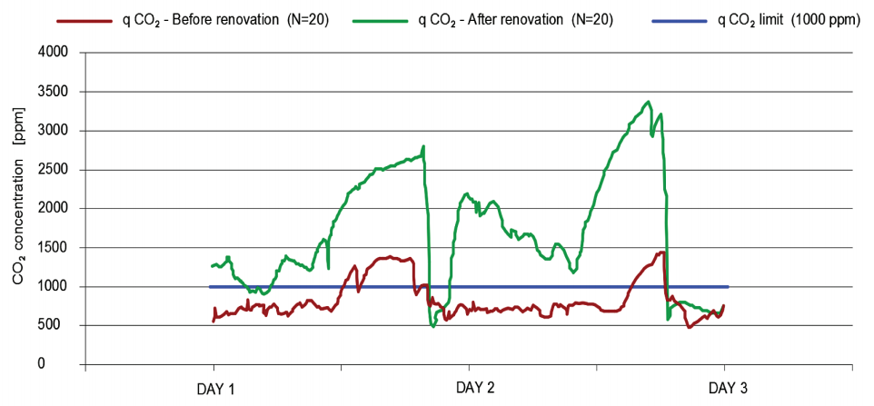
Figuur 2.2 Verloop CO₂-gehalte (Sánka & Földváry, 2017)

Na renovatie, blijven ventilatiegewoonten bij bewoners veelal gelijk. Echter, leidt een hogere CO₂-concentratie tot een verlaagd algemeen comfort voor bewoners. De verlaging in infiltratievoud en de gebrekkige ventilatiegewoonten zorgen dat de binnenlucht minder ververst wordt. Bij renovatie wordt het CO₂-gehalte zo stelselmatig verhoogd. Aansluitend toont de studie van Sánka & Földváry (2017) aan dat de tevredenheid omtrent wooncomfort quasi lineair toeneemt met de ventilatieduur. Figuur 2.3 geeft deze relatie weer. Voldoende ventileren is dus een cruciaal gegeven voor het bekomen van een degelijk binnenklimaat.
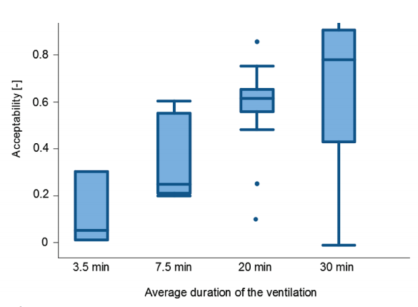
Figuur 2.3 Aannemelijkheid van ventilatieduur (Sánka & Földváry, 2017)
Installatie van een verbeterd ventilatiesysteem bij renovatie bezorgt de bewoners een beter binnenklimaat, gezien zoals gezegd, naast een hoeveelheid vocht, ook een hoeveelheid vervuilde lucht afgevoerd wordt. Daarnaast, blijkt ook, zoals reeds vermeld, dat de bewoners, dankzij de geluidsarmere apparatuur, een verhoogd algemeen wooncomfort ervaren en daarom frequenter geneigd zijn te ventileren (Noris et al., 2013).

De Europese Norm NBN EN 13779 (2007) stelt voor de beoordeling van het CO2-gehalte in de binnenlucht een aantal klassen voor, meer bepaald de IDA-klassen. Deze verdelen de kwaliteit inzake binnenlucht onder op basis van het verschil tussen het CO2-gehalte in binnenomgeving en het CO2-gehalte in buitenomgeving.
Tabel 2-1 geeft de richtwaarden voor dit verschil weer, overeenkomend met de verscheidene IDA-klassen.

Tabel 2-1 CO₂-gehalte in binnenruimten (NBN EN 13779, 2007)
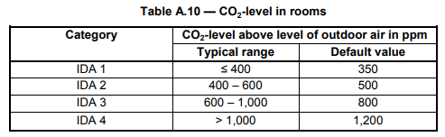

Energieverbruik in een woning
Bij het uitvoeren van renovaties van gebouwen kan een significante reductie in energieverbruik bekomen worden. Verbetering van de isolerende capaciteit van de gebouwschil, het installeren van een ventilatiesysteem met warmteterugwinning en installatie van een efficiëntere verwarmingsketel kunnen hierbij energetisch winstgevend uitdraaien (La Fleur, Moshfegh, & Rohdin, 2017b). Gezien ruimteverwarming de dominante energieverbruiker is in residentiële woningen, dient vooral daarop toegespitst te worden. In dat domein kunnen grote energiewinsten behaald worden (Földváry mfl., 2015). Deze paragraaf gaat dan ook dieper in op hoe haalbare energiebesparingen achterhaald kunnen worden, hoe groot deze energiebesparingen zijn, en of de begrote besparingen in theorie al dan niet overeenkomen met besparingen in praktijk.

Theoretisch energieverbruik
Een analyse van energieverbruik bij het uitvoeren van een energetische renovatie van residentiële gebouwen, is zeker en vast de moeite waard. Bij uitvoering van dergelijke analyse wordt vaak gebruik gemaakt van een theoretisch model. In zo’n model worden dan de theoretisch haalbare energiewinsten begroot. Onderzoek van Ekström & Blomsterberg (2016) wees namelijk uit dat bij het uitvoeren van een kostenefficiënte energetische renovatie niet steeds gekomen wordt tot het gewenste energetisch niveau. Het minimale energieverbruik van een woning hangt namelijk af van de samenstelling van de woning en vorm van de gebouwschil. Een theoretisch model schept dus met andere woorden duidelijkheid over welke energieniveaus bij renovatie haalbaar zijn. Evenzeer, biedt een theoretisch model de mogelijkheid terug te koppelen van praktijk naar theorie, en theorie en praktijk te vergelijken. Deze theoretische simulaties kunnen op verschillende wijzen gebeuren.

Een theoretische simulatie van het energieverbruik binnen het gebouw kan via specifieke software ontwikkeld worden. Zo gebruikten onderzoekers La Fleur mfl. (2017b) de software IDA ICE v.4.6.2. Deze software schept een gedetailleerde dynamische simulatie van het energieverbruik, de warmtestromen en het binnenklimaat binnen een woning. Er wordt een BES-model gecreëerd: Building Energy Simulation model. De software werd in het onderzoek gebruikt om, met aanvaardbare accuraatheid, een voorspelling van binnenklimaat en energieverbruik na renovatie te maken. Zo bestaat ook de Therakles software, die net als IDA ICE een dynamisch model ontwerpt. Tegenovergesteld aan dit soort dynamisch model, is het ontwerp van een statisch model, voorbeeld hiervan is EPB. Het statische model vertoont meer vereenvoudigde aannames. Zo houdt het statisch model geen rekening met gegevens als de wisselwerking tussen gebouw en energiesysteem, de impact van de deellastwerking van het systeem en de impact van de regeling van het systeem en systeemconfiguratie. Ook de thermische traagheid van de systeemcomponenten worden niet in rekening gebracht.

Software is echter niet de enige optie voor het ontwikkelen van een theoretisch energiemodel. In Nederland onderzochten Majcen, Itard, & Visscher (2016) het energetisch prestatieniveau en energetisch haalbare profijt van een 300.000-tal verschillende sociale behuizingen voor en na renovatie. Hierbij werd gebruik gemaakt van een grote energieprestatiedatabase. De informatie uit deze database werd gecollecteerd bij verschillende energiebedrijven en gebaseerd op de jaarlijkse meterstanden van de huizen. Daarnaast werd nog een diverse database gebruikt die door de Nederlandse vereniging van woningcorporaties Aedes in het leven geroepen werd. Dit met de bedoeling de vooruitgang en efficiëntie van de renovaties van hun woningen te kunnen analyseren. Deze database betreft een lijst met berekeningen omtrent energieprestaties van Nederlandse huizen startend in 2010, allen berekend volgens de in Nederland geldende norm ISSO 82.3 2009. Een softwaremodel voor de bepaling van het theoretisch energieverbruik is dus niet steeds vereist, er kan ook gebruik gemaakt worden van een overvloed aan info uit databases.

Theoretisch energieverbruik vs. praktisch energieverbruik
Bij het beschouwen van de theoretisch potentiële energiewinst van een renovatie dient steeds rekening gehouden te worden met het feit dat tussen het theoretisch voorspelde energieverbruik en het energieverbruik in een praktijksituatie na renovatie wel degelijk grote verschillen kunnen optreden. Onderzoek van La Fleur mfl. (2017b) stelde dat dit verschil kan oplopen tot 12% minder energiewinst in de praktijk in vergelijking met de theorie. Een verschil dat te wijten valt aan het reboundeffect. Dit verschijnsel houdt in dat door een kleinere vraag naar energie, de energie goedkoper wordt, wat resulteert in het feit dat mensen hun huis meer ‘goedkoop’ gaan verwarmen (Deurinck, Mieke, & Parys, 2008).

La Fleur mfl. (2017b) onderzocht het energieverbruik voor en na renovatie in een appartementsgebouw in Zweden. Als gevolg van een compleet nieuw geïsoleerde gevel, nieuw goed geïsoleerd schrijnwerk en het isoleren van de zolder, bekwamen de onderzoekers een warmtevraagreductie van 44%. Voor renovatie bedroeg de jaarlijkse warmtevraag 99,0 MWh, na renovatie nog slechts 55,4 MWh. Deze gemeten reductie bleek uiteindelijk lager dan theoretisch gezien berekend werd, met als oorzaak onder andere het voorgenoemde reboundeffect. Het verwarmingsgedrag van de bewoners veranderde namelijk meer dan voorzien. Theoretisch werd een temperatuurstijging van het binnenklimaat van 1,2°C voorzien. Echter, was deze stijging in praktijk groter, waardoor een kleinere energiereductie bekomen werd dan theoretisch voorzien. Voorts werd bij metingen in het gebouw een duidelijke daling in transmissie- en ventilatieverliezen waargenomen. Daarnaast zorgde het nieuwe schrijnwerk voor een reductie van de warmteverliezen, maar ook voor minder zonnewinsten, wat negatief is in winterperiodes. Door een lagere zonnetoetredingsfactor van de vernieuwde beglazing werden de oorspronkelijke zonnewinsten van 24.4 MWh teruggebracht naar 16 MWh. De interne warmtewinsten voor en na renovatie bleken circa gelijk, met echter als positief gevolg na de renovatie dat een groter deel van de interne warmtewinsten nuttig werden. Figuur 2.4 geeft een samenvattend beeld van deze warmtestromen voor en na renovatie.

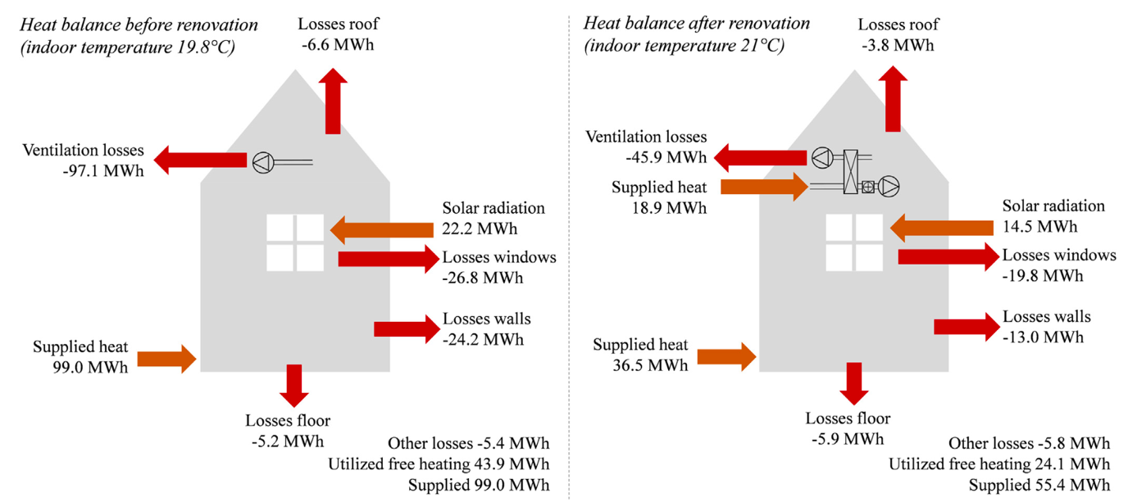
Figuur 2.4 Energieverbruik voor en na renovatie (La Fleur mfl., 2017b)

Ook Majcen mfl. (2016) bestudeerden het verschil tussen het theoretische en praktische energieverbruik voor en na renovatie. In dit onderzoek werden de resultaten in vier verschillende gevallen opgedeeld. Ten eerste, werd de energiereductie via renovatie van de verwarming en renovatie van de SWW-voorziening beschouwd. Ten tweede, werd de reductie in energieverbruik beschouwd bij wijziging van het ventilatiesysteem. Daarnaast werd ook de energiereductie via wijziging van het schrijnwerk beschouwd, om tot slot de variatie in energieverbruik bij wijziging van de R-waarde van de bouwschil te analyseren.
De resultaten volgend uit de studie (Majcen mfl., 2016) omtrent de mogelijke energiebesparing via het optimaliseren van de gasketel voor verwarming en sanitair warm water worden weergegeven in Figuur 2.5. In deze figuur staat On-d voor een vraaggestuurde ketel zonder opslagvat, en staan CC, CI en CH voor een respectievelijk conventionele, verbeterde en hoogefficiënte combiketel. Bij beschouwing van deze resultaten wordt telkens een grote prestatiekloof tussen theoretische en werkelijke energiewinst vastgesteld. Vooral bij de vervanging van een ketel met laag rendement door een ketel met rendement van ±96% en vervanging van een ketel met rendement ±83% door een met een rendement ±96%, is het verschil tussen werkelijk en theoretisch energieverschil voor en na renovatie zeer omvangrijk. Het praktisch energieverbruik valt veel lager uit dan in theorie begroot werd. Daarnaast is het ook opvallend dat bij de vervanging van een ketel met ±83% rendement naar een met ±94% bijna geen energieverschil in praktijk optreedt. Uitvoeren van deze renovatiemaatregel blijkt dus verre van kostenoptimaal te zijn.
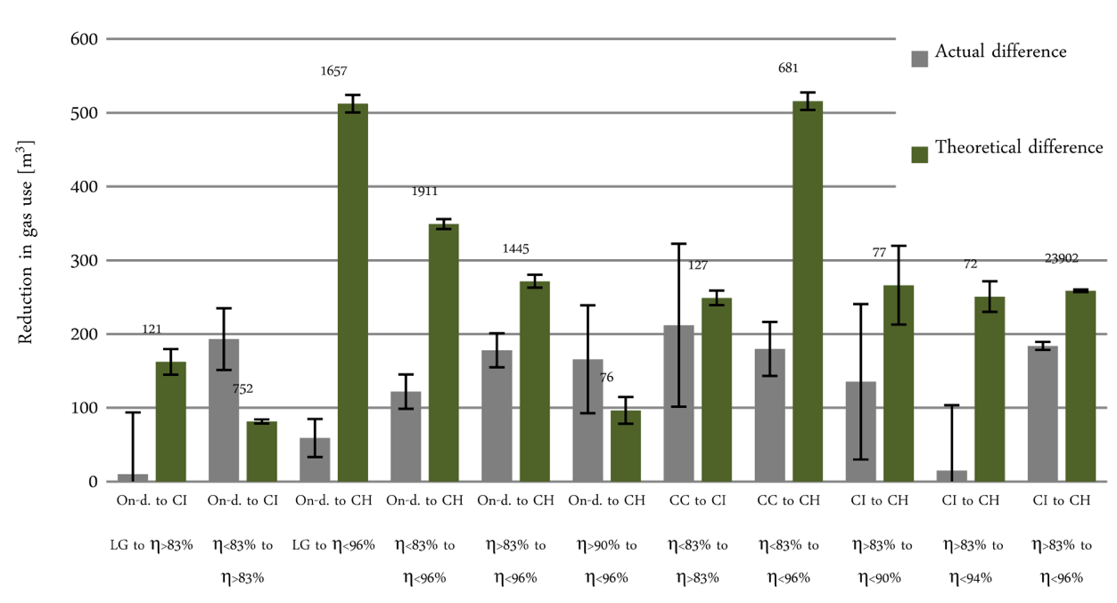
Figuur 2.5 Theoretische en werkelijke energiereducties voor en na renovatie door vervanging gasketel (Majcen mfl., 2016)

Ook de resultaten qua verschil in energiewinst bij wijziging van het ventilatiesysteem werden in dit onderzoek uitvoerig beschouwd. Deze worden weergegeven in Figuur 2.6. In de figuur staat Nat. voor een natuurlijk ventilatiesysteem type A, ME voor een mechanisch afvoer ventilatiesysteem type C en MB voor een balansventilatiesysteem type D. Uit deze resultaten werden enkele duidelijke conclusies getrokken:

- De wijziging van een natuurlijk ventilatiesysteem door een ventilatiesysteem type C leverde in werkelijkheid een driemaal grotere energiereductie op dan theoretisch verwacht. De verklaring voor deze theoretisch kleine reductie is dat bij berekening voor natuurlijke en mechanische ventilatie dezelfde luchtdebieten gehanteerd werden.
- Voor de wijziging van een mechanisch afvoer ventilatiesysteem naar een balansventilatiesysteem met warmteterugwinning, werd de grootste theoretische energiereductie vooropgesteld. Echter, bleek de werkelijke reductie kleiner dan voorspeld, zodat verondersteld kan worden dat de warmtewisseling geen invloed had op de efficiëntie die bij berekening ingecalculeerd werd.

- In de praktijk bleek bij de wijziging van een mechanisch ventilatiesysteem naar eenzelfde systeem, maar dan met vraaggestuurde regeling, een stijging qua energievraag op te treden, terwijl theoretisch bepaald werd dat een reductie in energieverbruik zou optreden. Verklaring voor deze reductie in theorie zou echter zijn dat de vraagsturing in theorie met niet-representatieve debieten ingegeven werd. Zo zou revalidering van de luchtstroomdebieten, dit theoretische probleem moeten oplossen.

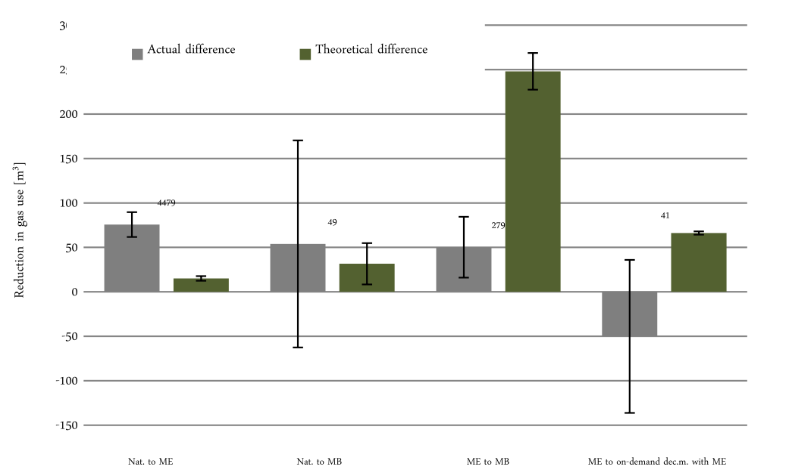
Figuur 2.6 Theoretische en werkelijke energiereducties voor en na renovatie door vervanging ventilatiesysteem (Majcen mfl., 2016)
In het onderzoek van Majcen mfl. (2016) werden ook enkele vaststellingen omtrent energiereductie bij wijziging van het schrijnwerk gedaan. Zo bleken drastische wijzigingen in de U-waarde van het schrijnwerk een grotere theoretische winst voor te leggen dan in de praktijk behaald werd. Terwijl kleine en gemiddelde veranderingen in raamkwaliteit de theoretische waarden wel haalden of zelfs overschreden. Het onderzoek vermeldde tevens dat het vereist is zaken als luchtdichtheid en duurzaamheid van het schrijnwerk in rekening te brengen bij het beschouwen van de energiereductie door renovatie van het schrijnwerk. Een venster met licht lagere U-waarde dat perfect luchtdicht geplaatst werd, zal namelijk een grotere energiereductie bieden dan een venster met licht hogere U-waarde, geplaatst zonder enige aandacht voor luchtdichtheid. Voorts blijken, wanneer de energiereducties optredend bij wijzigingen inzake isolatiekwaliteit van de gebouwschil beschouwd worden, dezelfde conclusies bekomen te worden als bij de analyse van renovatie van het schrijnwerk. De minder drastische wijzigingen zorgen voor goed voorspelde wijzigingen in energieverbruik. In deze gevallen benadert of passeert de werkelijke energiereductie, de theoretische reductie. Andersom blijken grote veranderingen in de R-waarde van de gebouwschil een lagere werkelijke energiereductie op te leveren dan theoretisch berekend werd.

Normaal residentieel energieverbruik
In een laatste paragraaf van de literatuurstudie omtrent energieverbruik worden enkele referenties aangehaald die een indicatie geven van een normaal gemiddeld residentieel energieverbruik. Deze referenties geven in het vervolg van dit eindwerk zo eventueel de kans uitzonderlijk hoge of lage energieverbruiken te onderscheiden. In Tabel 2-2 worden de bevindingen van het onderzoek van Singh, Mahapatra, & Teller (2013) omtrent het gemiddelde energieverbruik voor verwarming van een woning weergegeven. De waarden in deze tabel zijn afhankelijk van het bouwjaar van de woning. Tabel 2-2 stelt dat woningen geconstrueerd in de bouwperiode van de te monitoren woningen, meer bepaald de 19e eeuw, een gemiddeld energieverbruik voor verwarming hebben van ongeveer 326,3 kWh/m²/jaar, met een standaardafwijking op deze waarde van 80,3 kWh/m²/jaar.

Tabel 2-2 Gemiddeld energieverbruik voor verwarming (Singh mfl., 2013)
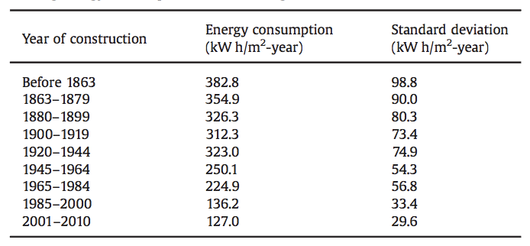

Daarnaast beschrijft de Vlaamse Regulator voor de Elektriciteits- en Gasmarkt (n.d.) of VREG de Europese categorieën voor verschillende situaties bij huishoudelijke aardgasverbruikers. Het aardgasverbruik van een doorsnee gezin, meer bepaald twee ouders en een kind, bedraagt gemiddeld 2.326 kWh per jaar voor koken en warm water. Als aardgas naast koken en water ook voor de verwarming wordt gebruikt, stijgt dit jaarverbruik volgens het VREG naar een gemiddelde van 23.260 kWh.

Tabel 2-3 Verbruikerscategoriën jaarverbruik aardgas (VREG, udatert)
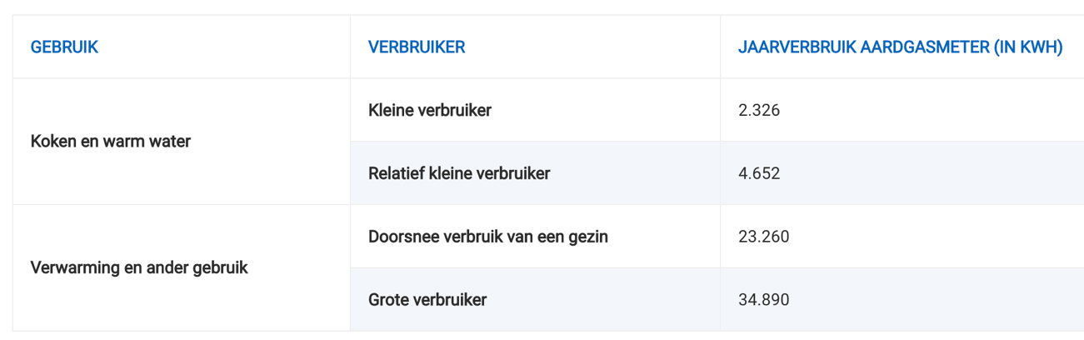

Renovatie

Baten bij een renovatie
In hoofdstuk 1 werd reeds aangehaald dat een groot deel van het internationale energieverbruik, te wijten is aan de residentiële sector. Deze sector biedt dan ook de kans om een aanzienlijke reductie in energieverbruik te halen. Om dergelijke reductie te realiseren, is het noodzakelijk de economische rendabiliteit van diverse renovatiemaatregelen te onderzoeken. Bij deze afweging wordt vaak uitsluitend gekeken naar de investeringskost en de energiereductie die deze maatregelen met zich meebrengen. Uitzonderlijk worden hierbij ook de ecologische winsten beschouwd. De verbetering qua leefcomfort en gezondheidsniveau wordt echter zelden in rekening gebracht. Het comfortniveau in rekening brengen bij een analyse van de renovatie is echter moeilijk omdat het niet objectief te meten valt. Comfort gaat namelijk verder dan de binnentemperatuur, zo houdt het ook rekening met de kans op depressie, hoofdpijn en vermoeidheid in een ruimte (Clinch & Healy, 2000).

Het onderzoek van Clinch & Healy (2000) peilde naar deze energiebesparing en verbetering op gebied van leefcomfort die renovatiemaatregelen in de hand werken. Als voorbeeld werd het toevoegen van isolatie aan de gebouwschil bekeken. Het onderzoek toonde aan dat, dankzij deze toevoeging van isolatie, de woning goedkoper verwarmd kan worden. De bewoners kiezen enerzijds om de temperatuur constant te houden, waardoor energieverbruik en kosten dalen, of anderzijds om hun binnentemperatuur verhogen, waardoor het binnencomfort een notabele stijging ondergaat. Hierbij lopen de bewoners uiteraard wel de energiebesparingen en financiële voordelen mis. Deze keuze hangt vooral af van het inkomen van de bewoners. Bewoners met een laag inkomen zullen eerder kiezen om het comfort te verhogen, in plaats van de kans om de energiekosten te laten slinken. Wanneer het door renovatie goedkoper wordt om te verwarmen, zorgen de lagere energiekosten voor een overschot aan budget dat mensen met een lager inkomen graag gebruiken om het comfort in hun woning te verbeteren. Bewoners met een hoger inkomen bezitten voor de renovatie al een aanzienlijk comfort, waardoor ze na renovatie hetzelfde comfort verkiezen. Zodoende zorgt een renovatie bij deze klasse mensen voor een daling in de energiekosten.

Voorts wijzen zowel het onderzoek van Ferreira & Almeida (2015) als dat van Clinch & Healy (2000) op het feit dat na renovatie van woningen een lagere kans op inwendige condensatie en vochtproblemen bekomen wordt. De koude oppervlakten en de hoge relatieve vochtigheid in huizen in niet-gerenoveerde toestand, zorgen voor een verhoogde kans op infecties en ziekten. Volgens Clinch & Healy (2000) moet de kostenbesparing voor de bewoners en de kostenbesparing voor de maatschappij ook in rekening gebracht worden om een goed oordeel te kunnen geven over de rendabiliteit van de renovatiemaatregelen. Ook de vermeden kost van het niet kunnen werken en de gebruikte medicijnen bij ziekte, moeten een invloed op het besluit kunnen uitoefenen. Bovendien toont het onderzoek ook aan dat de renovatiemaatregelen een verhoogde veiligheid in de hand werken, dankzij een verminderde kans op CO-vergiftiging of brandrisico. Ook een kleinere afhankelijkheid van energieprijsschommelingen, biedt de eigenaar van de woning een onmiskenbaar voordeel. Zoals reeds vermeld, zorgen renovatiemaatregelen ook voor een betere binnenluchtkwaliteit en lagere temperatuurschommelingen. Daarnaast zorgt renovatie ook voor een verlaagde kans op gezondheidsproblemen en een afgenomen hoeveelheid schadelijke stoffen in de binnenlucht. Tot slot, mindert de geluidshinder vaak ook dankzij de uitvoering van een renovatie (Ferreira & Almeida, 2015). Op macroniveau worden via renovatie ook verscheidene voordelen behaald. Een lager energieverbruik heeft namelijk een lagere uitstoot tot gevolg en zorgt dat in steden het heat island effect daalt en de luchtkwaliteit stijgt.

Het analyseren van de baten van een renovatie brengt echter ook bepaalde problemen met zich mee. Zo kan moeilijk met het gedrag van de bewoners rekening gehouden worden en zijn toekomstige energieprijzen en status van de technologie niet absoluut zeker. Bovendien zijn zoals gezegd de gezondheidsbaten moeilijk te beramen.

Drijfveren renovatie
Bij een renovatie zijn er verschillende stakeholders met elk hun eigen drijfveren tot renovatie. Deze belangen kunnen echter soms in conflict komen. Zo zijn economische en ecologische belangen inzake renoveren en wonen vaak tegenstrijdig. Meer bepaald is het vanuit economisch standpunt niet interessant om naar een zeer laag energieverbruik te streven. Een grote energiereductie gaat namelijk gepaard met zware investeringskosten. Ook de onderhoudskosten en de vervangingskosten van dergelijke energiezuinige installaties liggen een pak hoger dan de installaties met lager energetisch rendement. Daarentegen is het vanuit een ecologisch oogpunt uiteraard wel interessant grote reducties op gebied van energieverbruik te behalen. Hoewel de extra energetisch ingrijpende maatregelen zorgen voor meer materiaalverbruik, wordt deze impact op ecologisch vlak door hun lagere energieverbruik gecompenseerd. Dit vanuit het feit dat energieverbruik de grootste bron van ecologische impact is, en zo het zwaarst doorweegt. Van daaruit vertrekken ook twee bekende indicatoren, LCC en LCA, die renovatiemaatregelen op verschillende vlakken beoordelen. De LCC of Life Cycle Cost evalueert vooral de economische gevolgen, daar waar de LCA of Life Cycle Assessment vooral de ecologische belangen waardeert (Vrijders & Wastiels, n.d.).

Vervolgens komen de belangen van individuele stakeholders bij renovatie ook niet te allen tijde overeen. Gezien woningeigenaars meestal zelf de investeringskosten dekken, kiezen zij vaak de economisch voordeligste optie. Niet-eigenaars, maar wel bewoners, van een woning zijn bij renovatie veeleer op zoek naar een hoger wooncomfort en zien het realiseren van lagere gebruikskosten als hoofddoel. Echter is het bijna steeds zo dat renovatie van een woning voor een betere energie-efficiëntie en een beter thermisch comfort zorgt. Vandaar dat het interessant is de gemaakte investering bij renovatie met de vermeden kosten te vergelijken. Mogelijke economische analysemethodes hiertoe zijn de NPV of Net Present Value, de IRR of Internal Rate of Return en de Benefit-Cost ratio. Een derde stakeholder is de overheid. Concreet is deze belanghebbende vooral op zoek naar een lagere CO₂-uitstoot om internationaal vooropgestelde eisen te halen, en minder afhankelijk te worden van de import van energie (Ma, Cooper, Daly, & Ledo, 2012).

Voor particulieren zijn de globale kosten en het maximaliseren van de toegevoegde waarde aan de woning natuurlijk prioritair. Uit Figuur 2.7 is af te leiden dat door een verbeterde energieprestatie na renovatie de globale kost van de woning daalt. Op een bepaald moment zal men echter een minimum globale kost bereiken. Vanaf deze minimale globale kost leveren extra investeringen minder baten op. Een duurdere investering zal zo relatief gezien minder energie reduceren. Echter kan het interessant zijn om ook de co-benefits van renovatiemaatregelen in rekening te brengen. Een op het eerste zicht duurdere investering kan, volgens Ferreira & Almeida (2015) de waarde van de woning verhogen, waardoor deze optie toch kostenoptimaal kan blijken. Zo brengt de vervanging van het schrijnwerk lagere energiekosten met zich mee, maar beïnvloedt het ook het leefcomfort, veiligheid en eventuele geluidshinder in positieve zin (Ferreira & Almeida, 2015).

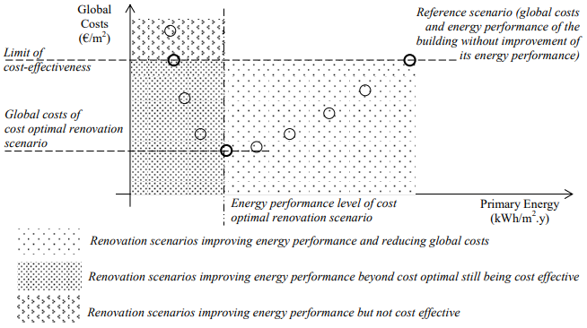
Figuur 2.7 Belangen renovatie (Ferreira & Almeida, 2015)

Financiële analyse renovatie
Voor de financiële analyse van een renovatie bestaan natuurlijk verscheidene middelen en berekeningsmethodieken. Met deze paragraaf worden enkele zaken aangehaald. Tevens worden enkele parameters geanalyseerd die een invloed uitoefenen op de kostenoptimale toestand van renovatiemaatregelen.

In het onderzoek van Liu, Rohdin, & Moshfegh (2016) wordt de levenscycluskost, LCC, gebruikt om verschillende renovatiemaatregelen met elkaar te vergelijken. De LCC houdt rekening met investeringskosten, onvermijdbare kosten en energiekosten van verschillende renovatiemaatregelen. In het onderzoek worden vier mogelijke renovatiescenario’s met elkaar vergeleken in zowel beschermde als niet-beschermde gebouwen. Situatie A wordt als basis gekozen en omvat de toestand voor renovatie. Situatie B komt overeen met een energiereductie van 20%, situatie C stelt de kosten-optimale toestand voor, en in situatie D tot slot bedraagt de energiereductie 50%. De genomen renovatiemaatregelen om tot deze renovatiescenario’s te komen worden weergegeven in Tabel 2-4. De scenario’s met een index 1 betreffen de beschermde gebouwen. Uit het onderzoek blijkt dat een reductie van 20% van de energiebehoefte weinig grote investeringen vergt, terwijl een reductie van 50% een doorgedreven renovatieproject vereist. Uit Figuur 2.8 blijkt dat situatie C de laagste LCC heeft. Meer bepaald, daalt de LCC van situatie A naar situatie C door een afname van de energiebehoeften en gebruikskosten, zoals weergegeven in Figuur 2.8 en Figuur 2.9. In Figuur 2.9 wordt de verdeling van de LCC qua investeringkosten weergegeven. In de staafdiagrammen staat blauw voor de installatiekost van het verwarmingssysteem, rood voor de onvermijdbare kosten, groen voor de kost van het aanbrengen van extra isolatie, zwart voor de kost van het verbeteren van de luchtdichtheid en paars voor de vernieuwing van het schrijnwerk. Zo blijkt, conform Tabel 2-4, dat de investeringscombinatie van een nieuwe verwarmingsinstallatie, verbetering van de luchtdichtheid en toevoeging van isolatie aan de gebouwschil aan zolder en gevels, de meest optimale is. Het vervangen van het schrijnwerk en de toevoeging van vloerisolatie blijken niet kostenoptimaal te zijn, maar bieden uiteraard wel een verdere daling in energieverbruik (Liu, Rohdin, & Moshfegh, 2016). Verder, daalt van situatie C naar D, dankzij een lagere energiebehoefte, het vereiste vermogen voor de verwarmingsinstallatie en neemt de gebruikskost af. Echter, blijkt Situatie D wel minder kosten-efficiënt in vergelijking met situatie C gezien de bijkomende investeringskosten groter zijn dan het financieel voordeel van de bijkomende energiebesparingen (Liu, Rohdin, & Moshfegh 2016).
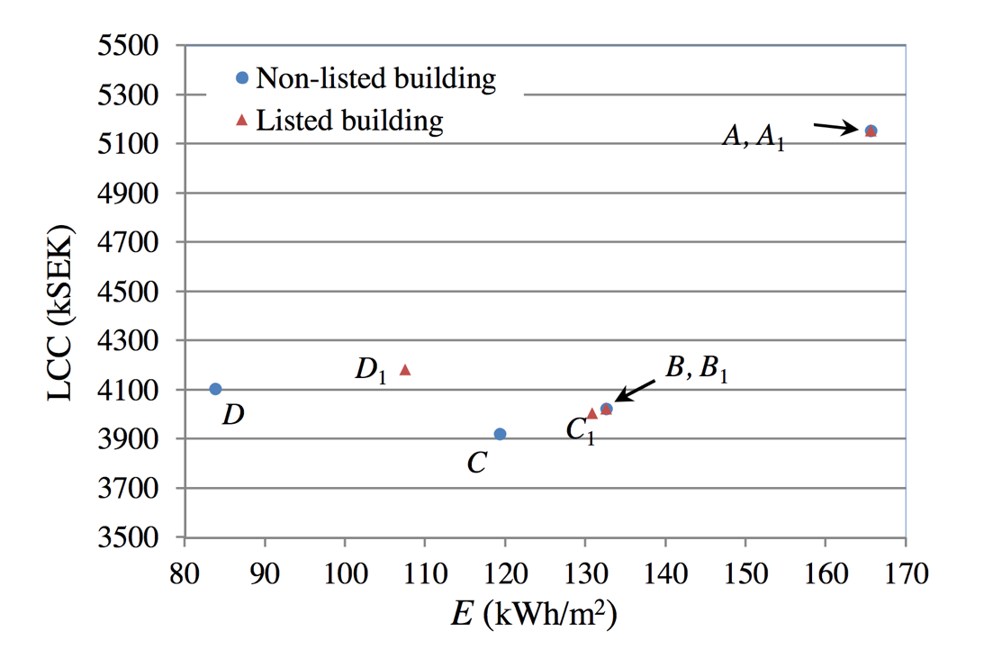
Figuur 2.8 Levenscycluskost in functie van de energievraag (Liu, Rohdin, & Moshfegh 2016)

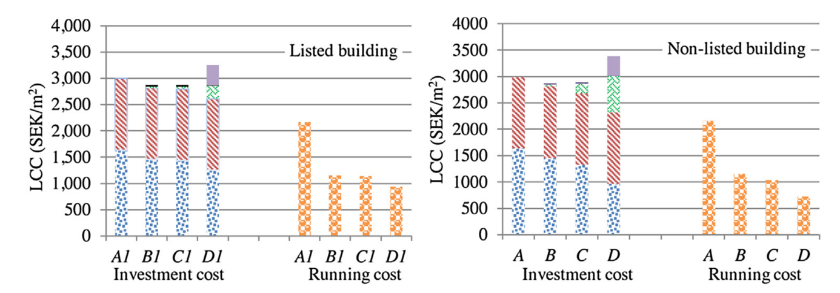

Figuur 2.9 Verdeling levenscycluskosten (Liu, Rohdin, & Moshfegh 2016)
Tabel 2-4 Renovatiemaatregelen renovatiesituaties (Liu, Rohdin, & Moshfegh 2016)
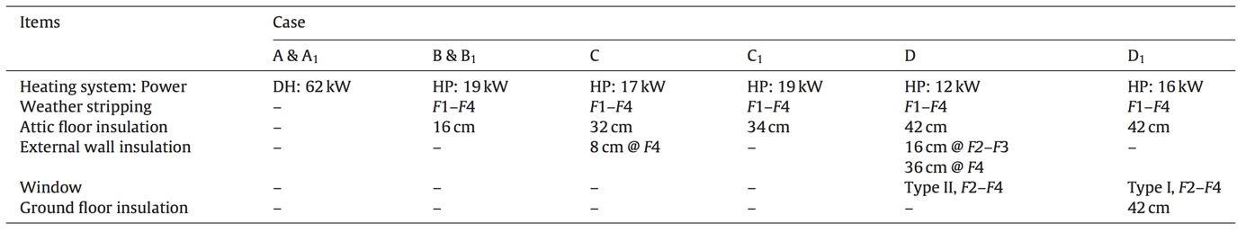

Ook het onderzoek van Kragh & Rose (2010) peilt naar de al dan niet optimale toestand van diverse renovatiemaatregelen. Andermaal worden deze renovatiemaatregelen beoordeeld op basis van hun respectievelijke kosten en geboden energiebesparingen. Uit het onderzoek blijkt dat de toevoeging van plafondisolatie met een dikte tot 150 mm, het toevoegen van spouwmuurisolatie en het isoleren van verwarmingsleidingen, die zich buiten het beschermd volume bevinden, kostenoptimale maatregelen zijn. Dubbele en driedubbele beglazing blijkt enkel economisch optimaal wanneer het energieprijsscenario hoog ingeschat wordt. De bestaande elektrische boiler vervangen naar een nieuwe condenserende gasketel met hoger rendement, blijkt ook een goede maatregel. Daarentegen, blijkt uit het onderzoek dat het toevoegen van vloerisolatie en externe isolatie aan de buitengevel in geen enkel energiescenario economisch kostenoptimaal is. Verder toont het onderzoek (Kragh & Rose, 2010) dat dankzij lage interesten op hypotheekleningen de meeste kostenoptimale renovatiemaatregelen al interessant zijn vanaf het eerste jaar. Dit komt voort vanuit het feit dat de jaarlijkse besparing telkens groter is dan de kost op de lening.

Verschillende financiële parameters hebben een invloed op het uitvoeren van een kosten-baten analyse van renovatiemaatregelen. Een eerste parameter die hierop invloed uitoefent, is de discontovoet. Om de invloed van deze parameter te onderzoeken werden de levenscycluskosten van een renovatie aan verschillende discontovoeten berekend en vergeleken. Figuur 2.10 geeft het resultaat van deze vergelijking weer. De figuur toont aan dat hoe lager de discontovoet, hoe hoger de optimale levenscycluskost ligt. Hoe lager de discontovoet, hoe meer renovatiekosten dus gedaan kunnen worden (Liu, Rohdin, & Moshfegh 2016).

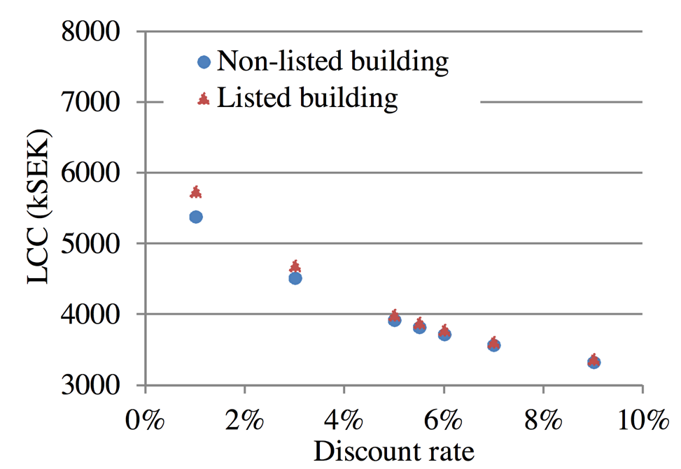
Figuur 2.10 Levenscycluskost in functie van de discontovoet (Liu, Rohdin, & Moshfegh 2016)
Van der Veken, Creylman, & Lenaerts (2013) geven aan dat bij een lage discontovoet, de waarde van de investering minder vlug in waarde daalt. Bijgevolg is het bij een lage discontovoet interessant grotere investeringen uit te voeren. Ook blijkt het dan interessant investeringen te doen met een lange levensduur. Wanneer de discontovoet hoog is, verliezen investeringen vlugger hun waarde, en is het minder interessant grote investeringen aan te gaan. Zo wordt het interessanter om renovatiemaatregelen met een kleine levensduur te kiezen, aangezien in dit geval toekomstige investeringen minder hard doorwegen.

Een tweede parameter die invloed heeft op de analyse van de kosten en baten van een renovatie is de energieprijs. Ter analyse van deze parameter worden verschillende kostenniveaus van energie, toegepast op verscheidene renovatiepaketten, vergeleken. Tabel 2-4 geeft deze renovatiepaketten weer. Uit analyse volgt dat hoe hoger de schatting van de energieprijs is, hoe hoger de LCC wordt. Door een hoge energieprijs worden investeringen voor een renovatie dankzij de energiebesparing namelijk sneller terugverdiend. Figuur 2.11 geeft deze onderlinge relatie tussen LCC en energieprijs weer. Deze relatie toont evenzeer aan dat het bij een hogere schatting van de energieprijs het interessanter is om tot een lager energieniveau te reduceren, of met andere woorden meer investeringen tot renovatie te doen (Liu, Rohdin, & Moshfegh 2016). Deze invloed van de energieprijs is uiteraard groter bij een groot energieverbruik in de woning. Wanneer een grote daling behaald kan worden qua energieverbruik, zullen bij een dure energieprijs de financiële baten namelijk des te groter zijn (Van der Veken, Creylman, & Lenaerts, 2013). Hetzelfde besluit volgt uit het onderzoek van Gustavsson & Dodoo (2017). Wanneer de energieprijs stijgt, wordt het interessant om duurdere investeringen aan te gaan. Extra isolatie aan de gebouwschil toevoegen of schrijnwerk met een lagere U-waarde voorzien, wordt door de grotere energiebesparing, opmerkelijk aantrekkelijker. Daarnaast zijn, bij een hoge inschatting van de energieprijsevolutie, grotere investeringen op lange termijn aantrekkelijker dan deze op korte termijn. Hoe lager de inschatting van de energieprijsevolutie, hoe minder interessant een grotere investering over lange levenscyclus wordt.

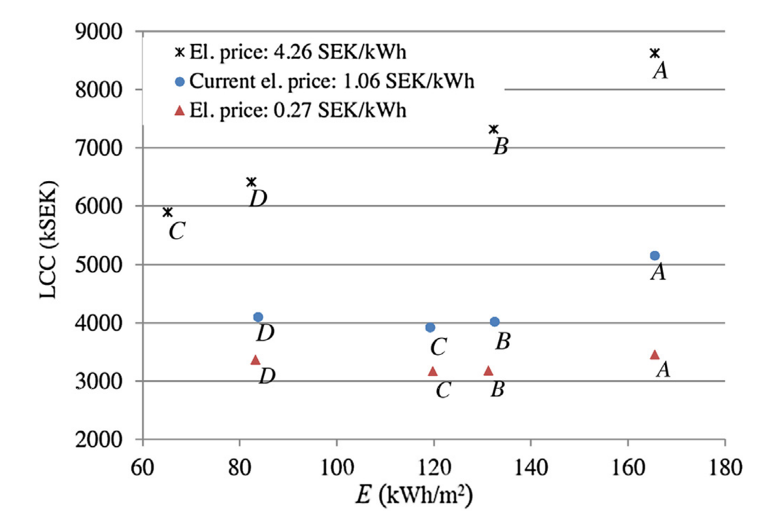
Figuur 2.11 Energieverbruik en levenscycluskosten bij verscheidene energieprijzen
(Liu, Rohdin, & Moshfegh, 2016)

Methodiek
In dit derde hoofdstuk worden de bij deze thesis gebruikte methodieken uitgebreid besproken. Als eerste, worden de methodieken en bronnen die gebruikt werden bij het opmaken van de gegevenssamenvattingen voor de gemonitorde woningen uitgebreid toegelicht. Vervolgens volgt duiding bij de gehanteerde meetmethodes inzake metingen omtrent gebouwschil, binnenklimaat en energieverbruik. Indien van toepassing, worden alsmede de voorwaarden tot uitvoeren en methodieken tot analyse van deze metingen aangekaart. Tot slot, worden de methodiek ter opstelling van een kosten-baten analyse en bijhorende randvoorwaarden en assumpties, van naderbij beschouwd.

Overzicht gemonitorde woningen
Een eerste stap in het onderzoeksproces betreft het nemen van een woonscan in de te renoveren woningen. Hierbij worden de algemene, bouwfysische en energetische eigenschappen van een woning aandachtig gescreend en geregistreerd. Via deze weg, worden mogelijke problemen of gevaren van de woning aan het licht gebracht. Zo wordt ook het woningtype bepaald en een schatting van het bouwjaar gemaakt. Uit dit bouwjaar en woningtype worden vervolgens alle algemene gegevens van de woning bepaald. Deze woonscan wordt voor elke woning zowel voor als na de renovatie opgesteld. Op deze manier wordt een duidelijk overzicht van de woningtoestand voor en na renovatie gecreëerd, en worden de accenten en teweeggebrachte optimalisaties van de renovatie meteen duidelijk.

Meer in detail bepaalt de woonscan de staat van de woning. Deze wordt bepaald aan de hand van de aanwezige woningkwaliteit. Hierbij wordt gekeken naar de algemene stabiliteit van de woning, de aanwezigheid van schimmel, de veiligheidsrisico’s met betrekking tot gas- of stookolie-installaties en elektrische installaties. Het testen van de elektrische veiligheid gebeurt met een stopcontacttester, een Eurotester, die aangeeft of er al dan niet een aarding aanwezig is in de woning. Naast deze woonscan, biedt het woningverslag conform de Vlaamse wooncode ook een performant overzicht van de staat van de woning en aan te bevelen renovatiemaatregelen (WTCB, 2016).

Naast het uitvoeren van een woonscan raadt het WTCB (2016) ook aan om een energie-audit uit te voeren. Deze audit inspecteert hoeveel energie naar elk gebouwonderdeel gaat en rechtvaardigt besluiten omtrent de te boeken winsten op gebied van energiereductie. Deze gedetailleerde analyse valt buiten het bestek van deze thesis.

Na het uitvoeren van deze relatief oppervlakkige woonscan, is het van cruciaal belang alle bouwtechnische en installatietechnische eigenschappen van de woning in detail te bepalen. Deze gegevens zijn vereist voor een adequate verwerking van de uitgevoerde metingen en zorgen dat de resultaten, bekomen via de metingen, bevestigd en/of gefalsifieerd kunnen worden. Meer bepaald, zijn de vereiste karakteristieken van een woning de eigenschappen van alle scheidingsconstructies, schrijnwerk en installaties. Echter, vele van deze eigenschappen zijn ongekend, zodat dikwijls teruggegrepen wordt naar erkende bronnen, die waarden bij ontstentenis voor diverse karakteristieken aanbieden.

Ter bepaling van de karakteristieken omtrent de scheidingsconstructies van een woning wordt deze woning vooreerst volledig opgemeten. Vervolgens, kunnen deze opmetingen omgezet worden in 2D-plannen van de verschillende verdiepingen van de woning en kan een doorsnede van de woning getekend worden. Deze plannen geven niet alleen een beter inzicht in hoe de woning eruitziet, ze laten ook toe de geometrische karakteristieken van de woning te bepalen. Aan de hand van de opgemaakte plannen worden de netto vloeroppervlakte, de bruikbare vloeroppervlakte, de totale verliesoppervlakte en het beschermd volume van de woning berekend. Verder, worden met behulp van de plannen ook de individuele oppervlaktes van de scheidingsconstructies berekend. Vervolgens dienen ook de U-waardes van de scheidingsconstructies bepaald te worden. Het Vlaams Energieagentschap (2018c) stelt, afhankelijk van het betreffende constructieonderdeel, enkele maximale U-waarden voorop. In Tabel 3-1 worden deze maximale U-waarden weergegeven. Niet-gerenoveerde schildelen hoeven niet aan deze eisen te voldoen, gerenoveerde schildelen dragen die verplichting wel.

Tabel 3-1: Maximale U-waarden
Constructieonderdeel | Umax [W/m²K]
Daken | 0,24
Buitenmuren | 0,24
Vloeren | 0,24
Deuren | 2,00
Ramen (1) | 1,50

(1) Met een U_{g} van maximaal 1,1W/m²K.

Voor gerenoveerde constructieonderdelen wordt de nieuw geplaatste opbouw bij renovatie nagegaan en wordt een berekening uitgevoerd om de U-waarde van de gerenoveerde scheidingsconstructie gedetailleerd te bepalen. De vernieuwde opbouwen worden teruggevonden in de offerte of factuur van de aannemer die de betreffende werken uitvoerde. Echter, zijn de opbouwen van de niet-gerenoveerde gebouwschildelen, steeds zo goed als ongekend. Vandaar, wordt, ter bepaling van de U-waardes van deze scheidingsconstructies, op het onderzoek van Cuypers, Vandevelde, Holm, & Verbeke (2014) beroep gedaan. Dit onderzoek lijst, afhankelijk van het bouwjaar van de woning, U-waardes voor verscheidene constructieonderdelen op, die bij ontstentenis gebruikt kunnen worden. Alle richtwaarden worden weergegeven in Tabel 3-2.

Tabel 3-2: Richtwaarde U-waarden
Periode |  | … - 1945 | 1946 - 1970 | 1971 - 1990 | 1991 - 2005 | 2006 - 2011 | 2012 - …
U_{dak} | [W/m²K] | 1,70 | 1,90 | 0,85 | 0,60 | 0,30 | 0,21
U_{gevel} | [W/m²K] | 2,20 | 1,70 | 1,00 | 0,60 | 0,40 | 0,23
U_{vloer} | [W/m²K] | 0,85 | 0,85 | 0,85 | 0,70 | 0,40 | 0,22

Voor de bepaling van de eigenschappen van het schrijnwerk wordt, net als bij de scheidingsconstructies, beroep gedaan op een externe bron, die accurate waarden voor de benodigde eigenschappen van het schrijnwerk, bij ontstentenis aanbiedt. Tabel 3-3 geeft een overzicht van alle eigenschappen van het schrijnwerk in de woningen van voor of na renovatie. Deze waarden werden allen ontleend aan het Vlaams Energieagentschap (2018b). De tabel bevat standaardcombinaties qua type profiel en type beglazing, enkel deze combinaties worden gebruikt in het vervolg van dit eindwerk.
Voor de in Tabel 3-3 vermelde combinaties worden de $ψ$-waarden conform Tabel 3-4 bepaald. Hierbij wordt steeds aangenomen dat gewone afstandshouders geïnstalleerd worden. Voorts wordt, voor de eenvoud van de verdere berekeningen, aangenomen dat de gemiddelde kaderdikte van de vensters standaard 7 cm bedraagt. Wat de buitendeuren van de woningen betreft, geeft Tabel 3-5 een adequaat overzicht van de bij ontstentenis gangbare U-waarden.

Tabel 3-3 Eigenschappen ramen bij ontstentenis
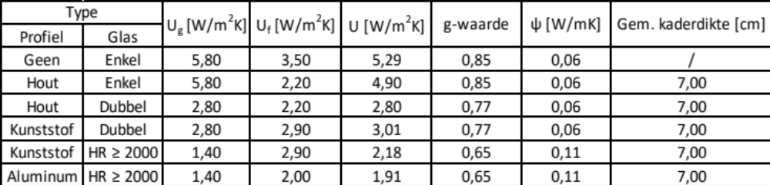

Tabel 3-4 $ψ$-waarden bij ontstentenis (Vlaams Energieagentschap, 2018b)

Tabel 3-5 U-waarden deuren bij ontstentenis (Vlaams Energieagentschap, 2018b)

Tot slot, is het per woning ook belangrijk de geschikte installatietechnische eigenschappen te bepalen. Indien sprake is van renovatie met betrekking tot de installaties, worden deze eigenschappen uit offertes van de werken of technische fiches van de toestellen gehaald. Bij ontstentenis worden de eigenschappen gebaseerd op het referentiedocument van het Vlaams Energieagentschap (2018a). Ook de generieke waarden van de online webtool Reno-Pro (RenoFase, n.d.), waar input van installatietechnische gegevens vereist is, worden bij ontstentenis in achting genomen.

Analyse van de gebouwschil
Een goede analyse van de gebouwschil voert een controle uit op warmteverliezen en ventilatieverliezen over de gehele gebouwschil. Door uitvoering van luchtdichtheidsmetingen, metingen met een thermografische camera en een analyse van de U(A)-waardes die de gebouwschil eigen zijn, kan een globaal beeld van de gebouwschil gevormd worden.

De luchtdichtheidstesten worden uitgevoerd aan de hand van een pressurizatietest, conform NBN EN 13829 (2012). De metingen worden uitgevoerd met behulp van de Minneapolis BlowerDoor, model 4 – 230 V, van The Energy Conservatory, aangevuld met een stroom- en drukmeter, type DG-700. Een complete test wordt uitgevoerd door de woning éénmaal in overdruk, pressurize, en éénmaal in onderdruk, depressurize, te brengen. De meetopstellingen respectievelijk in onderdruk en overdruk worden in Figuur 3.1 en Figuur 3.2 weergegeven. Belangrijk is dat tijdens het testen alle bewuste openingen, zoals afzuigkap en ventilatieroosters, in de gebouwschil afgedicht te worden. Uit een dergelijke meting wordt uiteindelijk de n₅₀-waarde en de V₅₀-waarde van de gebouwschil bekomen. Deze grootheden zijn een maat voor de luchtdichtheid van het gebouw. Nadien wordt de v₅₀-waarde berekend door het gemiddelde V₅₀-waarde uit de onder- en overdruk te delen door het verliesoppervlak (Zelderloo, 2018). Wanneer de v₅₀-waarde onbekend is, wordt conform Vlaams Energieagentschap (2018a), een waarde bij ontstentenis van 12 m³/(h.m²) aangenomen.

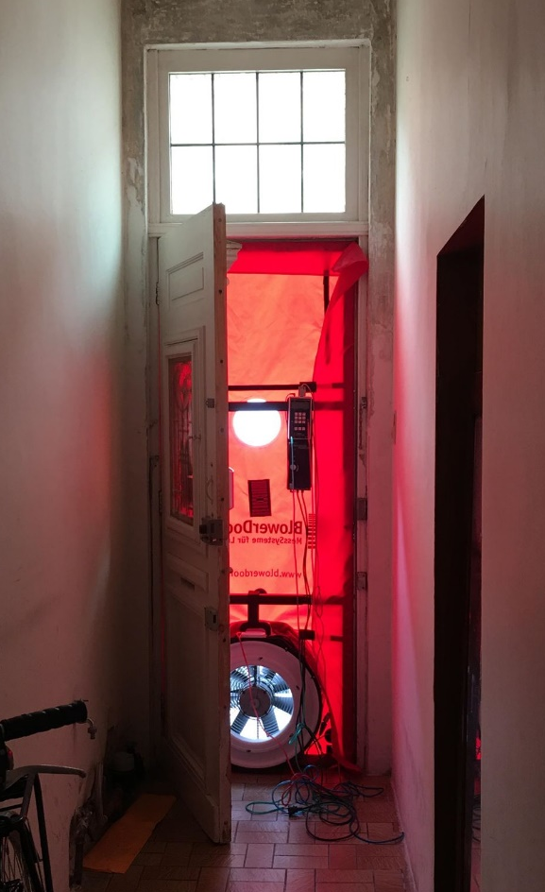
Figuur 3.1 Meetopstelling blowerdoortest: woning in onderdruk (Zelderloo, 2018)

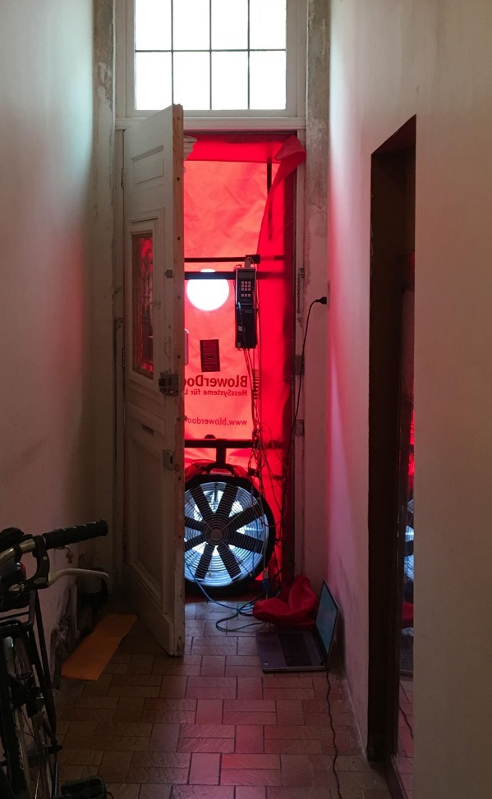
Figuur 3.2 Meetopstelling blowerdoortest: woning in overdruk (Zelderloo, 2018)
Om eventuele koudebruggen en luchtlekken in de gebouwschil op te sporen, wordt gebruik gemaakt van een thermische camera, Thermographic System VarioCAM hr - InfraTec. De camera bezit 384 x 288 pixels, 768 x 576 met Dynamic Resolution Enhancement, een thermische resolutie beter dan 30 mK bij 30 °C en een meetnauwkeurigheid van ± 1,5 K tussen 0 °C en 100 °C. Via infraroodscans worden warme en koude oppervlakken in het bereik van de camera op een 2D temperatuurkaart geschetst. Warme plaatsen aan de buitenkant van de gevel en koude plaatsen aan de binnenzijde van de gevel wijzen op koudebruggen (Zelderloo, 2018). Koudebruggen wijzen op een slechte aansluiting van isolatiemateriaal rondom scheidingsconstructies waardoor plaatselijk meer warmte verloren gaat (Maroy, Carbonez, Steeman, Van De Vijver, & Van Den Bossche, 2015). Daarnaast, kunnen ook luchtlekken vastgesteld worden via infraroodscans. Verhoogde luchtverplaatsing wordt op de scan onder de vorm van koude puntvormige vlammen teruggevonden.

Daarnaast, moet, om accurate en betrouwbare infraroodscans te bekomen, voldaan worden aan enkele belangrijke randvoorwaarden:

- Het temperatuurverschil tussen binnen en buiten dient voldoende groot zijn: ΔT ≤ 15°C.
- De metingen vinden het best plaats op een bewolkte dag. De zonnestraling kan de donkere oppervlakken zodanig opwarmen dat de gemeten temperatuur niet representatief is.
- Regen wordt best vermeden. De camera zal de temperatuur van de regendruppels meten, en niet de temperatuur van het oppervlak zelf.
- Bij zwaarbewolkt weer mag de windsnelheid niet meer dan 1 m/s bedragen aangezien de oppervlaktetemperatuur van de te meten objecten kan afkoelen.
- Straling van externe objecten zoals radiatoren, mens en verlichtingsarmaturen kunnen de resultaten beïnvloeden.

Analyse van het binnenklimaat
Het binnenklimaat wordt onderzocht aan de hand van metingen inzake binnentemperatuur, relatieve vochtigheid en CO₂ – gehalte in de verscheidene ruimten. De binnentemperatuur en de relatieve vochtigheid worden standaard in de leefruimte, de slaapkamer, de badkamer, de keuken en de hal geanalyseerd. Afhankelijk van de ruimte-indeling van de betreffende woning, worden in diverse ruimtes ook meters geplaatst. Deze beide parameters worden gemeten met behulp van HOBO-loggers van het type U12-011, U12-012, U12-013 of MX1102. Bijkomend, wordt, met behulp van een HOBO logger type MX1102 of een HOBO logger type U12-013 in combinatie met een Telaire 7001, het CO₂-gehalte in de leefruimte, de slaapkamer en de badkamer, gemeten. De exacte locaties van de meters, respectievelijk voor en na renovatie, worden op de eerder ontworpen verdiepingsplannen van de woningen aangegeven. Deze plannen bevinden zich in hoofdstuk 4 van dit werkstuk. Deze metingen aangaande het binnenklimaat vereisen ter verwerking ook opmetingen omtrent het buitenklimaat. Hiervoor worden de meetwaarden gebruikt bekomen door het weerstation op de Technologiecampus Gent, uitgaand van de KU Leuven.

In Tabel 3-6 worden, aan de hand van de documenten Onset Computer Corporation (2019b) en Onset Computer Corporation (2019c), de technische gegevens van HOBO-loggers U12-011, U12-012 en U12-013, weergegeven. Daarnaast geeft Tabel 3-7, gebaseerd op het document Onset Computer Corporation (2019a), de technische gegevens van HOBO-logger MX1102. Tot slot, geeft Tabel 3-8 de vereiste technische gegevens omtrent de Telaire 7001 weer. De gegevens zijn gebaseerd op het document Onset Computer Corporation (2018). Deze Telaire 7001 wordt, zoals voorgaand reeds vermeld, enkel gebruikt voor het opmeten van het CO₂-gehalte van de binnenlucht. Bovendien wordt de meter steeds in combinatie met een HOBO-logger U12-013 gebruikt. Deze logger biedt de mogelijkheid, de meetwaarden bekomen via de Telaire 7001, op te slaan. De loggers die gebruikt worden ter uitvoering van de CO₂-metingen, dienen vooraf gekalibreerd te worden in de buitenlucht. Op deze manier worden waardevolle metingen bekomen, die per direct voor resultaatverwerking bruikbaar zijn.

Tabel 3-6 Technische gegevens HOBO U12-011/U12-012/U12-013 Logger
Parameter | Temperatuur | Relatieve vochtigheid
Meetbereik | [-20°C ; 70°C] | [5% ; 95% ]
Meetnauwkeurigheid | ± 0,35°C in [0°C ; 50°C] | $±$2,5% tussen [10% ; 90%]  $±$5% buiten dit interval
Resolutie | 0,03°C bij 25°C | 0,05% (1)
Meetfrequentie | om de 5 of 10 minuten

(1) Enkel voor de HOBO-logger U012-011 bedraagt de resolutie 0,03% in plaats van 0,05%.

Tabel 3-7 Technische gegevens HOBO MX1102 Logger
Parameter | Temperatuur | Relatieve vochtigheid | CO₂ - gehalte
Meetbereik | [0°C ; 50°C] | [1% ; 90% ] | [0 ppm; 5 000 ppm ]
Meetnauwkeurigheid | ± 0,21°C in [0°C ; 50°C] | $±$2,0% tussen  [20% ; 80%]  $±$6% buiten dit interval | $±$ 50ppm of $±$5% van meetwaarde  bij 25°C, RV<70% en 1,013 mbar
Resolutie | 0,024°C bij 25°C | 0,01% | /
Meetfrequentie | om de 5 of 10 minuten

Tabel 3-8 Technische gegevens Telaire 7001
Parameter | CO₂ - gehalte
Meetbereik | [0 ppm; 4 000 ppm ]
Meetnauwkeurigheid | $±$ 50ppm of $±$5% van meetwaarde  tot 5000 ppm
Meetfrequentie | om de 5 of 10 minuten

Bij het plaatsen van de meettoestellen is het belangrijk te zorgen dat de toestellen zich niet in de buurt van wanddoorvoeren of achter meubels bevinden. De metingen worden namelijk door optredende luchtverplaatsing beïnvloed. Door een plaatselijk verhoogd, nabij een wanddoorvoer, of verlaagd, achter een meubel, luchtdebiet kan het CO₂-gehalte, de binnentemperatuur en de relatieve vochtigheid namelijk lokaal wijzigen. Zodoende, worden de loggers voor renovatie op kwalitatieve meetposities geplaatst, en worden, na renovatie, deze posities, in de mate van het mogelijke, behouden.

Tabel 3-9 geeft de periodes per woning weer, waarin monitoring van het binnenklimaat doorgevoerd werd. De meetperiodes voor en na renovatie, werden zo goed als mogelijk in dezelfde maanden/seizoenen geplaatst, in de veronderstelling dat het buitenklimaat in die periodes over de jaren heen, vrij vergelijkbaar zou zijn.

Na het uitvoeren van de metingen, worden de meetresultaten op verschillende wijzen verwerkt. Ten eerste, worden boxplots van de metingen opgesteld om de spreiding op het geheel aan gemeten waarden te illustreren. Tevens wordt uit deze boxplots het gemiddelde en de mediaan van het geheel aan metingen afgeleid. In zo’n boxplot stelt een kruisje het gemiddelde voor, terwijl een horizontale streep de mediaan voorstelt. Daarnaast, wordt aan de uiteinden van een boxplot de minimum en maximum waarde weergegeven. Tevens wordt elke boxplot, door middel van het eerste kwartiel, de mediaan en het derde kwartiel, verdeeld in 4 gelijke delen, die elk 25% van de meetresultaten voorstellen. Figuur 3.3 biedt enige verduidelijking omtrent deze grafische voorstelling. De voor de renovatie opgestelde boxplots, worden voor elke woning afzonderlijk vergeleken met de na renovatie opgestelde boxplots. Dit voor zowel de binnentemperatuur, de relatieve vochtigheid als de CO₂-concentratie. Daarnaast, worden ook gegevens uit de opgestelde boxplots van alle woningen, onderling vergeleken. Naast de analyse van boxplots, wordt ook een week van de monitoringperiode in functie van de tijd, grafisch voorgesteld. Met dit weekverloop worden de metingen op frappante pieken en dalen gescreend en wordt getracht een verklaring voor deze lokale wijzigingen te vinden. Per woning worden voor de drie parameters weekverlopen opgemaakt.

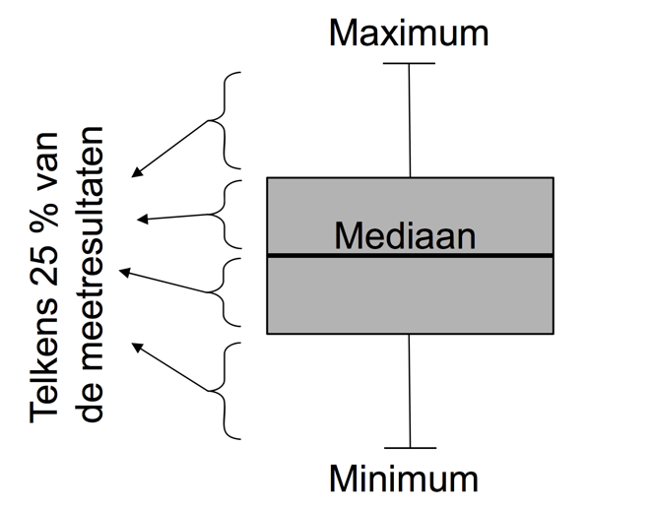
Eerste kwartiel
Derde kwartiel
Figuur 3.3 Verduidelijking boxplot (Lambie & Saelens, 2018)
Tabel 3-9 Meetplan gemonitorde woningen
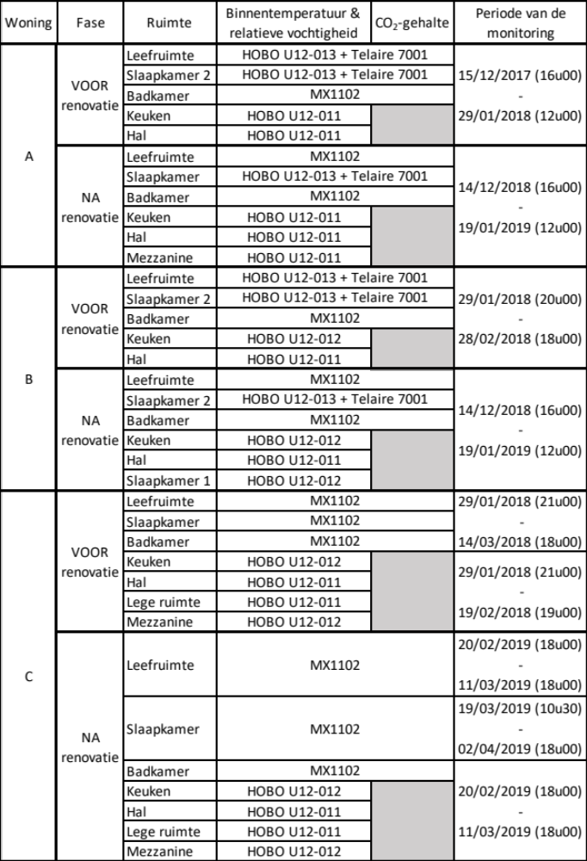

Naast het grafisch voorstellen van de resultaten, wordt tijdens de resultaatverwerking ook intensief gewerkt rond vergelijking van meetresultaten met opgegeven richtwaarden uit erkende Europese Normeringen. Zodoende, kan worden aangetoond in welke mate de metingen van voor en na renovatie voldoen aan de vooropgestelde richtwaarden, en welk comfortniveau, althans zoals aangegeven in de norm, de respectievelijke binnenklimaten behalen. Conform NBN EN 15251 (2007) worden in Tabel 3-10 en Tabel 3-11 de richtwaarden, respectievelijk voor binnentemperatuur en relatieve vochtigheid, weergegeven. Aangaande binnentemperatuur en relatieve vochtigheid, wordt voor een comfortabel binnenklimaat gestreefd naar categorie II.

Tabel 3-10 Binnentemperatuur conform NBN EN 15251 (2007)
Type ruimte | Categorie | Binnentemperatuur voor minimale verwarming (winterseizoen bij 1 clo) [°C]
Residentieel gebouw: woonruimten (slaapkamer, leefruimte, keuken) | I | 21,0
 | II | 20,0
 | III | 18,0
Residentieel gebouw: andere ruimtes (berging, hal) | I | 18,0
Residentieel gebouw: andere ruimtes (berging, hal) | II | 16,0
Residentieel gebouw: andere ruimtes (berging, hal) | III | 14,0

Tabel 3-11 Relatieve vochtigheid conform NBN EN 15251 (2007)
Categorie | Relatieve vochtigheid maximumgrens (%) | Relatieve vochtigheid minimumgrens (%)
I | 50 | 30
II | 60 | 25
III | 70 | 20
IV | > 70 | > 20

Bijkomend bij Tabel 3-11, dient vermeld te worden dat in elke ruimte getracht moet worden de absolute vochtigheid tot 12g waterdamp per kg lucht te beperken.

Naast vergelijking van de relatieve vochtigheid en de binnentemperatuur met normwaarden, wordt ook voor het CO₂-gehalte in de binnenlucht een vergelijking met de norm doorgevoerd. Zoals weergegeven in Tabel 3-12, worden door de norm NBN EN 13779 (2007) ter klassering van de binnenluchtkwaliteit, vier verschillende klassen onderscheiden. Deze IDA-klassen worden ingedeeld op basis van het verschil in CO₂-concentratie tussen de binnenlucht in de woning, en de buitenlucht. Binnenlucht behorend tot de klasse IDA 1 haalt de hoogste binnenluchtkwaliteit.

Tabel 3-12 Binnenluchtkwaliteit conform NBN EN 13779 (2007)
Klasse | ΔCO₂ binnen-buiten (ppm) | Beschrijving binnenluchtkwaliteit
IDA 1 | < 400 | Hoog
IDA 2 | 400 – 600 | Middelmatig
IDA 3 | 600 – 1000 | Aanvaardbaar
IDA 4 | > 1000 | Laag

In theorie is het onmogelijk dat de CO₂-concentraties van het buitenklimaat, groter zijn dan deze van het binnenklimaat. Echter, kan dit in praktijk, door de tolerantie op meettoestellen en/of al dan niet ongelukkige plaatsing van de meettoestellen, toch voorvallen. Op de tijdstippen dat dit wel degelijk voorvalt, wordt dit opgelost door de CO₂-concentratie van het binnenklimaat gelijk te stellen aan deze van het buitenklimaat. Indien dit probleem gedurende langere periodes opduikt, wordt een standaardwaarde van 410 ppm als CO₂-concentratie voor het buitenklimaat gebruikt.

Tot slot, worden de binnenklimaatklasses van elke ruimte afzonderlijk bepaald. Hiertoe wordt beroep gedaan op Technische Voorlichting 215 van WTCB (2000). Figuur 3.4 lijst de mogelijke binnenklimaatklassen, inclusief hun karakteristieken, overzichtelijk op. De binnenklimaatklasse van een ruimte wordt berekend op basis van de dampdruk in de woning en geeft zo alsmede de kans op inwendige condensatie aan. Binnenklimaatklasse I staat voor gebouwen waar de condensatiepotentiaal van de binnenlucht zo laag is dat geen problemen door inwendige condensatie kunnen optreden. Binnenklimaatklasse IV komt voor in gebouwen waar zonder aangepaste maatregelen jaarlijks resulterende vochtopstapeling door inwendige condensatie te verwachten is. De heersende dampdruk is enerzijds afhankelijk van de relatieve vochtigheid, en anderzijds van de temperatuur heersend in een ruimte. Daarbij dient rekening gehouden te worden met het feit dat beide parameters van het binnenklimaat, expliciet afhankelijk zijn van het buitenklimaat. Figuur 3.5 geeft die onderlinge relatie tussen dampdrukverschil binnen/buiten en gemiddelde buitentemperatuur, grafisch weer.

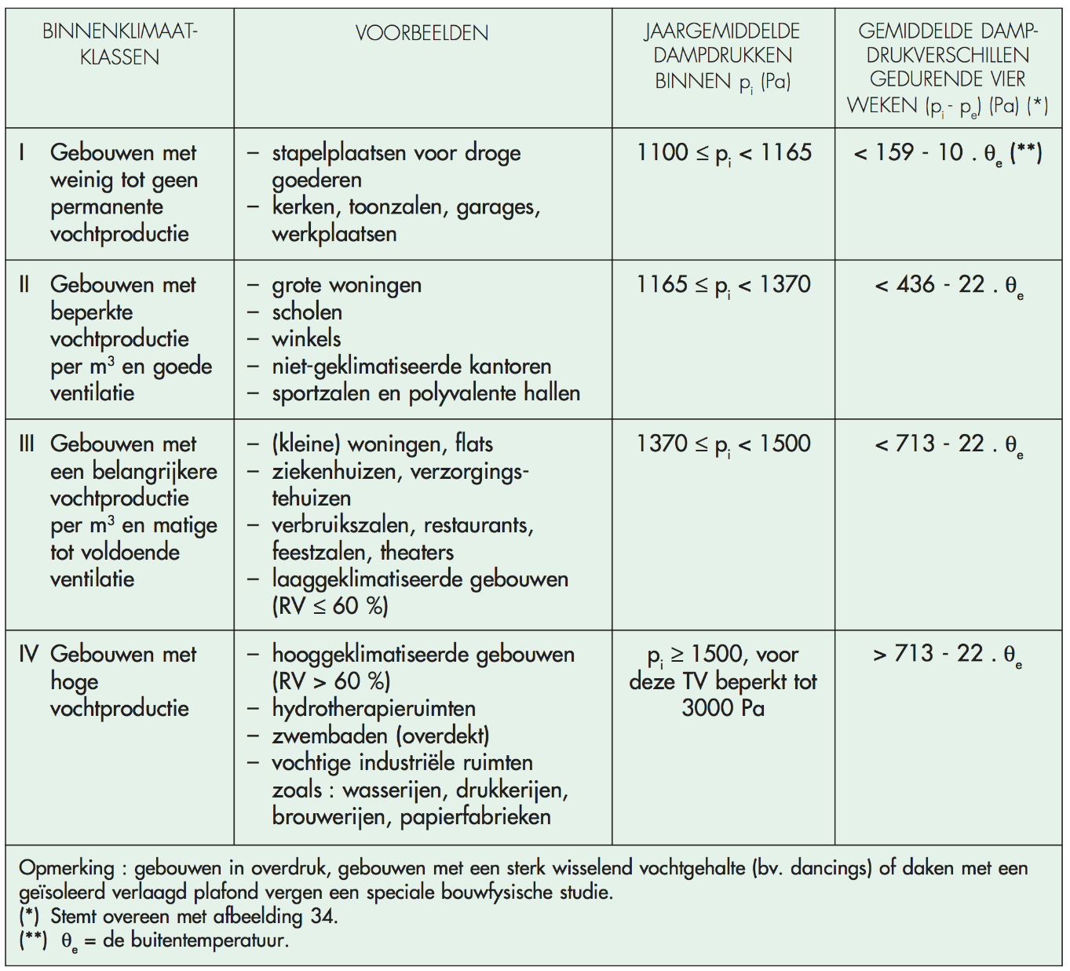 Figuur 3.4 Overzicht binnenklimaatklassen (WTCB, 2000)
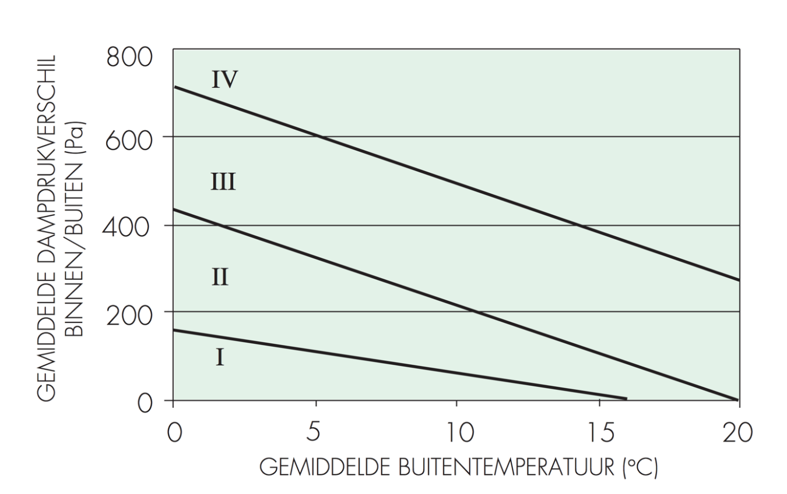
Figuur 3.5 Grenzen voor binnenklimaatklassen afhankelijk van de buitentemperatuur en dampdrukverschil tussen binnen- en buitenomgeving (Meert, 2000)

Analyse van het energieverbruik
De analyse van het energieverbruik omvat analyse van gasverbruik, ter voorziening van verwarming in de woningen. Meetresultaten omtrent het energieverbruik worden op twee manieren bekomen. In woningen A en B wordt het gasverbruik opgemeten gebruik makend van een automatisch energiemeetsysteem van de firma June. Het pakket om deze energiemeting te voltooien, bestaat uit een meterlezer en een gateway. Deze meterlezer communiceert meetgegevens met de June gateway via een complex internetprotocol. Alle meetgegevens worden via de meterlezer naar een June-account verstuurd, waar de resultaten uitgebreid geraadpleegd kunnen worden. Naast de automatische metingen met behulp van de energiemeters June, werd bij energienetbeheerder Fluvius voor woningen A en C de verbruikershistoriek van de laatste 3 jaar opgevraagd. De verbruikershistoriek in woning B werd opgevraagd, maar kon niet te onzer beschikking gesteld worden. Tot slot, werd het gasverbruik van woning A nog voor een periode van twee weken manueel geregistreerd.

Voor de analyse van de verkregen energieverbruiken, dient rekening gehouden te worden met het variërende buitenklimaat. De variaties in buitenklimaat oefenen namelijk een invloed op de warmtevraag en dus het energiegebruik van de woning uit. Zo wordt, met behulp van de graaddagenmethode, het werkelijke energiegebruik naar het standaard energiegebruik herleid. Er wordt gesteld dat een woning niet meer verwarmd wordt, wanneer de gemiddelde dagelijkse buitentemperatuur 16,5°C of hoger bedraagt. Deze methodiek maakt het mogelijk om energiegebruiken van verschillende periodes te kunnen vergelijken, zonder invloed van de verschillende weersomstandigheden te ervaren (Lambie, 2018).

De graaddagen worden berekend met behulp van formule (3-1):

$∀T_{ext}<16,5°C: {GD}_{wkh,p} = \sum_{d}{(16,5- T_{ext,d})}$ (3-1)
Waarbij T_{ext,d} = daggemiddelde buitentemperatuur
GD_{wkh,p} = graaddagen voor een bepaalde periode p
Met berekening van de daggemiddelde buitentemperatuur volgens formule (3-2):

$T_{ext,d}=0,6 T_{ext,d}+ 0,3 T_{ext,d-1}+0,1 T_{ext,d-2}$ (3-2)
Vervolgens wordt met het resultaat aan equivalente graaddagen het energiegebruik voor een bepaalde periode p conform formule (3-3) berekend:

$E_{corr} =E_{wkh,p} \frac{{GD}_{st,p}}{{GD}_{wkh,p}}$ (3-3)
Waarbij E_{corr,p} = het gecorrigeerd energiegebruik
E_{wkh,p} = het werkelijk (gemeten) energiegebruik
GD_{st,p} = de graaddagen volgens het standaard buitenklimaat
GD_{wkh,p} = de graaddagen volgens het werkelijk (gemeten) buitenklimaat

Welnu, het aantal graaddagen volgens het werkelijk buitenklimaat per maand wordt, conform formule (3-1) verkregen door de graaddagen van elke dag binnen de betreffende maand op te tellen. Echter, worden vereiste waarden omtrent deze werkelijke aantallen graaddagen per maand, bekomen via gas.be (n.d.). Daarnaast worden deze werkelijke equivalente graaddagen gebruikt om, naast doorvoeren van een correctie, de verbruikershistorieken bekomen via Fluvius, te verdelen per maand. Deze verbruikersgegevens zijn namelijk de gegevens van energieverbruik per jaar. De enige mogelijke adequate verdeling van verbruikershistorieken is daarom deze op basis van de werkelijke graaddagen per maand. De werkelijke equivalente graaddagen per week worden wel manueel berekend. Dit gebeurt aan de hand van de temperaturen van het buitenklimaat bekomen met het weerstation op de Technologiecampus Gent, KU Leuven. Verder, worden de normale equivalente graaddagen, of graaddagen op basis van het standaardklimaat, bekomen door het gemiddelde te nemen van de hoeveelheden werkelijke equivalente graaddagen over een periode van 30 jaar. Deze periode wordt slechts elke 5 jaar gewijzigd. Op heden wordt de periode 1986-2015 gebruikt. Tabel 3-13 geeft een overzicht van de normale equivalente graaddagen van deze periode, verkregen via Synergrid (udatert) en berekend op basis van temperaturen gemeten in het KMI te Ukkel.

Tabel 3-13 Normale equivalente graaddagen 16,5°C (KMI, Ukkel) (Synergrid, udatert)
Januari | 401
Februari | 357
Maart | 298
April | 196
Mei | 99
Juni | 42
Juli | 13
Augustus | 14
September | 62
Oktober | 159
November | 281
December | 379

Voorts, worden de verbruikersgegevens bekomen via June, niet enkel per maand, maar ook per week geanalyseerd. De correctie van het energieverbruik aan de hand van de normale equivalente graaddagen per maand, is zo niet meer van toepassing. Ter vervanging, wordt een correctie doorgevoerd op basis van zelf berekende standaard graaddagen per week. Deze graaddagen worden berekend aan de hand van de gemiddelde buitentemperaturen per uur van de jaren 2000-2009, verkregen via Meteonorm versie 7 (Meteotest, udatert). De temperaturen per uur worden omgezet naar gemiddelde dagtemperaturen, om vervolgens aan de hand van de gemiddelde buitentemperaturen per dag, conform formules (3-1) en (3-2), de normale equivalente graaddagen per week te becijferen.

Naast de correctie aan de hand van het buitenklimaat, worden verscheidene resultaten ook gecorrigeerd op basis van de mediaan van de gemiddelde binnentemperatuur van de woning. Ter uitvoering van deze correctie wordt als standaard gemiddelde binnentemperatuur 18°C voorzien. De correctie op basis van binnentemperatuur bestaat zo uit het reeds op basis van de buitentemperatuur gecorrigeerde verbruik te delen door de mediaan van binnentemperaturen over de ganse woning en te vermenigvuldigen met de standaard binnentemperatuur 18°C.

Belangrijk is dat de energieverbruiken in feite enkel betrekking op verwarming mogen hebben, zodat een performante vergelijking van de energieverbruiken voor en na renovatie doorgevoerd kan worden. Het SWW-verbruik werd namelijk op geen enkele wijze door de uitgevoerde renovaties beïnvloed. Met andere woorden dient het totale energieverbruik of gasverbruik verminderd te worden met het eindenergieverbruik ter opwekking van SWW, om tot het gasverbruik voor verwarming te komen. Dit eindenergieverbruik voor SWW wordt berekend zoals in het Vlaams Energieagentschap (2018a) aangegeven wordt. Meer bepaald, wordt in dit document formule (3-4) gehanteerd:

$Q_{water, final}= \frac{Q_{water,net}{(1-f}_{as,water})}{η_{sys,bath}. η_{gen,water,bath}.η_{stor,water,bath}}$ (3-4)
Waarbij Q_{water,net} = netto energievraag SWW
f_{as,bath} = aandeel zonne-energie
η_{sys} = systeemrendement
η_{gen,water} = opslagrendement
η_{stor,water} = opwekkingsrendement

Bij het uitvoeren van deze berekening worden volgende aannames gedaan:

- Per woning is één bad of douche en één aanrecht aanwezig.
- Het SWW-verbruik per persoon per dag bedraagt 30l bij 60°C.
- Voorverwarming van SWW wordt niet toegepast.
- De lengte van de distributieleidingen voor zowel bad of douche, als voor keukenaanrecht, bedraagt 2,5m.
- De waarde bij ontstentenis voor η_{gen,water} x η_{stor,water} van een individueel verbrandingstoestel met een vermogen lager dan 70 kW, bedraagt 0,50.
Eens alle meetresultaten correct verdeeld en gestandaardiseerd zijn, worden deze uitgebreid grafisch uitgezet. Het energieverbruik wordt onder meer in functie van de tijd, de buitentemperatuur, het aantal graaddagen en de oppervlaktegewogen gemiddelde UA-waarde van een woning uitgezet.

Kosten-batenanalyse
Voor de uitvoering van een performante kosten-batenanalyse van een specifiek renovatieproject is het belangrijk bij elk project voorafgaandelijk te controleren wat de mogelijkheden of beperkingen zijn. Hierbij dient te worden nagegaan wat wettelijk toegelaten is, welke gebouwfunctie gewenst wordt, wat de doelstellingen of ambities van de bewoners zijn omtrent een eventuele waardeverhoging van het gebouw, ruimte-indeling, termijn van eventuele bewoning en renovatiegraad. In eerste plaats kan geopteerd worden voor een kostenoptimale renovatie waarbij de initiële investering wordt terugverdiend door lagere energiekosten. Daarna kunnen extra maatregelen genomen worden om een doorgedreven renovatie te bekomen, wat op langere termijn (30j) een goede investering kan zijn. Al deze factoren moeten in beschouwing genomen worden bij het ontwerp en de uitvoering van een renovatieproject. Een voorafgaande kosten-batenanalyse speelt daarom een belangrijke rol in de keuze tot renovatie of slopen van een woning (WTCB, 2016).

In deze thesis wordt echter een kosten-baten analyse na uitvoering van het renovatieproject gemaakt. Daartoe wordt gebruik gemaakt van de online tool Reno-Pro (RenoFase, udatert). Deze webtool werd ontwikkeld door de organisatie RenoFase, in samenwerking met het WTCB. Het betreft een steady-state programma, dat een analyse per maand uitvoert. Het programma biedt dus geen mogelijkheid tot uitvoering van een dynamische simulatie. De tool is ontwikkeld om aannemer en architect eenvoudig toe te laten voor een bepaalde gebouwconfiguratie de kostenoptimale combinatie van renovatiemaatregelen te bepalen. Voor verschillende scenario’s worden investeringskosten, energiekosten en onderhoudskosten over een bepaalde levensduur naast elkaar geplaatst. Op die manier wordt voor een beschikbaar budget, of voor een bepaald streefdoel, bijvoorbeeld een E-peil van 60, telkens de ideale maatregelenmix gezocht. Specifiek aan deze tool is dat de investeringskosten in voldoende mate van detail ingevoerd kunnen worden, om zo de nodige graad van precisie te bekomen. Zo kunnen secundaire kosten, bijvoorbeeld het verplaatsen van regenwaterafvoeren of aanpassen van vensterbanken bij buitenisolatie, correct in rekening gebracht worden. Deze prijsingave voor de respectievelijke woningen is echter niet evident, gezien uitsluitend de facturen van de uitgevoerde werken ter beschikking zijn. Voorts werd bij creatie van de webtool rekening gehouden met de recentste wetenschappelijke inzichten om een realistische berekening van het energieverbruik mogelijk te maken, rekening houdend met o.a. reboundeffecten en dergelijke meer (RenoFase, udatert).

In Reno-Pro wordt uitgegaan van één vaste ontwerpgeometrie. Vervolgens past de webtool verschillende combinaties van renovatiemaatregelen op deze vaste ontwerpgeometrie toe. Voor iedere combinatie aan renovatiemaatregelen wordt de totale investeringskost en totale actuele kost of levenscycluskost, berekend. Deze levenscycluskost, berekend conform formule (3-5) is de geactualiseerde som van de totale investeringskost, de energiekosten, de onderhoudskosten en de vervangingskosten, beschouwd over de ingegeven analyseperiode (Reno-Pro, 2018b). Figuur 3.6 verduidelijkt de werkwijze die Reno-Pro hanteert en.

$TAK= I_{0}+ \sum_{j=x,y,z}{\frac{I_{j}{(1+r_{I})}^{j}}{{(1+a)}^{j}}+ \sum_{i=1}^{n}{\frac{K_{E} {(1+r_{E})}^{i}}{{(1+a)}^{i}}}}+ \sum_{i=1}^{n}{\frac{K_{M} {(1+r_{M})}^{i}}{{(1+a)}^{i}}}-R_{0}$ (3-5)
Waarbij I₀ = initiële investeringskost
I_{j} = kost voor vervanging j op tijdstip x, y of z
K_{E} = jaarlijkse energiekost
K_{M} = jaarlijkse onderhoudskost
n = termijn voor de evaluatie
R₀ = restwaarde van het gebouw op tijdstip n
a = verdisconteringsratio
r_{I}/r_{E}/r_{M} = verandering van kosten op vlak van investering/energie/onderhoud bovenop de inflatie
Tevens wordt voor de uitvoering van een manuele financiële analyse, veelal de netto huidige waarde gebruikt. Deze indicator wordt met formule (3-6) berekend:

$NAW=-\left[I_{0}+\sum_{j=x,y,z}{\frac{I_{j}{\left(1+r_{I}\right)}^{j}}{{\left(1+a\right)}^{j}}}+ \sum_{i=1}^{n}{\frac{K_{M} {\left(1+r_{M}\right)}^{i}}{{\left(1+a\right)}^{i}} }\right]+ \sum_{i=1}^{ n}{\frac{{∆K}_{E} {\left(1+r_{E}\right)}^{i}}{{\left(1+a\right)}^{i}}}+R_{0}$ (3-6)
Waarbij I₀ = initiële investeringskost
I_{j} = kost voor vervanging j op tijdstip x, y of z
ΔK_{E} = jaarlijkse bespaarde energiekost in vergelijking met het referentiegeval
K_{M} = jaarlijkse onderhoudskost
n = termijn voor de evaluatie
R₀ = restwaarde van het gebouw op tijdstip n
a = verdisconteringsratio
r_{I}/r_{E}/r_{M} = verandering van kosten op vlak van investering/energie/onderhoud bovenop de inflatie

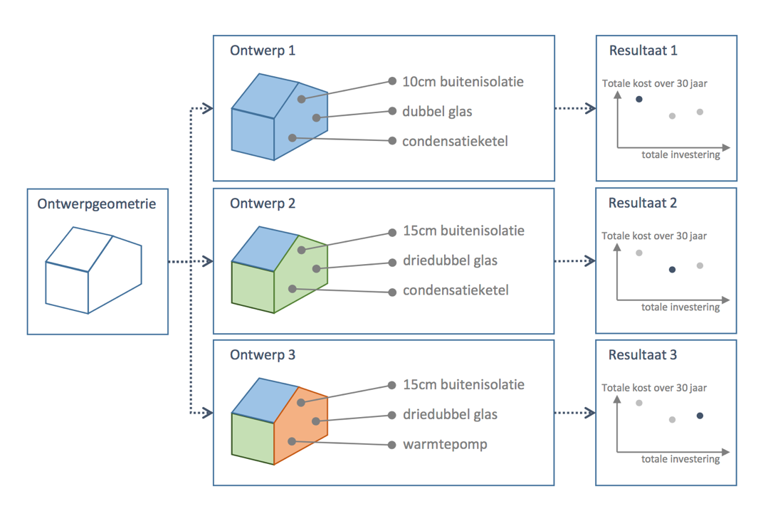
Figuur 3.6 Voorstelling concept Reno-Pro (Reno-Pro, 2018b)
Deze verschillende renovatieontwerpen worden bekomen door een vast stappenplan, conform Figuur 3.7, te volgen binnen de Reno-Pro webtool. De eerste stap bestaat erin de vaste ontwerpgeometrie van de woning in te geven. Dit komt neer op het ingeven van alle concrete oppervlaktes en oriëntaties van de verschillende schildelen van de woning. Vervolgens wordt in een tweede stap een eerste ontwerp aangemaakt. Voor ieder bouwelement wordt dan een opbouw gekozen die zo dicht mogelijk bij de originele toestand van de woning, voor renovatie, aanleunt. Deze opbouwen worden zelf aangemaakt, of worden uit de generieke databank van de tool zelf gehaald, indien ze goed aanleunen bij een generiek voorstel (Reno-Pro, 2018b). De kosten van de opbouwen uit de generieke databank zijn gebaseerd op de resultaten van studies naar kosten optimale EPB-eisen voor residentiële gebouwen, met aanvullingen op basis van nieuwe informatie en tendensen (Reno-Pro, 2018a). Ook de luchtdichtheid en installaties aanwezig in bestaande toestand van de woning, voor renovatie, worden in dit eerste ontwerp ingevoerd. Tevens bestaat de mogelijkheid om bouwknopen in te geven, echter worden deze gegevens in dit eindwerk niet ingevuld. In een derde stap worden de genomen renovatiemaatregelen in de woningen, in Reno-Pro aangemaakt of ingeladen. Vervolgens wordt in een vierde stap het originele ontwerp uit de tweede stap, waarbij de bestaande toestand, voor renovatie, ontworpen werd, gekopieerd en aangepast tot een nieuw ontwerp waar enkele van de gecreëerde renovatiemaatregelen op toegepast worden. Deze vierde stap wordt verscheidene keren herhaald tot verschillende ontwerpen, met elk hun eigen specifieke renovatiemaatregelen, beschikbaar zijn. Tot slot worden in een vijfde en laatste stap per woning de resultaten van alle ontwerpen vergeleken. Deze vergelijking gebeurt op basis van grafieken die per ontwerp de levenscycluskost in functie van de totale investeringskost uitzetten. Zo kan een vlotte en correcte vergelijking plaatsvinden (Reno-Pro, 2018b). Uiteindelijk komt het erop neer het renovatiemaatregelenpakket te achterhalen waarbij levenscycluskost en investeringskost beiden minimaal zijn. Voor alle drie de gemonitorde woningen wordt een analyse van de werkelijk genomen renovatiemaatregelen uitgevoerd. Daarnaast, wordt ook een uitgebreidere analyse voor één van de woningen uitgevoerd. Voor deze woning worden bijkomende ontwerpen opgemaakt die verschillende extra generieke renovatiemaatregelen in rekening brengen.

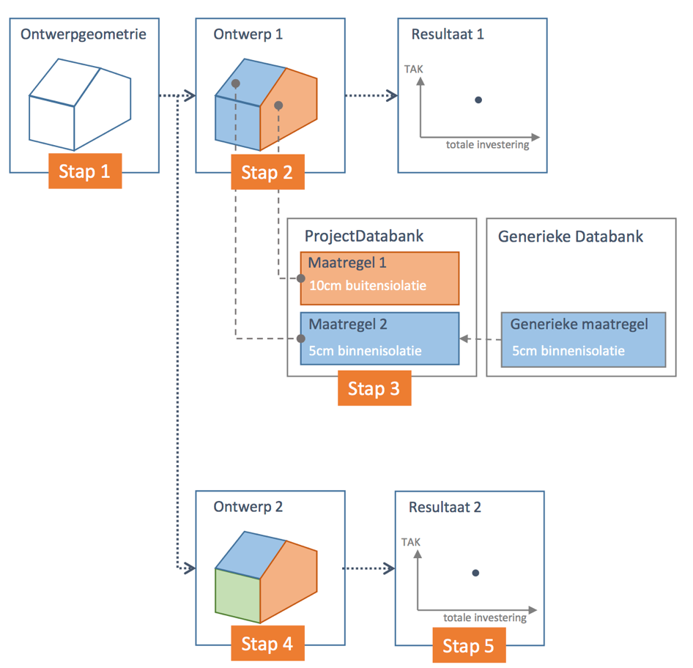
Figuur 3.7 Stappenplan Reno-Pro (Reno-Pro, 2018b)
Om een beeld te schetsen van de mogelijke spreiding op het energieverbruik, zonder dat dit zou leiden tot een te uitgebreide input en complexe berekeningen, zijn in RenoPro op voorhand drie mogelijke varianten op het gebruikersgedrag gedefinieerd; een zuinige variant waar maar enkele ruimtes tijdelijk verwarmd worden, een comfortgerichte variant waar bijna alle ruimtes continu worden verwarmd en een gemiddelde variant tussenin (Reno-Pro, 2018a). De kostenoptimaliteit van de verschillende renovatiepaketten worden voor alle woningen op deze drie verschillende comfortniveaus geanalyseerd. De parameters horend bij de respectievelijke comfortscenario’s worden in Tabel 3-14 en Tabel 3-15 weergegeven.

Tabel 3-14 Scenario-afhankelijke parameters deel 1 (Reno-Pro, 2018a)
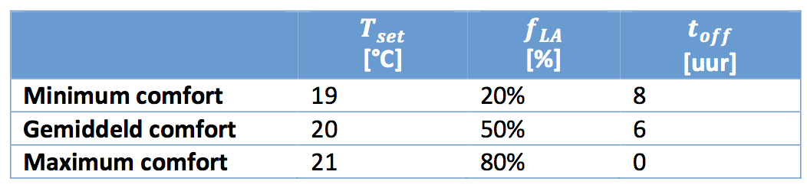

Tabel 3-15 Scenario-afhankelijke parameters deel 2 (Reno-Pro, 2018a)
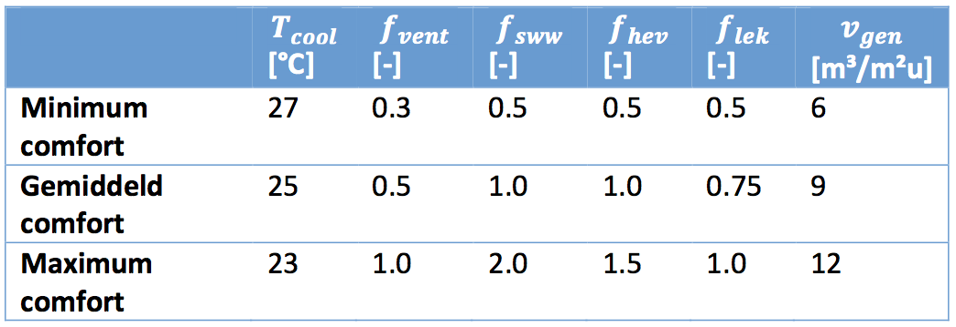

Uiteraard worden ter realisatie van deze kosten-batenanalyse verscheidene aannames gedaan, en zorgen de vele onzekerheden binnen deze analyse dat de resultaten niet altijd even nauwkeurig zullen zijn. Zo dienen bij het ingeven van de gegevens van de gemonitorde woningen veel aannames gedaan te worden omtrent scheidingsconstructies en installaties. De bepalingsmethodiek voor de eigenschappen bij ontstentenis van deze zaken binnen de woning werd reeds beschreven in paragraaf 3.1. Verder dienen ook aannames omtrent de financiële parameters en energietarieven te gebeuren zoals weergegeven in Tabel 3-16 en Tabel 3-17.

Tabel 3-16 Aannames financiële parameters kosten-baten analyse
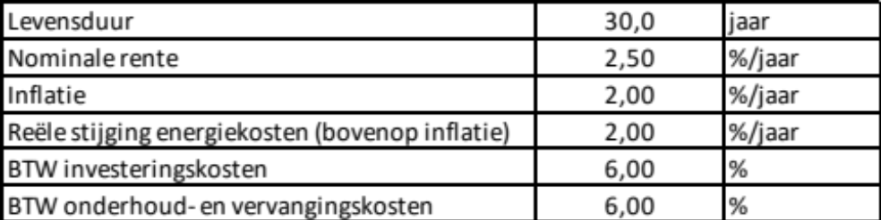

Tabel 3-17 Aannames energietarieven kosten-baten analyse
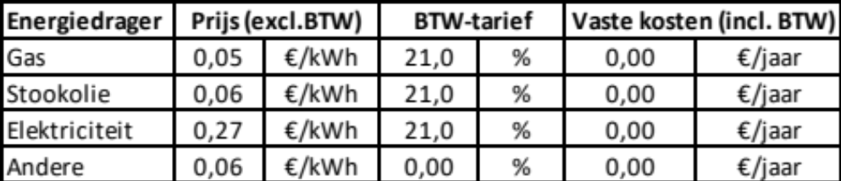

Gemonitorde woningen
In verband met deze thesis werden in totaal drie woningen gemonitord. Deze worden in dit hoofdstuk uitvoerig besproken. Per woning wordt in een eerste deel de algemene info omtrent de woning besproken, gevolgd door het bespreken van de renovatie om tot slot tot een overzicht van alle bouw- en installatietechnische eigenschappen die de woning eigen zijn, te komen.

Overzicht gemonitorde woningen
Tabel 4-1 geeft een overzicht van de geometrische eigenschappen van de drie verschillende woningen, respectievelijk voor en na renovatie. De netto vloeroppervlaktes van de woningen werden op basis van de binnenafmetingen op het niveau van de vloer van de ruimte berekend. Daarentegen, werden de bruikbare vloeroppervlaktes, verliesoppervlaktes en beschermde volumes van de drie woningen op basis van de buitenafmetingen berekend. Zodoende, werden in deze geometrische berekeningen de extra oppervlakten of volumes van de verscheidene scheidingsconstructies zelf geïncorporeerd. Waar inrekening van gemene muren vereist werd, werden deze muren, standaard 20 cm dik, met de halve dikte ingerekend. Tot slot werden scheidingsconstructies grenzend aan een divers beschermd volume niet als verliesoppervlaktes gezien. Deze berekeningsmethodieken zijn volledig conform met de berekeningswijzen aanbevolen door Vlaams Energieagentschap (udatert).

Enige assumptie bij de berekeningen weergegeven in Tabel 4-1, is dat de vrije hoogte boven elk vloeroppervlak minimaal 1,50m bedraagt. Zo wordt de vloer in iedere ruimte volledig ingerekend in de bruikbare vloeroppervlakte.

Tabel 4-1 Geometrie van de woningen
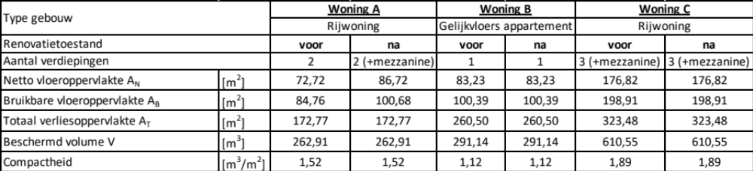

Naast de geometrie, geeft Tabel 4-2 een overzicht van de staat van woningen A, B en C, respectievelijk voor en na renovatie, weer. Deze tabel werd gecreëerd op basis van de uitgevoerde woonscans, voor renovatie en na renovatie. De tabel geeft per woning een overzicht van de algemene woninggegevens, de woningkwaliteit en de energieprestaties van de woning. Deze tabel helpt een eerste beeld schetsen in welke toestand de woningen voor en na renovatie verkeerden, echter worden deze zaken nog heel wat uitgebreider besproken in het vervolg van dit werkstuk.
Tabel 4-2 Overzicht staat van de woningen
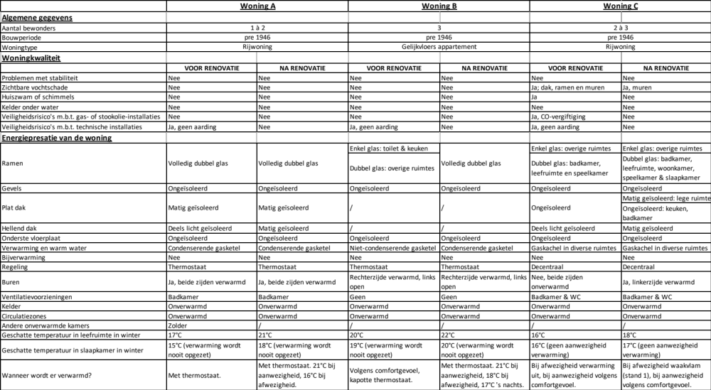

Woning A

Algemene info
Woning A betreft een rijhuis met drie verdiepingen, inclusief de compleet vernieuwde mezzanine, exclusief de kelder. Het bouwjaar van de woning is niet exact gekend, doch wordt aangenomen dat deze woning pre 1945 opgetrokken werd. Deze woning wordt om de week afwisselend enerzijds door één persoon, anderzijds door twee personen bewoond. In de weken dat de woning slechts door één persoon bewoond wordt, wordt regelmatig binnen gerookt.

De woning wordt via een centrale verwarming op gas verwarmd. Er wordt in geen enkele ruimte met elektriciteit verwarmd. Daarnaast is het gelijkvloers de enige verdieping die verwarmd wordt, met gevolg dat de slaapkamers op de eerste verdieping en de mezzanine nooit verwarmd worden. Tevens, wordt de badkamer enkel bij gebruik verwarmd. De centrale verwarming is voorzien van een thermostaat die bij aanwezigheid op ± 20°C en bij afwezigheid of ‘s nachts op ±17°C ingesteld wordt. Op werkdagen is meestal een afwezigheid van 5u, circa van 7u30 tot 10-11u en van 15u30 tot 17u30-18u. De woning wordt tot slot niet bewust geventileerd. Er worden nooit bewust ramen geopend in de winterperiode.

Figuur 4.1 geeft de voorgevel van de woning in respectievelijk originele en gerenoveerde toestand, weer. Daarnaast, verduidelijkt Figuur 4.2 de stedelijke ligging van de woning.

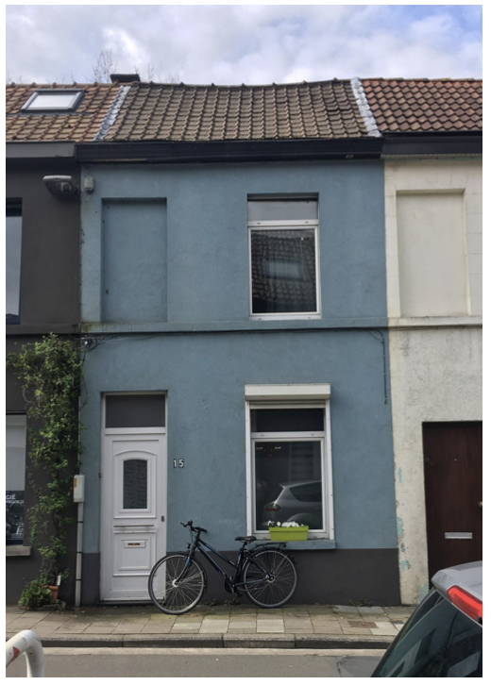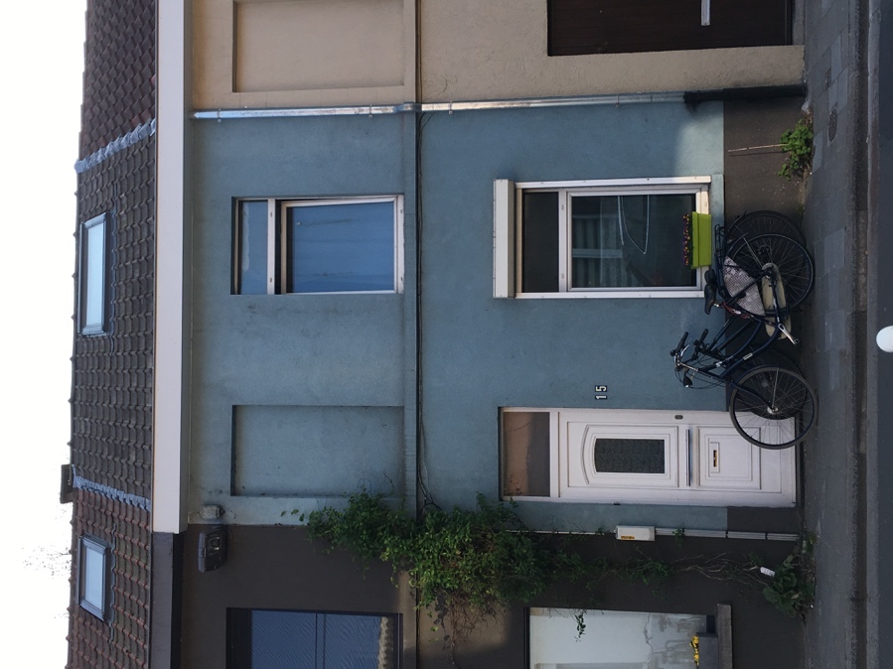
Figuur 4.1 Woning A: voor – na renovatie

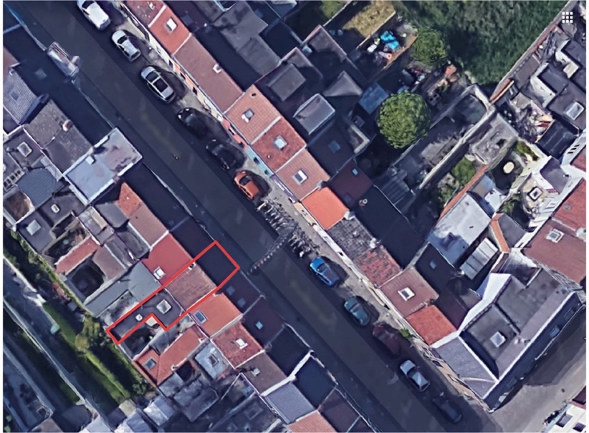
Figuur 4.2 Liggingsplan woning A

Renovatie

Renovatiemaatregelen voor DKO
Vóór de energetische renovatie in het kader van het project ‘Dampoort KnapT OP!’ werden reeds door de bewoners enkele renovatiemaatregelen getroffen. In 2013 werden de ondergrondse leidingen in de keuken volledig vernieuwd, werd het plat dak boven keuken en badkamer volledig geïsoleerd en werd een deel van het hellend dak geïsoleerd boven de toenmalige slaapkamer 1. Bovendien, waren bij aanvang van DKO, alle vensters reeds van dubbel glas voorzien.

Renovatiemaatregelen dankzij DKO
Dankzij DKO werden in woning A enkel renovatiemaatregelen genomen ter optimalisatie van de gebouwschil. Installatietechnisch werd niets aan de woning gewijzigd. De meest intensieve renovatiemaatregelen bestonden uit de renovatie van het hellend dak, waarbij de zolder die voordien ontoegankelijk was, omgevormd werd tot mezzanine en de renovatie van het plat dak, die keuken en badkamer overdekt. De nieuw gecreëerde mezzanine doet op heden dienst als slaapkamer.

Ter creatie van de mezzanine, werd van de zoldervloer een stuk uitgebroken en een trap naar de mezzanine toe voorzien. Eens deze toegankelijk was, werd het gehele dak gerenoveerd. De structuur van het dak werd dikker gemaakt en er werd een isolatielaag van 18 cm glaswol ( Knauf Multifit 035 - $λ$ = ± 0,035 W/m.K) voorzien. Een nieuw dampscherm werd voorzien en de dakstructuur werd langs binnen afgewerkt met gipskartonplaten. Tabel 4-3 geeft de volledige samenstelling van het dakpakket weer. Dit totale dakpakket levert een U-waarde van 0,187 W/m².K. Echter, bij berekening werd van de U-waarde uitsluitend rekening gehouden met de warmteweerstand tegen straling en convectie van buitenoppervlak naar buitenomgeving, de warmteweerstand tegen geleiding doorheen de laag isolatie van het dakpakket en de weerstand tegen straling en convectie van binnenomgeving naar binnenoppervlak.

Tabel 4-3 Hellend dak na renovatie - woning A
Materiaal | Dikte [mm] | λ [W/m.K]
Pannen | 50
Panlatten + Tengellatten | 24 x 2
Isolatie: Knauf Mutlifit 035 + Houten draagconstructie | 180 | ± 0,035
Dampscherm
Uitlatting | 24
Gipskartonplaten | 10
TOTAAL | 312

Zoals eerder vermeld, werd, in circa 2013, het plat dak reeds gerenoveerd. Echter, liet deze renovatie te wensen over. De roofing bevatte een groot aantal lekken waardoor het isolatiepakket voortdurend vochtig bleek en zo zijn isolerende functie verloor. Om deze reden werd het gehele plat dak vernieuwd. Het dak werd volledig uitgebroken tot op de roostering, om vervolgens op deze roostering OSB-platen (18mm – $λ$ = ± 0,40 W/m.K), een vernieuwd isolatiepakket (140 mm – Bi 4 Eurothane - $λ$ = ± 0,026 W/m.K), een 4mm dikke onderlaag (Roofing) en een 4mm dikke toplaag (Derbygum) te voorzien. Hierbij werd bijzondere aandacht besteed aan de doorvoeren voor afzuigkap en gasketel in het platte dak, om te allen tijde nieuwe lekkage te vermijden. Tabel 4-4 geeft de volledige samenstelling van het dakpakket weer. Het totale dakpakket levert een U-waarde van 0,180 W/m².K. Echter, werd bij berekening van de U-waarde uitsluitend rekening gehouden met de warmteweerstand tegen straling en convectie van buitenoppervlak naar buitenomgeving, de warmteweerstand tegen geleiding doorheen de laag isolatie van het dakpakket en de weerstand tegen straling en convectie van binnenomgeving naar binnenoppervlak.

Tabel 4-4 Plat dak na renovatie - woning A
Materiaal | Dikte [mm] | λ [W/m.K]
Toplaag: Derbygum | 4
Onderlaag: Roofing | 4
Isolatie: Bi 4 Eurothane | 140 | ± 0,026
Dampscherm
OSB-platen | 18 | ± 0,400
Houten roostering | 180
Gipskartonplaten | 10
TOTAAL | 356

Qua schrijnwerk werden ook grondige renovaties doorgevoerd. In het hellend dak werd, ter voorziening van daglicht in de mezzanine, een opengaand dakraam (Velux - 980x1340) met een U_{w}-waarde van 1,00 W/m².K en zontoetredingsfactor van 0,46 geplaatst. Daarnaast, werd op de eerste verdieping in slaapkamer 1, die bij renovatie de overloop werd, een vast raam (870x600mm) met een U_{w}-waarde gelijk aan 1,57 W/m².K voorzien. Dit vaste raam is samengesteld uit het profiel Central +70 met U_{f} = 1,60 W/m².K, en beglazing HR++ met U_{g} = 1,00 W/m².K. De zontoetredingsfactor van dit raam wordt, conform (Vlaams Energieagentschap, 2018c), gelijkgesteld aan 0,65.

Tot slot, werden in het platte dak boven keuken en badkamer twee nieuwe driewandige koepels (U_{w} = 1,70 W/m².K) met respectievelijke afmetingen 1000x1000mm en 400x400mm, gemonteerd. De zonnetoetredingsfactor van deze koepels bedraagt 0,65.

Kostprijzen renovatiemaatregelen DKO
De gefactureerde kostprijzen voor de uitgevoerde renovatiewerken in kader van DKO in woning A, worden samengevat in Tabel 4-5, voor de scheidingsconstructies, en Tabel 4-6, voor het schrijnwerk. De prijzen werden in de mate van het mogelijk rechtstreeks uit de facturen van de betreffende aannemers, gehaald. De vermeldde kostprijzen in de tabellen betreffen de prijzen exclusief BTW, inclusief secundaire kosten, indien van toepassing.

Tabel 4-5 Kostprijzen renovatiemaatregelen scheidingsconstructies DKO - woning A
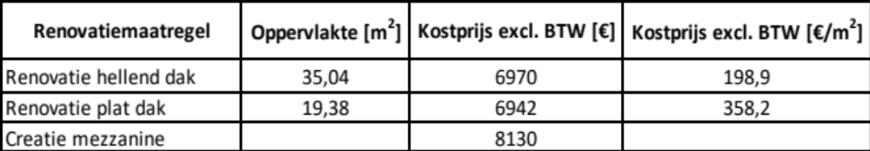

Tabel 4-6 Kostprijzen renovatiemaatregelen schrijnwerk DKO - woning A
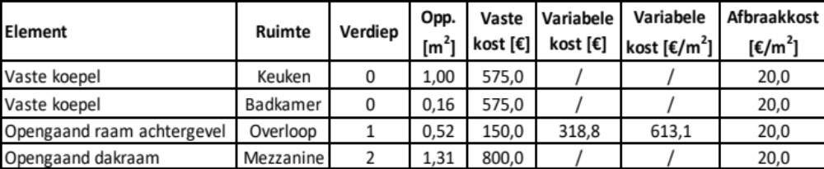

Overzicht woning A
Tabel 4-7 omvat een overzicht van alle U-waardes en bijhorende UA-waardes voor woning A. Voorgaande paragraaf 4.2.2.2, beschreef reeds dat in deze woning, in het kader van DKO, enkel het hellend dak en plat dak gerenoveerd werden. Het hellend dak kreeg een nieuwe dakopbouw met U-waarde 0,187 W/m²K, en het plat dak een nieuwe dakopbouw met U-waarde 0,180 W/m²K. Alle andere U-waardes bij ontstentenis werden bepaald, conform de beschreven methodiek uit paragraaf 3.1.

Daarnaast, vermeldde paragraaf 4.2.2.2 reeds, dat bij voorgaande renovatie in woning A het plat dak al extra geïsoleerd werd, maar destijds een roofing vol lekken geplaatst werd. Zo is in Tabel 4-7 de U-waarde van het plat dak, voor renovatie, meer bepaald 0,21 W/m²K, niet mis te verstaan, de U-waarde waarbij het isolatiepakket volledig droog verondersteld wordt. De tabelwaardes met betrekking tot het plat dak voor renovatie, dienen dus met kritische blik waargenomen te worden.

Uit Tabel 4-7 volgt dat de gerenoveerde schildelen beiden aan de U-waarde eis conform Energiesparen Vlaanderen, voldoen. Deze eis streeft naar een maximale U-waarde van 0,24 W/m²K. Alle andere scheidingsconstructies van de woning voldoen niet aan deze eis, met de opmerking dat daar geen verplichting toe is, maar ze dus wel nog voor optimalisatie in aanmerking komen.

Tabel 4-7 U(A)-waardes woning A
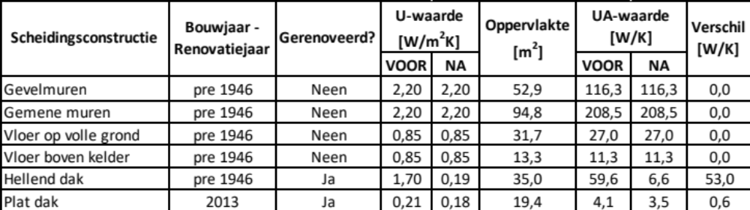

Wat het schrijnwerk in woning A, voor en na renovatie, betreft, geven Tabel 4-8 en Tabel 4-9 een overzicht. Het schrijnwerk dat gerenoveerd werd, is vet gemarkeerd. Enkel het opengaand dakraam in de mezzanine, was nog niet bestaande voor renovatie.

Tabel 4-8 Schrijnwerk woning A
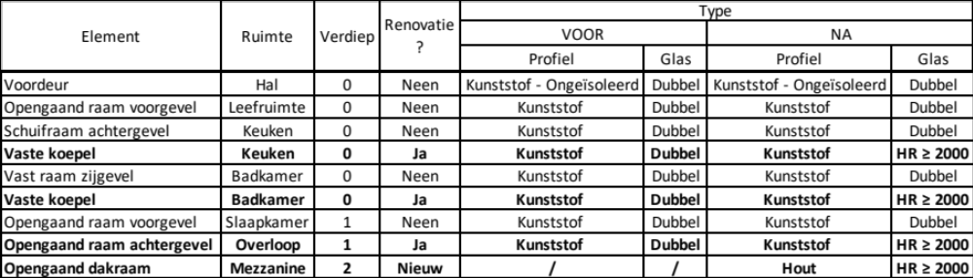

Tabel 4-9 Karakteristieken schrijnwerk woning A
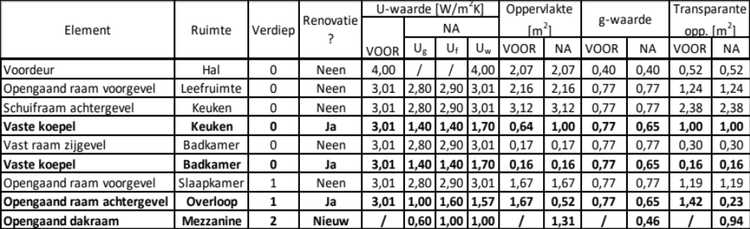

Tot slot, geeft Tabel 4-10 weer wat de voornaamste installatietechnische karakteristieken van de woning, op vlak van verwarming, sanitair warm water en ventilatie, zijn. Zoals reeds eerder vermeld, werd bij renovatie van de woning op installatietechnisch vlak niets gewijzigd. De betreffende installaties voor en na renovatie zijn identiek.

Tabel 4-10 Installatietechnische karakteristieken woning A
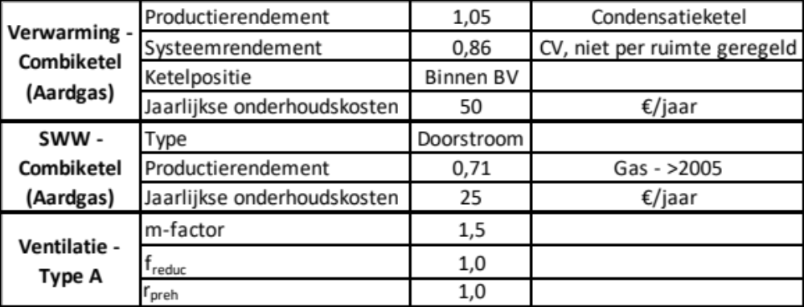

Plannen woning
Figuur 4.3 tot en met Figuur 4.8, geven respectievelijk de kelder, het gelijkvloers, de eerste verdieping voor renovatie, de eerste verdieping na renovatie, de mezzanine en een doorsnede van woning A, weer. De schildelen die als verliesoppervlakte gerekend worden, zijn rood gemarkeerd. De posities waar de loggers geplaatst werden, zijn groen aangeduid.

Figuur 4.3 Kelder woning A: voor en na renovatie
Figuur 4.4 Gelijkvloers woning A: voor en na renovatie
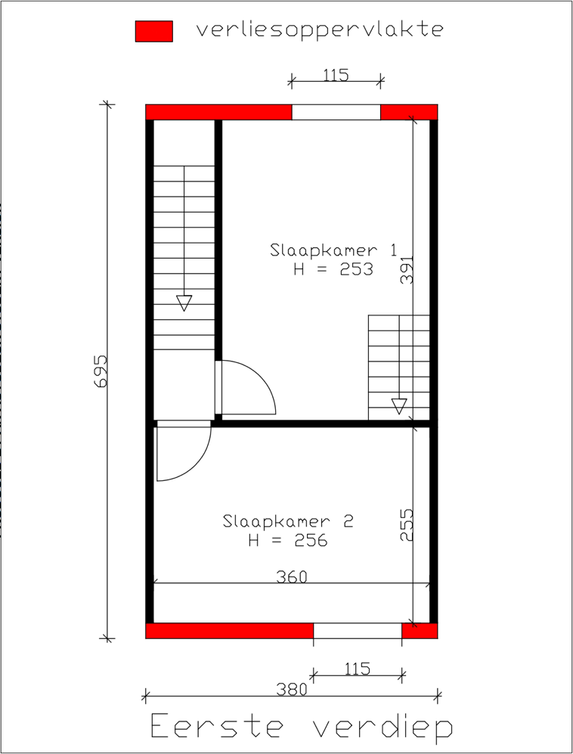
Figuur 4.5 Eerste verdieping woning A: voor renovatie
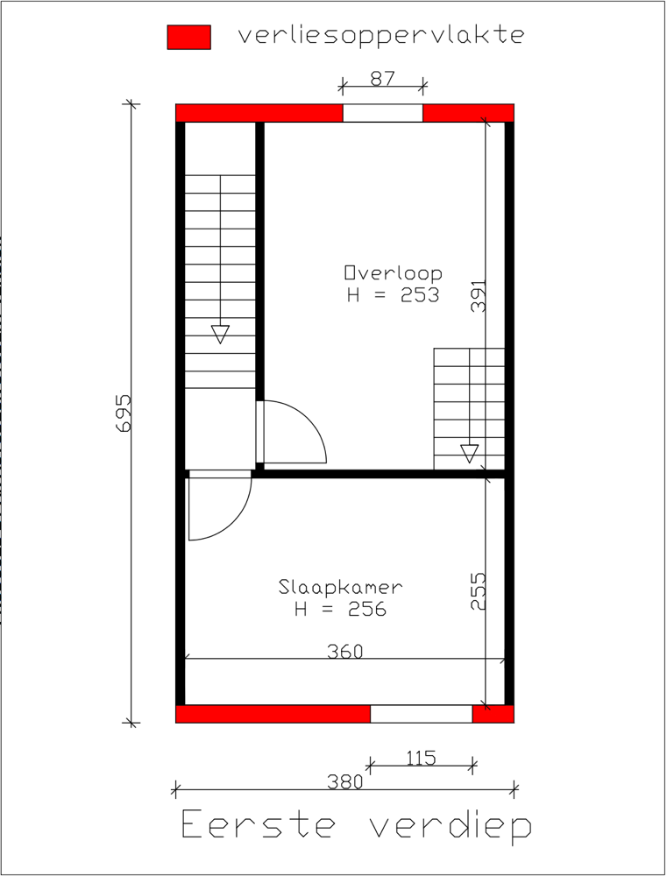
Figuur 4.6 Eerste verdieping woning A: na renovatie
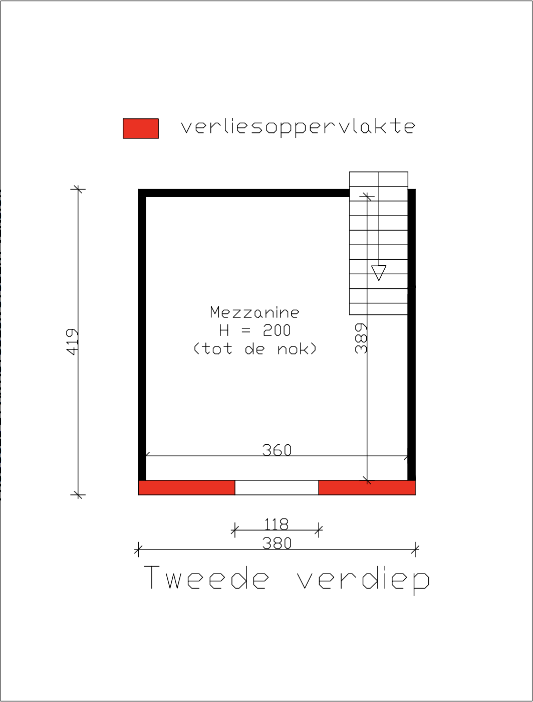
Figuur 4.7 Tweede verdieping woning A: na renovatie
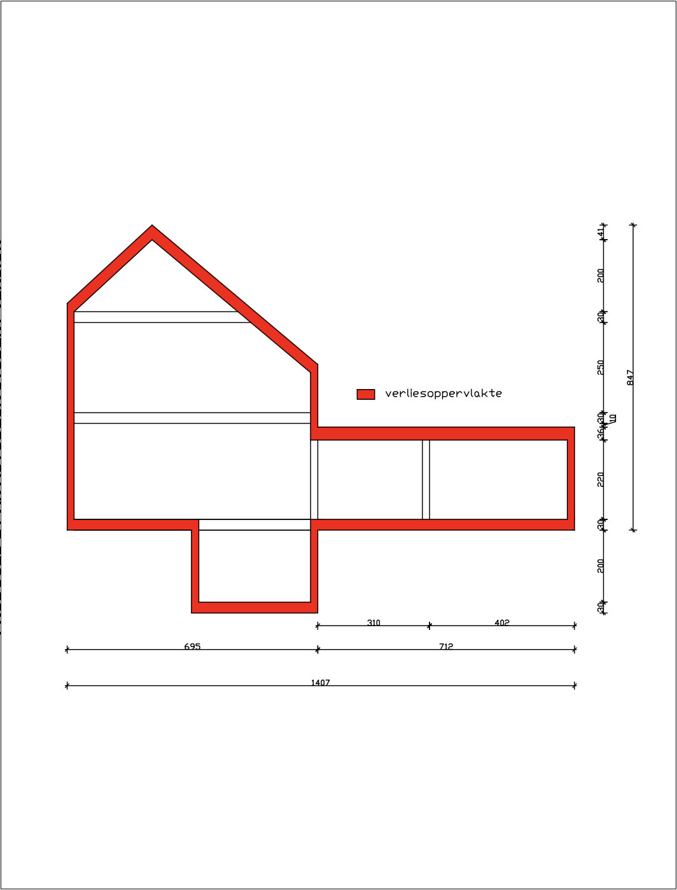
Figuur 4.8 Doorsnede woning A

Woning B

Algemene info
Woning B betreft een langgerekt rijhuis met 1 verdieping. Het bouwjaar van de woning is niet exact gekend, doch wordt aangenomen dat deze woning pre 1945 opgetrokken werd. Deze woning wordt in normale omstandigheden door drie personen bewoond.

De woning wordt via een centrale verwarming op gas verwarmd. Er wordt in geen enkele ruimte met elektriciteit verwarmd. Bovendien, worden uitsluitend de leefruimte, de badkamer, keuken en slaapkamer 3 doorlopend verwarmd. De andere ruimtes worden niet verwarmd. De centrale verwarming is voorzien van een thermostaat die bij aanwezigheid op ± 21,5°C en bij afwezigheid op ±18°C ingesteld wordt. ’s Nachts wordt de thermostaat op ±17°C ingesteld. Alle binnendeuren in de woning worden steeds opengelaten, uitgezonderd de binnendeur van slaapkamer 2 naar slaapkamer 3. Op werkdagen is normaal gezien een afwezigheid van minimaal 6u, circa van 8u30 tot 16u-17u. Maandag is geen werkdag voor de bewoners. De woning wordt weinig tot niet bewust geventileerd. Indien nodig, wordt door de bewoners een raam in één van de slaapkamers opengezet.

Figuur 4.9 geeft de voorgevel weer in respectievelijk originele en gerenoveerde toestand. Daarnaast verduidelijkt Figuur 4.10 de stedelijke ligging van de woning.

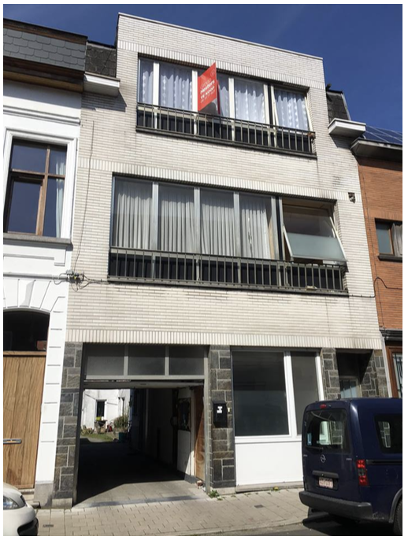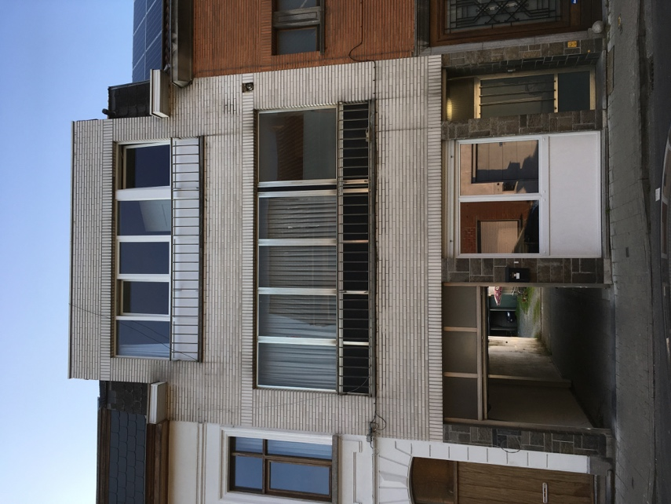
Figuur 4.9 Woning B: voor – na renovatie
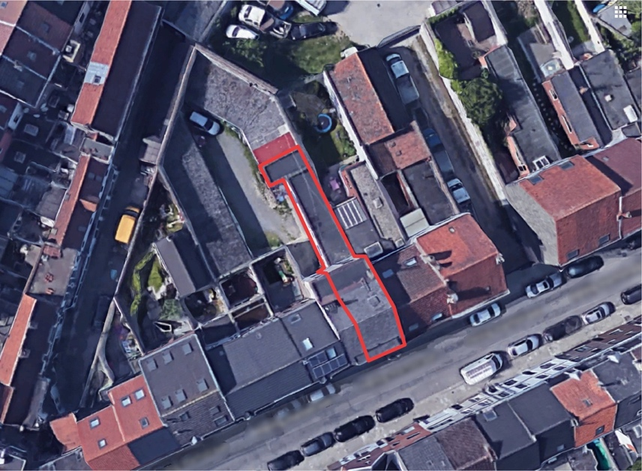
Figuur 4.10 Liggingsplan woning B

Renovatie

Renovatiemaatregelen voor DKO
Omtrent renovatiemaatregelen vóór de energetische renovatie in het kader van het project ‘Dampoort KnapT OP!’, kon weinig specifieke informatie ingewonnen worden. Het enige vaststaande was dat enkel in de keuken en het toilet van de woning nog sprake was van enkel glas. In alle andere ruimtes, was het schrijnwerk reeds van dubbele beglazing voorzien.

Evenzeer is belangrijk dat sinds uitvoering van de metingen voor renovatie, een op te merken wijziging in ruimtegebruik doorgevoerd werd. Voor renovatie sliepen in slaapkamer 1 & 2 elk een persoon. Echter, wordt op heden slaapkamer 1 gebruikt door 2 personen en slaapt niemand meer in slaapkamer 2. Kortom, wordt slaapkamer 2 heden ten dage zelden tot nooit meer gebruikt.

Renovatiemaatregelen dankzij DKO
Dankzij DKO werden zowel renovatiemaatregelen genomen op vlak van de gebouwschil als op installatietechnisch vlak.

Op vlak van de gebouwschil werden enkel wijzigingen in schrijnwerk doorgevoerd. Een nieuwe buitendeur (915x2160mm) in slaapkamer 3, twee nieuwe ramen, een vast en een openvallend, in de keuken (respectievelijk 930x930mm & 630x930mm), een nieuw openvallend raam in het toilet (730x505mm) en een nieuw opendraaiend raam, met daaronder een vast schrijnwerk multiplex sandwichpaneel in de voorgevel van de woning (respectievelijk 2240x1820mm & 2240x900mm), werden allen geplaatst. Deze ramen bezitten allen hetzelfde profiel Central +70 met U_{f} = 1,60 W/m².K, en dezelfde beglazing HR++ met U_{g} = 1,00 W/m².K. De zontoetredingsfactor van deze ramen wordt, conform (Vlaams Energieagentschap, 2018c), gelijkgesteld aan 0,65.

Naast de renovatiemaatregelen omtrent de bouwschil, werd ook de bestaande niet-condenserende combiketel op gas vervangen door een condenserende combiketel op gas van het merk Vaillant type VCW 296. Daar bovenop werd een nieuwe thermostaat, van het type VRT 350, voorzien. Ook, werden drie oude radiatoren vervangen door nieuwe exemplaren van het type Henrad Premium, allen met thermostatische kraan. Eén radiator werd in de slaapkamer geplaatst (600x900x22mm), één in het toilet (500x600x11mm) en een laatste in de keuken (1200x900x22mm).

Kostprijzen renovatiemaatregelen DKO
De gefactureerde kostprijzen voor de uitgevoerde renovatiewerken voor het schrijnwerk, in kader van DKO in woning B, worden samengevat in Tabel 4-11. De prijzen werden in de mate van het mogelijke rechtstreeks uit de facturen van de betreffende aannemers, gehaald. De vermelde kostprijzen in de tabellen betreffen de prijzen exclusief BTW, inclusief secundaire kosten, indien van toepassing.

Tabel 4-11 Kostprijzen renovatiemaatregelen schrijnwerk DKO - woning B
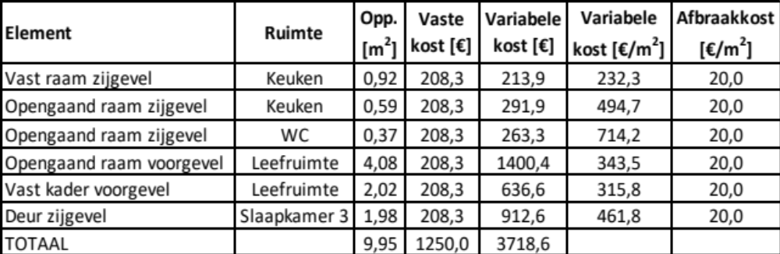

Naast de kostprijzen voor het schrijnwerk, betrof de kostprijs voor uitvoering van de installatietechnische werken, conform de factuur van de betreffende aannemer, 4030€, exclusief BTW en inclusief secundaire kosten, indien van toepassing.

Overzicht woning B
Tabel 4-12 omvat een overzicht van alle U-waardes en bijhorende UA-waardes voor woning B. Alle U-waardes bij ontstentenis werden bepaald, conform de beschreven methodiek uit paragraaf 3.1. Tabel 4-12 toont aan dat alle scheidingsconstructies van de woning niet voldoen aan de U-waarde-eis, conform Energiesparen Vlaanderen. Daar is geen verplichting toe, maar ze zijn dus wel voor optimalisatie geschikt.

Tabel 4-12 U(A)-waardes woning B
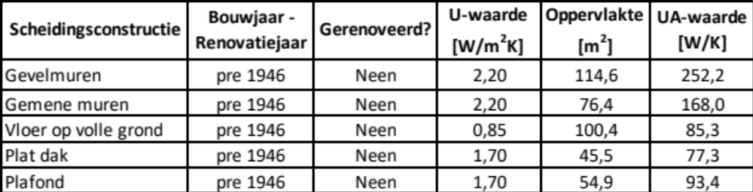

Wat het schrijnwerk in woning B, voor en na renovatie, betreft, geven tabellen Tabel 4-13 en Tabel 4-14 een overzicht. Het schrijnwerk dat gerenoveerd werd, is vet gemarkeerd.

Tabel 4-13 Schrijnwerk woning B
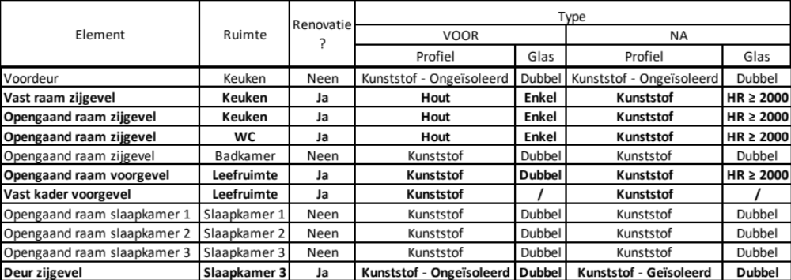

Tabel 4-14 Karakteristieken schrijnwerk woning B
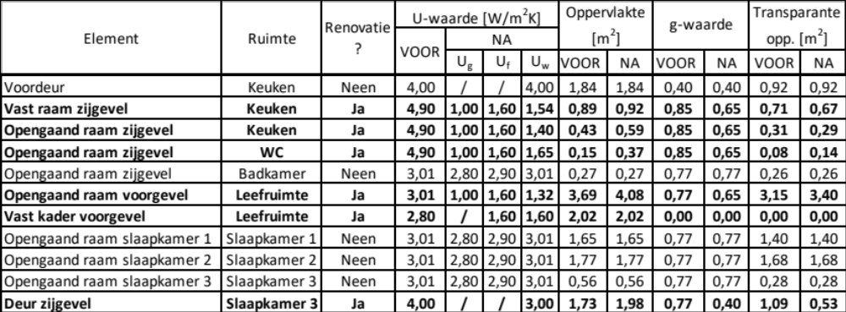

Tot slot, geeft Tabel 4-15 weer wat de voornaamste installatietechnische karakteristieken van de woning, op vlak van verwarming, sanitair warm water en ventilatie zijn. Zoals reeds eerder vermeld, werden bij renovatie maatregelen genomen ten aanzien van verwarming en sanitair warm water. De ventilatie wijzigde niet.
Tabel 4-15 Installatietechnische karakteristieken woning B
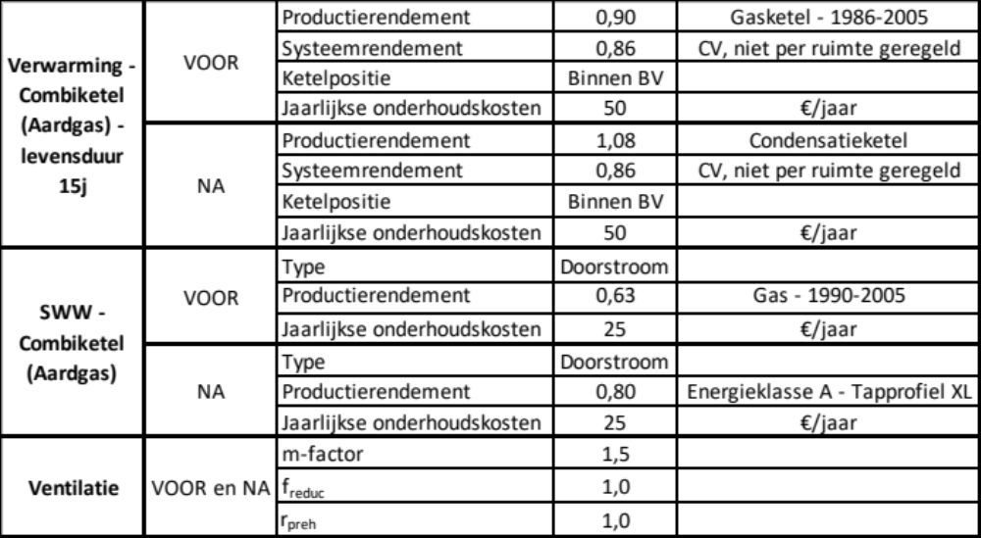

Plannen woning
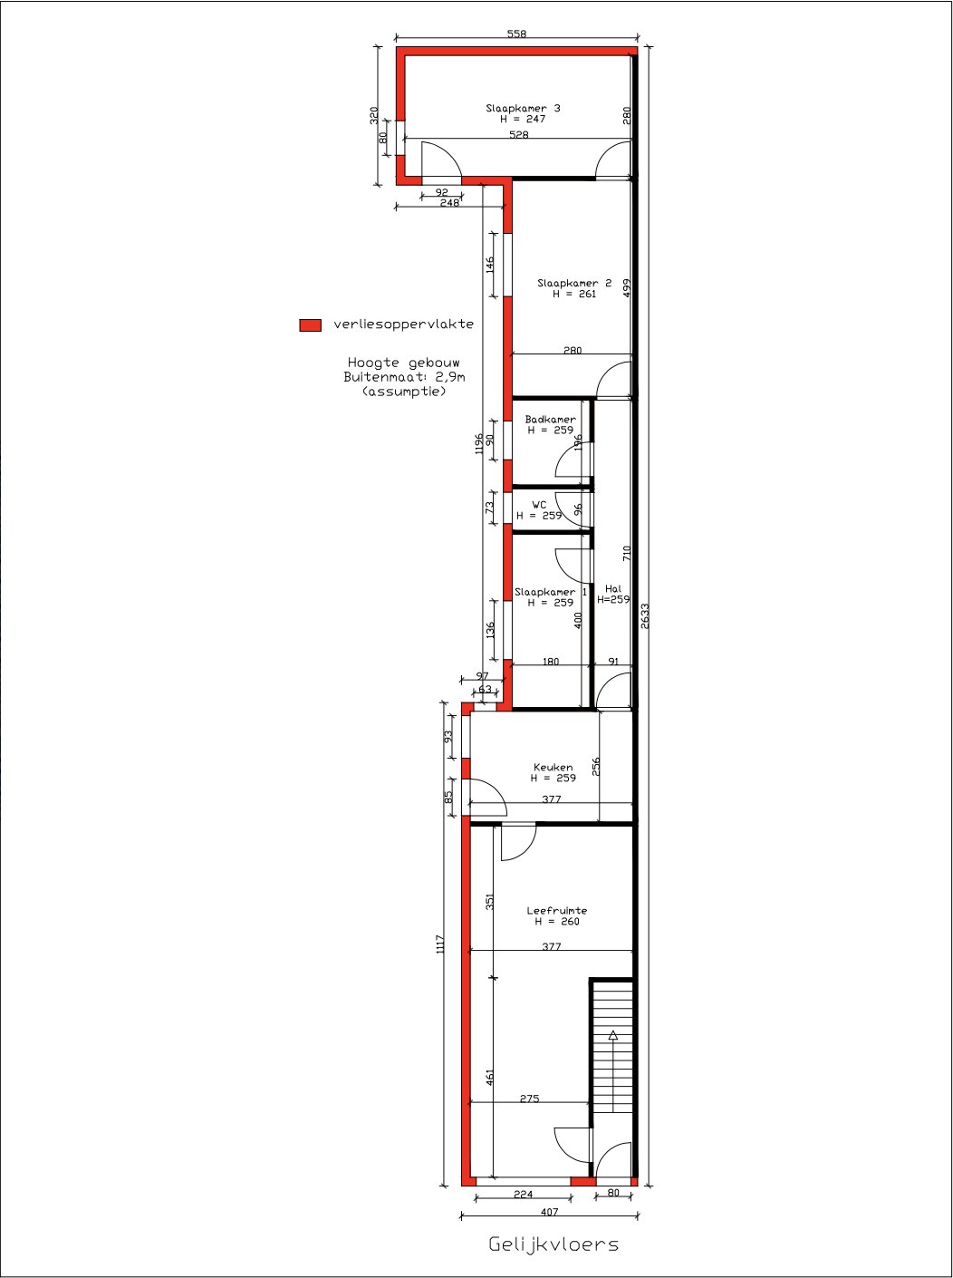Figuur 4.11 en Figuur 4.12 geven respectievelijk de plattegrond van woning B voor en na renovatie, weer. De schildelen die als verliesoppervlakte gerekend worden, zijn rood gemarkeerd. De posities waar de loggers geplaatst werden, zijn groen aangeduid.

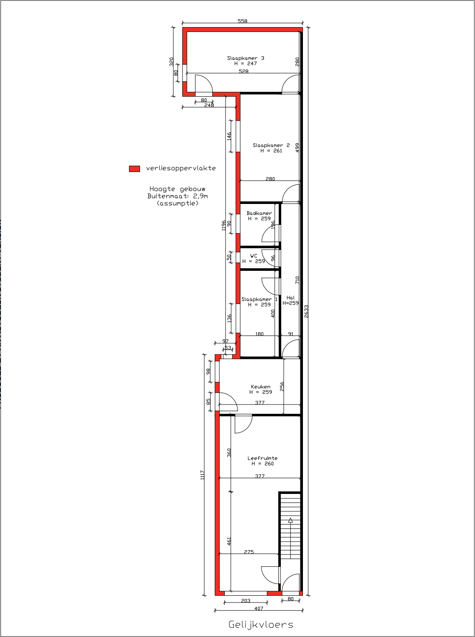
Figuur 4.11 Gelijkvloers woning B: voor renovatie
Figuur 4.12 Gelijkvloers woning B: na renovatie

Woning C

Algemene info
Woning C betreft een rijhuis met drie verdiepingen, met verwaarlozing van de kelder. Het bouwjaar van de woning is niet exact gekend, doch wordt aangenomen dat deze woning pre 1945 opgetrokken werd. Deze woning wordt in normale omstandigheden door twee personen bewoond. Echter gebeurt het vaak dat ze enkele dagen met drie personen in het huis verblijven of het huis enkele dagen onbewoond is.

De verwarming in de woning betreft plaatselijke verwarming gebruik makend van gaskachels. Er wordt in geen enkele ruimte met elektriciteit verwarmd. Bovendien, worden uitsluitend het gelijkvloers en de eerste verdieping verwarmd. De badkamer wordt hierbij enkel verwarmd bij gebruik. Verschil met de metingen die voor renovatie uitgevoerd werden, is dat de woning nu constant licht verwarmd worden, terwijl voor renovatie enkel bij aanwezigheid de woning verwarmd werd. Alle binnendeuren in de woning worden steeds dicht gehouden. In de woning is in een normale werkweek meestal geen bezetting van 10u30 tot 17u30 op weekdagen en zaterdag. Daarnaast, is zondag een volledige werkdag van 10u30 tot na middernacht. Uitsluitend woensdag kan een hele dag sprake zijn van bezetting, gezien de bewoners die dag van de week vrijaf hebben. Tot slot, wordt de woning weinig bewust geventileerd in de winter, af en toe wordt een raam opengezet door de bewoners, echter enkel wanneer een onaangename geur heerst.

Figuur 4.13 geeft de voorgevel weer in respectievelijk originele en gerenoveerde toestand. Daarnaast verduidelijkt Figuur 4.14 de stedelijke ligging van de woning.

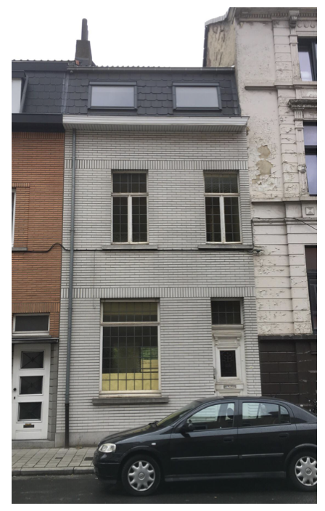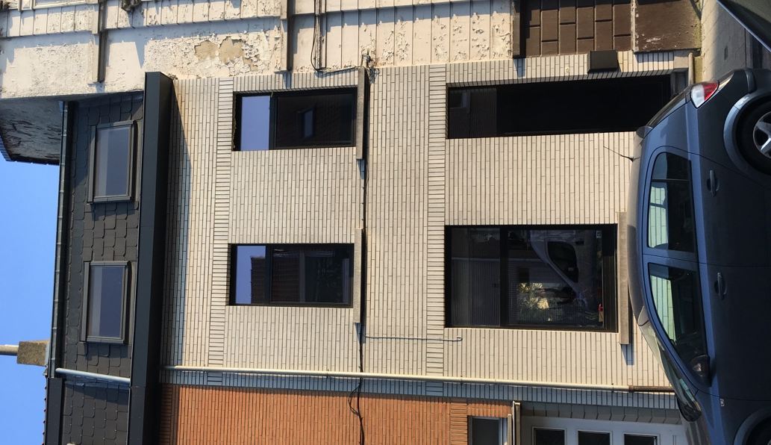
Figuur 4.13 Woning C: voor – na renovatie
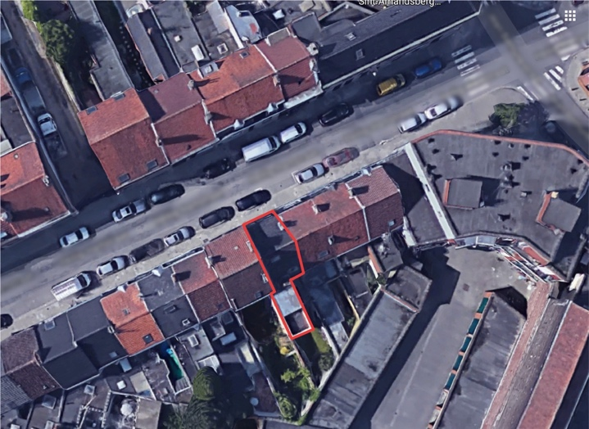
Figuur 4.14 Liggingsplan woning C

Renovatie

Renovatiemaatregelen voor DKO
Vóór de energetische renovatie in het kader van het project ‘Dampoort KnapT OP!’ werden reeds verschillende renovatiemaatregelen getroffen. In circa 2006, werd de tweede verdieping onder handen genomen. Kleine kamers en zolder werden een grote leefruimte, inclusief mezzanine. In het dak werd nieuwe isolatie voorzien, alsook werden drie nieuwe dakramen geplaatst. Anno 2008, werd de badkamer gerenoveerd, en werden de ramen in deze ruimte voorzien van dubbele beglazing. Bij aanvang van DKO, was zo enkel nog sprake van enkel glas in de voorgevel en op het gelijkvloers. Aan de achterzijde van de woning op de eerste verdieping, in de badkamer en in het dak was reeds dubbele beglazing voorzien.

Eveneens belangrijk te vermelden is, dat sinds de uitvoering van de metingen voor renovatie een wijziging in bewoningstoestand gebeurde. Voor renovatie stonden beide aanpalende huizen leeg, echter is op heden een van beide woningen bewoond.

Renovatiemaatregelen dankzij DKO
Dankzij DKO werden zowel renovatiemaatregelen genomen op vlak van de gebouwschil als op installatietechnisch vlak. Echter, kwamen de renovatiemaatregelen op installatietechnisch vlak te laat om nog geanalyseerd te kunnen worden, zodat in deze thesis enkel renovatiemaatregelen omtrent de gebouwschil onder de loep worden genomen.

Als renovatiemaatregelen werden aan wijzigingen in schrijnwerk en dakisolatie de voorkeur gegeven. Er werd een nieuwe voordeur (900x3162mm) en een nieuw draai- en kipraam (1545x2354mm) in de voorgevel op het gelijkvloers voorzien. Daarnaast, werden op de eerste verdieping alsook 2 nieuwe draai- en kipramen (1015x2043mm & 1030x2043mm) voorzien. Deze deur en ramen bezitten allen hetzelfde aluminiumprofiel, P400 Recto Fino, met U_{f} = 1,09 W/m².K, en dezelfde hogerendementsbeglazing, Profelplus, met U_{g} = 1,00 W/m².K. De zontoetredingsfactor van deze ramen wordt, conform (Vlaams Energieagentschap, 2018c), gelijkgesteld aan 0,65.
Eveneens werd het hellend dak beter geïsoleerd. Dit gebeurde met dakisolatiepanelen, Powerroof Max (Recticel), met een dikte van 14 cm, die zorgen voor een dakpakket met R-waarde van 6,35 m².K/W, en bijgevolg een U-waarde van 0,157 W/m².K. In Tabel 4-16 wordt de volledige samenstelling van het dakpakket weergegeven.

Tabel 4-16 Hellend dak na renovatie - woning C
Materiaal | Dikte [mm] | λ [W/m.K]
Pannen | 50
Panlatten + Tengellatten | 24 x 2
Onderdakfolie: Rectivent
Isolatie: Powerroof Max | 140 | ± 0,022
Dampscherm
Houten draagconstructie | 180
Uitlatting | 24
Gipskartonplaten | 10
TOTAAL | 452

Tot slot werd ook het plat dak bovenop de lege ruimte onder handen genomen. Voor deze scheidingsconstructie werd een dakisolatiepakket voorzien met materiaal Eurothane Silver (Recticel), dikte 16 cm, die zorgen voor een dakpakket met een R-waarde van 7,30 m²K/W, en bijgevolg een U-waarde van 0,137 W/m².K. Tevens werd in dit dakpakket een dampschermverdichting voorzien. In Tabel 4-17 wordt de volledige samenstelling van het dakpakket weergegeven.

Tabel 4-17 Plat dak na renovatie - woning C
Materiaal | Dikte [mm] | λ [W/m.K]
Dakdichting: Resitrix SKW EPDM | 7
Isolatie: Eurothane Silver | 160 | ± 0,026
Dampscherm: Roofing Glasfiber | 3
OSB-platen | 18 | ± 0,400
Houten roostering | 180
Gipskartonplaten | 10
TOTAAL | 378

Kostprijzen renovatiemaatregelen DKO
De gefactureerde kostprijzen voor de uitgevoerde renovatiewerken in kader van DKO in woning A, worden samengevat in Tabel 4-18, voor de scheidingsconstructies, en Tabel 4-19, voor het schrijnwerk. De prijzen werden in de mate van het mogelijke rechtstreeks uit de facturen van de betreffende aannemers, gehaald. De vermelde kostprijzen in de tabellen betreffen de prijzen exclusief BTW, inclusief secundaire kosten, indien van toepassing.

Tabel 4-18 Kostprijzen renovatiemaatregelen scheidingsconstructies DKO - woning C
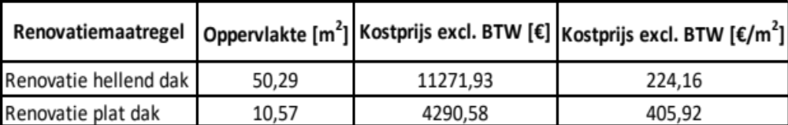

Tabel 4-19 Kostprijzen renovatiemaatregelen schrijnwerk DKO - woning C
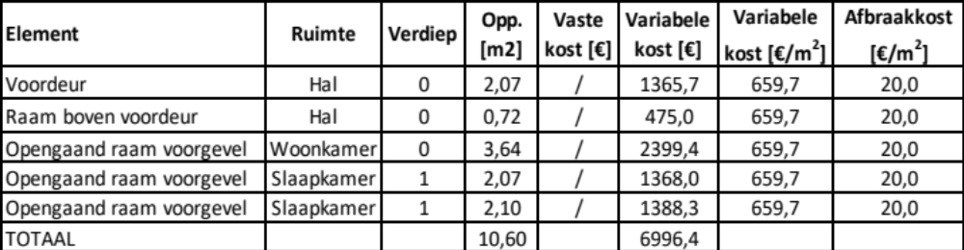
Overzicht woning C Alle andere U-waardes bij ontstentenis werden bepaald, conform de beschreven methodiek uit paragraaf 3.1.

Tabel 4-20 omvat een overzicht van alle U-waardes en bijhorende UA-waardes voor woning C. Voorgaande paragraaf 4.4.2.2, beschreef reeds dat in deze woning, in het kader van DKO, qua scheidingsconstructies enkel hellend dak en plat dak gerenoveerd werden. Het hellend dak kreeg een nieuwe dakopbouw met U-waarde 0,157 W/m²K, het plat dak boven de lege ruimte een nieuwe dakopbouw met U-waarde 0,137 W/m²K. Alle andere U-waardes bij ontstentenis werden bepaald, conform de beschreven methodiek uit paragraaf 3.1.

Tabel 4-20 U(A)-waardes woning C
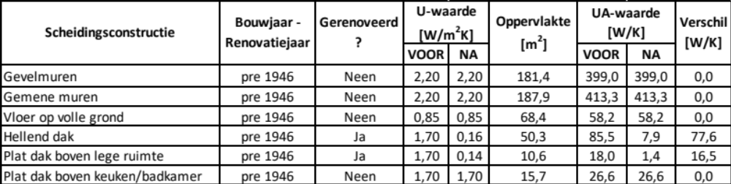

Net als in woning A zorgde de renovatie van het plat en hellend dak in woning C dat deze scheidingsconstructies op heden voldoen aan de U-waarde eis conform Energiesparen Vlaanderen. Alle andere scheidingsconstructies van de woning voldoen niet aan deze eis, met de opmerking dat daar geen verplichting toe is, maar ze dus wel nog voor optimalisatie geschikt zijn.

Wat het schrijnwerk in woning C, voor en na renovatie, betreft, geven Tabel 4-21 en Tabel 4-22 een overzicht. Het schrijnwerk dat gerenoveerd werd, is vet gemarkeerd.

Tot slot, geeft Tabel 4-23 weer wat de voornaamste installatietechnische karakteristieken van de woning, op vlak van verwarming, sanitair warm water en ventilatie, zijn. Zoals reeds eerder vermeld, werd bij renovatie van de woning op installatietechnisch vlak niets gewijzigd. De betreffende installaties voor en na renovatie zijn identiek.

Tabel 4-21 Schrijnwerk woning C
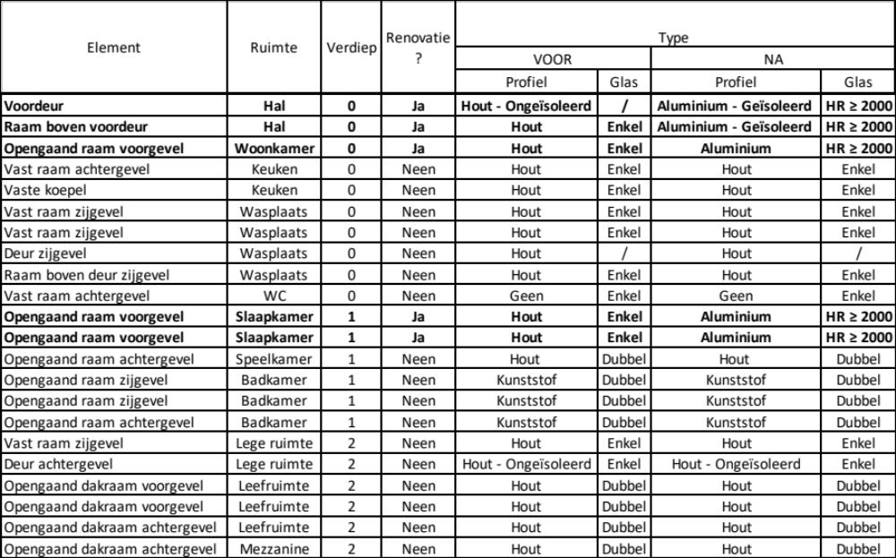

Tabel 4-22 Karakteristieken schrijnwerk woning C
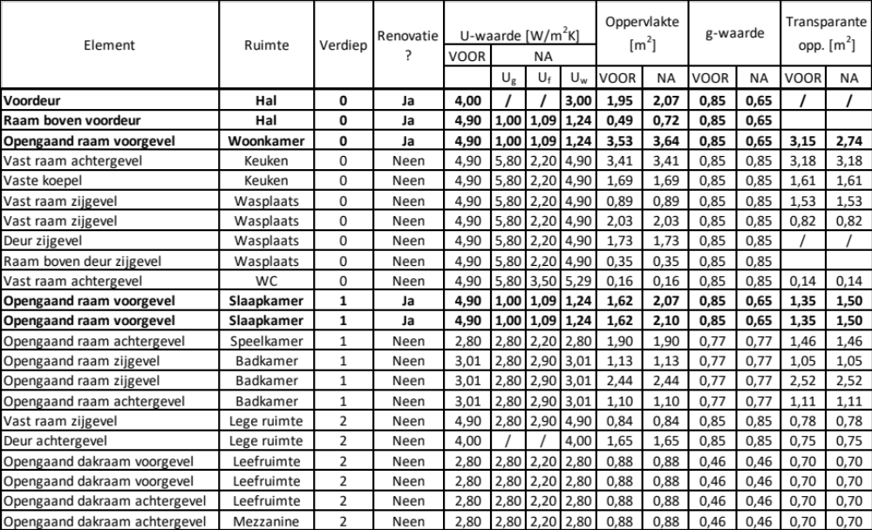

Tabel 4-23 Installatietechnische karakteristieken woning C
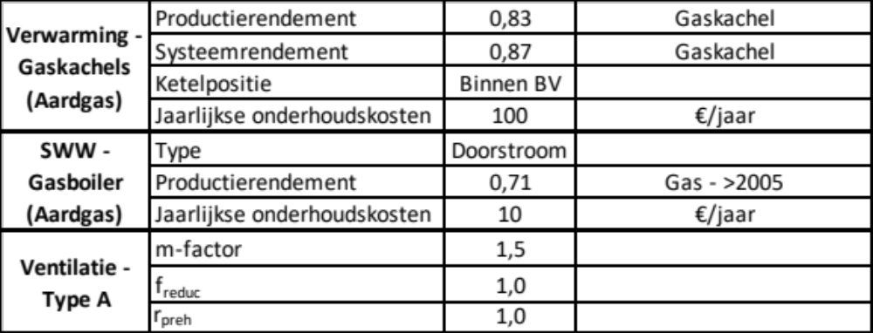

Plannen woning
Figuur 4.15 tot en met Figuur 4.20 geven respectievelijk het gelijkvloers voor renovatie, het gelijkvloers na renovatie, de eerste verdieping voor renovatie, de eerste verdieping na renovatie, de tweede verdieping en een doorsnede van woning C weer. De kelder wordt door zijn geringe oppervlakte te verwaarlozen verondersteld. De schildelen die als verliesoppervlakte gerekend worden, zijn rood gemarkeerd. De posities waar de loggers geplaatst werden, zijn groen aangeduid.

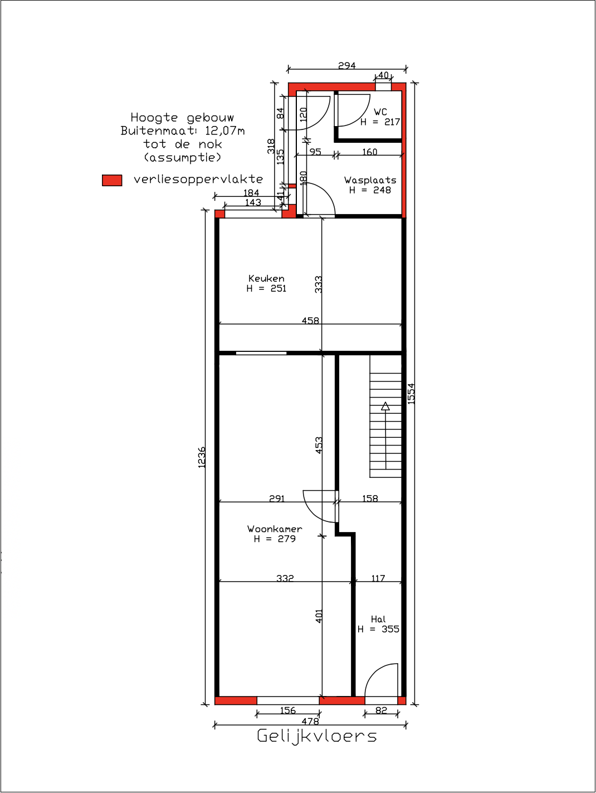
Figuur 4.15 Gelijkvloers woning C: voor renovatie
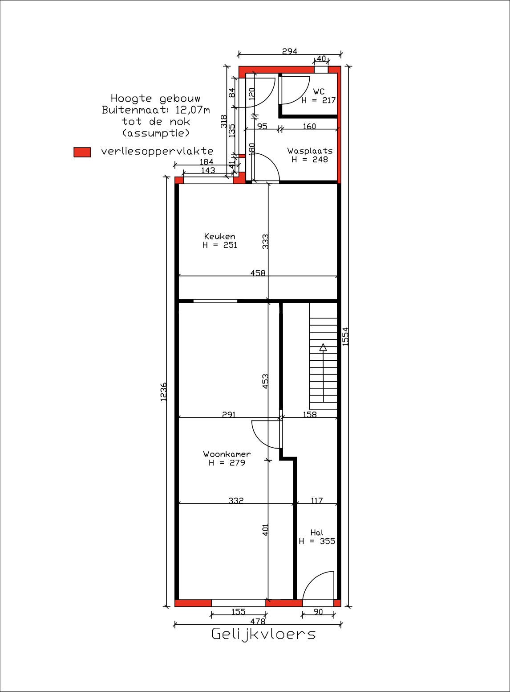
Figuur 4.16 Gelijkvloers woning C: na renovatie
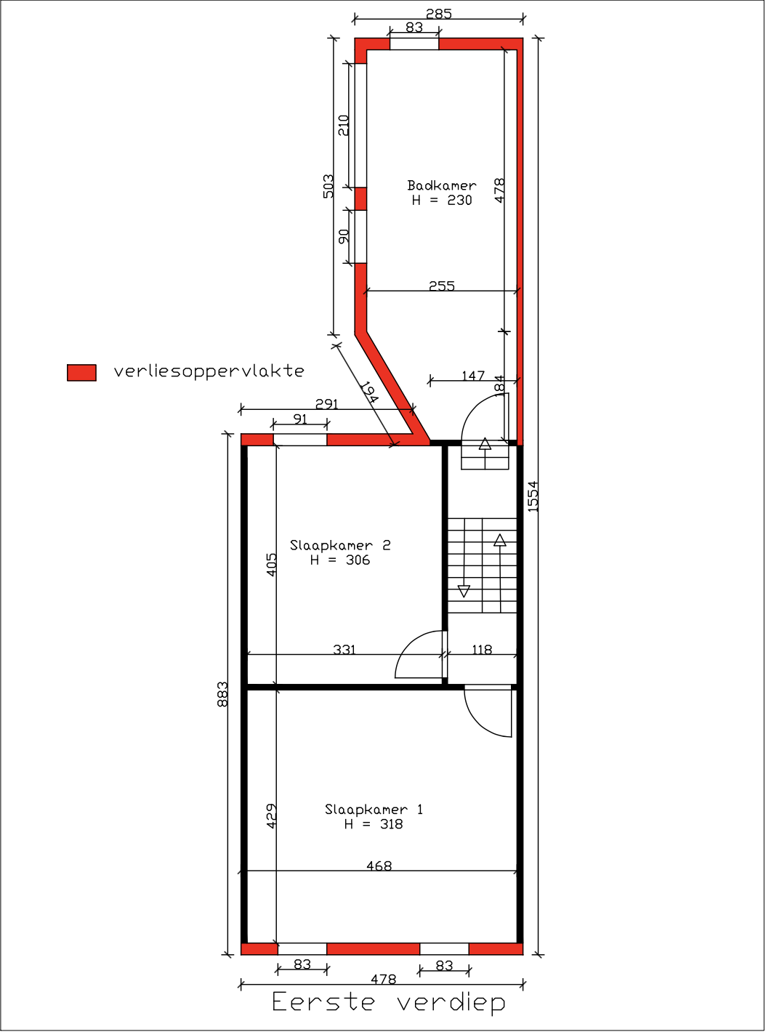
Figuur 4.17 Eerste verdieping woning C: voor renovatie
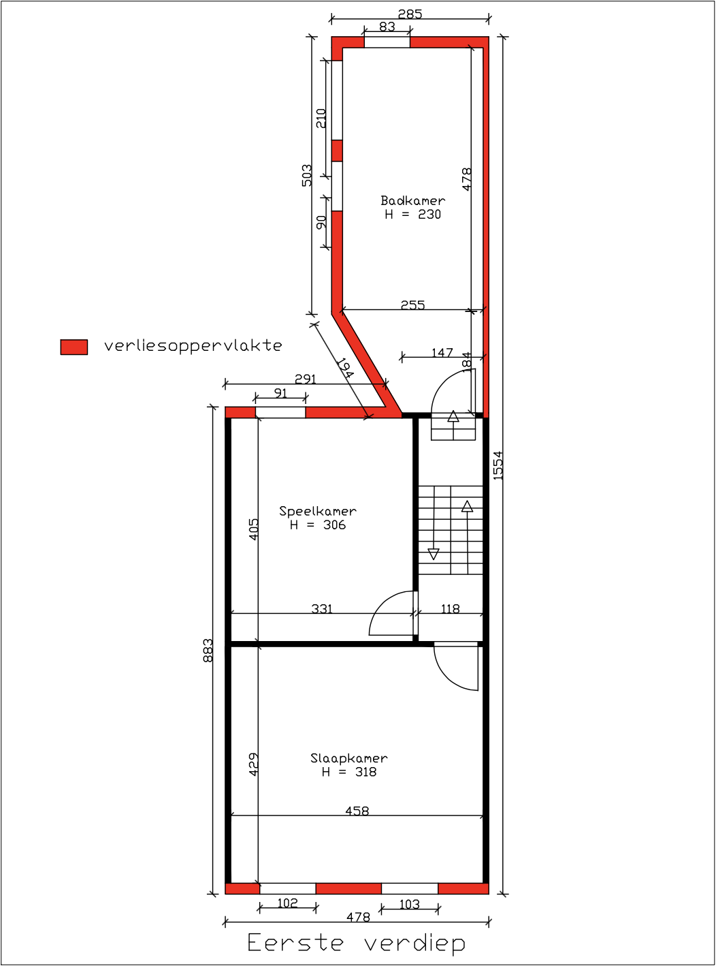
Figuur 4.18 Eerste verdieping woning C: na renovatie
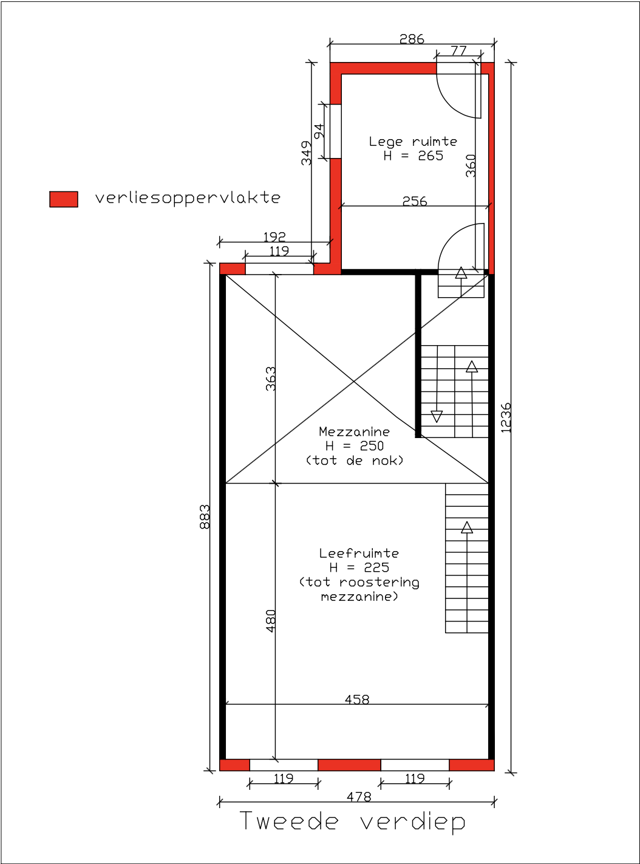
Figuur 4.19 Tweede verdieping woning C: voor en na renovatie
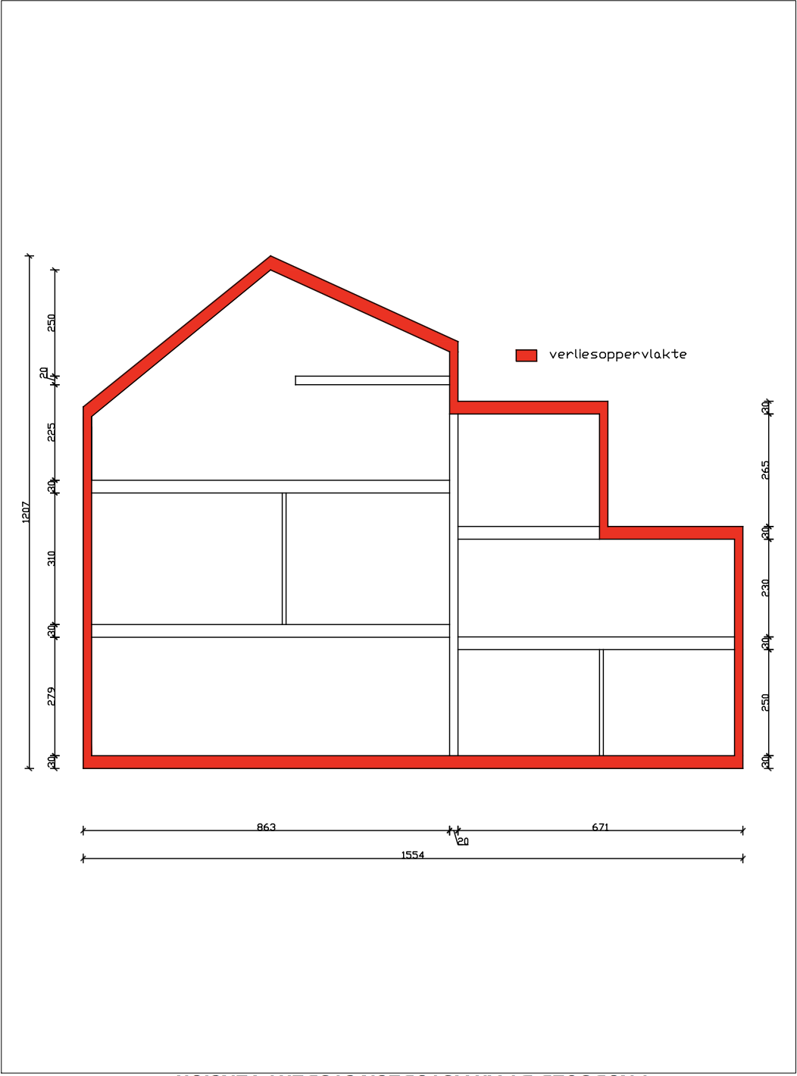
Figuur 4.20 Doorsnede woning C

Analyse gebouwschil
In dit vijfde hoofdstuk wordt de gebouwschil van elke woning geanalyseerd. Hiervoor werden, zoals beschreven in de methodiek, voor en na renovatie verschillende pressurizatietesten uitgevoerd en werden de gebouwschillen van de woningen, via het nemen van scans met een infraroodcamera, gecontroleerd op warmteverliezen en luchtlekken. Op deze manier wordt getracht de effecten van de renovatie inzake de gebouwschil in kaart te brengen.

Luchtdichtheid
Om een beter zicht te krijgen op het effect van de uitgevoerde renovaties op vlak van luchtdichtheid, werden diverse pressurizatietesten uitgevoerd. Tabel 5-1 en Figuur 5.1 geven een overzicht van de resultaten en de randvoorwaarden van de pressurizatietesten in de drie woningen. In woningen B en C wordt het resultaat vergeleken met het gemeten lekdebiet voor renovatie. In woning A werd voor renovatie geen pressurizatietest uitgevoerd. De lekdebieten bekomen na renovatie zijn telkens gemiddeldes bekomen uit twee uitgevoerde pressurizatietesten bij overdruk en twee uitgevoerde pressurizatietesten bij onderdruk. Wat de lekdebieten voor renovatie betreft, werd het gemiddelde genomen van één pressurizatietest bij overdruk en onderdruk.

Tabel 5-1 Resultatentabel luchtdichtheidsmetingen
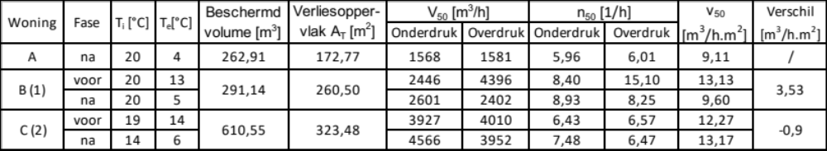

Enkele opmerkingen bij deze metingen en resultaten:

(1) In woning B werd de pressurizatietest voor renovatie in onderdruk niet volledig uitgevoerd (Zelderloo, 2018). Meer bepaald bleek de luchtdichtheidsmeting in onderdruk in woning B onmogelijk af te ronden zonder de deur tussen de gemeenschappelijke gang en leefruimte af te plakken. Bovendien werd tijdens het uitvoeren van de test de druk op de folie waarmee de deur afgeplakt werd, te groot, met als gevolg dat deze los kwam en slechts één stap van de pressurizatietest in onderdruk, deze bij 70 Pa, voltooid kon worden. De nauwkeurigheid van het bekomen lekdebiet voor renovatie in woning B moet dus in vraag gesteld worden. De luchtdichtheidstest voor renovatie bij overdruk was wel mogelijk. Na renovatie werden voorgaande problemen niet vastgesteld en konden de luchtdichtheidsmetingen voltooid worden volgens de voorschriften in de norm NBN EN 13829 (2012).

(2) De werkelijke luchtdichtheid voor en na renovatie in woning C zal slechter zijn dan de resultaten in bovenstaande tabel indiceren. Dit omwille van het feit dat voor renovatie de buitendeur in de lege ruimte volledig afgeplakt werd, opdat de pressurizatietest zou kunnen doorgaan. De buitendeur in de lege ruimte hing namelijk scheef in het kader en bevatte een omvangrijk gat. Deze deur werd niet vervangen bij renovatie, zodat deze bij uitvoering van de pressurizatietest na renovatie alsmede afgeplakt werd. Zo zijn de resultaten goed vergelijkbaar, doch zullen beide bekomen lekdebieten lager zijn dan in praktijk het geval is.

Figuur 5.1 geeft de impact van renovatie op het gemeten lekdebiet weer. In woning A is geen referentie voor uitvoering van de renovatie. In woning B zakt het lekdebiet v₅₀ met 3,53 m³/(h.m²) of 27%. In woning C wordt een beperkte stijging in lekdebiet vastgesteld van 0,9 m³/(h.m²) of 7%. Mogelijks is deze stijging te wijten aan de op dat moment lopende renovatiewerken in de lege ruimte en het onvoldoende afplakken van de deur in de lege ruimte. Echter, in woning C werden bij renovatie drie vensters met loodglas en houten kader vervangen door ramen met hoogrendementsbeglazing en een aluminium profiel, en trad, desondanks, de vermelde stijging in lekdebiet op. De resultaten geven ook aan dat de bekomen lekdebieten na renovatie in de gemonitorde woningen relatief hoog blijven. De gemeten lekdebieten schommelen rond een waarde van 12 m³/(h.m²), dit is de generieke waarde voor het lekdebiet bij ontstentenis uit bijlage V van EPB (Vlaams Energieagentschap, 2018a) en wordt als een vrij omvangrijke waarde beschouwd. Echter dient in dit onderzoek rekening gehouden te worden met het feit dat de renovatiebudgetten voor deze woningen betrekkelijk beperkt waren. Renovatiemaatregelen specifiek toegespitst op verlaging van het lekdebiet konden zo niet opgenomen worden binnen het renovatiepakket. Renovatiemaatregelen als vernieuwing van het schrijnwerk en herstelling van luchtlekken in het hellend of plat dak, waren zo de voornaamste maatregelen die impact op de luchtdichtheid van de woningen hadden.

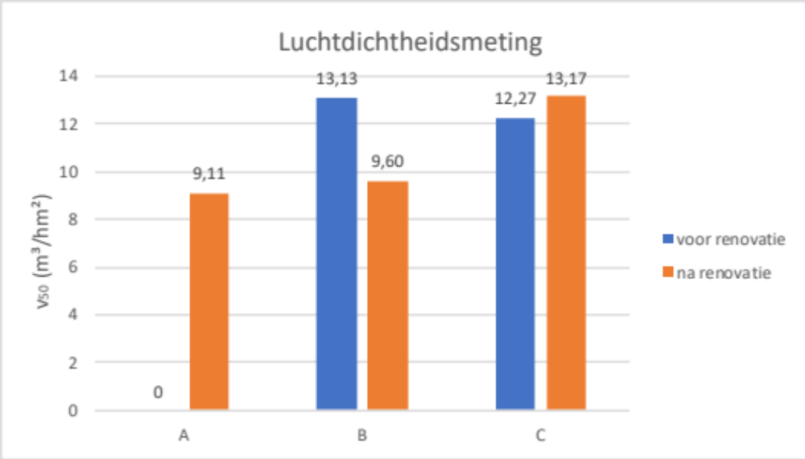
Figuur 5.1 Lekdebieten (v₅₀) in de gemonitorde woningen voor en na renovatie
Aansluitend bij dit onderzoek, liggen de bekomen resultaten van de luchtdichtheidsmetingen voor en na renovatie van Lambie (2018), kaderend in het collectief renovatieproject RenoseeC (udatert), in dezelfde lijn als de vaststellingen uit dit onderzoek. Figuur 5.2 geeft de resultaten uit dit onderzoek weer. Deze metingen wijzen uit dat voor vijf woningen de luchtdichtheid verbeterde na renovatie. Het lekdebiet daalde met minimum 5% en maximum 30%. Daarentegen, verminderde de luchtdichtheid ook voor drie woningen. Het lekdebiet steeg met een minimum van 19% en een maximum van 40%. De woningen waar de luchtdichtheid het sterkst achteruitging, waren de woningen waar de oude achterbouw afgebroken en volledig vernieuwd werd. De vermindering in luchtdichtheid zou dus kunnen duiden op een slechte uitgevoerde aansluiting van het oude gedeelte met de nieuwe achterbouw. (Lambie, 2018)

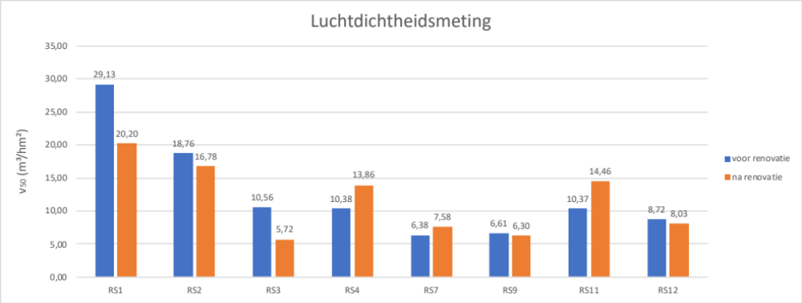
Figuur 5.2 Lekdebieten project RenoseeC (Lambie, 2018)

Controle warmteverliezen en luchtlekken

Condities uitvoering thermografische scans
Paragraaf 3.2 beschreef reeds de voorwaarden om tot betrouwbare thermografische scans te komen. Deze voorwaarden dienen bij uitvoering van een thermografische scan van een woning uiteraard zo goed mogelijk nageleefd te worden, en worden gecontroleerd aan de hand van Tabel 5-2. Deze tabel geeft de condities weer waarin de infraroodscans uitgevoerd werden. De infraroodscans hebben als doel de uitgevoerde renovatiemaatregelen te controleren en hun effect op de gebouwschil te beschouwen. Daarnaast wordt ook de niet-gerenoveerde gebouwschil gecontroleerd. Door deze controle kunnen mogelijkheden tot verdere renovatie aan het licht gebracht worden.

Tabel 5-2 Condities thermografische scans
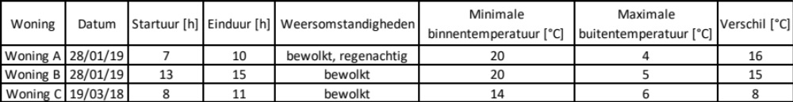

Uit Tabel 5-2 volgt dat het vooropgestelde temperatuurverschil tussen binnen- en buitenomgeving van 15°C, enkel in woning C niet te allen tijde behaald werd. Alle metingen vonden daarentegen wel plaats bij bewolkt weer. De regenval tijdens het scannen van woning A is minder van belang gezien enkel thermografische beelden binnenin de woning gemaakt werden. Niet alle radiatoren en verlichtingsarmaturen werden bij uitvoering van de metingen uitgezet, potentieel kunnen deze dus de metingen beïnvloed hebben. Het is dus van belang de scans met kritische blik te bekijken.

Figuur 5.4 & Figuur 5.6 bevatten infraroodscans uit het onderzoek (Zelderloo, 2018). Deze scans werden respectievelijk genomen op 6 april 2018 en 11 april 2018. Op deze tijdstippen was sprake van zonnig weer en bedroeg de buitentemperatuur om en bij 14°C. Zo werd aan de voorwaarden om een minimaal temperatuurverschil van 15°C te voorzien en bij voorkeur de scans bij bewolkt weer uit te voeren, niet voldaan.

Controle uitgevoerde renovatiemaatregelen
In de woningen werden als eerste test enkele renovatiemaatregelen op vakkundige uitvoering gecontroleerd. Figuur 5.3 geeft de nieuw ontwikkelde mezzanine in woning A, weer. Uit deze scan valt duidelijk af te leiden dat het hellend dak een goed isolerende capaciteit verworven heeft. Echter, vertoont de mezzanine bij aansluiting met de woning ernaast wel nog enkele warmtelekken. Tevens, is in het dakvlak duidelijk de aanwezigheid van de gordingen zichtbaar. De verticale gele lijnen in dit dakvlak, duiden op de mindere isolatiedikte ter hoogte van de gordingen.

Figuur 5.3 Infraroodscan mezzanine woning A: na renovatie
Ook het schrijnwerk werd op vakkundige afwerking, gecontroleerd. Figuur 5.4 geeft respectievelijk voor en na renovatie de keukenramen in woning B, weer. Dankzij renovatie zijn de warmteverliezen via de beglazing duidelijk, en in mindere mate langs de profielen, verminderd. Daarnaast werden de blauwe banden die wijzen op warmteverliezen, smaller. Figuur 5.5 laat een nieuw geïnstalleerd raam in de slaapkamer van woning C zien. Onderaan vertoont het venster duidelijke warmteverliezen, terwijl dit minder het geval is naar boven toe. De afwerking bovenaan blijkt dus performanter uitgevoerd in vergelijking met de afwerking onderaan.

Voor renovatie was aan het plafond in de lege ruimte in woning C duidelijk sprake van schimmelvorming. Figuur 5.6 geeft een thermografische scan van dit plafond respectievelijk voor en na renovatie weer. Op deze figuur is duidelijk merkbaar dat, dankzij het isoleren van het plat dak boven de lege ruimte, deze schimmelvlek uitgedroogd en verdwenen is. Hoogstwaarschijnlijk werd deze schimmelvlek voor renovatie veroorzaakt door doorslaand vocht, al dan niet door een lek in het plat dak.

Figuur 5.4 Infraroodscans raam keuken woning B: voor (Zelderloo, 2018). - na renovatie

Figuur 5.5 Infraroodscan raam slaapkamer woning C: na renovatie

Figuur 5.6 Infraroodscans schimmelvlek lege ruimte woning C: voor (Zelderloo, 2018). - na renovatie

Controle niet-gerenoveerde gebouwschil
Bij het nemen van de infraroodbeelden werd ook aandacht besteed aan zaken die niet gerenoveerd werden, maar wel voor verbetering vatbaar zijn. Figuur 5. 5.7 en Figuur 5.8 geven respectievelijk het deurraam in woning A, de voordeur in woning A en de voordeur in woning B weer. Op elk van deze infraroodscans zijn duidelijke warmteverliezen en luchtlekken aan de onderzijde van het raam of van de deur merkbaar. Deze luchtlekken zouden eenvoudig geminderd kunnen worden door een tochtstrip of tochtrol aan de onderzijde van het raam of de deur, te voorzien.

Figuur 5. 5.7 Infraroodscan deurraam keuken woning A: na renovatie

Figuur 5.8 Infraroodscans voordeuren woning A en B: na renovatie
Naast optimalisatie van ramen en/of deuren, zou het dichten van opvallende luchtlekken in de woningen ook een sterke verbetering kunnen bieden op vlak van luchtdichtheid. Figuur 5.9 en Figuur 5.10 geven respectievelijk frappante luchtlekken weer in de keuken van woning A, waar de gemene muur aansluit op het plafond, en de leefruimte van woning B, waar de linker gevelmuur aansluit op het plafond. De luchtlekken op de infraroodscans zijn duidelijk terug te vinden onder de vorm van puntvormige vlammen. Luchtdichte afwerking van deze nefaste luchtlekken zou de luchtdichtheid van de woning absoluut naar een hoger niveau kunnen tillen. De lekdebieten v₅₀ bekomen in paragraaf 5.1 zouden zo nog een sterke daling kunnen ondergaan, gezien het verhelpen van deze luchtlekken, specifieke renovatiemaatregelen ter optimalisatie van de luchtdichtheid zijn.

Figuur 5.9 Infraroodscan keuken woning A: na renovatie

Figuur 5.10 Infraroodscan leefruimte woning B: na renovatie
Tot slot blijkt uit infraroodbeelden van slaapkamer 2 in woning B en de badkamer van woning C, respectievelijk weergegeven in Figuur 5.11 en Figuur 5.12, dat er duidelijk potentieel is tot isoleren van de buitenmuren in de woningen. Zo is in Figuur 5.11 de temperatuur van de gevelmuur aan de rechterzijde duidelijk lager dan deze van de gemene muur aan de linkerzijde. Daarnaast, blijkt uit Figuur 5.12 dat het isoleren van de buitenmuren in de badkamer van woning C, weergegeven links en rechts op de scan, de warmteverliezen doeltreffend zou kunnen verlagen. Het na-isoleren van deze scheidingsconstructies zou via een intern of extern isolatiesysteem kunnen gebeuren.

Figuur 5.11 Infraroodscan slaapkamer 2 woning B: na renovatie

Figuur 5.12 Infraroodscan badkamer woning C: na renovatie

Besluit
Algemeen kan gesteld worden dat bij uitvoering van een energetische renovatie, zij het wel zonder specifieke aandacht voor de luchtdichtheid, het lekdebiet niet met zekerheid daalt. In het kader van het renovatieproject Dampoort knapT OP! en het project RenoseeC traden zowel dalingen als stijgingen qua lekdebiet, op. Dalingen in lekdebiet zijn voornamelijk te wijten aan plaatsing van nieuw schrijnwerk met aandacht voor luchtdichte afwerking en oplossen van luchtlekken bij renovatie van scheidingsconstructies. Daartegenover lijken stijgingen in lekdebiet hoofdzakelijk te wijten aan slecht uitgevoerde aansluitingen tussen oude, niet-gerenoveerde delen van de woning en nieuw uitgevoerde delen. Tevens, blijken in elk van de woningen nog steeds nefaste luchtlekken aanwezig. Deze aanwezigheid werd bevestigd door enkele doeltreffende infraroodscans. Aandacht voor deze lekken, zou een grotere verbetering van het lekdebiet betekenen. Ook meer aandacht voor luchtdichte afwerking bij schrijnwerkmontage, zou het lekdebiet doen dalen. Daarenboven, kunnen eenvoudige maatregelen, als het plaatsen van tochtstrip of tochtrol langs de randen van het schrijnwerk, een niet te verwaarlozen bijdrage leveren aan de verbetering van luchtdichtheid van de woningen. Voorts blijkt nog uit de infraroodscans dat de algemene isolatiekwaliteit van de woningen beter kan. Warmteverliezen treden in grote mate op langs gevels en niet-gerenoveerde gebouwschildelen. Echter, bleek uit de infraroodscans wel dat de gerenoveerde scheidingsconstructies naar behoren geïsoleerd werden. Vergeleken met de gerenoveerde schildelen bevatten de niet-gerenoveerde schildelen dus nog onmiskenbaar potentieel tot verbetering.

Analyse binnenklimaat
In dit hoofdstuk wordt getracht de impact van de uitgevoerde renovaties op vlak van binnenklimaat vast te stellen. Hiertoe worden per woning de binnentemperatuur, relatieve en absolute vochtigheid en CO₂-concentratie geanalyseerd. Ook de binnenklimaatklasse van elke ruimte in de woning wordt bepaald. Wanneer van alle drie de woningen een afzonderlijke analyse gebeurd is, worden alle woningen onderling vergeleken, met de bedoeling terugkerende tendensen bij renovatie op vlak van binnenklimaat te achterhalen. De metingen worden bij analyse zorgvuldig geselecteerd. Zo worden vakantieweken uit de monitoringsperiode gefilterd om een vertekend beeld van de resultaten te vermijden.

Woning A

Binnentemperatuur
Een eerste parameter die van naderbij beschouwd wordt, is de binnentemperatuur. De binnentemperatuur werd zowel voor als na renovatie gemonitord in de slaapkamer, badkamer, keuken, hal en leefruimte. Enkel de bij renovatie gecreëerde mezzanine werd uitsluitend na renovatie gemonitord. De gemonitorde binnentemperaturen in de verschillende ruimtes van woning A, worden, onder de vorm van boxplots, weergegeven in Figuur 6.1. Deze resultaten worden vergeleken met de normwaarden uit NBN EN 15251 (2007) en weergegeven in Tabel 3-10. De tabel stelt dat, om in frequent gebruikte ruimten zoals leefruimte, slaapkamer, badkamer en keuken aan de eisen van niveau II te voldoen, naar een temperatuur van 20°C moet gestreefd worden. Andere ruimten zoals een hal of een berging, worden op hetzelfde niveau II reeds bij 16°C comfortabel geacht.

Wat de resultaten betreft, bedraagt de mediaan van de gemeten binnentemperaturen in de leefruimte 21,2°C en voldoet 75% van de metingen aan de niveau II-eisen. Dit terwijl Tabel 6-1 aangeeft dat de mediaan van de binnentemperatuur in de leefruimte voor renovatie 18,1°C was en slechts 5% van de metingen aan categorie II voldeden. In de leefruimte vond dus een opmerkelijke verbetering qua binnentemperatuur plaats. In de hal steeg de mediaan voor binnentemperatuur van 19,0°C naar 19,3°C, een stijging van 1%. Deze waarde voldoet voor 100%, net als voor renovatie het geval was, aan de eisen conform temperatuurcategorie II. Daartegenover, voldoen in de keuken na renovatie slechts 23% van de metingen aan niveau II, terwijl voor renovatie 46% voldeed. Na renovatie voldoen 81% van de gemeten binnentemperaturen wel nog steeds aan categorie III, wat nog steeds als aanvaardbaar comfortniveau wordt beschouwd. De resultaten tonen uiteindelijk aan dat de binnentemperatuur in de keuken slechts met 3% daalde.

Voorts, geeft Figuur 6.2 het weekverloop qua binnentemperatuur van de verschillende ruimtes in woning A, weer. Gezien de leefruimte, hal en keuken allen met elkaar verbonden zijn, bezitten deze drie ruimtes quasi eenzelfde weekverloop. Onderling worden slechts kleine verschillen waargenomen. Zo ligt de temperatuur in de hal op elk tijdstip iets lager dan de twee overige aangesloten ruimtes, gezien geen radiator in deze ruimte geïnstalleerd is. Door deze aaneensluiting is de temperatuurklasse van de hal vrij omvangrijk. Meer bepaald, omdat de mediaanwaardes in deze drie ruimtes allen in dezelfde grootteorde liggen, maar de categorie II-drempel voor de hal 16°C is, in tegenstelling tot 20°C voor keuken en leefruimte. Voorts, toont het verloop qua binnentemperatuur in de keuken in Figuur 6.2, enkele uitgesproken temperatuurpieken. Dit is te wijten zijn aan een hoge lokale warmteproductie, koken vormt hier een concreet voorbeeld van.

Evenzeer, staaft Tabel 6-1 dat alle overige ruimten niet voldoen aan temperatuurcategorie II. In de slaapkamer voldoen 98% van de metingen niet aan niveau III. Gezien de verwarming in de slaapkamer nooit gebruikt wordt, werd in deze ruimte een lage mediaanwaarde van 16,7°C na renovatie bekomen. Voor renovatie werd deze ruimte wel verwarmd, en bedroeg de mediaan van de gemeten binnentemperaturen 19,5°C, 14% hoger dan na renovatie, en voldeden 98% van de metingen aan de niveau III-eis. Het niet gebruiken van de verwarming in de slaapkamer na renovatie, leidt ertoe dat de binnentemperatuur hoofdzakelijk de trend van de buitentemperatuur volgt, zoals weergegeven in Figuur 6.2. Net als de slaapkamer, wordt de nieuw gecreëerde mezzanine niet verwarmd. Als gevolg is de mediaanwaarde voor binnentemperatuur in deze ruimte vergelijkbaar in de slaapkamer, meer bepaald 16,2°C. Daarnaast voldoet in de badkamer geen enkele meting aan het gewenste niveau II of niveau III conform de norm. In de badkamer werd voor renovatie een mediaan van 14,5°C, en na renovatie één van 13,7°C, gemeten. Een daling van 6%. Verklaring is dat de verwarming enkel opgezet wordt wanneer de ruimte in gebruik is, op andere momenten wordt de ruimte niet verwarmd. Dit verwarmingsregime wordt mede bevestigd door Figuur 6.2, waar duidelijke fluctuaties in het temperatuurverloop van de badkamer worden waargenomen.

Finaal kan gesteld worden dat vooral het thermisch comfort in de leefruimte steeg. Hoogstwaarschijnlijk speelt het nieuw geïsoleerde plat dak daarin een prominente rol. Daarentegen laat de binnentemperatuur in de badkamer, zowel voor als na renovatie, te wensen over. In deze ruimte zou in feite meer verwarmd moeten worden. Alle overige ruimtes bleven qua binnentemperatuur min of meer gelijk. Enkel de binnentemperatuur in de slaapkamer kende een significante daling, te wijten aan het feit dat deze ruimte niet meer verwarmd werd. Tot slot, is de afhankelijkheid van de binnentemperatuur ten opzichte van de buitentemperatuur, voornamelijk merkbaar in de slaapkamer, mezzanine en badkamer, gezien deze ruimtes respectievelijk niet of zelden verwarmd worden.

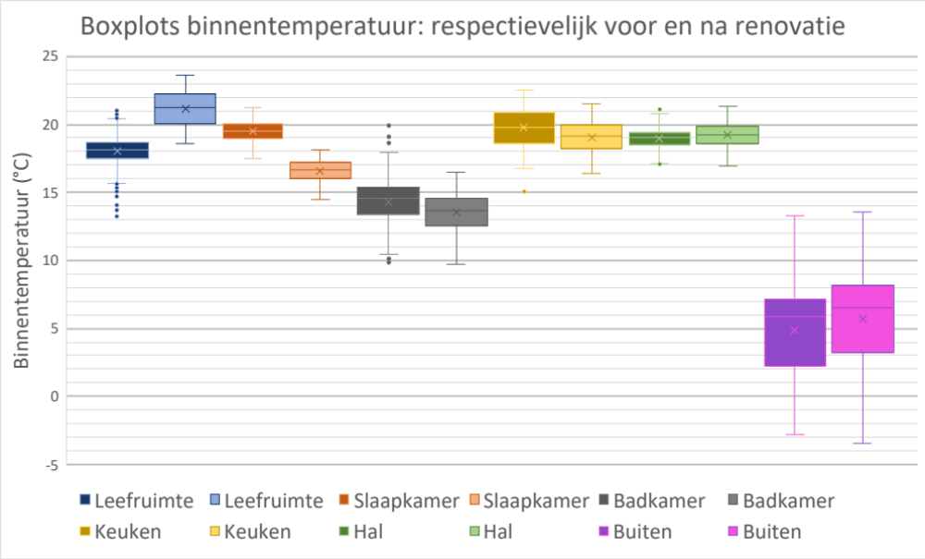
Figuur 6.1 Binnentemperatuur woning A

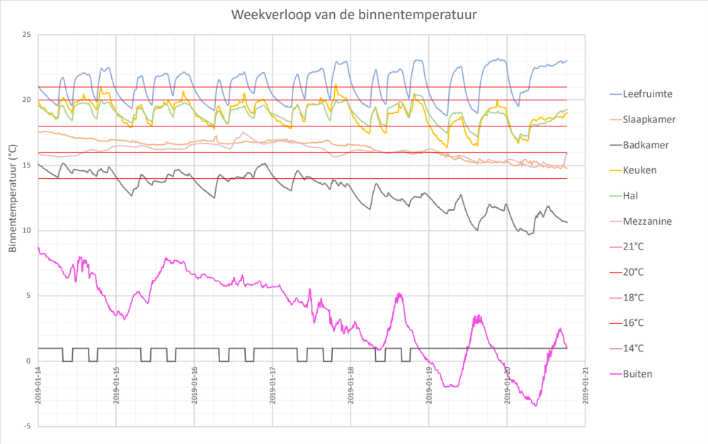
Figuur 6.2 Weekverloop binnentemperatuur woning A (14/01/19 – 21/01/19)

Tabel 6-1 Vergelijking temperaturen woning A
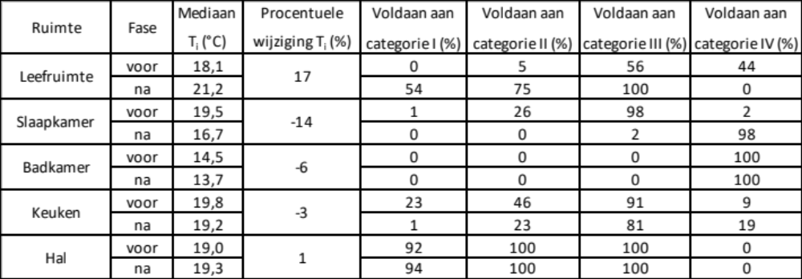

Relatieve vochtigheid
De relatieve vochtigheid is naast binnentemperatuur een essentiële parameter ter evaluatie van het heersende binnenklimaat. Deze parameter werd in dezelfde ruimten als de binnentemperatuur gemonitord. Figuur 6.3 en Tabel 6-2 geven de resultaten betreffende de relatieve vochtigheid in de verschillende ruimtes van woning A weer. Daarnaast wordt in Figuur 6.4, een weekverloop van de relatieve vochtigheid in woning A weergegeven. Voor de relatieve vochtigheid binnen elke ruimte wordt, net zoals bij analyse van de binnentemperatuur, gestreefd naar categorie II, conform de norm NBN EN 15251 (2007). Categorie II komt overeen met een percentage relatieve vochtigheid van 25% tot 60%. De verdeling in categorieën op basis van relatieve vochtigheid bevindt zich ook in Tabel 3-11.

In de leefruimte voldoen alle gemeten relatieve vochtigheden aan deze vooropgestelde eis, 100% van de resultaten liggen binnen klasse II. 61% van de metingen voldoen zelfs aan categorie I. In de leefruimte ligt de mediaanwaarde van de relatieve vochtigheid na renovatie 15% lager dan deze voor renovatie. Echter, is deze daling vrij evident, gezien de binnentemperatuur in de leefruimte met 17% steeg, en de relatieve vochtigheid in een ruimte automatisch daalt bij een temperatuurstijging. Voorts, voldoen ook in de keuken en in de hal respectievelijk 100% en 99% van de meetwaarden aan categorie II. Ten opzichte van de metingen voor renovatie steeg de relatieve vochtigheid in de keuken met 6%. In de hal trad een daling van 1% op. De bekomen waarden qua relatieve vochtigheid in deze ruimten voor en na renovatie blijken dus, net als bij de binnentemperaturen, vrij gelijklopend.

Voor de overige ruimten, meer bepaald slaapkamer, badkamer en mezzanine, worden de eisen om tot categorie II te behoren, niet geheel behaald. Slechts 12% van de metingen in de slaapkamer na renovatie voldoen aan niveau II. Ter vergelijking behaalden de metingen in de slaapkamer voor renovatie voor 97% niveau II. Een sterke daling die te wijten is aan de daling van de binnentemperatuur in de slaapkamer. 98% van de metingen in de slaapkamer, voldoen echter wel aan niveau III. Deze derde categorie wordt, conform NBN EN 15251 (2007), geassocieerd met een acceptabel en een te verwachten niveau, althans in reeds bestaande woningen. Ook van de metingen in de mezzanine valt 84% binnen niveau III.

Verder, wordt in de badkamer slechts niveau IV behaald. De mediaanwaarde aan relatieve vochtigheid in deze ruimte bedraagt 75%. Deze situatie, waarbij de relatieve vochtigheid danig hoog is, staat, conform NBN EN 15251 (2007), voor een ongunstig binnenklimaat en zou slechts voor beperkte tijd aangehouden mogen worden. Oorzaak voor deze hoge relatieve vochtigheid is de lage binnentemperatuur in de ruimte. De gemeten binnentemperatuur in de badkamer ligt, met een mediaanwaarde van 13,7°C, ver onder de vooropgestelde 20°C om tot temperatuurklasse II te behoren.

Wat het weekverloop uit Figuur 6.4 betreft, wordt voor het relatieve vochtigheidsgehalte, net zoals bij het binnentemperatuurverloop, een gelijkaardig verloop in de aaneengesloten ruimtes, keuken, hal en leefruimte bekomen. Echter, het verloop qua relatieve vochtigheid in de hal ligt iets hoger, wat een logisch gevolg van de lagere temperatuur in de ruimte is. Voorts, geeft Figuur 6.4 aan dat de relatieve vochtigheid in de keuken meer pieken vertoont dan in de leefruimte of de hal, veroorzaak door bijvoorbeeld koken. Daarnaast, fluctueren het weekverloop van de mezzanine en de slaapkamer nauwelijks in de tijd en volgen ze het verloop van de relatieve vochtigheid in buitenomgeving. Het weekverloop in de badkamer toont, net als de mediaan aan relatieve vochtigheid in de ruimte aangaf, een hoge relatieve vochtigheid.

Tabel 6-2 Vergelijking relatieve vochtigheid woning A
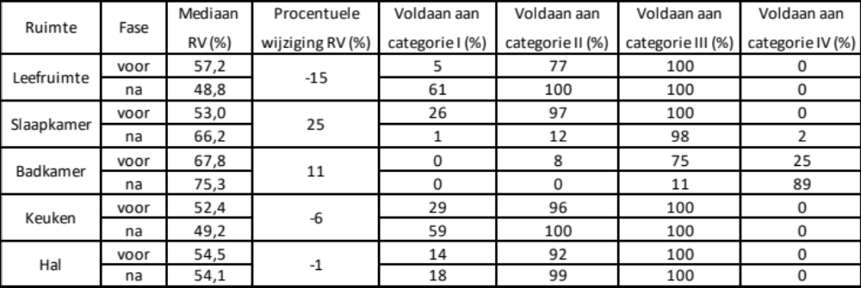

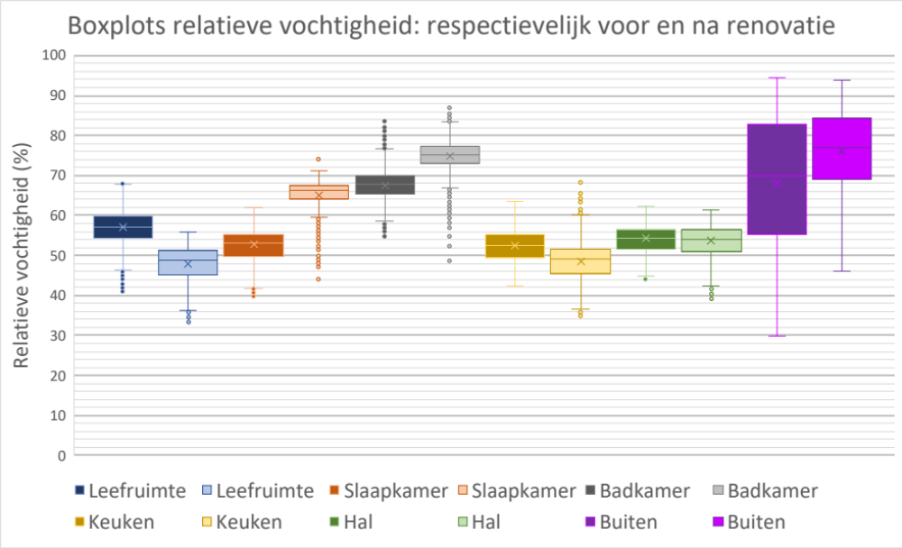
Figuur 6.3 Relatieve vochtigheid woning A

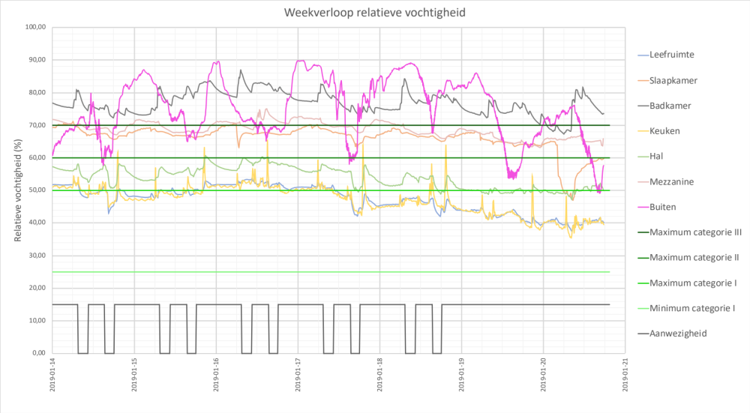
Figuur 6.4 Weekverloop relatieve vochtigheid woning A (14/01/19 – 21/01/19)

Absolute vochtigheid
De relatieve vochtigheid staat meteen in verband met de binnentemperatuur van de ruimte. Om de invloed van de binnentemperatuur te elimineren, wordt de absolute vochtigheid in de verschillende ruimten berekend. Tabel 6-3 en Figuur 6.5 laten de invloed van de uitgevoerde renovatie op de aanwezige absolute luchtvochtigheid in de binnenlucht in de verschillende ruimten zien. Uit Figuur 6.5 volgt dat de absolute vochtigheid enkel in de keuken daalde, meer bepaald van 7,53 g/kg naar 6,79 g/kg, terwijl deze in de andere ruimten steeg. Deze daling lijkt te wijten aan het feit dat tijdens de monitoring de afzuigkap reeds uitgebroken was, en nog niet vervangen werd. Zo kon tijdens de monitoring na renovatie veel vervuilde lucht ontsnappen langs het afvoerkanaal van de afzuigkap. Dat de absolute luchtvochtigheid steeg in de andere ruimten lijkt voornamelijk verklaard te worden door het feit dat de absolute vochtigheid in het buitenklimaat ook steeg. In Tabel 6-3 wordt de limietwaarde van 12 g/kg voor de absolute vochtigheid in geen enkele ruimte overstegen, elke ruimte voldoet aan de vooropgestelde norm .

Voorts, werd in paragraaf 6.1.2 in de slaapkamer een opvallende stijging van 25% inzake de relatieve vochtigheid vastgesteld. Echter, blijkt nu uit Tabel 6-3, dat deze stijging in relatieve vochtigheid vooral te maken heeft met de temperatuurdaling in deze ruimte, en minder te maken heeft met een stijging van het absolute vochtgehalte. In de slaapkamer treedt namelijk slechts een stijging van 5% qua absolute vochtigheid op, terwijl de temperatuur, conform Tabel 6-1 met 14% daalde. Met andere woorden, schept, door toedoen van de dalende binnentemperatuur, de stijging van het relatieve vochtgehalte in de slaapkamer een vertekend beeld omtrent de omvang van het absolute vochtgehalte in de ruimte na renovatie. Deze redenering is, zij het in mindere mate, ook van toepassing in de badkamer van woning A. In deze ruimte daalde de binnentemperatuur met 6% en steeg de relatieve vochtigheid met 11%. Tot slot, geldt de omgekeerde redenering in de leefruimte, waar de binnentemperatuur steeg met 17% en de relatieve vochtigheid daalde met 15%.

Tabel 6-3 Vergelijking absolute vochtigheid woning A
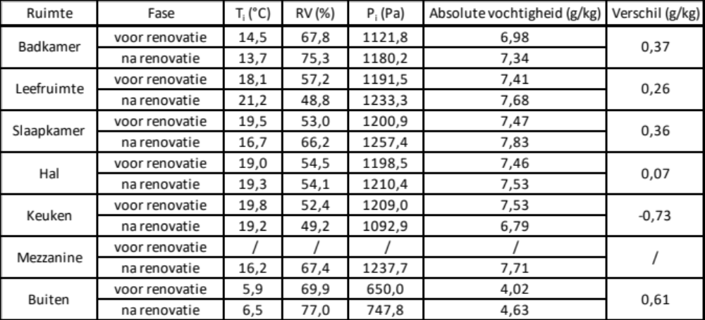

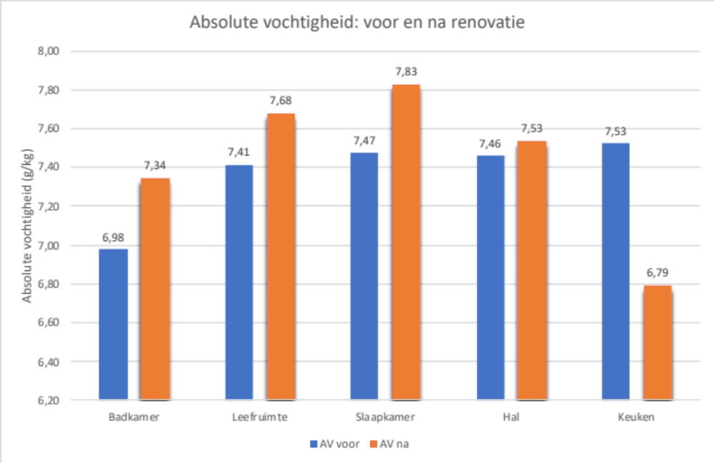
Figuur 6.5 Vergelijking absolute vochtigheid woning A

Binnenklimaatklasse
De bepaling van de binnenklimaatklasse voor elke ruimte laat toe te bepalen hoe groot het gevaar op inwendige condensatie per ruimte is. Uit Tabel 6-4 blijkt dat alle ruimten in woning A, zowel voor als na renovatie, aan de voorwaarden voor binnenklimaatklasse III voldoen. Deze derde categorie, staat voor ‘gebouwen met een belangrijkere vochtproductie per m³ en matige tot voldoende ventilatie’. De woning loopt dus geen specifiek gevaar op inwendige condensatie.

Tabel 6-4 Binnenklimaatklasse woning A
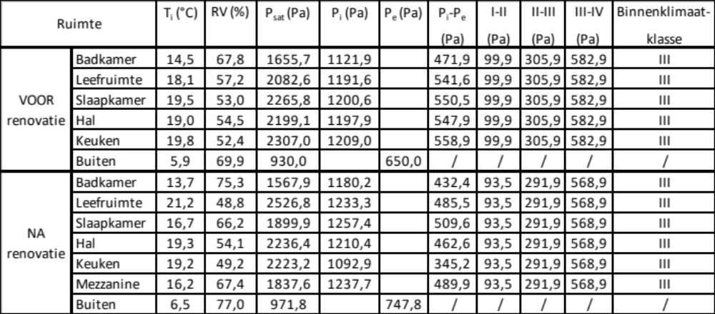

CO₂-gehalte
De laatste parameter die gemonitord werd in woning A, betreft het CO₂-gehalte. Deze monitoring gebeurde, in tegenstelling tot de binnentemperatuur en relatieve vochtigheid, slechts in drie ruimtes, meer bepaald de slaapkamer, de badkamer en de leefruimte. In Figuur 6.6, Figuur 6.7 en Tabel 6-5 worden de resultaten omtrent de uitgevoerde metingen weergegeven. De analyse van het CO₂-gehalte gebeurt aan de hand van IDA-klassen conform NBN EN 15251 (2007). Tabel 3-12 geeft de grenzen van deze verschillende IDA-klassen aan.

Uit Tabel 6-5 blijkt dat in de leefruimte de meerderheid van de metingen, meer bepaald 77%, binnen IDA-klasse I liggen. Verder ligt 13% in IDA-klasse II en 9% binnen IDA-klasse III. Voor renovatie lagen deze waarden min of meer in dezelfde lijn, per slot van rekening daalde de mediaan van de CO₂-concentratie slechts 1%. In de slaapkamer voldoet 59% van de meetwaarden aan IDA-klasse I. Daarnaast ligt na renovatie 13% van de metingen in de slaapkamer binnen klasse II, 13% van de metingen binnen klasse III en 15% van de metingen binnen klasse IV. Hoewel de mediaan slechts 1 procent steeg in de slaapkamer, liggen de metingen in deze ruimte na renovatie heel wat meer gespreid. Vervolgens, de badkamer, waar 61% van de metingen binnen IDA-klasse I ligt, 23% van de metingen binnen klasse II en 14% van de metingen binnen klasse III. In deze ruimte steeg de mediaan aan CO₂-concentratie met 26%. Een grote daling in vergelijking met de twee overige ruimten. Hoogstwaarschijnlijk werden bij renovatie enkele nefaste luchtlekken in het plat dak van de badkamer opgelost, waardoor de binnenlucht na renovatie minder ververst wordt.

Concluderend geven de resultaten aan dat de luchtkwaliteit in de leefruimte de beste is. Dit valt te verklaren vanuit de omvang van de ruimte. Door de aaneensluiting van leefruimte, keuken en hal, kan de CO₂-concentratie over een omvangrijk volume verspreid worden. Daarnaast, werd, tijdens de uitvoering van de pressurizatietesten na renovatie in woning A, een verhoogde luchtcirculatie ter hoogte van de keuken, opgemerkt. Figuur 5.9 geeft de scan weer, waarop de luchtlekken die de verhoogde luchtcirculatie veroorzaken, duidelijk zichtbaar zijn. Dankzij deze luchtcirculatie, wordt ventilatie verzekerd en lucht met een hoog CO₂-gehalte vermeden.

Figuur 6.7 geeft het weekverloop qua CO₂-concentratie binnen de verschillende ruimtes weer. De figuur laat zien dat deze verlopen verscheidene opmerkelijke pieken vertonen, welke wijzen op tijdelijk verhoogde concentraties aan CO₂ in de lucht binnen de ruimte. Het rokersgedrag van de bewoners biedt een verklaring voor deze pieken, maar ook het gebruik van het gasfornuis kan deze pieken teweegbrengen. Verder, valt uit Figuur 6.7 af te leiden dat het CO₂-gehalte in de slaapkamer doorheen de dag quasi constant blijft. Pas op de late avond, wanneer de bewoners gaan slapen, stijgt de CO₂-concentratie. Eens de bewoners opstaan, daalt de concentratie opnieuw. In tegenstelling tot de slaapkamer, worden in de leefruimte dagelijks drie pieken waargenomen. Een piek in de ochtend, een piek bij het thuiskomen na het werk, te herkennen via de grafieklijn die de aanwezigheid voorstelt, en een piek in de late avond. Tot slot, wordt de CO₂-concentratie in de badkamer gekarakteriseerd door steile pieken van korte duur. Pieken die te wijten zijn aan de telkens korte aanwezigheid van bewoners in deze ruimte. Een eerste piek bevindt zich typisch in de ochtend, net na de daling van het CO₂-gehalte in de slaapkamer, wanneer de bewoners zich klaarmaken om naar het werk te vertrekken. Een tweede bevindt zich in de avond, net voor de stijging van het CO₂-gehalte in de slaapkamer, wanneer de bewoners zich klaarmaken om naar bed te gaan. Tevens, vertoont het verloop doorheen de dag ook enkele pieken. Deze kunnen bijvoorbeeld te wijten zijn aan toiletgebruik in de badkamer. Finaal, kan gesteld worden dat het CO₂-gehalte binnen de respectievelijke ruimten sterk afhangt van de aanwezigheid van de bewoners in deze ruimten.

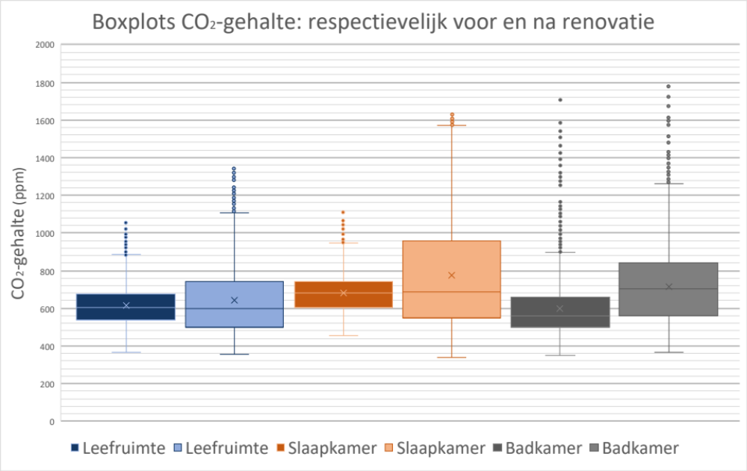
Figuur 6.6 CO₂-gehalte woning A
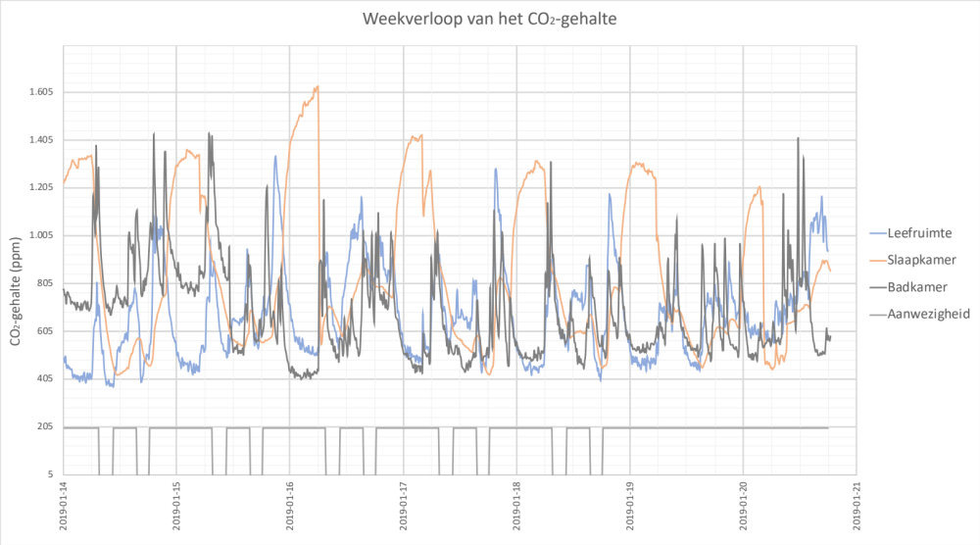
Figuur 6.7 Weekverloop CO₂-gehalte woning A (14/01/19 – 21/01/19)
Tabel 6-5 Vergelijking CO₂-concentraties woning A
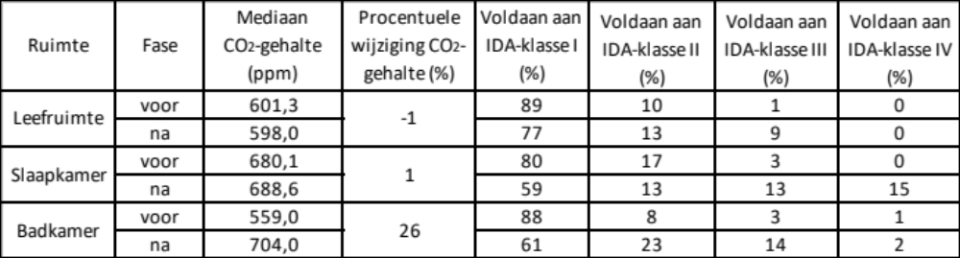

Besluit woning A
Het binnenklimaat van respectievelijk voor en na renovatie in woning A blijkt vrij gelijklopend. Opvallende wijzingen zijn de gestegen binnentemperatuur in de leefruimte en gedaalde binnentemperatuur in de slaapkamer. Deze wijzigingen worden verklaard door de renovatie van het plat dak en het feit dat sinds renovatie de slaapkamer niet meer verwarmd wordt. De relatieve vochtigheid blijkt voornamelijk beïnvloed door de gewijzigde binnentemperatuur, vandaar dat ook op vlak van absolute vochtigheid geen opvallende wijzigingen vastgesteld worden. Zowel voor als na renovatie behoren alle ruimten tot binnenklimaatklasse III, wat wijst op afwezigheid van condensatiegevaar. Tot slot, wordt enkel in de badkamer een opmerkelijke stijging qua CO₂-concentratie opgemerkt. Deze stijging lijkt voornamelijk te wijten aan de renovatie van het plat dak boven de betreffende badkamer. Daarenboven, steeg de spreiding op de metingen van de CO₂-concentratie in de slaapkamer vrij opvallend. Een duidelijke verklaring werd hier niet voor gevonden.

Woning B

Binnentemperatuur
Net als bij woning A werd de binnentemperatuur ook in woning B gemonitord, en worden de daaruit volgende metingen in deze paragraaf besproken. Voor renovatie werd de binnentemperatuur gemonitord in alle ruimten van de woning uitgezonderd de wc en slaapkamer 1 en 3. Na renovatie werd ook slaapkamer 1 nog extra gemonitord. De resultaten van deze monitoring worden door middel van Figuur 6.8, Figuur 6.9 en Tabel 6-6, voorgesteld. De boxplots uit Figuur 6.8, geven de spreiding qua binnentemperatuur in de verschillende ruimten van woning B weer. Tabel 6-6 geeft alle resultaten gedetailleerd weer. De mediaanwaarde van de binnentemperatuur in de leefruimte na renovatie daalde van 20,1°C naar 18,1°C, ofwel 10%. Door deze daling voldoet slechts 35% van de metingen na renovatie aan categorie II en 51% aan categorie III, waarbij categorie III, zoals reeds in paragraaf 6.1.1 gesteld werd, nog steeds als aanvaardbaar comfortniveau wordt beschouwd. Ter vergelijking voldeden voor renovatie 53% van de metingen aan categorie II, en maar liefst 94% aan categorie III. In de leefruimte trad dus een duidelijke daling qua thermisch comfort op. Voorts daalde de mediaan in de badkamer van 21,4°C naar 20,6°C, ofwel een daling van 4%. Door deze beperkte daling voldoen na renovatie slechts 53% van de metingen aan categorie II en 77% aan categorie III, terwijl voor renovatie 80% van de metingen tot categorie II en 100% van de metingen tot categorie III behoorden. De mediaanwaarde in de keuken daalde met 5%, van 20,3°C naar 19,3°C. Door daling van de mediaan, daalde het percentage van metingen binnen categorie II van 62% naar 44%. Tot slot, daalde ook de mediaanwaarde van de hal met 3%, meer bepaald van 17,6°C tot 17,0°C. Voor en na renovatie liggen zo respectievelijk 100% en 98% van de metingen binnen de grenzen tot categorie II. In vergelijking met de situatie voor renovatie beslisten de bewoners na renovatie om slaapkamer 2, de hoofdslaapkamer voor renovatie, niet meer te gebruiken. De hoofdslaapkamer werd zo slaapkamer 1. Hierdoor daalde de temperatuur in slaapkamer 2 van 17,3°C naar 15,6°C, ofwel 10%. Door het feit dat gestopt werd met verwarmen in slaapkamer 2, voldeed geen enkele meting nog aan categorie II of III. Daarentegen, vertonen de metingen in de nieuwe hoofdslaapkamer, slaapkamer 1, een mediaanwaarde van 17,2°C en voldoet 32% van de metingen aan de eisen voor klasse III. De globale daling qua binnentemperatuur in de woning lijkt voornamelijk door de nieuw geïnstalleerde thermostaat. Voor renovatie waren namelijk klachten over een gebroken thermostaat. Deze werd bij renovatie vervangen, waardoor de verwarming nu bewust lager ingesteld kan worden.

Het temperatuurverloop van woning B, weergegeven in Figuur 6.9, vertoont een zeer regelmatig verloop voor alle ruimten van de woning. De temperatuur vertoont constant terugkerende pieken in functie van het aanwezigheidspatroon van de bewoners. De hoge temperatuur wordt aangehouden tot middernacht, waarna de temperatuur bij het slapengaan opnieuw afneemt, omdat de thermostaat voor het overbruggen van de nachtperiode lager ingesteld wordt. De reden dat de temperatuur snel stijgt en daalt, is te wijten aan de omvangrijke verliesoppervlakte van het gebouw. De compactheid van woning B bedraagt, conform Tabel 4-1, namelijk slechts 1,12, de laagste onder de drie verschillende woningen onderling. Naast het feit dat alle ruimten een frequent verloop tonen, hebben ze ook quasi allemaal hetzelfde verloop. Enkel het verschil dat de binnentemperatuur van keuken en badkamer op alle tijdstippen hoger ligt dan deze van leefruimte en slaapkamer 1, valt op te merken. Bovendien liggen het verloop qua binnentemperatuur van de hal en slaapkamer 2 stelselmatig nog wat lager, gezien deze ruimten niet verwarmd worden.

Tabel 6-6 Vergelijking binnentemperatuur woning B
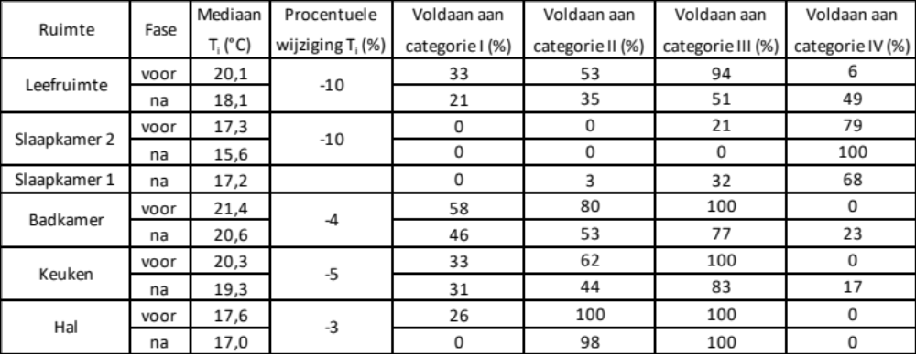

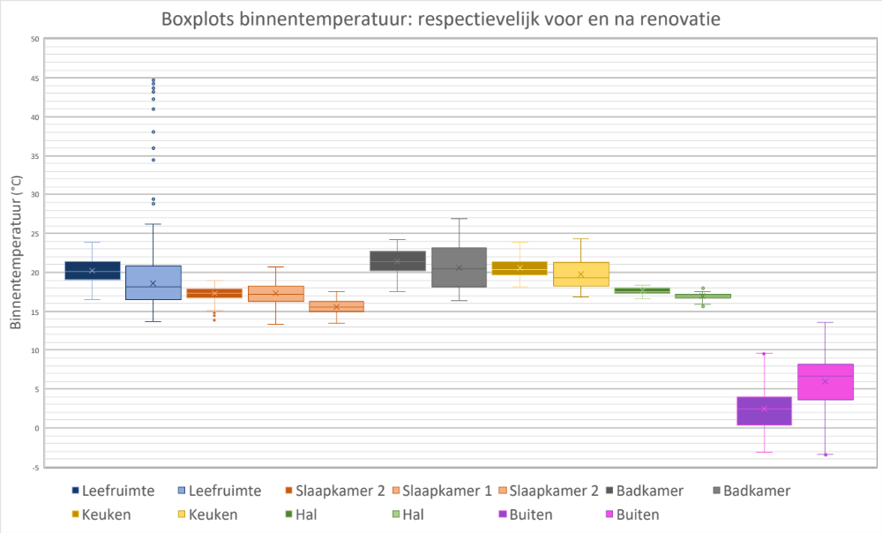
Figuur 6.8 Binnentemperatuur woning B
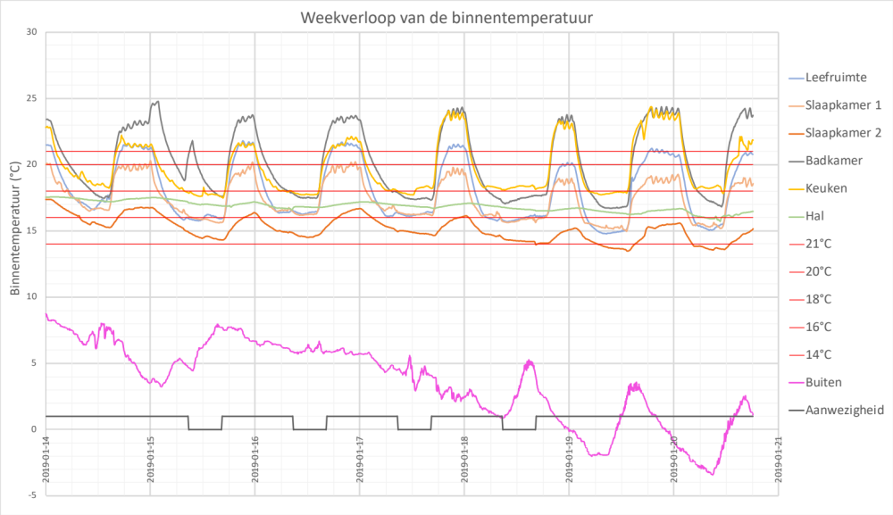
Figuur 6.9 Weekverloop binnentemperatuur woning B (14/01/19 – 21/01/19)

Relatieve vochtigheid
Ook in woning B werd de relatieve vochtigheid zowel voor als na renovatie in dezelfde ruimten opgemeten. De verwerking van deze metingen worden aan de hand van Figuur 6.10, Figuur 6.11 en Tabel 6-7 weergegeven. Figuur 6.10 toont, aan de hand van boxplots, aan dat de relatieve vochtigheid in woning B in alle ruimten steeg. Deze stijging is andermaal een logisch gevolg van het feit dat de binnentemperatuur in alle ruimten van woning B daalde.

De mediaan van de relatieve vochtigheid in de leefruimte steeg met 38%, van 41,4% naar 57,4%, waardoor het percentage aanvaarde metingen tot categorie II daalde van 100% naar 75%. Ondanks een stijging van de relatieve vochtigheid in de keuken met 44%, voldoet na renovatie nog steeds 98,0% van de metingen, aan de vooropgestelde eis. De andere ruimten voldoen na renovatie heel wat minder aan de norm van categorie II in vergelijking met de toestand voor renovatie. Voor renovatie behoorden namelijk bijna alle metingen tot categorie II. Veel van de metingen na renovatie voldoen wel aan categorie III. Zo voldoet 81% van de metingen in de badkamer aan categorie III. De mediaanwaarde stijgt in deze ruimte van 52,3% naar 63,7%, ofwel 22%. Verder, wordt de relatieve vochtigheid in de hal gekarakteriseerd door een gestegen mediaanwaarde van 49,5% naar 61,6%, en voldoen 38,5% van de metingen na renovatie aan categorie II, en 96% van de metingen na renovatie aan categorie III. Ter vergelijking voldeden voor renovatie 92% van de metingen in de hal aan categorie II. De metingen in slaapkamer 1 voldoen, met een mediaanwaarde van 60,4%, voor 48% aan de eisen om tot categorie II te behoren, en voor 100% aan de eisen tot categorie III.

Net zoals vastgesteld werd bij het verloop van de binnentemperatuur van woning A in Figuur 6.9, vertoont de relatieve vochtigheid alsook een repetitief verloop. De relatieve vochtigheid in de badkamer is het grootst, wat te verwachten is door de omvangrijke vochtproductie gezien de bestemming van deze ruimte. Aansluitend, toont Figuur 6.11 dat de badkamer, de keuken en slaapkamer 1 quasi hetzelfde verloop vertonen. Het verloop in slaapkamer 2 en de hal is iets vlakker, gezien deze ruimten niet verwarmd worden en de relatieve vochtigheid, zoals reeds aangehaald werd, sterk afhankelijk is van de binnentemperatuur.

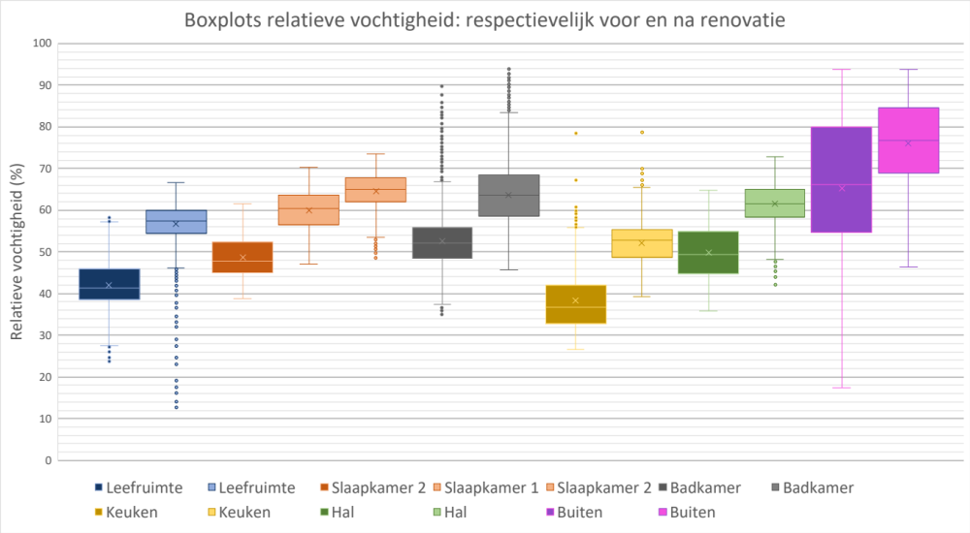
Figuur 6.10 Relatieve vochtigheid woning B
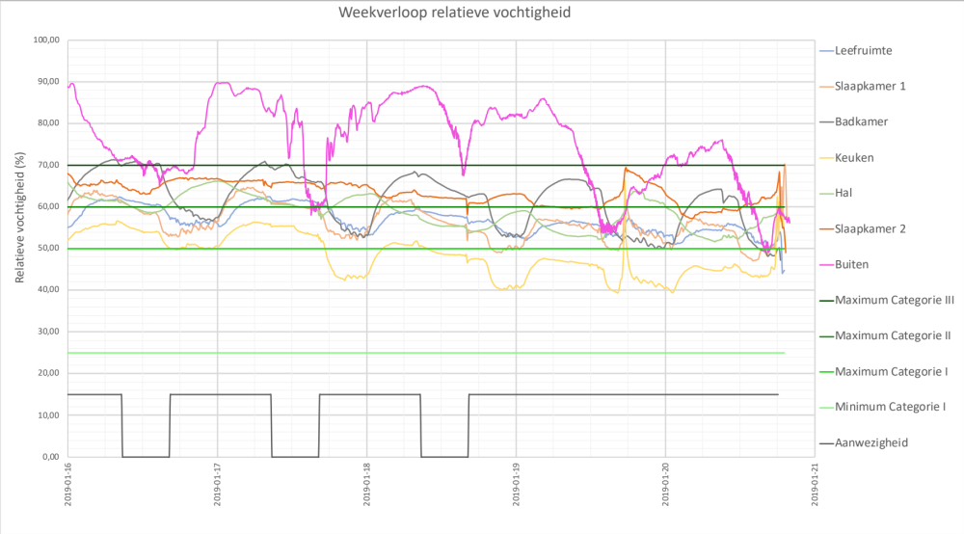
Figuur 6.11 Weekverloop relatieve vochtigheid woning B (16/01/19 – 21/01/19)

Tabel 6-7 Vergelijking relatieve vochtigheid woning B
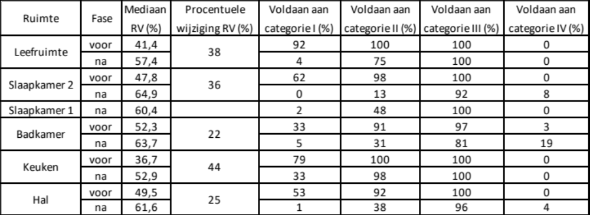

Absolute vochtigheid
Ter aanvulling van de relatieve vochtigheid, wordt, net als bij woning A, in elke ruimte de absolute vochtigheid bepaald. De resultaten in verband met de absolute vochtigheid worden in Tabel 6-8 en Figuur 6.12 weergegeven. Uit Tabel 6-8 volgt dat de absolute vochtigheid in alle ruimten van woning B stijgt. Een stijging die deels te wijten is aan de stijgende absolute vochtigheid in de buitenlucht. In de keuken wordt de grootste stijging waargenomen, meer bepaald een stijging van 5,44 g/kg naar 7,40 g/kg. Ongetwijfeld werd deze stijging veroorzaakt door een verbetering in luchtdichtheid van de gebouwschil. Meer bepaald, werd in paragraaf 5.1 reeds vastgesteld dat, dankzij renovatie, het lekdebiet met 27% daalde. Een daling die voornamelijk te wijten leek aan de vernieuwing van het schrijnwerk. De relatief grote stijging qua absoluut vochtgehalte in de keuken wordt dus verklaard aan de hand van het feit dat in deze ruimte twee vensters met enkele beglazing en houten profiel door vensters met kunststof profiel en hoogrendementsbeglazing vervangen werden. Concluderend kan gesteld worden dat de absolute vochtigheid over het algemeen steeg, maar de limietwaarde van 12g/kg nergens overschreden werd.
Tabel 6-8 Vergelijking absolute vochtigheid woning B
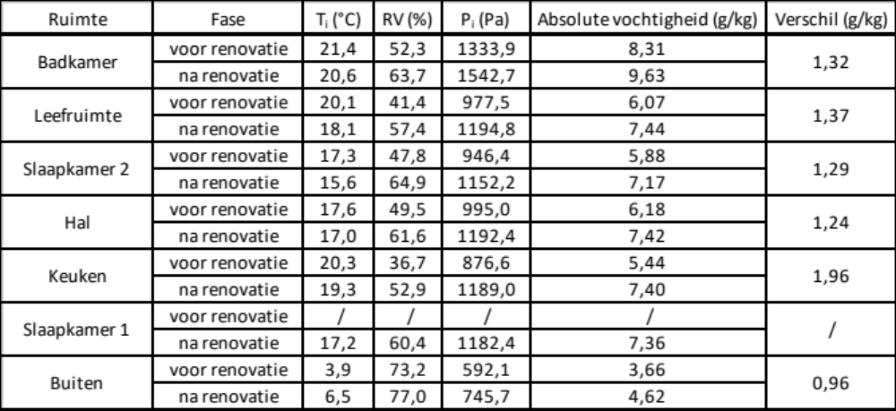

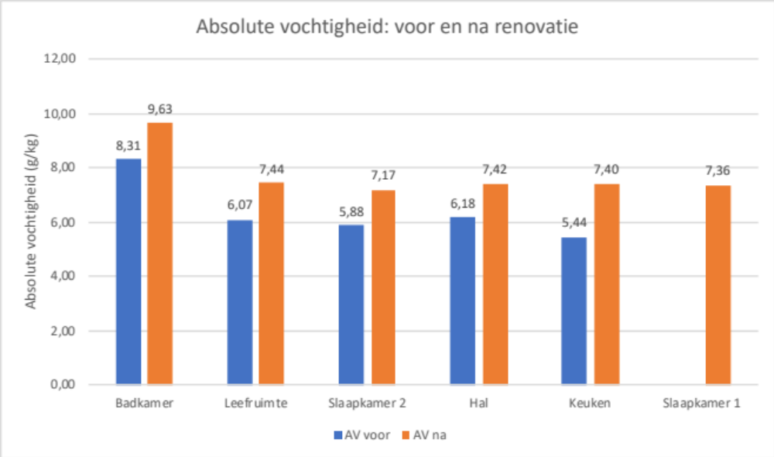
Figuur 6.12 Vergelijking absolute vochtigheid woning B

Binnenklimaatklasse
Net als bij woning A wordt voor elke ruimte van woning B ook de binnenklimaatklasse bepaald. Tabel 6-9 laat de resultaten van deze berekening zien. Uit deze tabel blijkt dat zowel voor als na renovatie het overgrote deel van de ruimten voldoen aan binnenklimaatklasse III. In deze ruimten is met andere woorden geen risico op condensatie. In de badkamer is echter sprake van binnenklimaatklasse IV, wat staat voor ruimten met een hoge vochtproductie. Deze klasse wordt in een woning best vermeden, vandaar dat, ter vermijding van condensatie, extra ventileren in de badkamer ten stelligste aangeraden wordt.

Tabel 6-9 Binnenklimaatklasse woning B
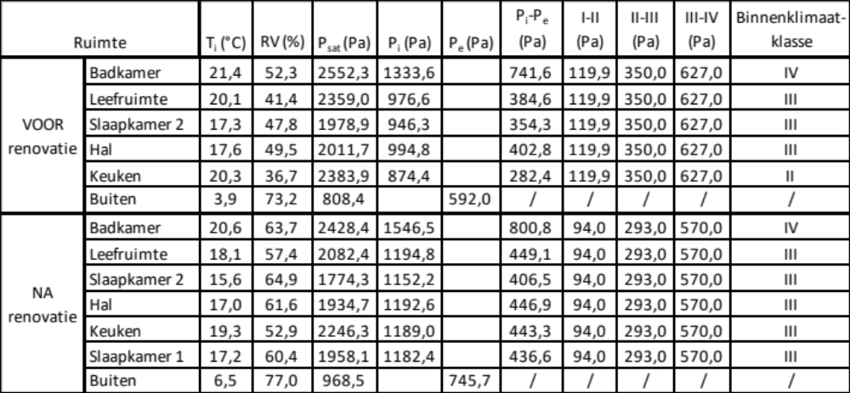

CO₂-gehalte
Net als in woning A, werd ook in woning B het CO₂-gehalte opgemeten. Het CO₂-gehalte van woning B wordt weergegeven met behulp van Figuur 6.13 en Figuur 6.14 en Tabel 6-10. De boxplots uit Figuur 6.13, tonen aan dat het CO₂-gehalte in alle ruimten van woning B steeg. Dit valt te verklaren door de verbeterde luchtdichtheid van de woning. Daarnaast treedt net als in woning A, een grotere spreiding van de metingen na renovatie op.

Tabel 6-10 geeft de IDA-klassen van de verschillende ruimten weer. Hieruit blijkt dat het CO₂-gehalte in de badkamer, met 58%, het best aan IDA-klasse I voldoet. Verder in deze ruimte voldoet 23% van de metingen aan IDA-klasse II, 14% aan IDA-klasse III en de overige 4% aan IDA-klasse IV. De metingen in de leefruimte voldoen voor 35% aan IDA-klasse I, voor 24% aan IDA-klasse II, voor 32% aan IDA-klasse III en voor 8% aan IDA-klasse IV. De slaapkamer scoort het slechtst met slechts 28% van de metingen die behoort tot IDA-klasse I, 21% van de metingen die behoort tot IDA-klasse II, 33% tot IDA-klasse III en 18% tot IDA-klasse IV. Het blijkt dus dat het CO₂-gehalte in de badkamer het best scoort. Een oorzaak hiervoor kan het laag gebruik van deze ruimte zijn. De slaapkamer scoort het slechtst, gezien de slaapkamer een relatief kleine ruimte betreft en sinds renovatie twee personen in deze ruimte slapen. De productie aan CO₂ per volume in deze ruimte is dan ook groter dan in overige ruimten. Wat voornamelijk opvalt is de omvangrijke stijging van de CO₂-concentratie in iedere ruimte. In de badkamer steeg de concentratie met 33%, in de slaapkamer 29% en in de leefruimte 18%. Hieruit blijkt dat de verbeterde luchtdichtheid duidelijk een invloed uitoefent op de vervuiling van de binnenlucht. Om na renovatie eenzelfde luchtkwaliteit als voor renovatie te bekomen, zal op heden meer geventileerd moeten worden, zodat de vervuilde lucht afgevoerd kan worden.

Voorts wordt in Figuur 6.14 het weekverloop van het CO₂-gehalte van woning B weergegeven. De concentratie aan CO₂ in de badkamer vertoont, net als in woning A, voornamelijk kortstondige pieken die zich situeren in de ochtend. Deze pieken worden veroorzaakt door aanwezigheid van personen. Ook in de leefruimte worden in functie van de aanwezigheid van de bewoners verhoogde CO₂-concentraties opgemerkt. Na middernacht verschuiven deze verhoogde concentraties van de leefruimte naar de slaapkamer, gezien de bewoners op dat moment slapen gaan. In het weekend, wanneer sprake is van zo goed als continue bezetting van de woning, worden te allen tijde hogere CO₂-concentraties gemeten.

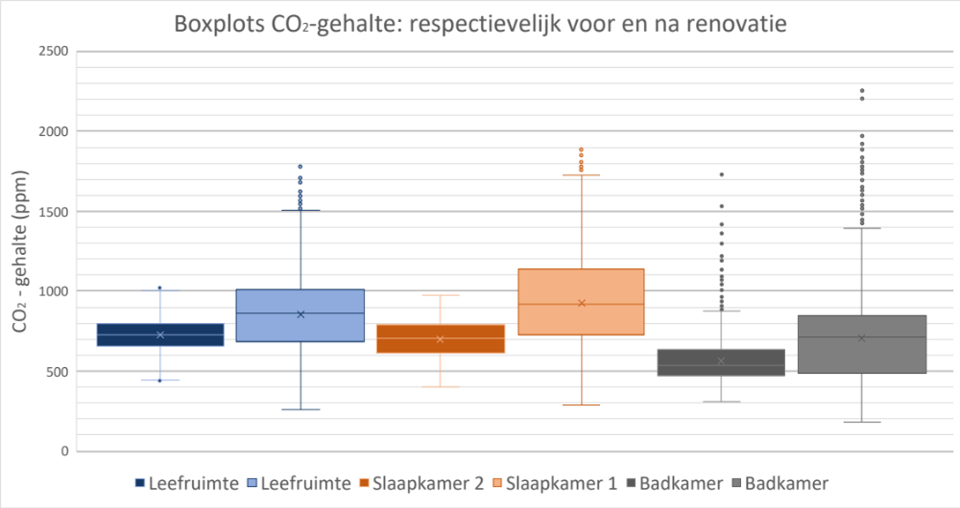
Figuur 6.13 CO₂-gehalte woning B
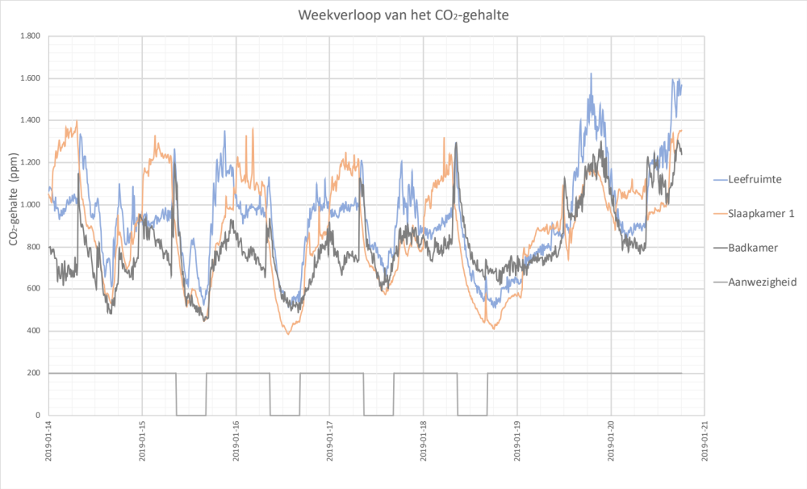
Figuur 6.14 Weekverloop CO₂-gehalte woning B (14/01/19 – 21/01/19)
Tabel 6-10 Vergelijking CO₂-concentraties woning B
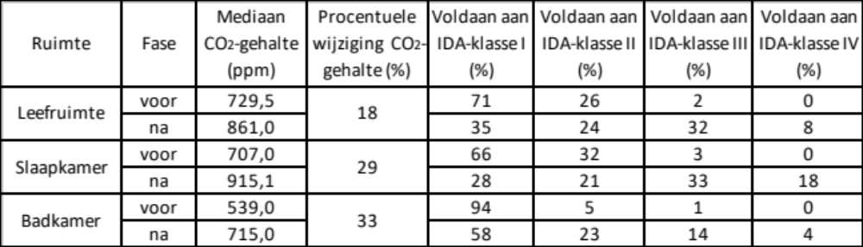

Besluit woning B
Alle parameters in beschouwing genomen, trad in woning B een daling van het comfort qua binnenklimaat op. De binnentemperatuur daalde in elke ruimte, waardoor de relatieve vochtigheid in elke ruimte steeg. Uit analyse van de absolute vochtigheid blijkt echter dat relatieve vochtigheid in grotere proportie steeg dan dat de binnentemperatuur daalde. Meer bepaald, steeg alsook de absolute vochtigheid in elke ruimte. De hoeveelheid vocht in de woning nam dus met zekerheid toe. Daarenboven steeg ook de CO₂-concentratie over de gehele woning. Deze algemene daling in binnencomfort is te wijten aan de plaatsing van nieuw schrijnwerk in de woning. Het nieuwe schrijnwerk zorgde namelijk voor een meer luchtdichte gebouwschil, die in staat is de vochtige en vervuilde lucht langer vast te houden. De ventilatiegewoonten in de woning werden echter niet mee aangepast met deze verbeterde luchtdichtheid van de woning, waardoor de kwaliteit van de binnenlucht gevoelig verminderde.

Woning C

Binnentemperatuur
Woning C betreft de laatste woning waarin de binnentemperatuur gemonitord werd. De resultaten van woning C omtrent de binnentemperatuur worden weergegeven in Figuur 6.15, Figuur 6.16 en Tabel 6-11. Tabel 6-11 geeft aan dat de mediaan van de binnentemperatuur in de leefruimte steeg van 17,0°C naar 21,2°C, ofwel 24%. 95% van de metingen in deze ruimte voldoet daarbij aan niveau II. De mediaan in de mezzanine steeg met 8%, van 18,4°C naar 19,8°C. Van de metingen in deze ruimte voldoet 41% aan categorie II. 96% voldoet echter aan de eisen conform categorie III, wat nog steeds als aanvaardbaar niveau geacht wordt. In de overige gemeten ruimten wordt niet aan temperatuurniveau II voldaan. In de keuken voldoet slechts 5% van de metingen aan niveau III. Wel tonen de resultaten aan dat de mediaantemperatuur in de keuken met 23% steeg, meer bepaald van 12,7°C naar 15,6°C. Ook de mediaan in de slaapkamer onderging een stijging van maar liefst 45%, van 10,3°C naar 15,0°C. Deze lage mediaan blijft echter wel garantie voor een ongunstig comfort, alle metingen voldoen namelijk enkel aan de eisen voor niveau IV. Tot slot voldoet ook de badkamer niet aan niveau II en voldoet slechts 9% van de metingen aan niveau III. De mediaanwaarde steeg in deze ruimte wel van 10,0°C voor renovatie naar 13,5°C na renovatie, een procentuele stijging van 36%. Ook de niet frequent bezette ruimten zoals de lege ruimte en de hal voldoen niet aan categorie II. Zo voldoet de hal met een mediaanwaarde van 13,8°C slechts voor 33% van de metingen aan niveau III. De mediaanwaarde voor binnentemperatuur steeg echter wel met 44%. Tot slot steeg ook de mediaanwaarde in de lege ruimte, meer bepaald met 71%, van 6,8°C naar 11,7°C. Ondanks de stijging voldoet slechts 10% van de metingen aan categorie II en 20% aan categorie III.

Concluderend blijkt dus dat in alle ruimten het thermisch comfort steeg. De boxplots tonen weinig overlap tussen de metingen. Bovendien blijken de spreidingen op de metingen voor en na renovatie, min of meer gelijk of kleiner te zijn. De omvangrijke toename qua binnentemperatuur wordt verklaard door het feit dat de bewoners hun verwarmingspatroon wijzigden. Meer bepaald, de bewoners gaven zelf aan dat ze na renovatie naar een continu verwarmingspatroon overgeschakeld waren. De plaatselijke gaskachelverwarming werd zo bij afwezigheid steeds op minimale stand geplaatst, en bij aanwezigheid geregeld naar persoonlijk comfort. Ter vergelijking werd, voor de renovatie een discontinu verwarmingspatroon toegepast, zo werd bij afwezigheid voor renovatie niet verwarmd. Een tweede verklaring voor het verhoogde thermisch comfort is dat een van de buurwoningen naast woning C sinds de renovatie in gebruik genomen is. Aan één van de gemene muren treden zo heel wat minder warmteverliezen op.

Voorts, laat het weekverloop, weergegeven in Figuur 6.16, zien dat de binnentemperatuurverlopen van de leefruimte en de mezzanine sterke overeenkomsten vertonen. Logisch, gezien beide ruimten aaneengesloten zijn. De temperatuur in de leefruimte ligt net iets hoger, gezien deze ruimte rechtstreeks verwarmd wordt. Verder, zijn het temperatuurverloop van de lege ruimte en de badkamer meest afhankelijk van het verloop van de buitentemperatuur. In deze ruimten volgt de binnentemperatuur, mits een kleine tijdsverschuiving, nauwgezet het verloop van de buitentemperatuur. Dit wordt veroorzaakt door het feit dat de hal nooit en de badkamer enkel bij gebruik, verwarmd wordt. Gezien de buitenmuren van de badkamer niet geïsoleerd zijn, daalt de temperatuur na gebruik van deze ruimte, opnieuw zeer snel. Figuur 5.12 toonde deze afwezigheid van isolatie aan de gevels in de badkamer reeds aan.

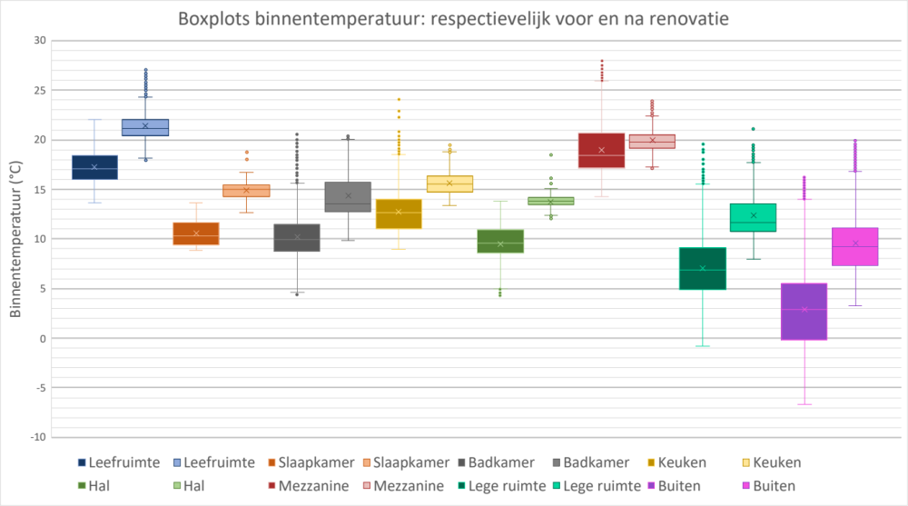
Figuur 6.15 Binnentemperatuur woning C
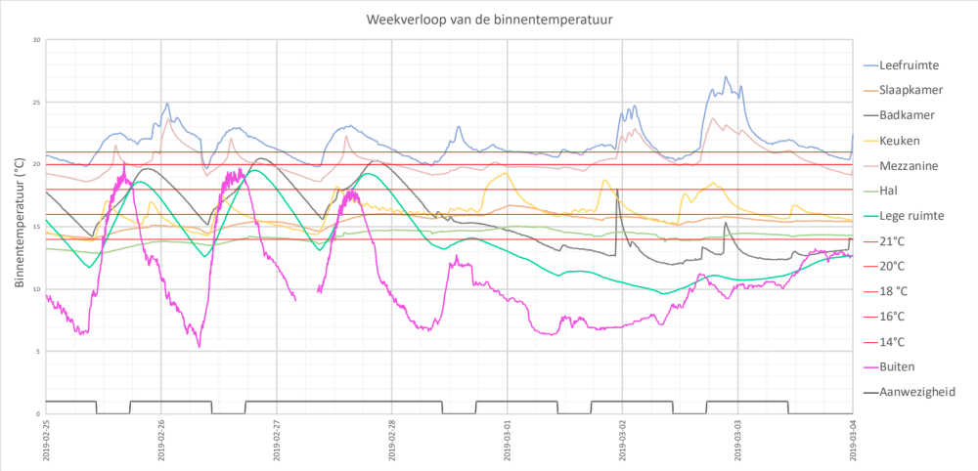
Figuur 6.16 Weekverloop binnentemperatuur woning C (25/02/19 – 04/03/19)
Tabel 6-11 Vergelijking binnentemperatuur woning C
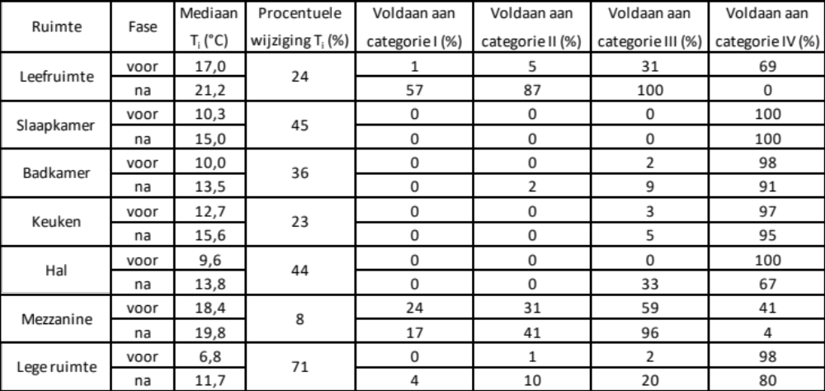

Relatieve vochtigheid
Net als in de twee eerder gemonitorde woningen werd ook in woning C de relatieve vochtigheid opgemeten. Boxplots van de relatieve vochtigheid in de verschillende ruimten worden in Figuur 6.17 weergegeven. Een weekverloop van de relatieve vochtigheid in woning C wordt in Figuur 6.18 weergegeven. Verder, geeft Tabel 6-12 een vergelijking van de mediaanwaarden voor en na renovatie en een vergelijking van de mediaanwaarden met de vooropgestelde normwaarden. Deze vergelijking gebeurde ook reeds in woningen A en B.

In de leefruimte voldoen alle metingen aan de eisen om tot klasse II te behoren. 97% van de metingen voldoet zelfs aan de eis om te voldoen aan categorie I. De mediaanwaarde voor binnentemperatuur in de leefruimte daalde met 13%, van 48,9% naar 42,8%. Daarnaast, voldoen in slaapkamer en mezzanine respectievelijk 81% en 99% van de meetwaarden aan categorie II. De relatieve vochtigheid in de slaapkamer daalde met 10%, van 63,5% naar 57,0%. In de mezzanine daarentegen, steeg de mediaan met 20%, van 38,7% naar 46,6%. Ondanks het feit dat de temperatuur dus steeg in de mezzanine, treedt toch een stijging van de relatieve vochtigheid in deze ruimte op. Wat ook opvalt in de mezzanine, is de kleinere spreiding op de metingen van de relatieve vochtigheid. Ongetwijfeld heeft het isoleren van het hellend dak hiermee te maken.

In de overige ruimten wordt categorie II niet behaald. In de keuken voldoet slechts 33% van de metingen aan categorie II, maar wordt wel voor 100% van de metingen niveau III behaald. Dit niveau wordt als een te verwachten niveau in gerenoveerde woningen omschreven. De mediaanwaarde voor relatieve vochtigheid in de keuken steeg van 51,8% naar 61,5%, een procentuele stijging van 19%. In de hal ligt 93% van de metingen binnen niveau III. In deze ruimte steeg de mediaanwaarde met 9%, meer bepaald van 59,8% naar 65,1%. Tot slot scoren de metingen in de badkamer en lege ruimte het slechtst. In de badkamer behoort na renovatie 68% van de metingen tot categorie IV, een daling met 4%. De mediaanwaarde daalde slechts 1%. Een daling die duidelijk onvoldoende blijkt te zijn om het comfort in de ruimte te verhogen. Daarnaast geeft Tabel 6-12 aan dat de relatieve vochtigheid in de lege ruimte dankzij de renovatie slechts met 6% daalde. Het percentage aanvaarde metingen binnen categorie III steeg zo wel van 37% naar 58%.

Concluderend blijkt dus dat drie ruimten voldoen aan categorie II, twee ruimten voldoen aan categorie III en de overige twee ruimten voldoen aan categorie IV. Andermaal blijken de wijzigingen in relatieve vochtigheid voornamelijk veroorzaakt door de wijzigingen van de binnentemperatuur. Enkel in de keuken, hal en mezzanine blijkt geen relatie te bestaan.

Figuur 6.18 laat zien dat net zoals bij het temperatuurverloop, leefruimte en mezzanine qua relatieve vochtigheid eenzelfde verloop vertonen. De relatieve vochtigheid in de keuken wordt wederom gekenmerkt door enkele steile pieken, wijzend op een verhoogde vochtproductie. De slaapkamer en de hal vertonen een quasi constant verloop. In de badkamer en lege ruimte wordt het meest de relatieve vochtigheid van buiten benadert, met dat verschil dat in het verloop van de badkamer frequenter pieken op te sporen zijn, die wijzen op aanwezigheid of activiteit van bewoners.

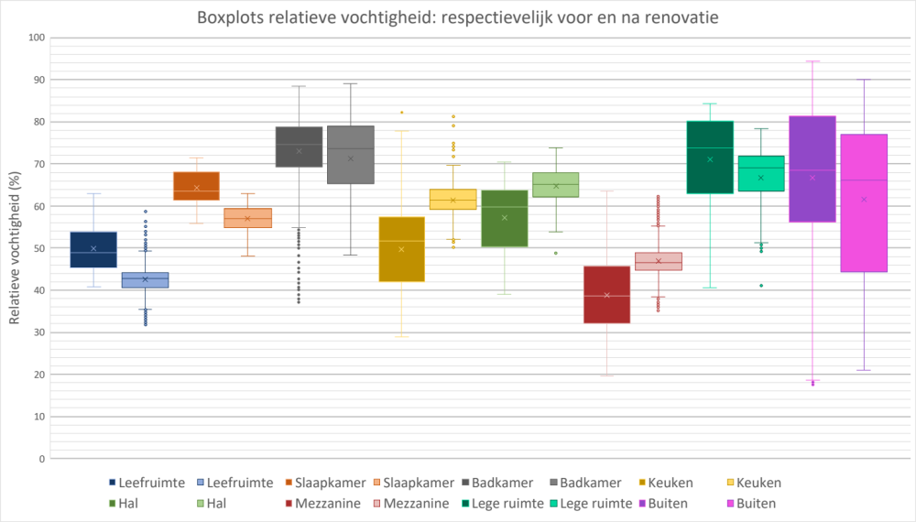
Figuur 6.17 Relatieve vochtigheid woning C
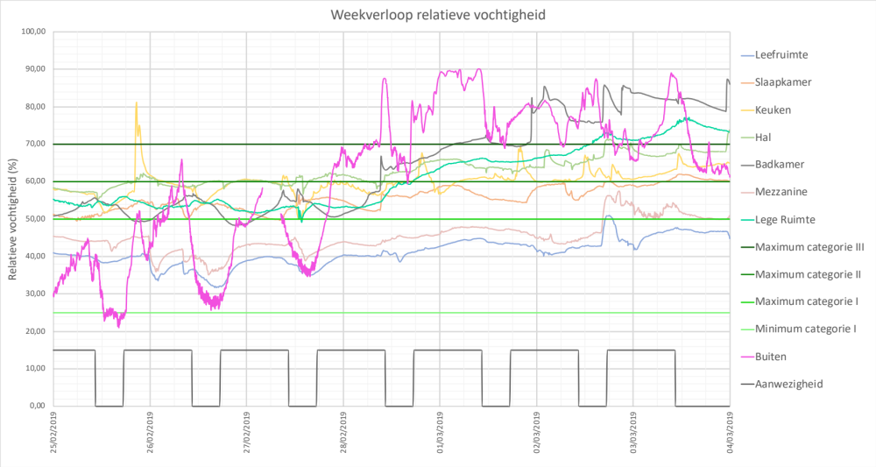
Figuur 6.18 Weekverloop relatieve vochtigheid woning C (25/02/19 – 04/03/19)
Tabel 6-12 Vergelijking relatieve vochtigheid woning C
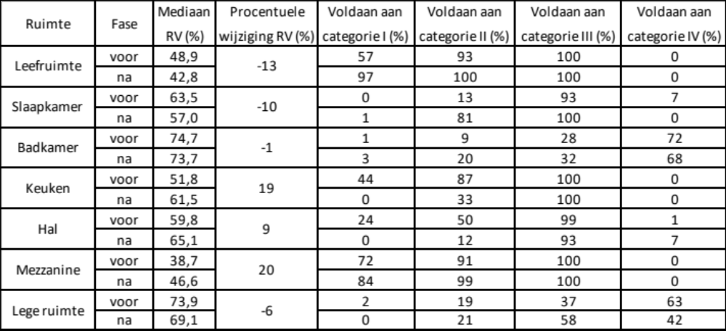

Absolute vochtigheid
Zoals reeds gesteld werd, wordt de relatieve vochtigheid beïnvloed door de binnentemperatuur, vandaar dat het nuttig is, ook het absolute vochtgehalte te bepalen. Figuur 6.19 stelt deze vochtgehaltes zowel voor als na renovatie voor. Uit Tabel 6-13 valt af te leiden dat de absolute vochtigheid in alle ruimten steeg. Veel daarvan had echter te maken met de stijging in absolute vochtigheid van het buitenklimaat. Meer bepaald, werd buiten een stijging van 1,61 g/kg opgemeten. Opvallend is wel dat ondanks het feit dat de leefruimte en mezzanine aaneengesloten zijn, toch vrij verschillende stijgingen qua vochtgehalte waargenomen worden, respectievelijk 0,79 g/kg en 1,62 g/kg. Verder wordt opgemerkt dat de limietwaarde van 12g/kg nergens overschreden werd.
Tabel 6-13 Vergelijking absolute vochtigheid woning C
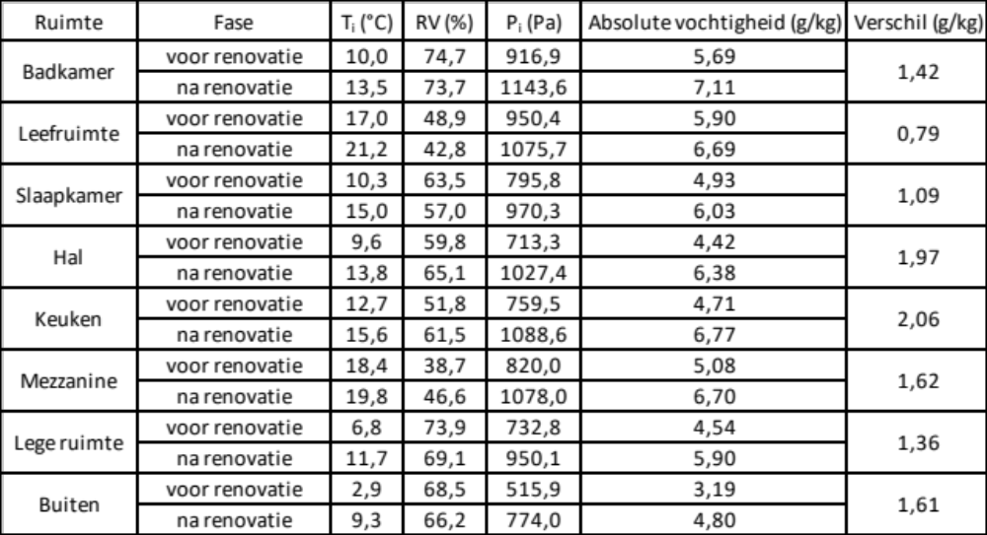

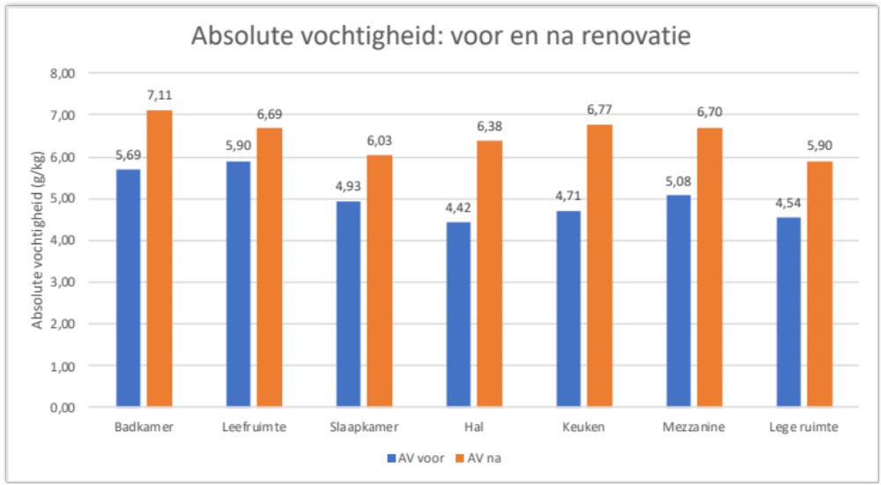
Figuur 6.19 Vergelijking absolute vochtigheid woning C

Binnenklimaatklasse
Wat de binnenklimaatklassen in woning C betreffen, tonen de resultaten, weergegeven in Tabel 6-14, aan dat het overgrote deel van de ruimten van woning C voldoen aan binnenklimaatklasse III. Van gevaar op inwendige condensatie is dus niet echt sprake. Vergelijking van de situatie voor en na renovatie toont wel aan dat de toestand in hal, keuken en mezzanine verslechterde. De binnenklimaatklasse daalde van II naar III, wat wijst op vochtigere binnenlucht in de ruimten sinds de renovatie. Renovatie van het hellend dak en vernieuwing van het schrijnwerk lijken in dit geval de aangewezen oorzaak. Echter, blijft binnenklimaatklasse III wel een acceptabele klasse voor deze ruimten.
Tabel 6-14 Binnenklimaatklasse woning C
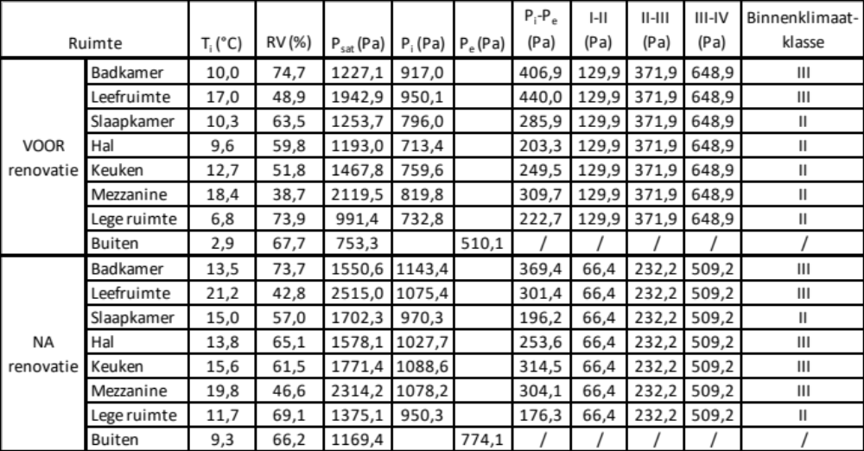

CO₂-gehalte
Als laatste parameter van woning C, werd het CO₂-gehalte opgemeten. De resultaten van de metingen van het CO₂ – gehalte in woning C worden weergegeven in Figuur 6.20, Figuur 6.21, Figuur 6.22 en Tabel 6-15. Uit Tabel 6-15 blijkt dat de binnenluchtkwaliteit in de woning, ondanks de renovatie, weinig wijzigde. De CO₂-concentratie in de leefruimte daalde met 1%, in de slaapkamer met 2% en bleef in de badkamer quasi gelijk. Bovendien blijkt de binnenluchtkwaliteit in de woning zeer goed te zijn. In de badkamer ligt namelijk 92% van de metingen binnen IDA-klasse I, in de slaapkamer 87% en in de leefruimte 89%. Door toedoen van renovatie werden deze percentages slechts licht gewijzigd.

Figuur 6.21 en Figuur 6.22 geven het weekverloop van de verschillende ruimten weer. Het verloop in de slaapkamer in Figuur 6.22, toont duidelijk aan dat het CO₂-gehalte doorheen de nacht stijgt door aanwezigheid van de bewoners. In de badkamer worden frequent kortstondige pieken waargenomen, terwijl in de leefruimte de stijging langzamer opbouwt en langer aanhoudt. Andermaal zijn hier het aanwezigheids- en activiteitspatroon van de bewoners essentiële factoren die het verloop van aan CO₂-gehalte bepalen.

Tabel 6-15 Vergelijking CO₂-concentraties woning C
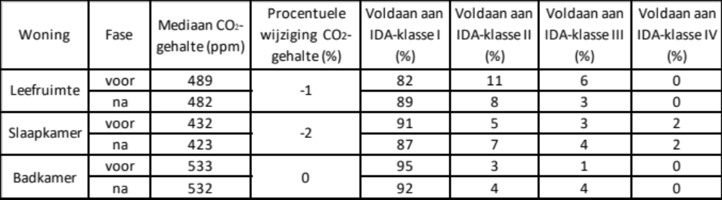
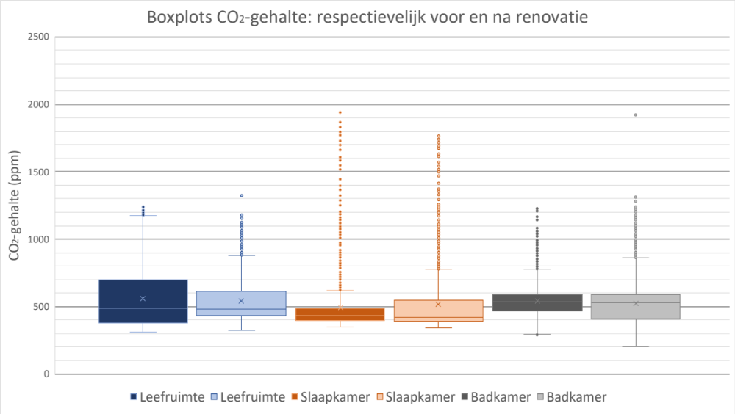
Figuur 6.20 CO₂-gehalte woning C

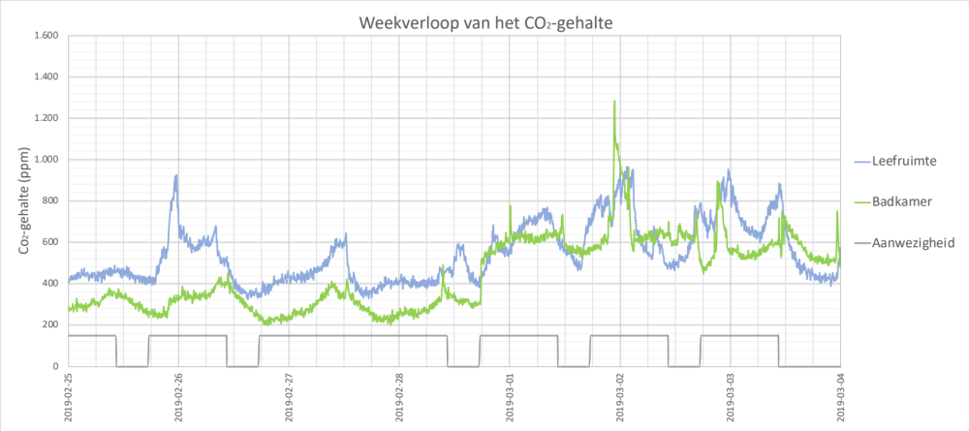
Figuur 6.21 Weekverloop CO₂-gehalte woning C deel 1 (25/02/19 – 04/03/19)
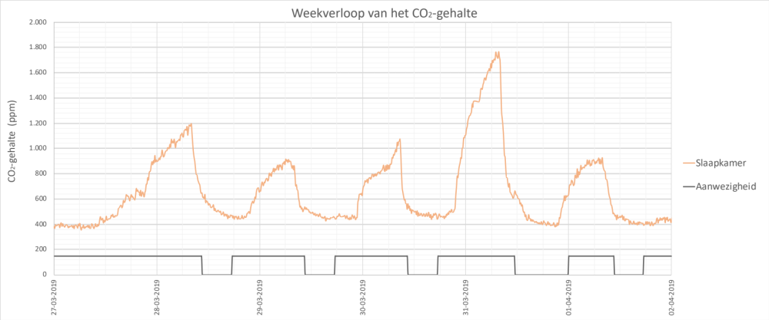
Figuur 6.22 Weekverloop CO₂-gehalte woning C deel 2 (27/03/19 – 02/04/19)

Besluit woning C
De impact van de renovatie op vlak van binnenklimaat blijkt zich voornamelijk te situeren ter hoogte van de binnentemperatuur. De renovatie in combinatie met de wijziging van verwarmingsregime veroorzaakte een aanzienlijke verhoging van de binnentemperatuur. Deze werkte op zijn beurt een algemene verlaging van de relatieve vochtigheid in de woning in de hand. De absolute vochtigheid wees echter uit dat beperkte verandering aan vochtgehalte optrad. Slechts enkele ruimten werden beperkt vochtiger. De stijging in temperatuur zorgde wel voor een daling in binnenklimaatklasse voor hal, mezzanine en keuken. Tot slot, bleek de binnenluchtkwaliteit zeer goed te presteren. De metingen van het CO₂-gehalte in slaapkamer, badkamer en leefruimte behoorden, net zoals voor renovatie, bijna uitsluitend tot IDA-klasse I.

Onderlinge vergelijking woningen qua binnenklimaat

Binnentemperatuur
De eerste parameter die onderling tussen de woningen besproken wordt, betreft de gemiddelde binnentemperatuur. In Figuur 6.23 worden de gemiddelde binnentemperaturen van de woningen voor en na renovatie met behulp van boxplots weergegeven. Daarnaast geeft Tabel 6-16 de mediaan van deze gemiddelde binnentemperaturen weer. Deze resultaten staven dat in woning A en woning C de gemiddelde binnentemperatuur steeg en in woning B de gemiddelde binnentemperatuur daalde. Tabel 6-16 stelt dat de temperatuur in woning A inclusief de mezzanine van 16,0°C naar 17,6°C of 10%, steeg. Exclusief de mezzanine steeg de temperatuur van 16°C naar 17,9°C of 12%. De grotere stijging exclusief de mezzanine, valt te verklaren door het feit dat de nieuw gecreëerde mezzanine geen verwarmde ruimte betreft. De temperatuur in de mezzanine met mediaan 16,2°C, haalt dit gemiddelde dus naar beneden. Finaal werd dankzij de renovatie van hellend - en plat dak in woning A dus een aanzienlijke stijging van de binnentemperatuur bekomen.

Voorts toont Figuur 6.23 dat de gemiddelde binnentemperatuur in woning B daalde. Meer bepaald, daalde de temperatuur van 19,3°C naar 17,3°C inclusief slaapkamer 2, en 18,4°C exclusief slaapkamer 2. Dalingen van respectievelijk 11% en 5%. Zoals in paragraaf 4.3.1 reeds beschreven, doet slaapkamer 1 op heden dienst als hoofdslaapkamer, terwijl voor renovatie slaapkamer 2 de hoofdslaapkamer was. Slaapkamer 2 wordt zo niet meer gebruikt of verwarmd. Dat de gemiddelde binnentemperatuur dus daalt wanneer slaapkamer 2 in het gemiddelde betrokken wordt, komt niet over als een verrassing. Voorts, is de algehele daling van de gemiddelde binnentemperatuur in de woning te wijten aan de vervanging van de thermostaat in de woning. Voor renovatie werden reeds klachten door de bewoners omtrent torenhoge energiefacturen geuit. Dit vanwege een kapot regelsysteem voor de verwarming. Uit de metingen blijkt nu dat de nieuwe thermostaat de bewoners duidelijk de kans biedt de binnentemperatuur beter te beheersen. Dankzij het vernieuwde regelsysteem, en met de hoge energiefacturen van voor renovatie in het achterhoofd, kiezen de bewoners dus bewust voor een lagere binnentemperatuur en lager comfort. Ondanks deze daling van de gemiddelde binnentemperatuur, blijft de gemiddelde binnentemperatuur in woning B wel onderling tussen de woningen de hoogste. Op individueel vlak werd met andere woorden comfort ingeleverd, maar wanneer de andere woningen overschouwd worden, blijkt dat het thermisch comfort in woning B nog steeds relatief hoog is.

Tot slot geeft Figuur 6.23 ook de wijziging qua binnentemperatuur in woning C weer. Deze steeg omvangrijk, meer bepaald van 12,1°C naar 16,0°C, een stijging van 32%. Een opvallende stijging die zijn oorzaak vindt in de renovatie van hellend - en plat dak, vernieuwing van schrijnwerk en een vernieuwd verwarmingsregime. Bij renovatie werden in woonkamer en slaapkamer ten eerste de vensters met loodbeglazing vervangen door schrijnwerk met aluminium profielen en hoogrendementsbeglazing. De koude lucht die, door de aanwezigheid van het loodglas, gewoon in de woning geblazen kon worden, werd dankzij de renovatie geëlimineerd. Daarnaast zorgde extra isolatie in het hellend dak boven de leefruimte en mezzanine, en extra isolatie op het plat dak boven de lege ruimte voor een directe daling van de transmissieverliezen. Ook zorgde het gewijzigde verwarmingspatroon alsook voor een stijging van de binnentemperatuur. Na renovatie werd namelijk van een discontinu naar een continu verwarmingsregime overgeschakeld. Bij afwezigheid blijft de waakvlam nu branden. In Figuur 6.23 valt deze wijziging op vanwege het feit dat de overlap van de metingen voor en na renovatie zeer beperkt is. De binnentemperaturen in de verschillende ruimten na renovatie waren met andere woorden continu hoger, en minder gespreid dan voor renovatie.

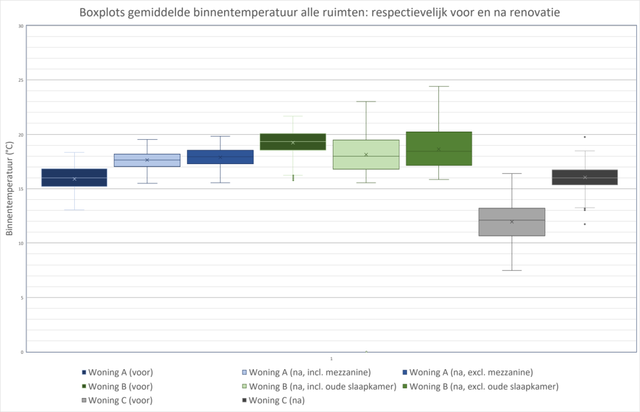
Figuur 6.23 Gemiddelde binnentemperatuur alle ruimten
Tabel 6-16 Onderlinge vergelijking mediaan gemiddelde binnentemperatuur
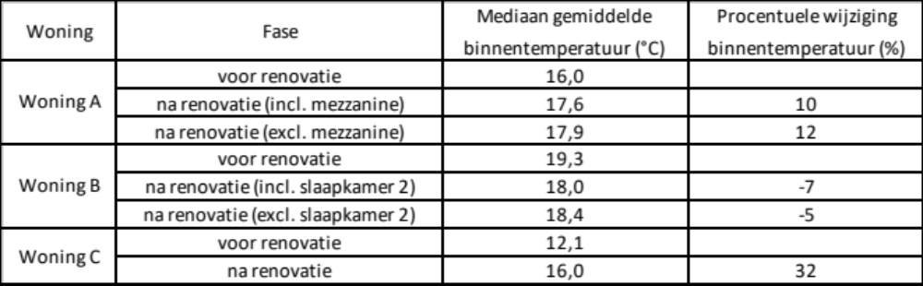

Vochtigheid
Aansluitend bij de gemiddelde binnentemperaturen van de woningen, worden ook de vochtgehaltes in de woningen vergeleken. Vooreerst worden de relatieve vochtigheden in de leefruimtes in de verschillende woningen hiertoe vergeleken. Figuur 6.24 en Tabel 6-17 geven deze meetresultaten voor en na renovatie weer. Hieruit blijkt dat in woning A en C de relatieve vochtigheid gemiddeld daalde, terwijl deze in woning B gemiddeld steeg. In woning A en C daalde de relatieve vochtigheid respectievelijk met 15% en 13%. In woning B steeg de relatieve vochtigheid met 38%. Echter, hangen deze waarden voor relatieve vochtigheid onlosmakelijk samen met de binnentemperatuur. Het verbaast dan ook niet dat in de woningen waar de binnentemperatuur steeg, de relatieve vochtigheid daalde, en het omgekeerde ook van toepassing bleek. Naast invloed van de binnentemperatuur, zorgt een verbeterde luchtdichtheid ook voor verlaagde verversing van de binnenlucht. De luchtdichtheid in woning B nam wel degelijk toe, en door uitblijven van extra ventilatie, steeg zo de luchtvochtigheid in de woning aanzienlijk. Qua comfort liggen alle leefruimtes uiteindelijk gemiddeld in categorie II. Onderling wordt op dat vlak dus weinig verschil opgemerkt.

Gezien de relatieve vochtigheid van de verschillende woningen afhankelijk is van de binnentemperatuur, is het aangewezen om ook de absolute vochtigheid te vergelijken. Paragrafen 6.1.3, 6.2.3 en 6.3.3 toonden reeds aan dat de absolute vochtigheid in de leefruimten van alle woningen steeg, maar dat deze stijgingen deels in verband stonden met de stijging van de vochtigheid van het buitenklimaat. De relatieve vochtigheid in woning A en woning C bleek zo overwegend te wijten aan een daling van de gemiddelde temperatuur. De absolute vochtigheid in woning B onderging echter wel een duidelijke stijging. Voorts, oversteeg de absolute vochtigheid in geen enkele ruimte van de drie woningen de grens van 12 g/kg, die conform norm NBN EN 15251 (2007) opgelegd wordt.

Tabel 6-17 Onderlinge vergelijking mediaan relatieve vochtigheid leefruimte
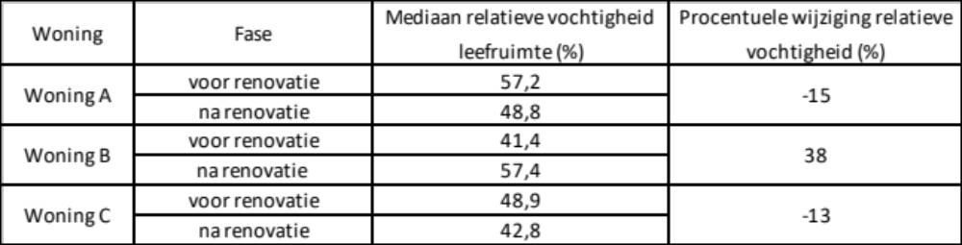

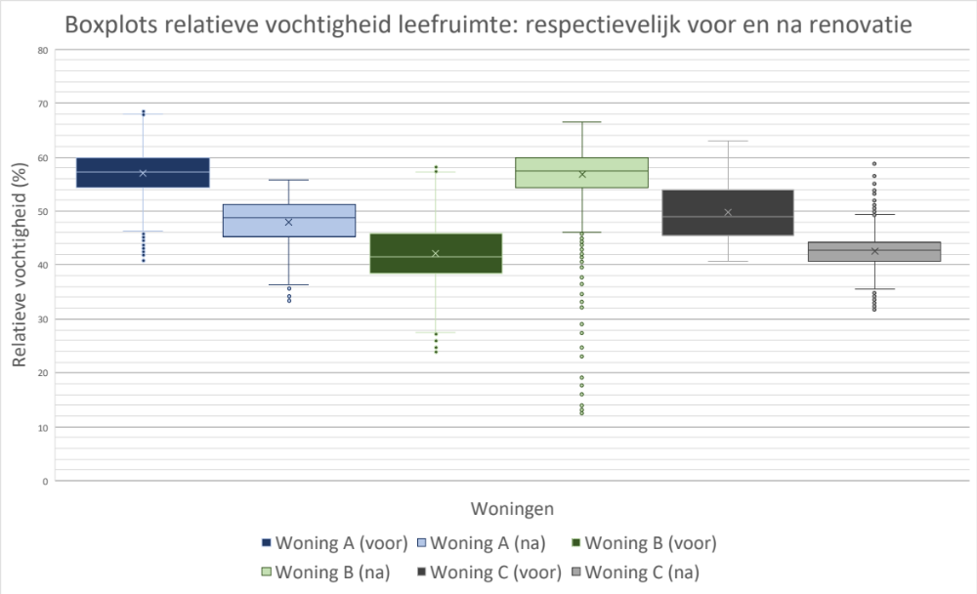
Figuur 6.24 Relatieve vochtigheid leefruimte

CO₂-gehalte
De laatste parameter van de onderlinge vergelijking tussen de woningen, betreft het CO₂-gehalte. Figuur 6.25 en Tabel 6-18 geven het CO₂-gehalte van de leefruimte respectievelijk voor en na renovatie weer. Uit deze resultaten blijkt dat in woning A en woning C het CO₂-gehalte quasi gelijk bleef. In woning B steeg het CO₂-gehalte wel aanzienlijk. Verder wijst Figuur 6.25 op het feit dat voornamelijk de spreiding van de metingen in woning B veel hoger lag. In woning A en C bleek deze spreiding na renovatie beperkter geworden.

Tabel 6-18 laat zien dat voor woning A het gemiddelde CO₂-gehalte daalde van 640ppm naar 615ppm ofwel 4%. De maximale waarde na renovatie is met 1055ppm ook lager dan voor renovatie, toen een maximum van 1339ppm gemeten werd. Ruimten waar het gehalte aan CO₂ in de woning steeg, waren de badkamer en de slaapkamer, waar geen eenduidige verklaring voor gevonden werd. Tabel 6-18 toont verder dat het gemiddeld CO₂-gehalte in woning B steeg met 18%, van 724ppm naar 857ppm. De maximumwaarde vertoonde ook een aanzienlijk stijging, van 1039ppm naar 1778ppm. Ook de andere ruimten in woning B vertoonden een opmerkelijk stijging van het CO₂-niveau. In woning C tot slot, daalde het gemiddelde CO₂-gehalte van 557ppm naar 541ppm, ofwel 3%. Het maximum daarentegen steeg van 1241ppm naar 1325ppm.

Finaal wordt duidelijk vastgesteld dat de verbeterde luchtdichtheid in woning B, een grote invloed heeft op de luchtkwaliteit. De CO₂-concentratie in deze woning steeg onmiskenbaar. Bijkomend steeg ook, conform paragraaf 6.4.2, de vochtigheid in de woning. Bij verbetering van de luchtdichtheid zou met andere woorden meer aandacht voor ventilatie moeten volgen. Wanneer deze ventilatie uit blijft, treedt een sterke daling qua luchtkwaliteit en leefcomfort op, gezien de vervuilde lucht niet de kans heeft, te verversen.
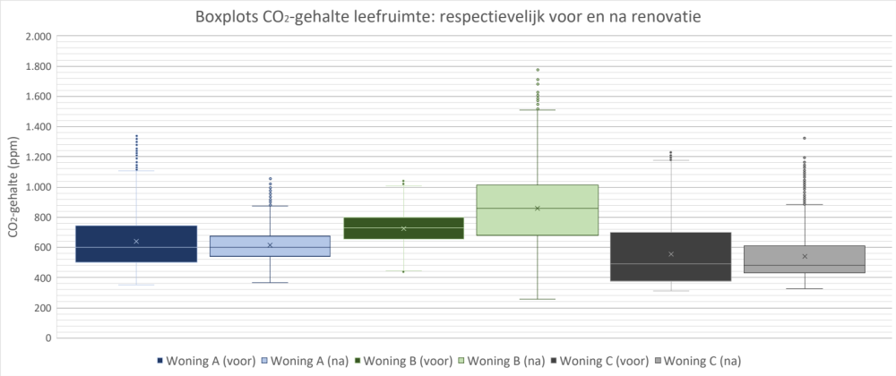
Figuur 6.25 CO₂-gehalte leefruimte

Tabel 6-18 Onderlinge vergelijking CO₂-gehalte leefruimte
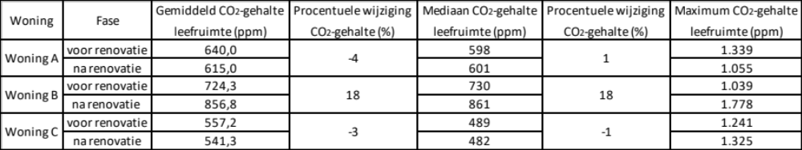

Besluit
Uit de analyse van het binnenklimaat kan worden besloten dat de binnentemperaturen omwille van diverse redenen zowel daalden als stegen. In twee van de drie woningen steeg de gemiddelde binnentemperatuur dankzij renovatie. In deze woningen werd het hellend en plat dak gerenoveerd, die de warmteverliezen klaarblijkelijk gevoelig verlaagden. Deze renovatie bood de bewoners zo een hoger thermisch comfort aan. De temperatuurdaling in woning B bleek voornamelijk een bewuste keuze, die te maken had met het beperken van de energievraag. Na renovatie benadert de gemiddelde binnentemperatuur in woningen A en B de vooropgestelde categorie III-normwaarde van 18°C. Hoewel in woning C de gemiddelde binnentemperatuur nog steeds onder deze grenswaarde ligt, werd desondanks een fikse stijging van de binnentemperatuur bekomen. De binnentemperatuur blijkt ook rechtstreeks afhankelijk van het verkozen verwarmingsregime van de bewoners. Zo werden de wijzigingen qua verwarmingsregime in woning B en C duidelijk merkbaar in de metingen van de binnentemperatuur. Verder werden de wijzigingen qua relatieve vochtigheid onlosmakelijk aan de fluctuaties in binnentemperatuur verbonden. Wanneer de temperatuurfactor echter gefilterd werd of met andere woorden de absolute vochtigheid beschouwd werd, kon een duidelijke stijging van het vochtgehalte in woning B opgemerkt worden. Daarnaast steeg ook het CO₂-gehalte in deze woning sterk. Beide zijn gevolgen van een gebrek aan ventilatie in de woning na renovatie. De absolute vochtigheid en het CO₂-gehalte in woningen A en C daarentegen, ondergingen geen opmerkelijke wijzigingen. Met zekerheid kan dus gesteld worden dat luchtdichtheid en binnenklimaat rechtstreeks met elkaar in relatie staan.

Analyse energieverbruik voor verwarming
In dit hoofdstuk worden de bekomen resultaten inzake het energieverbruik van de verschillende woningen besproken. Via dit hoofdstuk wordt getracht de invloed van de respectievelijke renovaties op het energieverbruik voor verwarming te achterhalen. Binnen het hoofdstuk wordt een onderscheid gemaakt tussen de metingen die via June en manueel bekomen werden, en de metingen bekomen via Fluvius. De manuele en met June bekomen metingen worden per dag, per week en per maand geanalyseerd, en werden enkel bekomen voor woningen A en B. De metingen van Fluvius worden voornamelijk per maand geanalyseerd. Deze verbruikershistorieken werden van de afgelopen 3 jaar voor woning A en C verkregen, voor woning B werden slechts 3 maanden bekomen.

Energieverbruik woningen
In deze paragraaf wordt een kort overzicht gegeven van de opgemeten energieverbruiken voor verwarming. De meetwaarden bekomen via manuele registratie en met behulp van de June-meters worden weergegeven in Tabel 7-1. Aansluitend, worden in Tabel 7-2 de via Fluvius bekomen verbruikershistorieken voorgesteld. De verdelingen of correcties, toegepast op deze meetwaarden, worden allen conform paragraaf 3.4 uitgevoerd. Qua correcties worden twee verschillende manieren onderscheiden. Een eerste correctie, op basis van het buitenklimaat, wordt in dit hoofdstuk als “(Te)” geïndiceerd. Deze correctie wordt via de standaardgraaddagenmethode doorgevoerd. Een tweede correctiemethode, corrigeert de energieverbruiken aan de hand van het buitenklimaat én de binnentemperatuur in de woning. Deze correctie wordt als “(Te + Ti)” geïndiceerd. Bij deze correctie worden de reeds “Te”-gecorrigeerde energieverbruiken gedeeld door de gemiddelde binnentemperatuur in de woning en vermenigvuldigd met een standaardwaarde van 18°C.

Tabel 7-1 Overzicht gasverbruik voor verwarming: manueel en June
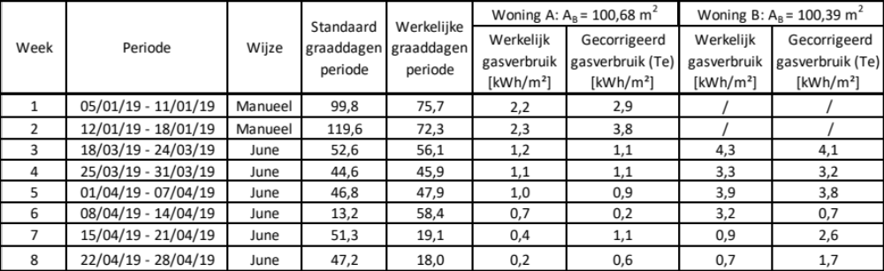
Tabel 7-2 Overzicht gasverbruik voor verwarming: verbruikershistorieken Fluvius
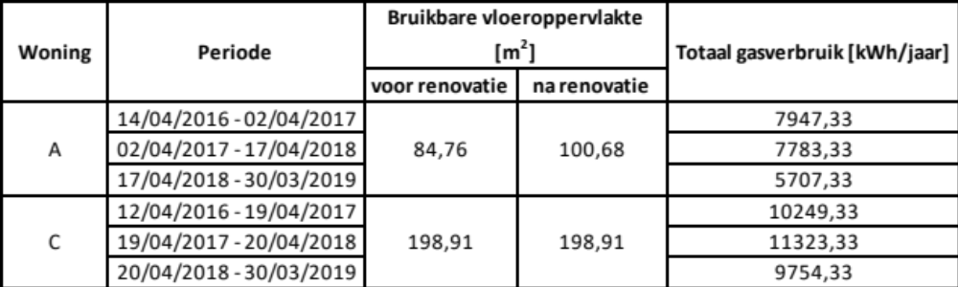

Opmerking bij Tabel 7-2: Aanvullend bij Tabel 7-2 bedraagt het totale gasverbruik in woning B voor de periode 27/02/2017–15/05/2017, 4.534 kWh. Met aftrek van het energieverbruik voor SWW, wordt dit 4221 kWh. Deze verbruikershistoriek werd alsook bekomen via Fluvius, maar wordt niet in de tabel vermeld, gezien de verbruikersperiode geen volledig jaar betreft. Meer resultaten van deze woning konden via Fluvius niet bekomen worden. De bruikbare vloeroppervlakte van deze woning bedraagt 100,39 m².

In Tabel 7-1 en Tabel 7-2 werden de energieverbruiken voor verwarming weergegeven. Dit betekent dat reeds het gasverbruik voor sanitair warm water (SWW) van deze energieverbruiken afgetrokken werd. Tabel 7-3 geeft de gemaakte schatting van het gasverbruik voor het sanitair warm water weer. Deze berekening werd uitgevoerd conform paragraaf 3.5 uit de methodiek.

Tabel 7-3 Schatting energieverbruik sanitair warm water (SWW)
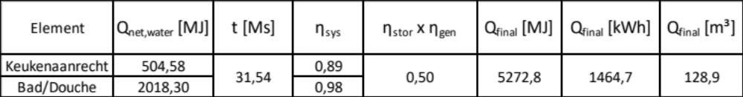

Resultaatanalyse energiemetingen
In deze paragraaf worden de met June en manueel bekomen energiemetingen van woning A en B besproken. Eerst worden de werkelijke energieverbruiken voor verwarming in functie van de werkelijke equivalente graaddagen weergegeven. Vervolgens wordt het verloop van de werkelijke energieverbruiken gecombineerd met het verloop van de buitentemperatuur, om een besluit omtrent het verwarmingsgedrag te kunnen trekken. Tot slot wordt een vergelijking in energieverbruik van woning A en B van de maand april gemaakt. Deze vergelijking wordt zowel voor als na renovatie uitgevoerd.

Figuur 7.1 geeft, in functie van de werkelijke graaddagen, de verschillende dagelijkse metingen van het werkelijk energieverbruik voor verwarming weer. De trendlijnen geven de invloed van de buitentemperatuur op het werkelijk energieverbruik aan. De richtingscoëfficiënt van deze trendlijnen is voor beide woningen een positief getal. Daarnaast is de helling van de trendlijn van woning B de grootste. Uit de stijgende trendlijnen wordt afgeleid dat hoe lager de buitentemperatuur wordt, des te hoger het energieverbruik wordt. De steilere trendlijn van woning B duidt op het feit dat dit effect zich daar meer uitgesproken voordoet. Voorts, is de correlatie van de trendlijn van woning A groter, wat aantoont dat het verwarmingspatroon in woning A constanter is.
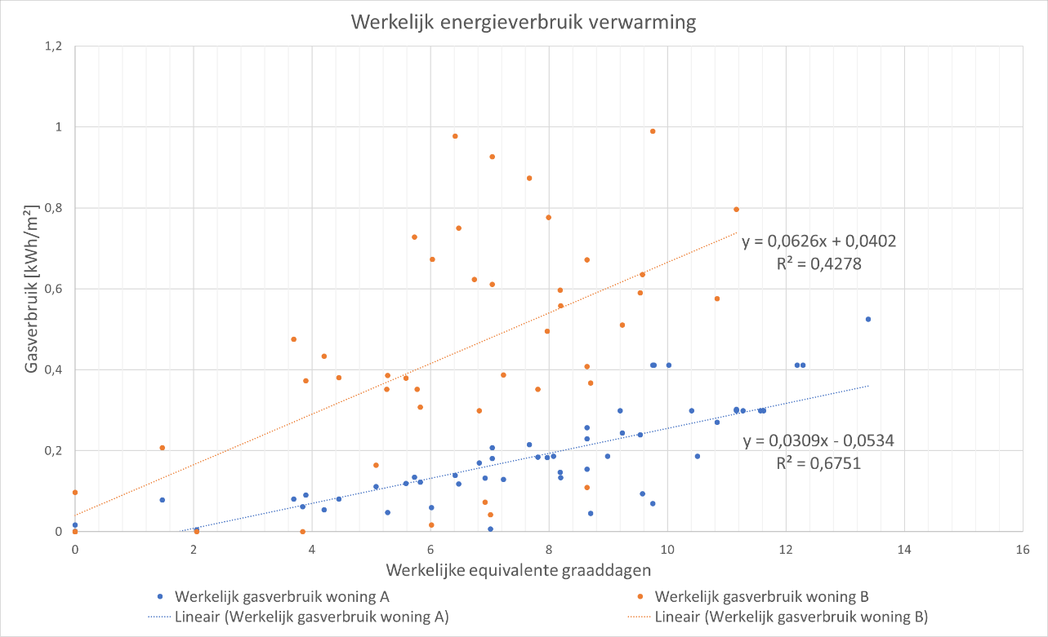
Figuur 7.1 Werkelijk energieverbruik in functie van werkelijke equivalente graaddagen: woning A en B

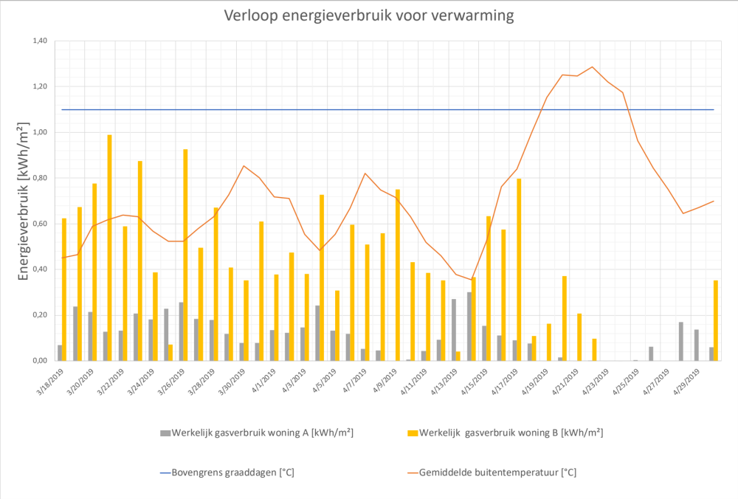
Figuur 7.2 Verloop werkelijk energieverbruik in functie van de tijd

Figuur 7.2 geeft het verloop van het werkelijk energieverbruik in functie van de tijd weer. Tevens, wordt op deze grafiek de dagelijkse gemiddelde buitentemperaturen weergegeven om aan te geven wat de evolutie van het buitenklimaat in functie van de tijd betrof. Daarnaast wordt ook de grens van 16,5°C, de blauwe lijn op de figuur, weergegeven. Deze lijn geeft aan of al dan niet verwarmd moet worden, gezien gesteld wordt dat vanaf deze buitentemperatuur niet meer verwarmd wordt, en het werkelijk aantal graaddagen bij 16,5°C, of hoger, nul bedraagt. In de figuur werden, om een doeltreffende grafiek te bekomen, alle temperaturen met een factor 15 verschaald.

Uit Figuur 7.2 wordt besloten dat het energieverloop van woning B ten opzichte van het verloop van woning A, meer onverwachte pieken vertoont. Dit wijst op een constanter verwarmingsgedrag in woning A. Verder, valt te besluiten dat wanneer de buitentemperatuur stijgt, het energieverbruik in woning A daalt en dat dit ook omgekeerd geldt. Met andere woorden, is de regeling van de verwarming goed afgestemd op het buitenklimaat. In woning B daarentegen valt een duidelijke faseverschuiving tussen het temperatuurverloop en het verloop qua energieverbruik, te bemerken. De aanwezigheid van een grote hoeveelheid thermische massa, of een slecht afgesteld verwarmingssysteem, kan een oorzaak van deze verschuiving zijn. In veel mindere mate, treedt deze faseverschuiving ook in woning A op. Tot slot kan gesteld worden dat de grenstemperatuur van 16,5°C een goede keuze betreft. Wanneer de buitentemperatuur de 16,5°C overschrijdt, wordt nog nauwelijks energie verbruikt. De dagen waar de buitentemperatuur hoger dan 16,5°C bedraagt en toch sprake is van energieverbruik, kunnen duiden op het feit dat de schatting van het energieverbruik voor SWW te rudimentair gebeurde.

Figuur 7.3 toont een overzicht van de met graaddagen gecorrigeerde energieverbruiken voor verwarming in kWh/m² voor woningen A en B. De figuur bevat, zowel voor als na renovatie, de meetresultaten voor april. De figuur toont aan dat het energieverbruik zowel voor als na renovatie in woning B het grootste is. De UA-waarden van de woningen, weergegeven onder de staven in het diagram, geven een indicatie over de isolatiekwaliteit van de woningen. Uit deze voorstelling volgt dan ook de bevestiging dat bij een hogere UA-waarde, het gasverbruik voor verwarming normaliter hoger ligt. Voorts, is duidelijk dat het energieverbruik in beide woningen door renovatie afgenomen is. Het energieverbruik voor verwarming in woning A daalde van 7,7 kWh/m² naar 2,3 kWh/m², ofwel met 70%. In woning B daalde het verbruik van 16,1 kWh/m² naar 5,5 kWh/m², een daling van 66%. In woning B veroorzaakte het vernieuwen van het regelsysteem voor verwarming, en het niet meer verwarmen van slaapkamer 2 dus een duidelijke reductie qua energieverbruik.

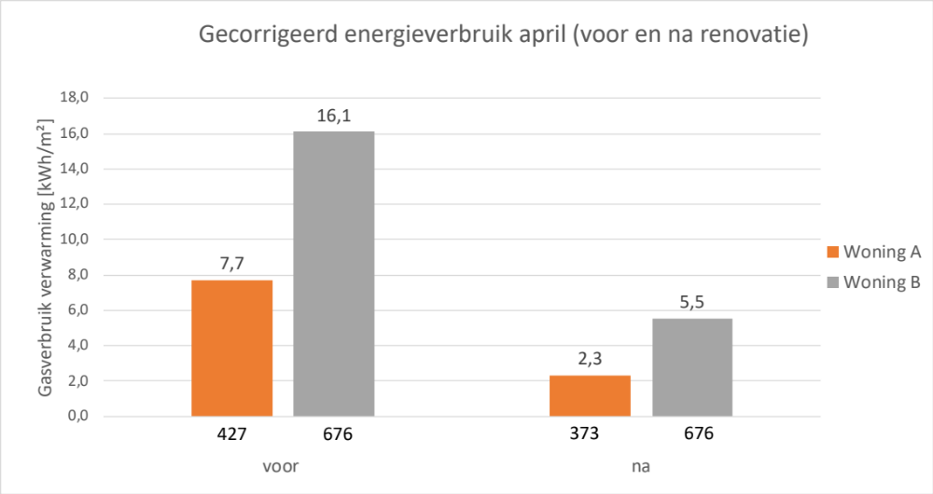
JUNE
FLUVIUS
Figuur 7.3 Gecorrigeerd (Te) energieverbruik in april (voor en na renovatie)

Resultaatanalyse verbruikershistorieken Fluvius
Deze paragraaf toont en analyseert de energieverbruiken van woning A en woning C, gebaseerd op de verbruikershistorieken van Fluvius. Vooreerst worden de jaarlijkse energieverbruiken voor verwarming geanalyseerd. De evolutie in verbruik over de afgelopen jaren heen wordt, zowel voor woning A als C, van naderbij bekeken. De bekomen jaarresultaten bieden ook de gelegenheid een vergelijking te maken met resultaten uit soortgelijk onderzoek. Verder in de paragraaf, worden in plaats van de ganse jaren, enkel de stookseizoenen van woning A en C beschouwd.

Verbruik per jaar
In Figuur 7.4, wordt het jaarverloop van het gasverbruik voor verwarming weergegeven. Deze weergegeven energieverbruiken werden gecorrigeerd op basis van het buitenklimaat. Uit de figuur blijkt dat, dankzij de uitgevoerde renovatie, het energieverbruik in woning A daalde. Opvallend, want in paragraaf 6.4.1 werd vastgesteld dat in woning A de mediaan van de gemiddelde binnentemperaturen met 1,6°C steeg. Naast de comfortstijging in de woning, treedt dus ook een energiereductie op. Uit deze vaststellingen blijken de renovaties van plat en hellend dak dus absoluut te renderen. Daarnaast wordt opgemerkt dat ondanks de uitgevoerde reductie voor het sanitair warm water, toch nog energieverbruik voor verwarming in de zomer aanwezig is. Deze reductie voor het SWW gebeurde echter zeer kunstmatig, perfect lineair en werd niet gestaafd aan de hand van reële metingen. Met andere woorden, duidt het overblijvende energieverbruik in de zomermaanden op het feit dat het verbruik van het sanitair warm water onderschat werd, de verdeling niet lineair uitgevoerd mag worden omdat de bewoners meer sanitair warm water gebruiken in deze zomerperiode. Deze assumptie lijkt enigszins te kloppen gezien het warme weer in de zomerperiode meer aanleiding tot douchegebruik geeft. Tot slot, zorgt de stijging qua gemiddelde binnentemperatuur in de woning dat een extra correctie op basis van binnenklimaat weinig zin heeft, gezien het verschil in energieverbruik tussen de toestand voor en na renovatie zo enkel zou vergroot worden.

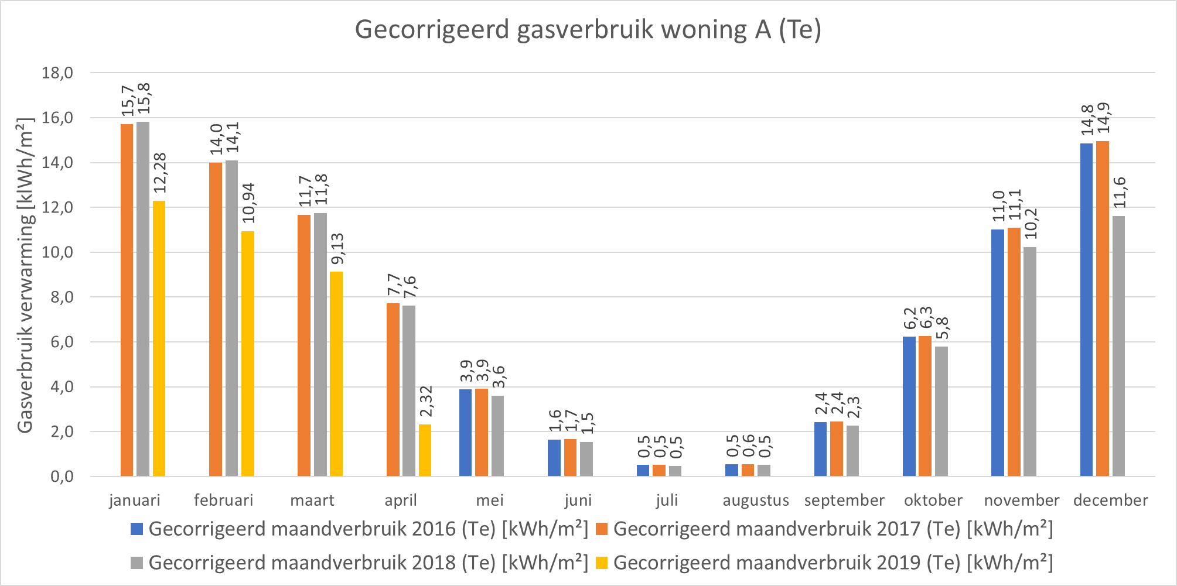
Figuur 7.4 Jaarverloop gecorrigeerd (Te) gasverbruik voor verwarming: woning A

Voorts, worden in Figuur 7.5 en Figuur 7.6 het gecorrigeerd gasverbruik met de standaard graaddagenmethode (Te) en het gasverbruik gecorrigeerd met graaddagenmethode en met binnentemperatuur, (Te + Ti), respectievelijk weergegeven. Uit Figuur 7.5 blijkt dat het gasverbruik voor verwarming na renovatie voor woning C groter geworden is. Zo lijkt het dat de verwarmingsbehoefte na renovatie groter werd dan voor renovatie. Wanneer dit verbruik echter extra gecorrigeerd wordt aan de hand van de binnentemperatuur, blijkt dat de behoefte na renovatie niet steeg. In paragraaf 0 wordt dit verschijnsel uitgebreid besproken. Daarnaast is ook in Figuur 7.5 en Figuur 7.6, zij het beperkt, nog steeds gasverbruik voor verwarming aanwezig. Met andere woorden blijkt dezelfde redenering als bij woning A, van toepassing op woning C.

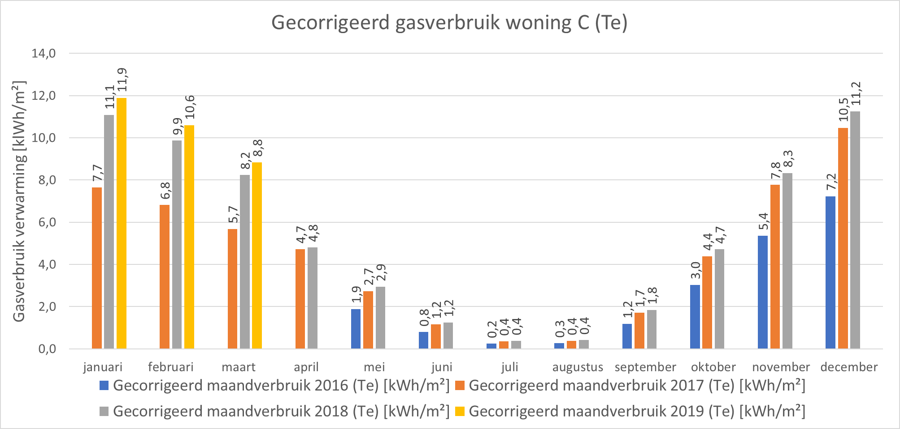
Figuur 7.5 Jaarverloop gecorrigeerd (Te) gasverbruik voor verwarming: woning C

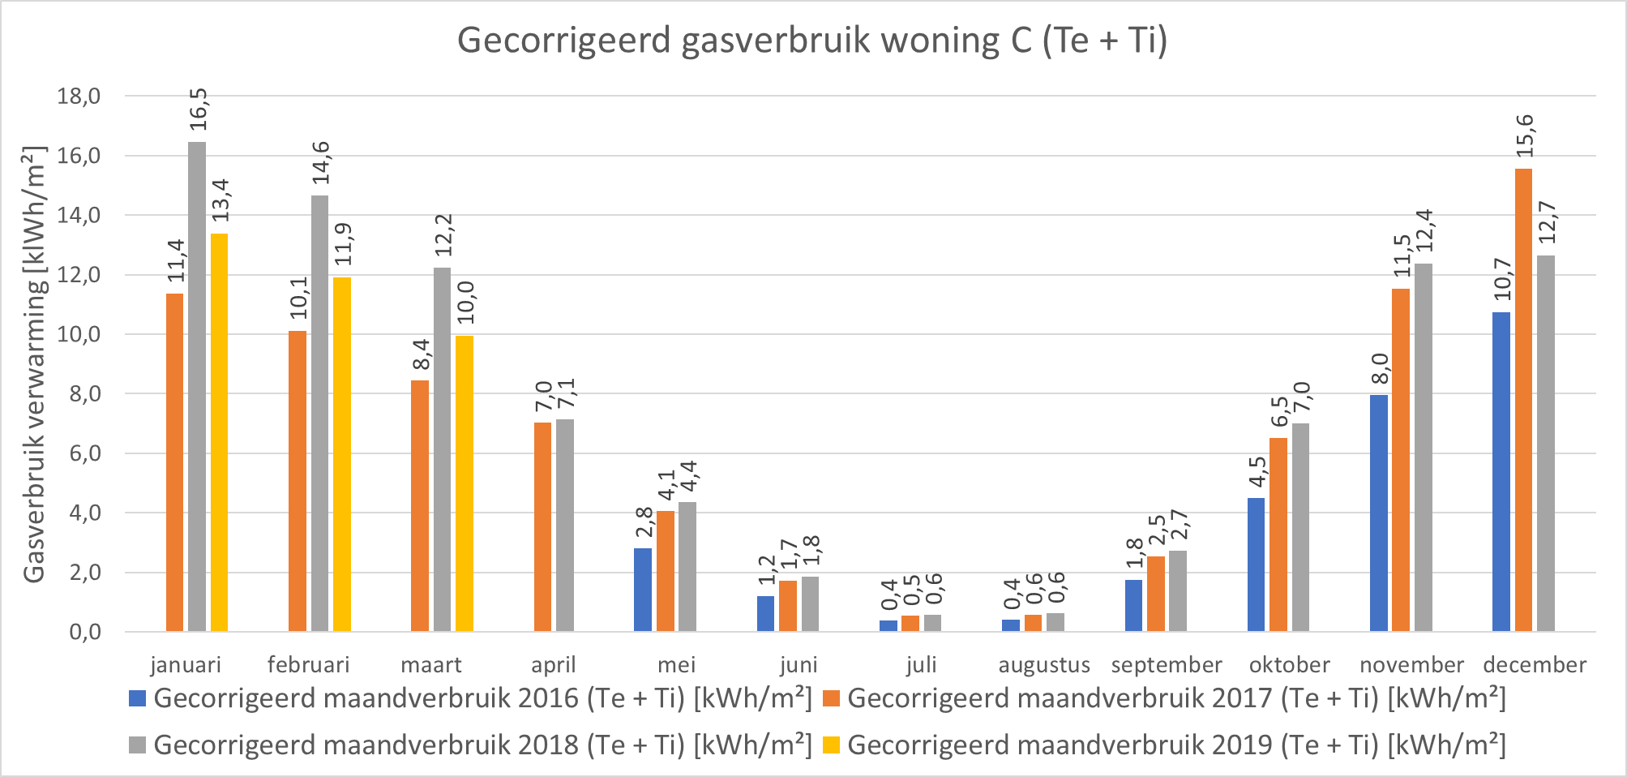
Figuur 7.6 Jaarverloop gecorrigeerd (Te + Ti) gasverbruik voor verwarming: woning C
Wanneer tot slot de bekomen jaarlijkse verbruiken van de woningen vergeleken worden met de resultaten uit het finaal rapport van Renoseec (Lambie & Saelens, 2018), kan vastgesteld worden dat de resultaten in dezelfde lijn liggen.

Verbruik per stookseizoen

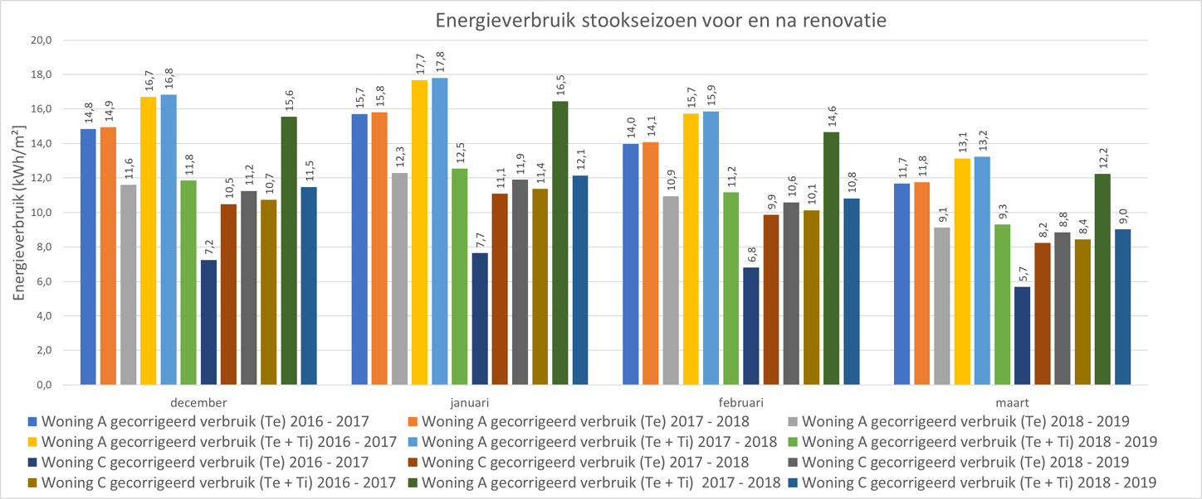
Figuur 7.7 Algemeen overzicht resultaten Fluvius
Daar waar vorige paragraaf nog de volledige jaren beschouwde, wordt nu ingezoomd op enkel maanden van het stookseizoen. De renovaties werden allen voor december 2018 afgerond, zodat gesteld kan worden dat vanaf die periode een stookseizoen ‘na renovatie’ plaatsvond. Figuur 7.7 geeft een algemeen overzicht van de energieverbruiken in alle stookseizoenen, 2016-2019, die bekomen werden via Fluvius. In deze stookseizoenen worden dezelfde vaststellingen als in paragraaf 7.3.1 gedaan. Het verbruik na renovatie van woning A daalde en dat van woning C steeg. Onderstaand worden deze resultaten nu meer in detail besproken.

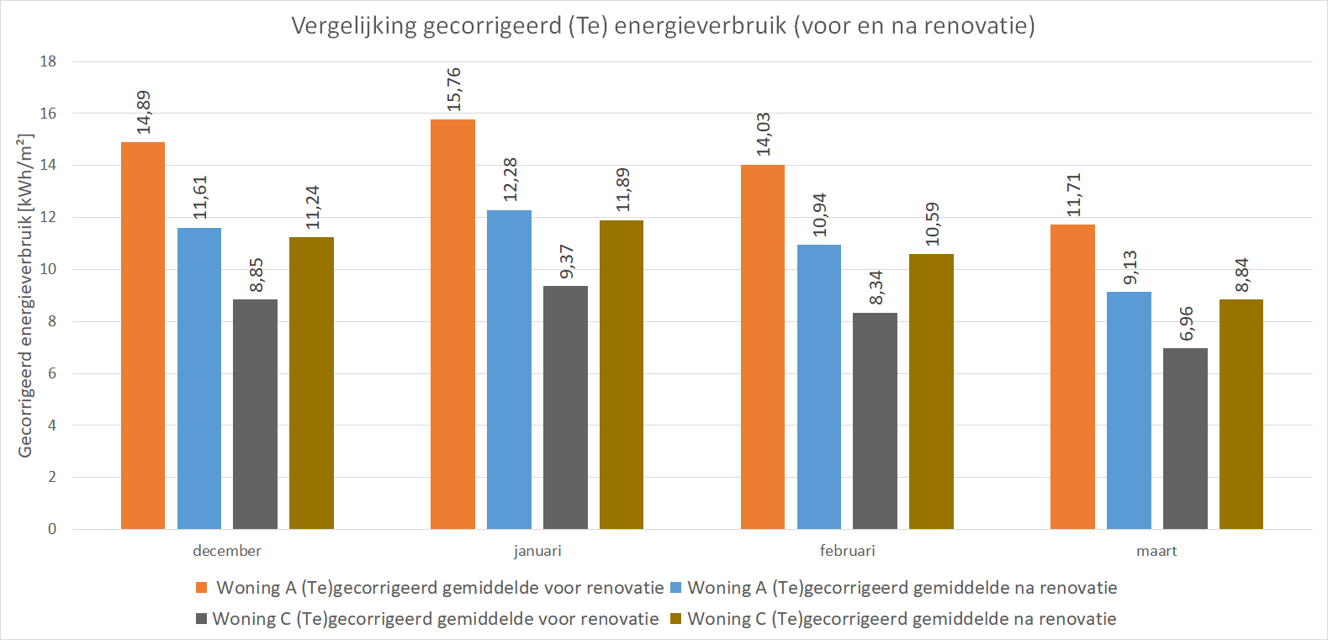
Figuur 7.8 Gemiddelde gecorrigeerd (Te) energieverbruik: voor en na renovatie

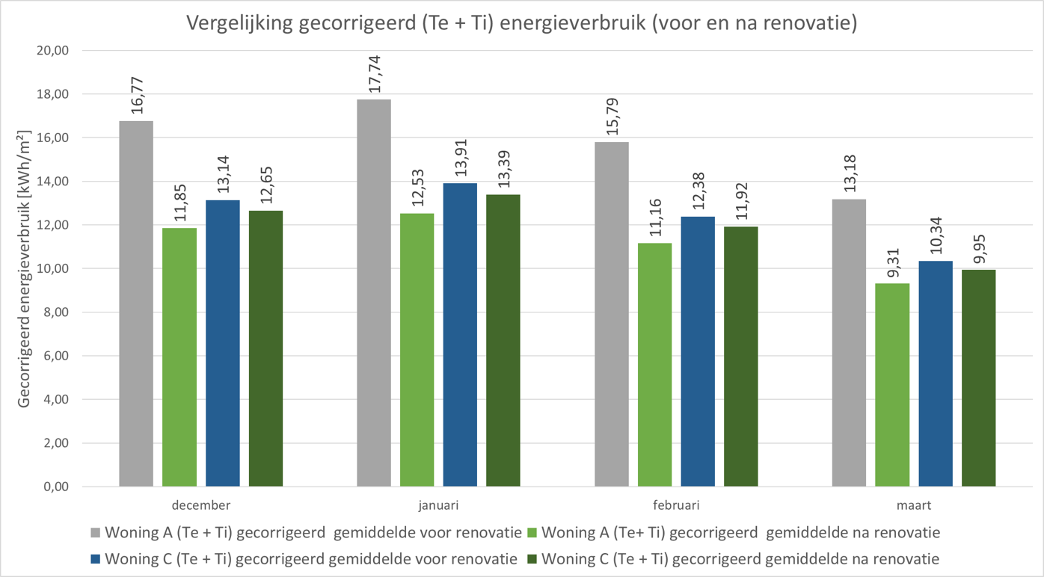
Figuur 7.9 Gemiddelde gecorrigeerd (Te + Ti) energieverbruik: voor en na renovatie
Figuur 7.8 en Figuur 7.9 stellen van de woningen voor en na renovatie, respectievelijk het gemiddelde gecorrigeerd (Te) energieverbruik en gemiddelde gecorrigeerd (Te + Ti) energieverbruik van de verschillende stookseizoenen voor. Na renovatie werd uiteraard geen gemiddelde bekomen, gezien enkel het stookseizoen 2018-2019 ter beschikking was. Uit Figuur 7.8 blijkt dat in woning A het energieverbruik na renovatie in het stookseizoen, en net als in de rest van het jaar, daalde. De renovatiemaatregelen zorgden dus voor een daling in energieverbruik. De correctie op basis van gemiddelde binnentemperatuur uit Figuur 7.9 voor woning A vertoont voorts een nog grotere kloof in energieverbruik tussen voor en na renovatie. Zoals eerder vermeld, hebben de renovatiemaatregelen dus gezorgd voor een stijging op vlak van binnentemperatuur, zonder dat daarbij het energieverbruik steeg. Wat woning C betreft, geeft Figuur 7.8 een gestegen energieverbruik na renovatie aan. Figuur 7.9 toont echter, dat wanneer het energieverbruik voor verwarming gecorrigeerd wordt met de binnentemperatuur, wel degelijk een energiereductie op te merken valt. Deze resultaten geven aan dat in woning C een rebound effect is opgetreden. De bewoners verbeterden het comfortniveau door een verhoging van de binnentemperatuur, met als gevolg ook een verhoging qua energieverbruik. Deze verklaring klopt, gezien de bewoners aangaven sinds de renovatie overgeschakeld te zijn naar een constant verwarmingsregime.

Tot slot, geeft Tabel 7-4 de impact van het totale gecorrigeerd energieverbruik per stookseizoen weer. Uit deze tabel wordt besloten dat de reductie van het gecorrigeerd (Te) energieverbruik in woning A 22% bedraagt. In woning C wordt een vermeerdering van 27% bekomen. De impact op het gecorrigeerd (Te + Ti) energieverbruik wordt begroot op een reductie van 29% in woning A en op een reductie van 4% in woning C. Deze cijfers onderbouwen andermaal voorgaande besluiten.
Tabel 7-4 Impact energieverbruik voor verwarming totaal stookseizoen (december t.e.m. maart)
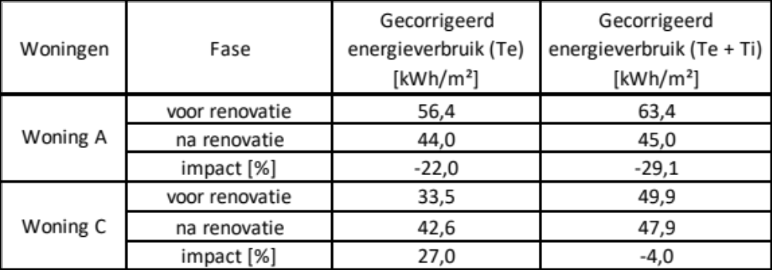

Opmerking bij Tabel 7-4: Het stookseizoen begint in december en eindigt op het einde van maart. De resultaten voor renovatie zijn het gemiddelde van stookseizoenen 2016-2017 en 2017-2018. De resultaten na renovatie betreft het stookseizoen van 2018-2019.

Besluit
Uit de gemeten energieverbruiken werd vastgesteld dat, dankzij de uitgevoerde renovaties, het energieverbruik voor verwarming in woning A en B daalde. In woning A ging deze daling van het verbruik gepaard met een verbeterd comfort, gezien de gemiddelde binnentemperatuur in deze woning alsook steeg. In woning B daalde het energieverbruik ook, maar verminderde het comfortniveau, gezien de binnentemperatuur daalde. In woning C steeg het energieverbruik voor verwarming. Wanneer echter rekening wordt gehouden met het verhoogde comfort, dat op heden in de woning ervaren wordt, ondervindt het energieverbruik dankzij renovatie een lichte reductie. Met andere woorden trad in woning C een reboundeffect op.

Kosten-baten analyse
In dit achtste hoofdstuk wordt getracht een performante financiële analyse van de uitgevoerde renovaties in de gemonitorde woningen, door te voeren. Met dit hoofdstuk wordt met andere woorden een antwoord gezocht op de vraag of de genomen renovatiemaatregelen binnen het project ‘Dampoort KnapT OP!’, economisch rendabel zijn. Deze analyse wordt, conform paragraaf 3.5, met behulp van de online webtool Reno-Pro, uitgevoerd. Echter, werd bij de uitvoering van de analyse door middel van Reno-Pro gemerkt dat de webtool geen accurate schatting van het energieverbruik calculeerde. Vandaar werden bijkomend enkele korte manuele berekeningen gemaakt, om zo toch nog enig zicht te krijgen op de financiële rendabiliteit van de renovaties.

Kosten-baten van de genomen renovatiemaatregelen
In de eerste van de drie gemonitorde woningen werden, vertrekkende van de toestand voor renovatie, de verschillende uitgevoerde renovatiemaatregelen allen afzonderlijk geanalyseerd. Ook alle renovatiemaatregelen samen werden met de webtool geanalyseerd. Tabel 8-1 geeft de bekomen resultaten van deze financiële analyse weer. Ontwerpen 1 en 2 zijn de resultaten van de complete woning respectievelijk voor en na renovatie, ontwerpen 3, 4 en 5 zijn de resultaten van de in de tabel vermelde renovatiemaatregelen. Naast de werkelijk gerealiseerde renovatiemaatregelen werden ook diverse renovatiemaatregelen op de woning toegepast. De resultaten van deze maatregelen worden bij ontwerp 6 tot en met ontwerp 18 weergegeven. Echter, blijken deze resultaten weinig bruikbaar te zijn. In de analysetool zorgen de te hoge schattingen van het jaarlijks energieverbruik bij elk gecreëerd ontwerp namelijk voor een foutieve inschatting van alle levenscycluskosten van de ontwerpen. Deze miscalculatie in energieverbruik blijkt overduidelijk wanneer de werkelijke verbruiken, weergegeven in Tabel 7-2 inclusief opmerking, met de verbruiken volgens RenoPro vergeleken worden. De berekende jaarlijkse energieverbruiken met de RenoPro-tool liggen vele male hoger dan in werkelijkheid het geval is. Vandaar dat de levenscycluskost bij de verschillende ontwerpen, telkens te hoog ligt, gezien in de levenscycluskost energiekosten in rekening gebracht worden.

Deze overschatting van de energiebehoeften in RenoPro, is waarschijnlijk te wijten aan de veronderstelling dat wel degelijk alle ruimten in de woning verwarmd worden. Echter, is het in alle woningen zo dat slechts in enkele ruimten van de woning de verwarming op staat. Vanzelfsprekend, treedt zo een grote overschatting van het energieverbruik op. Bovendien zijn de verschillende comfortniveaus, zoals beschreven in paragraaf 3.5, veronderstelde verwarmingspatronen die niet helemaal stroken met de werkelijkheid. In woningen A en B lijkt het laag of gemiddeld comfort best van toepassing. In woning C lijkt, vanwege het constant verwarmingsregime in de woning na renovatie, het hoge comfort best van toepassing. Echter, wordt in woning C gewerkt met plaatselijke verwarming, zodat de insteltemperatuur van 21°C bij hoog comfort ongetwijfeld te hoog ligt. Voorts, worden de vertekende energieverbruiken uiteraard ook veroorzaakt door de vele overgenomen waarden bij ontstentenis. Vele eigenschappen van scheidingsconstructies, schrijnwerk en installaties werden bij ontstentenis conform paragraaf 3.1, bekomen. Indien de karakteristieken als U-waardes of rendementen exact bepaald zouden kunnen worden, zou de correctheid van de bekomen energieverbruiken vast en zeker gevoelig toenemen. Al deze voorgenoemde feiten verantwoorden enigszins de miscalculatie van de energieverbruiken. Uiteindelijk, worden de bekomen, weinig bruikbare resultaten onderstaand kort weergegeven en beperkt besproken.

Voor woning A worden de bekomen resultaten in Tabel 8-1 weergegeven. Opvallend bij deze resultaten, is dat enkel bij ontwerpen 8 en 9 en gemiddeld comfort, de levenscycluskost daalt. Bij deze ontwerpen daalt de LCC van € 54.438 naar respectievelijk € 53.331 en € 53.388. Beide ontwerpen houden als renovatiemaatregel de plaatsing van gevelisolatie langs de binnenzijde in. De reden voor deze beperkte daling in levenscycluskost bij deze renovatiemaatregel, is dat de lage investeringskost van de maatregelen toch een relatief grote daling van het jaarlijks energieverbruik met zich meebrengt. Verder, treedt voor de werkelijk uitgevoerde maatregelen bij gemiddeld comfort nergens een daling in levenscycluskost op. Bij het maximale comfort daalt de levenscycluskost wel bij meerdere renovatiemaatregelen. Eén van deze maatregelen is de renovatie van het hellend dak dat tijdens DKO wel degelijk werd uitgevoerd. Echter, heeft deze daling in dit geval voornamelijk te maken met het feit dat bij maximum comfort zodanig veel verwarmd wordt, dat het financieel baten van de omvangrijke energiebesparing behoorlijk doorweegt op de berekening van de levenscycluskost.

Tabel 8-1 Financiële analyse renovatiemaatregelen woning A
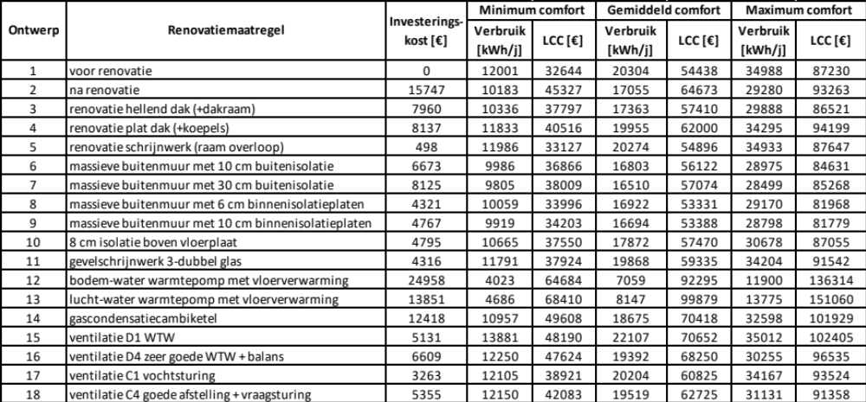

Wat woning B betreft, worden quasi dezelfde vaststellingen als bij woning A gedaan. De resultaten horend bij woning B, worden in Tabel 8-2 weergegeven. In deze tabel is merkbaar dat veelal een stijging in levenscycluskost optreedt. Hoe hoger het comfort, hoe meer levenscycluskosten van de renovatieontwerpen de neiging hebben toch te dalen. Deze tendens werd reeds via de resultaten van woning A, vastgesteld, en wordt nu dus bevestigd. Het enige opvallend gegeven qua resultaten van woning B, is dat de levenscycluskost bij gemiddeld comfort voor de vernieuwing van de verwarmingsinstallatie toch beperkt daalt, meer bepaald van € 87.060 naar € 85.420, een daling van € 1.640 of 2%. Gezien de levenscycluskost echter over een periode van 30 jaar berekend wordt en de levensduur van de ketel op 15 jaar werd verondersteld, stelt deze daling zeer weinig voor. Meer bepaald, kunnen gedurende 30 jaar twee ketels aangekocht en geplaatst worden, maar wordt aan het einde van deze 30 jaar slechts 1.640 € winst uit de renovatiemaatregel geboekt.

Tabel 8-2 Financiële analyse renovatiemaatregelen woning B
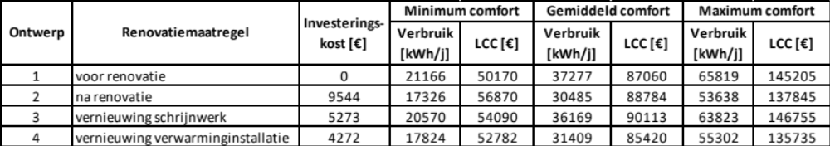
Tot slot, wordt ook de financiële analyse van woning C, weergegeven in Tabel 8-3, beschouwd. Andermaal, worden dezelfde vaststellingen als bij de twee vorige woningen gedaan. Enkel bij het maximale comfort hebben de berekende levenscycluskosten van de renovatieontwerpen de neiging onder de levenscycluskost van het ontwerp voor renovatie te duiken of met andere woorden financieel aantrekkelijk te zijn.

Tabel 8-3 Financiële analyse renovatiemaatregelen woning C
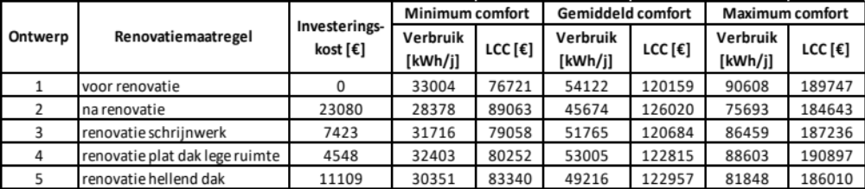

Revisie financiële analyse
Gezien uit de resultaten bekomen met RenoPro weinig zinvols te concluderen valt, wordt in deze paragraaf een extra manuele financiële analyse uitgevoerd. In deze manuele analyse wordt de totale investeringskost van de renovatie afgewogen tegenover de financiële baten die de reductie in energieverbruik voor verwarming bieden. Ter uitvoering van deze analyse werden de financiële parameters zoals discontovoet, energieprijs en reële energieprijsstijging bovenop inflatie net als bij RenoPro conform Tabel 3-16 en Tabel 3-17 gekozen. Voorts, diende ter uitvoering van een manuele analyse ook het genormaliseerde energieverbruik voor verwarming na renovatie, over een heel jaar gekend te zijn. Om tot deze verbruiken te komen, werden de beschikbare verbruiken in de verscheidene woningen van de periode na renovatie, geëxtrapoleerd naar een volledig jaar met behulp van de standaard equivalente graaddagen. Tabel 8-4 geeft, samen met enkele tussenresultaten, deze berekende genormaliseerde jaarlijkse verbruiken voor verwarming overzichtelijk weer.

Tabel 8-4 Berekening jaarlijks energieverbruik voor verwarming: na renovatie
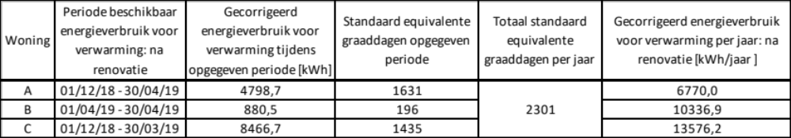

Vervolgens, laat Tabel 8-5 de resultaten van de manuele kosten-batenanalyse zien. Enkel voor woning C werd deze revisie niet uitgevoerd omdat reeds uit hoofdstuk 7 bleek dat het energieverbruik voor verwarming in deze woning toenam. Puur financieel gezien, treden in deze woning dus geen baten op. Voor woningen A en B wordt de manuele analyse wel uitgevoerd. Daaruit blijkt dat over een periode van 30 jaar de daling in energieverbruik in woning A de initiële investeringskost niet compenseert. Berekend voor een periode van 30 jaar, bedraagt de netto huidige waarde van de investering € -11.837. Het feit dat dit financieel kengetal na 30 jaar nog een negatief getal betreft, wil zeggen dat de initiële investering tot renovatie nog niet door de opbrengsten van de energiereductie, afbetaald werd. Zo wordt in theorie gesteld dat de renovatie in woning A niet financieel rendabel beschouwd kan worden. Daarentegen, is de investering van de renovatie in woning B, volgens de manuele analyse, wel economisch rendabel. Na 6 jaar wordt, dankzij de omvangrijke reductie in energieverbruik voor verwarming, de initiële investeringskost terugverdiend. De netto huidige waarde over een periode van 30 jaar voor woning B bedraagt € 34162, wat een bijna verviervoudiging van de initiële investeringskost voorstelt. Hierbij werd wel gesteld dat de levensduur van de ketel 30 jaar bedroeg. Desalniettemin, kan in theorie dus gesteld worden dat de investeringskost ter renovatie van woning B op financieel vlak zeker en vast de moeite waard was. Echter, is de bekomen energiereductie door renovatie in woning B zeer omvangrijk. Het is dus goed mogelijk dat de energiereductie door extrapolatie van de energieverbruiken, ondanks klachten van de bewoners over een gigantisch energieverbruik, te groot geschat werd.

Tabel 8-5 Manuele revisie financiële analyse
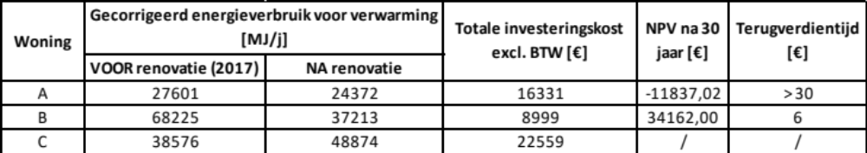

Finaal dient, naast deze financiële baten uiteraard ook rekening gehouden te worden met de baten, die niet met financiën te maken hebben. Meer bepaald was een van de hoofddoelen van het project ‘Dampoort knapT OP!’, het comfort in de woningen te verhogen en de woonsituatie voor de bewoners gezonder en veiliger te maken. Het project trachtte zo om, uiteraard zo economisch rendabel mogelijk, de woningen een maximale comfortstijging te laten ondergaan. Met andere woorden verbaast het niet dat verschillende renovatiemaatregelen niet kostenoptimaal blijken.

Besluit
Het blijkt niet evident een analyse te maken inzake de rendabiliteit van de uitgevoerde renovaties. De webtool RenoPro maakte een te grote schatting van het jaarlijks energieverbruik, waardoor geen performante levenscycluskosten bekomen werden en geen accurate financiële analyse op basis van deze tool kon volgen. De manuele revisie daarentegen wees uit dat de renovatie in woning B wel degelijk op financieel vlak de moeite waard was. In woning A daarentegen, bleek dit niet zo te zijn. In woning C zorgde de stijging qua energieverbruik voor verwarming, dat het uitvoeren van een financiële analyse niet aan de orde was. Uiteindelijk, moet ook rekening gehouden worden met het feit dat, ondanks dat de renovatie misschien financieel niet optimaal blijkt, ook veel andere voordelen aan een renovatie vasthangen. De verhoging van het wooncomfort, vormt hier een van de belangrijkste voorbeelden.

Bevraging bewoners omtrent renovatie
In een van de laatste hoofdstukken van deze thesis wordt een enquêtering onder de bewoners van de drie verschillende woningen, besproken. Deze enquête werd gevoerd in het kader van het project Dampoort knapT OP! en het onderzoek beschreven in deze thesis. Uit de enquête werd getracht door middel van vragen omtrent verschillende aspecten van het renovatieproject en het geleverde onderzoek, persoonlijke indrukken en ervaringen van de bewoners te achterhalen. De vragen uit de enquêtering werden gebaseerd op Heuts & Versele (2018), en werden ingedeeld in drie thema’s:

1) Proces: de verschillende stappen binnen het project worden overlopen.
2) Resultaat: algemene tevredenheid over werken en aannemers.
3) Manier van werken.

De volledige enquêtering bevindt zich in bijlage A. In deze bijlage worden alle vragen en antwoorden voluit teruggevonden. Daarentegen, gebeurt de bespreking van de enquêtering in dit hoofdstuk door middel van samenvattende tabellen van de drie hoofdthema’s, meer bepaald Tabel 9-1, Tabel 9-2 en Tabel 9-3.

In een eerste deel van de bevraging, gefocust op het proces van het project en weergegeven in Tabel 9-1, valt voornamelijk op dat DKO van essentieel belang geweest is voor de werkelijke uitvoering van de respectievelijke renovaties. Uit de enquête blijkt duidelijk dat het project zijn doel, zijnde ondersteuning van noodkopers bij de renovatie van hun woning, niet gemist heeft. Alle bewoners geven aan omwille van het financieel voordelige aspect, eigen aan het project, ingestapt te zijn. Bovendien zou geen van hen alleen gerenoveerd hebben, met als reden het gebrek aan financiële middelen. Eveneens bleken ontzorging, betrouwbare begeleiding en het sociale aspect ook niet onbelangrijke redenen tot instap te zijn. De uitvoering van een woonscan en de mogelijkheid tot deelname aan infovergaderingen gaven de bewoners de kans een uitgebreider inzicht in het gehele renovatieproces te krijgen. Deze kans werd in de mate van het mogelijke door de bewoners optimaal benut. Daarenboven, kenden de infovergaderingen niet enkel puur informatief, maar ook sociaal een positief effect. De mogelijkheid tot uitwisselen van ideeën en ervaringen met gelijkgestemden bleek een absolute meerwaarde van zo’n vergadering. Gezien de beperkte omvang van de renovatie bleef elk van de bewoners thuis wonen tijdens de werken. Hieromtrent werden geen frappante klachten geuit, waaruit blijkt dat deze manier van werken positief ervaren werd.

Uit het tweede deel van de bevraging, weergegeven in Tabel 9-2, kan geconcludeerd worden dat grote tevredenheid heerst aangaande uitgevoerde werken binnen het project. Alle aannemers werden goed tot zeer goed bevonden, en de algehele ontzorging bleek een cruciaal gegeven voor het welslagen van de renovatie. Voor elk van de bewoners werden de verwachtingen inzake de uitgevoerde renovatiewerken met verve ingelost en bezorgde de renovatie het gezin een aangenamere leefkwaliteit. Door toedoen van deze stijging aan persoonlijk comfort werd voor de bewoners een warmer en veiliger gevoel gecreëerd. De stijging in leefkwaliteit lijkt, zoals hoofdstuk 6 bevestigd, voornamelijk te wijten aan een aangenamer en vooral warmer binnenklimaat.

Tabel 9-1 Enquêtering - Proces
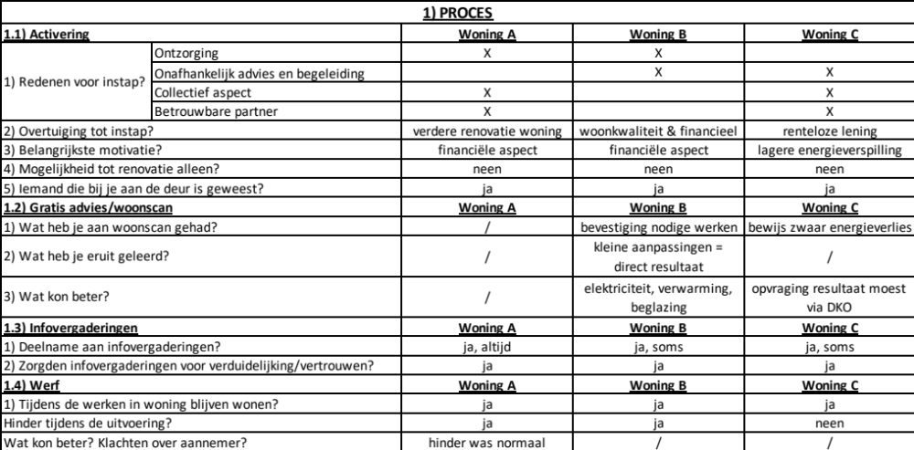

Tabel 9-2 Enquêtering - Werf
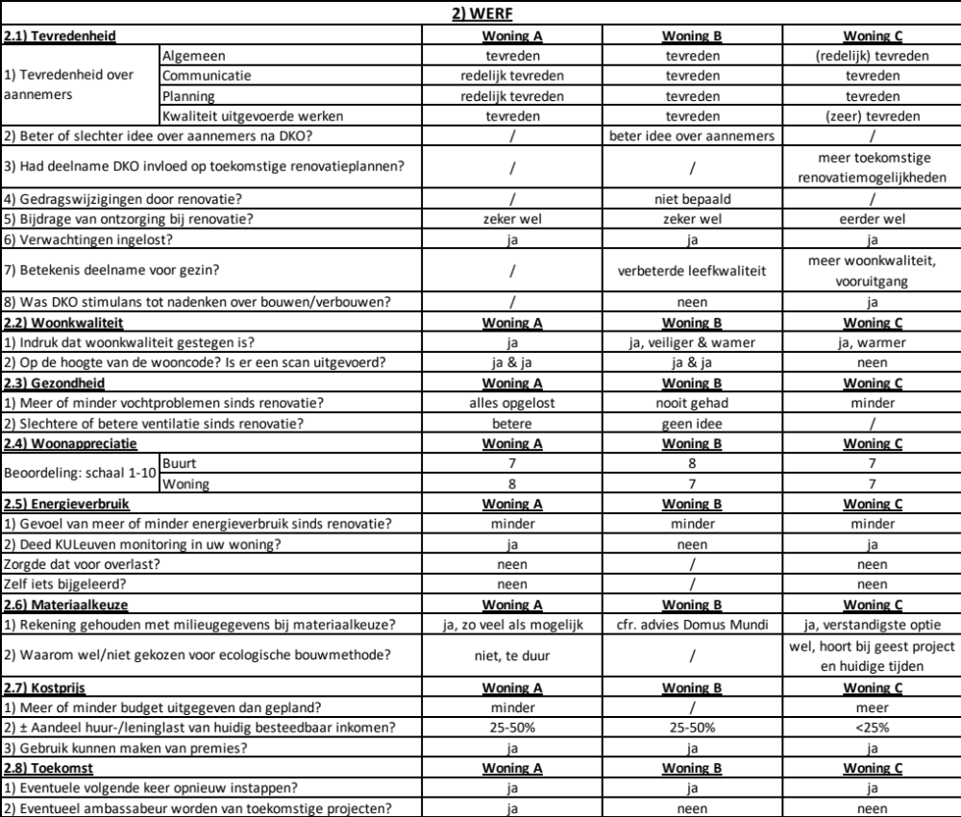

Op energetisch vlak gaven bewoners aan de indruk te hebben, minder te verbruiken. Daarbij werd door hen gesteld dat ze door toedoen van de renovatie geen gedragswijzigingen ondergaan hadden. In woningen A en B lijkt dit inderdaad zo te zijn. Al steeg, zoals weergegeven in paragraaf 6.4.1, de gemiddelde binnentemperatuur in woning A, en daalde deze in woning B; Echter, is in woning C wel duidelijk sprake van een reboundeffect. Dit reboundeffect heeft uiteraard ook te maken met het feit dat de bewoners bewust kozen voor een nieuw, continu verwarmingsregime, in plaats van een verwarmingsregime waarbij enkel bij aanwezigheid verwarmd werd.

Het derde en laatste deel van de enquêtering, weergegeven in Tabel 9-3, leert dat de bewoners de manier van werken zeer positief ervaarden. De manier van aanbesteden, collectieve aanpak en bijhorende schaalvoordelen bleken verscheidene, door de bewoners interessant bevonden, voordelen mee te brengen. Nochtans, kan worden gesteld dat de collectieve aanpak en schaalvoordelen binnen het project tot nader order vrij beperkt waren. Zeker deze tweede fase van Dampoort knapT OP! werd op kleinere schaal doorgevoerd, waarbij de persoonlijke keuzes van de bewoners steeds volslagen gerespecteerd werden. Echter, droeg dit respect voor individuele keuzes absoluut bij tot de algehele renovatie-ervaring van de bewoners, in het bijzonder bij de bewoners van woning C. Het respect werd er uitermate op prijs gesteld, zij zagen de mogelijkheid tot afwijken van de aangeboden standaardoplossingen als een verlaging van de instapdrempel tot DKO.

Als laatste gegeven, werd vanwege de bewoners niets dan positief vermeld omtrent de begeleiding en communicatie tijdens het lopende renovatieproject. De bewoners konden steeds hun vragen en meningen bij een betrouwbare betrokken partij kwijt, die te allen tijde heldere communicatie voerde.

Tabel 9-3 Enquêtering - Manier van werken
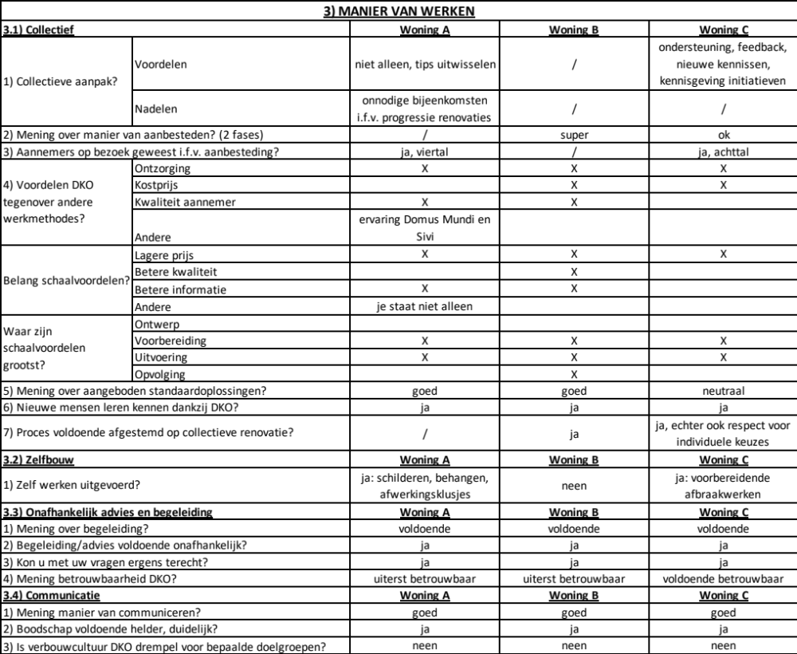

Algemeen besluit
Voor dit eindwerk werden, binnen het project ‘Dampoort knapT OP!’, drie eengezinswoningen zowel voor als na renovatie gemonitord. Dankzij een rollend fonds van het OCMW Gent, kregen deze woningen de mogelijkheid €30.000 te besteden aan enkele essentiële herstellings- en renovatiewerken. Belangrijke randbepalingen bij deze renovaties waren het beperkte budget, de beperkte omvang van de woningen en een renovatiestrategie die duidelijk focuste op optimalisatie van veiligheid en comfort. Het uiteindelijke doel van dit eindwerk: in de drie woningen de impact van de renovatie op vlak van binnenklimaat en energieverbruik bepalen. Aansluitend werd getracht eenduidige conclusies te trekken uit vergelijking van de drie woningen onderling en vergelijking van de resultaten uit dit eindwerk met resultaten van gelijkaardige studies.

Om deze impact accuraat te bepalen, werd allereerst voor elke woning een uitgebreid woningprofiel opgemaakt. Op deze manier kon elk detail van de woning eenvoudig teruggevonden worden. Bij het opstellen van deze profielen, werden zo veel mogelijk gegevens uit offertes en facturen van de uitgevoerde renovatiewerken gehaald. Jammer genoeg dienden ook vele waarden bij ontstentenis aangenomen te worden, gezien van de woningen voor renovatie weinig gegevens met zekerheid gekend waren. Uiteraard tastten deze waarden bij ontstentenis de nauwkeurigheid van dit eindwerk ongewenst aan. Eens de profielen volledig opgesteld waren, kon de algehele impact van de verscheidene renovaties achterhaald worden. Hiertoe werd voor elke woning een uitgebreide analyse inzake de gebouwschil, het binnenklimaat en het energieverbruik gemaakt.

Uit analyse van de gebouwschil, kon niet eenduidig vastgesteld worden of bij renovatie de luchtdichtheid van een woning daadwerkelijk toeneemt. In woning B daalde het lekdebiet namelijk, terwijl het lekdebiet in woning C beperkt steeg. Daarbij werd de daling van het lekdebiet in woning B voornamelijk dankzij vernieuwing van het schrijnwerk bekomen. Verder, wezen warmtescans van de woningen voor en na renovatie uit, dat dankzij de renovatie wel degelijk enkele nefaste luchtlekken en warmteverliesoppervlakken geoptimaliseerd werden. De renovatie van hellend - en plat dak in woningen A en C, zorgden duidelijk voor een daling in transmissieverliezen. Ook schimmelvlekken werden dankzij de genomen renovatiemaatregelen verholpen. Desondanks bleek uit verscheidene infraroodscans dat nefaste luchtlekken en uitgebreide warmteverliesoppervlakken in elke woning, nog steeds aanwezig zijn. De aanzienlijke luchtlekken konden omwille van het beperkte budget bij renovatie niet verholpen worden. Ook het na-isoleren van omvangrijke warmteverliesoppervlakken, zoals buitengevels, viel buiten de draagwijdte van het project. Deze zaken bieden uiteraard wel potentieel tot renovatie in de toekomst.

Voorts, steeg de kwaliteit van het binnenklimaat in woningen A en C. Dankzij de renovatie van het plat - en hellend dak, steeg hoofdzakelijk het thermisch comfort in deze twee woningen. In woning C werd bovendien van een discontinu naar een continu verwarmingsregime overgeschakeld. Deze overschakeling werkte een logische stijging van het thermisch comfort in de hand. Qua binnenluchtkwaliteit werden in woningen A en C geen opvallende ontdekkingen gedaan. In woning B daarentegen, daalde de kwaliteit van het binnenklimaat. De betere luchtdichtheid in combinatie met onvoldoende ventilatie zorgden voor vervuilde en vochtige binnenlucht in de woning. Meer bepaald, werd in deze woning duidelijk een stijging van de absolute vochtigheid en CO₂-concentratie vastgesteld. Dit verschijnsel zou echter, via intensievere ventilatie in de woning, makkelijk verholpen kunnen worden. Daarnaast, bleven in de drie woningen de klimaatklassen grotendeels ongewijzigd, zodat van een toegenomen kans op inwendige condensatie, geen sprake is. Bij beperkte renovaties dient met dit risico met andere woorden weinig rekening gehouden te worden. Verder wordt uit de verlopen van de verscheidene parameters die het binnenklimaat karakteriseren, besloten dat deze na renovatie nog steeds opvallende pieken vertonen. Deze pieken blijken voornamelijk afhankelijk van het bezettingspatroon van de bewoners in de ruimte. Dankzij isoleren van de verschillende scheidingsconstructies wordt de warmte echter wel langer vastgehouden. Met andere woorden blijft, bij uitschakelen van de verwarming, de warmte langer hangen, gezien de warmtedoorlatendheid van de gerenoveerde scheidingsconstructies daalt.

Qua energieverbruik voor verwarming werd in woning A en B een daling, en in woning C een stijging geconstateerd. Ondanks de vermelde stijging aan binnentemperatuur, daalde het energieverbruik dus in woning A. De renovatie, die voornamelijk geconcentreerd was rond het isoleren van plat en hellend dak, bezorgde de woning met andere woorden een hoger comfort en een beperkt financieel voordeel onder de vorm van een energievraagreductie. De vervanging van de verwarmingsketel in woning B, inclusief vervanging van het regelsysteem, en het niet meer verwarmen van een tweede slaapkamer, zorgde in deze woning voor de meest nadrukkelijke reductie in energieverbruik. Door toedoen van deze grote energiereductie voor verwarming, bleek deze renovatiemaatregel bij uitvoering van de financiële analyse bovendien de meest financieel rendabele. Voorts veroorzaakte het reboundeffect de stijging van het energieverbruik in woning C. Dit werd aangetoond via de stijging van de gemiddelde binnentemperatuur en het, op basis van buitenklimaat en binnentemperatuur, gecorrigeerde energieverbruik. De keuze voor een continu verwarmingsregime na renovatie, liet het thermisch comfort in de woning dus stijgen, maar liet alsook de energievraag voor verwarming stijgen.

Finaal kan gesteld worden dat het opzet van dit project zeker en vast geslaagd is. In twee van de drie woningen werd een mooie opwaardering van het comfort gerealiseerd, terwijl in de derde woning een mooi financieel voordeel gecreëerd werd. Bovendien kan de comfortverlaging die woning B ondervond, door een frequenter ventilatiepatroon eenvoudig verholpen worden. De bevindingen uit dit eindwerk doortrekken ten aanzien van toekomstige renovaties is niet evident. Wel kan gesteld worden dat, wanneer bij renovatie scheidingsconstructies als hellend - of plat dak na-geïsoleerd worden, of oud schrijnwerk door performant nieuw schrijnwerk vervangen wordt, warmteverliezen een duidelijke daling ondergaan. Verder, kan de uitvoering van zo’n beperkte renovatie ook het thermisch comfort en de luchtdichtheid van de woning ten goede komen. Tevens, daalt onder ongewijzigde omstandigheden het energieverbruik bij renovatie. Deze daling kan echter wel teniet gedaan worden via een door de bewoners gewijzigd verwarmingsregime. Dit zogeheten reboundeffect is echter niet vanzelfsprekend nadelig, gezien het thermisch comfort in de gerenoveerde woning zo gevoelig verbetert. Tot slot zorgt de verbetering van de luchtdichtheid van een woning wel voor een mooie energiereductie van de energievraag voor verwarming, maar dient na renovatie wel voldoende geventileerd te worden, om te vochtige en vervuilde binnenlucht te vermijden.

Referenties
Broderick, Á., Byrne, M., Armstrong, S., Sheahan, J., & Coggins, A. M. (2017). A pre and post evaluation of indoor air quality, ventilation, and thermal comfort in retrofitted co-operative social housing. Building and Environment, 122, 126–133. https://doi.org/10.1016/j.buildenv.2017.05.020
Clinch, P., & Healy, J. (2000). Cost-Benefit analysis of domestic energy efficiency. Henta frå https://www.sciencedirect.com/science/article/pii/S0301421500001105
Cuypers, D., Vandevelde, B., Holm, M. Van, & Verbeke, S. (2014). Belgische woningtypologie. Henta frå http://episcope.eu/fileadmin/tabula/public/docs/brochure/BE_TABULA_TypologyBrochure_VITO.pdf
Deurinck, Mieke, & Parys, W. (2008). Isoleren: Minder energie of meer comfort? Nederlands Vlaamse Bouwfysica Vereniging., 19, 1–8. Henta frå https://nvbv.org/
Ekström, T., & Blomsterberg, Å. (2016). Renovation of Swedish Single-family Houses to Passive House Standard - Analyses of Energy Savings Potential. Energy Procedia, 96(October), 134–145. https://doi.org/10.1016/j.egypro.2016.09.115
El-Darwish, I., & Gomaa, M. (2017). Retrofitting strategy for building envelopes to achieve energy efficiency. Alexandria Engineering Journal. https://doi.org/10.1016/j.aej.2017.05.011
Europees Parlement en de Raad. (2018). Richtlijn 2018/844/EU, 2018(mei), 75–91. Henta frå https://emis.vito.be/nl/actuele_wetgeving/richtlijn-eu-2018844-van-het-europees-parlement-en-de-raad-van-30-mei-2018-tot
Ferreira, M., & Almeida, M. (2015). Benefits from energy related building renovation beyond costs, energy and emissions. Energy Procedia, 78, 2397–2402. https://doi.org/10.1016/j.egypro.2015.11.199
Földváry, V., Bekö, G., Langer, S., Arrhenius, K., & Petráš, D. (2017). Effect of energy renovation on indoor air quality in multifamily residential buildings in Slovakia. Building and Environment, 122, 363–372. https://doi.org/10.1016/j.buildenv.2017.06.009
Földváry, V., Bukovianska, H. P., & Petráš, D. (2015). Analysis of energy performance and indoor climate conditions of the Slovak housing stock before and after its renovation. I Energy Procedia. https://doi.org/10.1016/j.egypro.2015.11.314
gas.be. (udatert). Graaddagen page - Aardgas. Henta 17. mai 2019, frå https://www.gas.be/nl/graaddagen-page
Geving, S., & Holme, J. (2012). Mean and diurnal indoor air humidity loads in residential buildings. Journal of Building Physics, 35(4), 392–421. https://doi.org/10.1177/1744259111423084
Gezondheid & Milieu. (udatert). Vocht en temperatuur. Henta 20. november 2018, frå http://www.gezondheidenmilieu.be/nl/subthemas/vocht_en_temperatuur-539.html
Gohardani, N., Klintberg, T. A., & Björk, F. (2015). Turning building renovation measures into energy saving opportunities. Structural Survey. https://doi.org/10.1108/SS-09-2013-0034
Gustavsson, L., & Dodoo, A. (2017). Effects of different techno-economic regimes on viability of deep energy renovation of an existing Swedish multi-family building. ECEEE 2017 Summer Study: Consumption, Efficiency & Limits, 1063–1073. Henta frå http://www.diva-portal.org/smash/record.jsf?pid=diva2%3A1112896&dswid=6097
Heuts, E., & Versele, A. (2018). Maatschappelijke impactevaluatie RenoseeC: Bewonersenquête.
Howden-Chapman, P., Matheson, A., Crane, J., Viggers, H., Cunningham, M., Blakely, T., … Davie, G. (2007). Effect of insulating existing houses on health inequality: Cluster randomised study in the community. British Medical Journal, 334(7591), 460–464. https://doi.org/10.1136/bmj.39070.573032.80
Kragh, J., & Rose, J. (2010). Energy renovation of single-family houses in Denmark utilising long-term financing based on equity. ScienceDirect. Henta frå https://pdf.sciencedirectassets.com/271429/1-s2.0-S0306261911X0003X/1-s2.0-S0306261910005696/main.pdf?x-amz-security-token=AgoJb3JpZ2luX2VjEHsaCXVzLWVhc3QtMSJGMEQCIQCNSUe140okgLt4zPATtJUTrfTPgl70ICnZhCPlg2q03wIfUTBHjRgimn%2FkvfBFKpH2FvNU29GO8IlQElFHM1tYbC
La Fleur, L., Moshfegh, B., & Rohdin, P. (2017a). Measured and predicted energy use and indoor climate before and after a major renovation of an apartment building in Sweden. Energy and Buildings. https://doi.org/10.1016/j.enbuild.2017.04.042
La Fleur, L., Moshfegh, B., & Rohdin, P. (2017b). Measured and predicted energy use and indoor climate before and after a major renovation of an apartment building in Sweden. Energy and Buildings, 146, 98–110. https://doi.org/10.1016/j.enbuild.2017.04.042
Lambie, E. (2018). Monitoringsrapport RenoseeC. (WP3 taak 3.4 en 3.5 - WP5 taak 5.1), 1–43.
Lambie, E., & Saelens, D. (2018). Resultaten monitoring RenoseeC.
Lazarov, B., & Stranger, M. (2017). Aanbevelingen voor fysische parameters in het Vlaams Binnenmilieubesluit. Henta frå https://www-sciencedirect-com.kuleuven.ezproxy.kuleuven.be/science/article/pii/S0378778816313019
Lei, Z., Liu, C., Wang, L., & Li, N. (2017). Effect of natural ventilation on indoor air quality and thermal comfort in dormitory during winter. Building and Environment, 125, 240–247. https://doi.org/10.1016/j.buildenv.2017.08.051
Liu, L., Rohdin, P., & Moshfegh, B. (2015). Evaluating indoor environment of a retrofitted multi-family building with improved energy performance in Sweden. Energy and Buildings, 102, 32–44. https://doi.org/10.1016/j.enbuild.2015.05.021
Liu, L., Rohdin, P., & Moshfegh, B. (2016). LCC assessments and environmetnal impacts on the ednergy renovation of a multi-family building from the 1890s. Henta frå https://www.sciencedirect.com/science/article/pii/S0378778816313019
Ma, Z., Cooper, P., Daly, D., & Ledo, L. (2012). Existing building retrofits: Methodology and state-of-the-art, 14. Henta frå https://www.sciencedirect.com/science/article/pii/S0378778812004227
Majcen, D., Itard, L., & Visscher, H. (2016). Actual heating energy savings in thermally renovated Dutch dwellings. Energy Policy. https://doi.org/10.1016/j.enpol.2016.07.015
Maroy, K., Carbonez, K., Steeman, M., Van De Vijver, S., & Van Den Bossche, N. (2015). Thermografie als graadmeter van de gebouwschil, 174. Henta frå http://www.thermografie.ugent.be/wp-content/uploads/2015/12/Thermografie-Handboek.pdf
Meert, E. (2000). TV 215: het platte dak: Opbouw, materialen, uitvoering, onderhoud. WTCB. Henta frå https://www.wtcb.be/homepage/index.cfm?cat=publications&sub=search&id=CSTC1055977
Meteotest. (udatert). Meteonorm. Henta 17. mai 2019, frå https://meteonorm.com/
Morbee, A., & Maes, K. (2016). Dampoort KnapT OP!, 48. Henta frå https://samenlevingsopbouwgent.be/wp-content/uploads/sites/6/2016/12/Brochure_Dampoort_knapt_op_v4.pdf
NBN EN 13779. (2007). Ventilatie voor niet-residentiële gebouwen - Prestatie-eisen voor ventilatie- en luchtbehandelingssystemen. English, (september).
NBN EN 13829. (2012). "Thermische eigenschappen van gebouwen- Bepaling van luchtdoorlatendheid van gebouwen - Overdrukmethode (ISO 9972:1996, gewijzigd) ".
NBN EN 15251. (2007). "Binnenmilieu - gerelateerde inputparameters voor ontwerp en beoordeling van energieprestatie van gebouwen voor de kwaliteit van binnenlucht, het thermisch comfort, de verlichting en akoestiek ", (september).
Noris, F., Delp, W. W., Vermeer, K., Adamkiewicz, G., Singer, B. C., & Fisk, W. J. (2013). Protocol for maximizing energy savings and indoor environmental quality improvements when retrofitting apartments. Energy and Buildings, 61, 378–386. https://doi.org/10.1016/j.enbuild.2013.02.046
Onset Computer Corporation. (2018). Telaire 7001 CO2 and Temperature Monitor - User Instructions. Henta frå https://www.onsetcomp.com/files/Telaire Manual.pdf
Onset Computer Corporation. (2019a). HOBO MX1102 Logger Data Sheet, 5–6. Henta frå https://www.onsetcomp.com/products/data-loggers/mx1102
Onset Computer Corporation. (2019b). HOBO U12-011 Data Logger Datasheet. Henta frå https://www.onsetcomp.com/products/data-loggers/u12-011
Onset Computer Corporation. (2019c). HOBO U12-012/U12-013 Data Logger Datasheet, 2 pages. Henta frå http://www.onsetcomp.com/files/data-sheet/Onset HOBO U12 Data Loggers.pdf
Reno-Pro. (2018a). Methodologische achtergrond. Henta frå https://www.renofase.be/reno-pro/
Reno-Pro. (2018b). Quick Start Guide. Henta frå https://www.reno-pro.be/files/Reno-Pro Quick start 06.pdf
RenoFase. (udatert). Reno-Pro. Henta 20. mai 2019, frå https://www.renofase.be/reno-pro/
RenoseeC. (udatert). Henta 17. mai 2019, frå http://www.renoseec.com/
Sánka, I., & Földváry, V. (2017). Indoor Air Quality of Residential Building Before and After Renovation. Slovak Journal of Civil Engineering, 25(2), 1–6. https://doi.org/http://dx.doi.org/10.1515/sjce-2017-0006
Singh, M. K., Mahapatra, S., & Teller, J. (2013). An analysis on energy efficiency initiatives in the building stock of Liege, Belgium. Energy Policy, 62, 729–741. https://doi.org/10.1016/j.enpol.2013.07.138
Synergrid. (udatert). Graaddagen. Henta 17. mai 2019, frå http://www.synergrid.be/index.cfm?PageID=17601&language_code=NED
Van der Veken, J., Creylman, J., & Lenaerts, T. (2013a). Studie naar kostenoptimale niveaus van de minimumeisen inzake energieprestaties van residentiële woningen, 138. Henta frå http://kce.thomasmore.be/kostenoptimale-niveaus.html
Van der Veken, J., Creylman, J., & Lenaerts, T. (2013b). Studie naar kostenoptimale niveaus van de minimumeisen inzake energieprestaties van residentiële woningen, 138. Henta frå https://www.energiesparen.be/sites/default/files/atoms/files/verslag_NB_20150703.pdf
Vlaams Energieagentschap. (udatert). Volume en oppervlaktes. Henta 23. mai 2019, frå https://www.energiesparen.be/bouwen-en-verbouwen/epb-pedia/gebouw/geometrie/volume-en-oppervlaktes
Vlaams Energieagentschap. (2018a). Bepalingsmethode van het Peil van Primair Energieverbruik van Residentiële Eenheden. Henta frå https://www.energiesparen.be/bouwen-en-verbouwen/epb-pedia/epb-regelgeving/energiebesluit
Vlaams Energieagentschap. (2018b). Maximaal toelaatbare U-waarden. Henta frå https://www.energiesparen.be/sites/default/files/atoms/files/epbuwaarden2018.pdf
Vlaams Energieagentschap. (2018c). Transmissie Referentie Document. Bijlage 4 MB 28/12/2018, 1–136. Henta frå https://energiesparen.login.kanooh.be/sites/default/files/atoms/files/MB28122018_bijlage04_vergunningenNA2019.pdf
VREG. (udatert). Evolutie energieverbruik. Henta 19. mai 2019, frå https://www.vreg.be/nl/evolutie-energieverbruik
Vrijders, J., & Wastiels, L. (udatert). Nearly Zero Energy Renovation of houses : Life cycle costs and environmental impact Short Summary, (1), 87–94. Henta frå http://www.irbnet.de/daten/iconda/CIB_DC26267.pdf
WTCB. (2000). Technische voorlichting 215. Henta frå https://www.wtcb.be/homepage/index.cfm?cat=publications&sub=search&id=CSTC1055977
WTCB. (2016). De energetische renovatie van gebouwen, 1, 34. Henta frå https://www.wtcb.be/homepage/download.cfm?lang=nl&dtype=bbricontact&doc=Contact_nl_01_2016.pdf
Zelderloo, M. (2018). Analyse van binnenklimaat en energieverbruik van 19 -eeuwse woningen in Dampoort met het oog op renovatie. KU Leuven.
Bijlagen
Bijlage A Volledige enquêtering
- Volledige enquêtering

Proces

Activering

Wat was de reden om in te stappen in het project Dampoort knapT OP? Hoe ben je overtuigd om in te stappen? (Meerder antwoorden zijn mogelijk)

Redenen | Woning A | Woning B | Woning C
Gratis woonscan
Ontzorging | X | X
Onafhankelijk advies en begeleiding |  | X | X
Het collectieve aspect (community) | X |  | X
Betrouwbare partner | X |  | X

Verklaring:

Woning A) /
Woning B) /
Woning C) Op betrouwbare wijze begeleid worden naar energiezuinig renovaties en collectief renoveren.

Wat heeft je overtuigd om in te stappen?
Woning A) De mogelijkheid om mijn huis verder af te werken/te renoveren.
Woning B) Verbeteren van de woonkwaliteit, financieel.
Woning C) ± Renteloze lening.

Wat was de belangrijkste motivatie?
Woning A) De financiële middelen/het budget en de begeleiding.
Woning B) Het financiële aspect.
Woning C) Gaan voor lagere energierekening/verspilling van energie.

Zou je alleen ook hebben gerenoveerd?
Woning A) Neen, financieel onvoldoende middelen.
Woning B) Neen, geen geld.
Woning C) Neen, geen budget.

Is er iemand bij jou aan de deur geweest? Zo ja, wat betekent dat voor jou?
Woning A) Ja, zeer positief ervaren. Sympathieke en enthousiaste mensen.
Woning B) Ja, heel veel, anders had ik het nooit geweten.
Woning C) Neen.

Eerste gratis advies/woonscan - enkel van toepassing indien woonscan gebeurde aan het begin van het Dampoort knapT OP!

Wat heb je aan de eerste woonscan gehad?
Woning A) /
Woning B) Bevestiging van wat er moest gebeuren.
Woning C) Bewijs van zwaar verlies aan energie.

Wat heb je geleerd?
Woning A) /
Woning B) Kleine aanpassingen geven direct resultaat.
Woning C) /

Wat kon er beter?
Woning A) /
Woning B) Elektriciteit, verwarming, beglazing.
Woning C) De resultaten moesten zelf via DKO opgevraagd worden. Was ook de voorwaarde om ons een tweetal maal hiervoor vrij te maken.

Infovergaderingen

Heb je deelgenomen aan de infovergaderingen? Waarom wel, waarom niet?
Woning A) Ja, altijd. Belangrijk voor de info en om de mensen te leren kennen.
Woning B) Ja, soms. Leuk om met gelijkgezinden samen te zijn.
Woning C) Ja, soms. Tijd.

Hebben de infovergaderingen voor vertrouwen/verduidelijking (stand van zaken/volgende stappen) gezorgd? Heeft dit geholpen om te beslissen om verder in te stappen? Waarom wel, waarom niet?
Woning A) Ja. Nooit getwijfeld om mee in te stappen, was eerder spannend afwachten of ik kon deelnemen.
Woning B) Ja. Goeie opvolging.
Woning C) Ja. Inderdaad vertrouwen en verduidelijking.

Werf
Vraag | Woning A | Woning B | Woning C
Ben je in jouw woning blijven wonen tijdens de werken? | Ja | Ja | Ja
Was er hinder tijdens de uitvoering? | Ja | Ja | Nee
Wat kon beter? Waar zou de aannemer beter op moeten letten? | Geen opmerking over aannemer, hinder hoorde bij de werken. | Geen commentaar. | /

Resultaat

Tevredenheid

In welke mate ben je tevreden over de aannemers?

Woning | Woning A | Woning B | Woning C
Aannemer | Alle aannemers | Alle aannemers (1) | Deel 1 aannemers (2) | Deel 2 aannemers (3)
Algemeen | Tevreden | Tevreden | Tevreden | Redelijk tevreden
Communicatie | Redelijk tevreden | Tevreden | Tevreden | Tevreden
Planning | Redelijk tevreden | Tevreden | Tevreden | Tevreden
Kwaliteit van de uitgevoerde werken | Tevreden | Tevreden | Zeer tevreden | Tevreden

(1) Tom De Naegel – elektriciteit, Celik Installatie – verwarming, Pevar – shuifdeur, Tibeflex -buitenschrijnwerk

(2) Gandak – dakwerken, Baku – buitenschrijnwerk: zeer vlotte werken, laten ook alles netjes achter - professioneel

(3) Tom De Naegel – elektriciteit: kabels in opbouw uitvoeren is nooit echt hetzelfde, werkt uiteraard wel sneller en goedkoper.

Heb je na Dampoort knapT OP! een beter of slechter idee over aannemers?
Woning A) /
Woning B) Ik heb een beter idee over aannemers.
Woning C) /

Welke invloed heeft de deelname op toekomstige renovatieplannen?
Woning A) /
Woning B) /
Woning C) Met de bekomen premies, is er budget om verder te denken/gaan.

Heeft renovatie gedragswijzigingen teweeggebracht bij u? Bijvoorbeeld omtrent verwarming, ventilatie (openen ramen/deuren), gebruik ruimtes,…
Woning A) /
Woning B) Niet bepaald.
Woning C) /

In welke mate heeft de ontzorging (grondige begeleiding) bijgedragen tot het welslagen van de renovatie?
Woning A) Zeker wel.
Woning B) Zeker wel.
Woning C) Eerder wel.

Werden de verwachtingen ingelost?
Woning A) Ja.
Woning B) Ja.
Woning C) Ja.

Wat betekende deelname voor jouw gezin?
Woning A) /
Woning B) Verbeterde leefkwaliteit.
Woning C) Meer woonkwaliteit, binnenkort door premies budget om meer te doen, gevoel vooruit te geraken, etc.

Heeft deelname aan Dampoort knapT OP! je gestimuleerd om na te denken over verbouwen en bouwen?
Woning A) /
Woning B) Neen.
Woning C) Ja, zonder budget kan je niks. Men moet altijd eerst geld kunnen neerleggen. Nu kunnen we ook echt vooruit.

Woonkwaliteit

Heb je de indruk dat de woonkwaliteit is gestegen?
Woning A) Ja, dak is geïsoleerd, alsook plat dak, extra ruimte op zolder, geen waterschade meer door herstelling dak en dakgoot.
Woning B) Ja, het voelt warmer, veiliger.
Woning C) Ja, warmte blijft langer binnen.

Ben je op de hoogte van de Wooncode? (Systeem waarbij het huis op strafpunten gecontroleerd wordt). Is er iemand van de stad Gent een scan komen uitvoeren?
Woning A) Ja en Ja.
Woning B) Ja en Ja.
Woning C) Neen.

Gezondheid

Heb je de indruk dat er meer of minder vochtproblemen (schimmel…) zijn sinds de renovatie?
Woning A) Alle vochtproblemen zijn opgelost sinds de renovatie.
Woning B) Geen vochtproblemen voor renovatie.
Woning C) Er zijn minder vochtproblemen sinds de renovatie, het lek in het dak is gedicht.

Heb je de indruk dat er een slechtere/betere ventilatie is sinds de renovatie?
Woning A) Betere ventilatie.
Woning B) Geen idee.
Woning C) /

Woonappreciatie

Geef aan, op een schaal van 1 tot 10, hoe graag je hier woont, zowel voor de buurt als de woning zelf:
 | Woning A | Woning B | Woning C
Buurt | 7 | 8 | 7
Woning | 8 | 7 | 7

Energieverbruik

Heb je het gevoel dat je meer of minder energie verbruikt na de renovatie?
Woning A) Ik denk dat ik minder energie verbruik sinds de renovatie, thermostaat staat nu 0,5°C lager.
Woning B) Ik denk dat ik minder energie verbruik sinds de renovatie, althans dat hoop ik.
Woning C) Ik denk dat ik minder energie verbruik sinds de renovatie.

Heeft de KULeuven monitoring (opname energieverbruik) gedaan in jouw woning?
Woning A) Ja.
Woning B) Neen.
Woning C) Ja, je helpt iemand met thesis, is dus oke.

Heeft dat voor overlast gezorgd?

Woning A) Neen.
Woning B) /
Woning C) Neen.

Heb je zelf iets bijgeleerd?

Woning A) Neen.
Woning B) /
Woning C) Neen.

Materiaalkeuze

Heb je bij de keuze van materialen rekening gehouden met de milieugegevens (LCA)? Waarom?
Woning A) Ja, in de mate van het mogelijke qua budget en opgelegde normen.
Woning B) Neen, heb mij laten adviseren door Domus Mundi.
Woning C) Ja, verstandigste optie.

Waarom heb je wel of niet gekozen voor de meest ecologische bouwmethode (component)?
Woning A) Meest ecologische bouwmethode was te duur.
Woning B) /
Woning C) Hoort bij de geest van het project en bij de huidige tijden.

Kostprijs

Heb je meer of minder budget uitgegeven dan gepland?
Woning A) Minder.
Woning B) /
Woning C) Meer. Als oorzaak grote werken, grote kosten, snelle oploop van de kosten. Echter, meerkost van de renovatie wordt geregeld via een energielening.

Inschatting van het aandeel dat huurlast/leninglast uitmaakt van het huidig besteedbaar inkomen
Woning A) 25-50%
Woning B) 25-50%
Woning C) <25%

Heb je gebruik kunnen maken van premies?
Woning A) Ja. De premies zorgden voor extra financiën om het schilderwerk te betalen.
Woning B) Ja.
Woning C) Ja. Je kan steeds meer dankzij deze premies, echter is begeleiding wel vereist. Het Mattheuseffect is echter wel een lacune in het gehele premiestelsel.

Toekomst

Zou je een volgende maal, met alles wat je nu weet, terug instappen?
Woning A) Ja.
Woning B) Ja.
Woning C) Ja.

Zou je willen optreden als ambassadeur voor toekomstige projecten?
Woning A) Ja.
Woning B) Neen.
Woning C) Neen.

Manier van werken

Collectief

Wat zijn voor jou de voor- en nadelen van collectieve aanpak? (Collectief in de zin van: als groepsproject voor Dampoort knapT OP!)
Woning A) voordelen: Je staat er niet alleen voor, tips uitwisselen, o.a. van aannemers.
nadelen: Soms onnodige bijeenkomsten i.v.m. progressie van de verbouwingen.
Woning B) /
Woning C) voordelen: Ondersteuning, feedback, mensen leren kennen, initiatieven in de buurt aangereikt krijgen.

Wat vind je over deze manier van aanbesteden? (2 fases: kandidaatstelling…)
Woning A) /
Woning B) Super.
Woning C) Ok.

Zijn er aannemers bij jou op bezoek geweest i.f.v. de aanbesteding?
Woning A) Ja, een viertal aannemers.
Woning B) /
Woning C) Ja, een achttal aannemers.

Ervaar je voordelen bij Dampoort knapT OP! tegenover andere werkmethodes?

Ervaren voordelen | Woning A | Woning B | Woning C
Ontzorging | X | X | X
Kostprijs |  | X | X
Kwaliteit aannemer | X (betrouwbaarheid) | X
Andere | Ervaring van de mensen van Sivi en Domus Mundi.

In welke mate zijn de schaalvoordelen significant? Wat staat hiertegenover?

Woning A) Lagere prijs, betere informatie, je staat er niet alleen voor.
Woning B) Lagere prijs, betere kwaliteit, betere informatie.
Woning C) Lagere prijs.

Zo ja, waar in het renovatieproces zijn de schaalvoordelen het grootst?

Woning A) Voorbereiding, uitvoering.
Woning B) Voorbereiding, uitvoering, opvolging.
Woning C) Voorbereiding, uitvoering.

Wat vind je van de standaardoplossingen die zijn aangeboden?
Woning A) Goed.
Woning B) Goed.
Woning C) Neutraal.

Heb je mensen leren kennen door het project die je anders niet had leren kennen?
Woning A) Ja.
Woning B) Ja.
Woning C) Ja.

Is het proces voldoende afgestemd op collectief renoveren?
Woning A) /
Woning B) Ja.
Woning C) Ja. Echter, sta ik meer op hoe de dingen eruit zien en koos dus soms andere aannemer dan anderen in de groep. Dit kon zonder problemen, je wordt gerespecteerd in eigen keuzes. Absoluut super.

Zelfbouw

Heb je zelf werken uitgevoerd?
Woning A) Ja. Schilderen, behangen, kleine afwerkingklusjes.
Woning B) Neen.
Woning C) Ja. Voorbereidende afbraakwerken.

Onafhankelijk advies en begeleiding

Wat vind je van de begeleiding?
Woning A) Voldoende.
Woning B) Voldoende.
Woning C) Voldoende.

Was de begeleiding/het advies volgens jou voldoende onafhankelijk?
Woning A) Ja.
Woning B) Ja.
Woning C) Ja.

Kon je steeds met jouw vragen ergens terecht?
Woning A) Ja.
Woning B) Ja.
Woning C) Ja.

Hoe betrouwbaar vind je Dampoort knapT OP!?
Woning A) Uiterst betrouwbaar. Betrokken en betrouwbare personen, ze gaven me echt het gevoel dat ik steeds bij hun terecht kon met mijn vragen.
Woning B) Uiterst betrouwbaar.
Woning C) Voldoende betrouwbaar.

Communicatie

Hoe was de manier van communiceren?
Woning A) Goed.
Woning B) Goed.
Woning C) Goed.

Was de boodschap voldoende helder, duidelijk?
Woning A) Ja.
Woning B) Ja.
Woning C) Ja.

Is de verbouwcultuur waar Dampoort knapT OP! voor staat (kwaliteit, bepaalde aanneming, beperktere keuze, op factuur) een drempel voor bepaalde doelgroepen?
Woning A) Neen.
Woning B) Neen.
Woning C) Neen. Echter, mocht ik geen, of beperkte, keuze in aanneming gehad hebben, zou dit een drempel of uitstap betekend kunnen hebben. Het feit dat je zelf volledig beslissingsrecht krijgt, toont respect.

faculteit INDUSTRIËLE INGENIEURSWETENSCHAPPEN
TECHNOLOGIECAMPUS gENT
Gebroeders De Smetstraat 1
8200 GENT, België
tel. + 32 50 66 48 00
iiw.gent@kuleuven.be
www.iiw.kuleuven.be

